УТВЕРЖДЕН
05610536.09.01,01.ОМ.001-10.01 2(5)-ЛУ
Автоматизированная система Федерального казначейства
Обучающие материалы «Руководство по работе с «АРМ РБС»
Код документа: 05610536.09.01,01.ОМ.001-10.01 2(5)
Листов: 263

Аннотация
Данный документ создан для прикладного программного обеспечения «Система удаленного финансового документооборота» (ППО СУФД АСФК), обеспечивающего реализацию юридически значимого информационного обмена между подсистемами автоматизированной системы Федерального казначейства.
Документ актуализирован на основании Государственного контракта № ФКУ0168/06/2020/РИС от 05.06.2020 и субподрядного договора № СУБ-01/ФКУ0168/06/2020/РИС от 11.06.2020.
В настоящем документе при указании по тексту наименования документов без реквизитов считать, что эти документы разрабатываются/актуализируются в рамках текущего Государственного контракта.
Документ соответствует 7 версии ядра 32.4.0 версии программного обеспечения.
Документ относится к подсистеме «СУФД» (модуль «СУФД-Портал»). Автоматизированной системы Федерального казначейства
СОДЕРЖАНИЕ
Перечень таблиц 6
Перечень рисунков 10
1. Введение 15
1.1. Область применения 15
1.2. Краткое описание возможностей 15
1.3. Уровень подготовки пользователя 15
1.4. Список принятых терминов и сокращений 16
2. Назначение и условия применения 26
2.1. Виды деятельности, функции 26
2.2. Программные и аппаратные требования к системе 26
3. Подготовка к работе 27
3.1. Порядок проверки работоспособности 27
3.2. Справочники системы 27
3.3. Функции системы 27
3.4. Дополнительные настройки системы 28
4. Основные сведения об интерфейсе программы, типовых операциях и приемах работы 29
4.1. Основные элементы интерфейса 29
4.1.1. Заголовок рабочего окна программы 30
4.1.2. Строка навигации 30
4.1.3. Поле выбора организации 30
4.1.4. Переключатели содержимого панели навигации 30
4.1.5. Поле поиска 30
4.1.6. Панель навигации 30
4.1.7. Область пользовательских представлений 31
4.1.8. Кнопка настроек параметров программы 31
4.1.9. Кнопка настройки автоматического импорта/экспорта 31
4.1.10. Кнопка вызова окна «Диспетчер задач» 32
4.1.11. Рабочая область 33
4.2. Описание типовых операций и приемов работы 33
4.2.1. Операции доступные на главной панели инструментов 33
4.2.2. Использование «горячих клавиш» 35
4.2.3. Операции доступные на панели инструментов экранной формы документа 36
4.2.4. Работа с табличными записями. 37
4.2.5. Контекстное меню 38
4.2.6. Панели сортировки и фильтров 38
4.2.7. Перемещение по списку документов 39
4.2.8. Выделение документов в списке 40
4.2.9. Отображение статистических данных 40
4.2.10. Информационная панель 41
5. Описание операций и экранных форм 42
5.1. Группа документов «Регистрация и учет обязательств 42
5.1.1. Заявка на кассовый расход 42
5.1.2. Заявка на кассовый расход (сокращенная) 56
5.1.3. Уведомление о передаче исполнения исполнительного документа (исходящее) 65
5.1.4. Уведомление о нарушении сроков внесения и размеров арендной платы 73
5.1.5. Уведомление о нарушении установленных предельных размеров авансового платежа 76
5.2. Группа документов «Ведение СРРПБС» 79
5.2.1. Заявка на внесение/изменение реквизитов УБП в СРРПБС 80
5.2.2. Заявка на исключение реквизитов УБП в СРРПБС 84
5.2.3. Уведомление о подтверждении, аннулировании заявки на изменение РУБП 89
5.2.4. Список извещений об изменении РУБП 92
5.3. Группа документов «Реорганизация» 93
5.3.1. Акт приемки-передачи показателей лицевого счета ГРБС (РБС) 93
5.3.2. Акт приемки-передачи показателей лицевого счета ГРБС (РБС) (для отражения операций за ____ – ____ годы) 102
5.3.3. Акт приемки-передачи показателей лицевого счета ГАИФ (АИФ с полномочиями ГАИФ) 112
5.3.4. Акт приемки-передачи показателей лицевого счета ГАИФ (АИФ с полномочиями ГАИФ) (для отражения операций за ____ – ____ годы) 117
5.4. Группа документов «Неисполненные» 123
5.4.1. Документ «Входящий протокол» 123
5.5. Группа документов «Регистрация разрешительных документов по приносящей доход деятельности» 127
5.5.1. Генеральное разрешение на открытие лицевых счетов по учету средств, полученных от предпринимательской и иной приносящей доход деятельности 127
5.5.2. Дополнение к Генеральному разрешению на осуществление приносящей доход деятельности 127
5.6. Группа документов «Регистрация и доведение бюджета» 128
5.6.1. Расходное расписание 128
5.6.2. Уведомление о приостановлении (отмене приостановления) операций на лицевых счетах, открытых в территориальных органах Федерального казначейства 141
5.6.3. Реестр расходных расписаний 144
5.6.4. Распределение бюджетных данных по подведомственным учреждениям 162
5.7. Группа документов «Служебные» 174
5.7.1. Анкета 174
5.7.2. Способы автоматического импорта файлов 175
5.7.3. Способы автоматического экспорта документов 181
5.8. Группа документов «Оперативная отчетность» 184
5.8.1. Запрос РПБС/АП/АИФ 184
5.8.2. Отчеты 187
5.8.3. Информация из РД 192
5.8.4. Запрос на предоставление отчета клиента 196
5.8.5. Отчетность ПУР 202
5.8.6. Сервисный документ доставки шаблона отчета 204
5.9. Группа документов «Периодическая отчетность» 207
5.9.1. Периодические отчеты 207
5.10. Группа документов «Произвольные» 212
5.10.1. Информационное сообщение 212
5.11. Группа документов «Регистрация пользователей на официальном сайте РФ» 217
5.11.1. Заявка на внесение изменений в перечень ГМУ (основные реквизиты) 217
5.11.2. Заявка на внесение изменений в перечень ГМУ (дополнительные реквизиты) 233
5.11.3. Сведения об организации 233
5.12. Группа документов «Служебные документы» 252
5.12.1. Протокол операций импорта 252
ЛИСТ РЕГИСТРАЦИИ ИЗМЕНЕНИЙ 258

Перечень таблиц
Таблица 1. Условные обозначения и сокращения 16
Таблица 2. Типовые операции над документами 33
Таблица 3. Описание кнопок панели инструментов экранной формы документа 36
Таблица 4. Описание кнопок панели инструментов табличного блока 37
Таблица 5. Описание полей документа «Заявка на кассовый расход», закладки «Заголовок, Раздел 1, 2 (1)» 44
Таблица 6. Описание полей документа «Заявка на кассовый расход», закладки «Раздел 3, 4, 5 (2)» 49
Таблица 7. Описание полей документа «Заявка на кассовый расход», закладки «Подписи (3)» 55
Таблица 8. Описание полей документа «Заявка на кассовый расход (сокращенная)», закладки «Заголовок, Раздел 1, (1)» 58
Таблица 9. Описание полей документа «Заявка на кассовый расход (сокращенная)», закладки «Раздел 2, 3 (2)» 62
Таблица 10. Описание полей документа «Заявка на кассовый расход (сокращенная)», закладки «Подписи (3)» 64
Таблица 11. Описание полей документа «Уведомление о передаче исполнения исполнительного документа (исходящее)», закладки «Заголовок, раздел 1,2 (1)» 67
Таблица 12. Описание полей документа «Уведомление о передаче исполнения исполнительного документа (исходящее)», закладки «Раздел 3,4 (2)» 69
Таблица 13. Описание полей документа «Уведомление о передаче исполнения исполнительного документа (исходящее)», закладки «Раздел 5, подписи (3)» 70
Таблица 14. Описание полей документа «Уведомление о нарушении сроков внесения и размеров арендной платы», закладки «Основные атрибуты (1)» 75
Таблица 15. Описание полей документа «Уведомление о нарушении сроков внесения и размеров арендной платы», закладки «Подписи (2)» 76
Таблица 16. Описание полей документа «Уведомление о нарушении установленных предельных размеров авансового платежа», закладки «Основные атрибуты (1)» 78
Таблица 17. Описание полей документа «Уведомление о нарушении установленных предельных размеров авансового платежа», закладки «Подписи (2)» 79
Таблица 18. Описание полей документа «Заявка на внесение/изменение реквизитов УБП в СРРПБС» 82
Таблица 19. Описание полей документа «Заявка на исключение реквизитов УБП в СРРПБС» 86
Таблица 20. Описание полей документа «Уведомление о подтверждении, аннулировании заявки на изменение РУБП» 91
Таблица 21. Описание полей документа «Акт приемки-передачи показателей лицевого счета ГРБС (РБС)», закладки «Документ» 95
Таблица 22. Описание полей документа «Акт приемки-передачи показателей лицевого счета ГРБС (РБС)», закладки «Дополнительные атрибуты (2)» 100
Таблица 23. Описание полей документа «Акт приемки-передачи показателей лицевого ГРБС (РБС) за период», закладки «Документ» 104
Таблица 24. Описание полей документа «Акт приемки-передачи показателей лицевого ГРБС (РБС) за период», закладки «Дополнительные атрибуты (2)» 110
Таблица 25. Описание полей документа «Акт приемки-передачи показателей лицевого счета ГАИФ (АИФ с полномочиями ГАИФ)», закладки «Документ» 114
Таблица 26. Описание полей документа «Акт приемки-передачи показателей лицевого счета ГАИФ (АИФ с полномочиями ГАИФ)», закладки «Дополнительные атрибуты» 115
Таблица 27. Описание полей документа «Акт приемки-передачи показателей ЛС ГАИФ дефицита бюджета за период», закладки «Документ» 119
Таблица 28. Описание полей документа «Акт приемки-передачи показателей ЛС ГАИФ дефицита бюджета за период», закладки «Дополнительные документы» 120
Таблица 29. Описание полей документа «Входящий протокол», закладки «Основные» 125
Таблица 30. Описание полей документа «Расходное расписание», закладки «Документ (1)», закладки «Раздел I: БА» 130
Таблица 31. Описание полей документа «Расходное расписание», закладки «Документ (1)», вкладки «Раздел II: ЛБО» 137
Таблица 32. Описание полей документа «Расходное расписание», закладки «Документ (1)», вкладки «Раздел III: ПОФР» 138
Таблица 33. Описание полей документа «Расходное расписание», закладки «Дополнительные атрибуты (2)» 139
Таблица 34. Описание полей документа «Уведомление о приостановлении (отмене приостановления) операций на лицевых счетах, открытых в территориальных органах Федерального казначейства», закладки «Документ» 143
Таблица 35. Перечень полей формы документа «Уведомление о приостановлении (отмене приостановления) операций на лицевых счетах, открытых в территориальных органах Федерального казначейства», закладки «Подписи» 144
Таблица 36. Описание полей документа «Реестр расходных расписаний», закладки «Документ (1)», вкладки «Расходные расписания (3)» 147
Таблица 37. Описание полей документа «Реестр расходных расписаний», закладки «Документ (1)», вкладки «Раздел I: БА (4)» 154
Таблица 38. Описание полей документа «Реестр расходных расписаний», закладки «Документ (1)», вкладки «Раздел II: ЛБО (5)» 157
Таблица 39. Описание полей документа «Реестр расходных расписаний», закладки «Документ (1)», вкладки «Раздел III: ПОФР (6)» 159
Таблица 40. Описание полей документа «Реестр расходных расписаний», закладки «Дополнительные атрибуты (2)» 161
Таблица 41. Описание полей документа «Распределение бюджетных данных по подведомственным учреждениям», закладки «Получатели» 164
Таблица 42. Описание полей документа «Распределение бюджетных данных по подведомственным учреждениям», закладки «Раздел I: БА» 170
Таблица 43. Описание полей документа «Распределение бюджетных данных по подведомственным учреждениям», закладки «Раздел II: ЛБО» 171
Таблица 44. Описание полей документа «Распределение бюджетных данных по подведомственным учреждениям», закладки «Раздел III: ПОФР» 172
Таблица 45. Описание полей документа «Распределение бюджетных данных по подведомственным учреждениям», группы полей «Рассчитать» 173
Таблица 46. Перечень полей документа «Способы автоматического импорта файлов», закладки «Отправитель и получатель документа» 178
Таблица 47. Перечень полей документа «Способы автоматического импорта файлов», закладки «Параметры документа Информационное сообщение» 180
Таблица 48. Перечень полей документа «Способы автоматического импорта файлов», закладки «Дополнительные операции» 181
Таблица 49. Перечень полей документа «Способы автоматического экспорта документов» 183
Таблица 50. Описание полей документа «Запрос РПБС/АП/ТОАИФ» 186
Таблица 51. Описание полей документа «Отчеты», закладки «Основные атрибуты» 190
Таблица 52. Описание полей документа «Отчеты», закладки «Вложения» 191
Таблица 53. Описание полей документа «Отчеты», закладки «Реестр вложений первичных документов» 192
Таблица 54. Описание полей ЭФ документа «Информация из расчетных документов (РД)» 194
Таблица 55. Описание полей документа «Запрос на предоставление отчета клиента», закладки «Основные атрибуты» 198
Таблица 56. Соответствие типа л/с наименованию и коду формы отчета/выписки/приложения к выписке 200
Таблица 57. Описание полей документа «Запрос на предоставление отчета клиента», закладки «Подписи/Дополнительные атрибуты» 202
Таблица 58. Описание полей документа «Отчетность ПУР» 204
Таблица 59. Описание полей документа «Сервисный документ доставки шаблона отчета» 206
Таблица 60. Описание полей документа «Периодические отчеты», закладки «Основные атрибуты» 209
Таблица 61. Описание полей документа «Периодические отчеты», закладки «Системные атрибуты» 210
Таблица 62. Описание полей документа «Периодические отчеты», закладки «Системные атрибуты» 211
Таблица 63. Описание полей документа «Информационное сообщение» 214
Таблица 64. Описание полей документа «Заявка на внесение изменений в перечень ГМУ (основные реквизиты)», закладки «Основные реквизиты», вкладки «Общая информация» 219
Таблица 65. Описание полей документа «Заявка на внесение изменений в перечень ГМУ (основные реквизиты)», закладки «Основные реквизиты», вкладки «Адресные данные» 225
Таблица 66. Описание полей документа «Заявка на внесение изменений в перечень ГМУ (основные реквизиты)», закладки «Основные реквизиты», вкладки «Административная принадлежность» 227
Таблица 67. Описание полей документа «Заявка на внесение изменений в перечень ГМУ (основные реквизиты)», закладки «Основные реквизиты», вкладки «Остальные реквизиты учреждения» 229
Таблица 68. Описание полей документа «Заявка на внесение изменений в перечень ГМУ (основные реквизиты)», закладки «Основные реквизиты», вкладки «Бюджеты» 231
Таблица 69 Описание полей документа «Заявка на внесение изменений в перечень ГМУ (основные реквизиты)», закладки «Основные реквизиты», вкладки «Подтверждающие документы» 231
Таблица 70. Описание полей документа «Заявка на внесение изменений в перечень ГМУ (основные реквизиты)», закладки «Подписи» 232
Таблица 71. Описание полей документа «Сведения об организации», закладки «Основные атрибуты (1)» 235
Таблица 72. Описание полей документа «Сведения об организации», закладки «Полномочия и бюджеты (2)» 244
Таблица 73. Описание полей документа «Сведения об организации», закладки «Сведения о счетах (3)» 248
Таблица 74. Описание полей документа «Сведения об организации», закладки «Подписи документа (4)» 249
Таблица 75. Описание полей документа «Сведения об организации», закладки «Примечание (5)» 250
Таблица 76. Описание полей документа «Сведения об организации», закладки «Полномочия организации до 01.01.2016» 251
Таблица 77. Описание полей документа «Протокол операций импорта» 255

Перечень рисунков
Рисунок 1. Основное окно программы 29
Рисунок 2. Окно настройки автоматического импорта/экспорта документов 32
Рисунок 3. Пример окна диспетчера задач 33
Рисунок 4. Пример панели инструментов экранной формы документа 36
Рисунок 5. Пример экранной формы, содержащей встроенную таблицу 37
Рисунок 6. Панели сортировки и фильтров 39
Рисунок 7. Панель сортировки 39
Рисунок 8. Панель фильтров 39
Рисунок 9. Панель перемещения по списку документов. Отображается первая из пяти страниц журнала документов 40
Рисунок 10. Информационная панель 41
Рисунок 11. ЭФ списка документов «Заявка на кассовый расход» 43
Рисунок 12. ЭФ документа «Заявка на кассовый расход», закладки «Заголовок, Раздел 1, 2 (1)» 44
Рисунок 13. Форма «Добавление записи» 49
Рисунок 14. ЭФ документа «Заявка на кассовый расход», закладки «Раздел 3, 4, 5 (2)» 49
Рисунок 15. Форма «Добавление записи» 54
Рисунок 16. ЭФ документа «Заявка на кассовый расход», закладки «Подписи (3)» 55
Рисунок 17. ЭФ списка документов «Заявка на кассовый расход (сокращенная)» 57
Рисунок 18. ЭФ документа «Заявка на кассовый расход (сокращенная)», закладки «Заголовок, Раздел 1, (1)» 58
Рисунок 19. ЭФ документа «Заявка на кассовый расход (сокращенная)», закладки «Раздел 2, 3 (2)» 62
Рисунок 20. ЭФ документа «Заявка на кассовый расход (сокращенная)», закладки «Подписи (3)» 64
Рисунок 21. ЭФ списка «Уведомление о передаче исполнения исполнительного документа (исходящее)» 65
Рисунок 22. ЭФ документа «Уведомление о передаче исполнения исполнительного документа (исходящее)», закладки «Заголовок, раздел 1,2 (1)» 66
Рисунок 23. ЭФ документа «Уведомление о передаче исполнения исполнительного документа (исходящее)», закладки «Раздел 3,4 (2)» 69
Рисунок 24. ЭФ документа «Уведомление о передаче исполнения исполнительного документа (исходящее)», закладки «Раздел 5, подписи (3)» 70
Рисунок 25. Форма «Добавление записи», закладки «Основная» 72
Рисунок 26. Форма «Добавление записи», закладки «График оплаты» 73
Рисунок 27. ЭФ списка документов «Уведомление о нарушении сроков внесения и размеров арендной платы» 74
Рисунок 28. ЭФ документа «Уведомление о нарушении сроков внесения и размеров арендной платы», закладки «Основные атрибуты (1)» 75
Рисунок 29. ЭФ документа «Уведомление о нарушении сроков внесения и размеров арендной платы», закладки «Подписи (2)» 76
Рисунок 30. ЭФ списка документов «Уведомление о нарушении установленных предельных размеров авансового платежа» 77
Рисунок 31 ЭФ документа «Уведомление о нарушении установленных предельных размеров авансового платежа», закладки «Основные атрибуты (1)» 78
Рисунок 32 ЭФ документа «Уведомление о нарушении установленных предельных размеров авансового платежа», закладки «Подписи (2)» 79
Рисунок 33. ЭФ списка документов «Заявка на внесение/изменение реквизитов УБП в СРРПБС» 80
Рисунок 34. ЭФ документа «Заявка на внесение/изменение реквизитов УБП в СРРПБС» 81
Рисунок 35. Форма «Добавление записи» 84
Рисунок 36. ЭФ списка документов «Заявка на исключение реквизитов УБП в СРРПБС» 85
Рисунок 37. ЭФ документа «Заявка на исключение реквизитов УБП в СРРПБС» 86
Рисунок 38. Форма «Добавление записи» 88
Рисунок 39. ЭФ списка документов «Уведомление о подтверждении, аннулировании заявки на изменение РУБП» 90
Рисунок 40. ЭФ документа «Уведомление о подтверждении, аннулировании заявки на изменение РУБП» 91
Рисунок 41. ЭФ «Список извещений об изменении РУБП» 93
Рисунок 42. ЭФ списка документов «Акт приемки-передачи показателей лицевого счета ГРБС (РБС)» 94
Рисунок 43. ЭФ документа «Акт приемки-передачи показателей лицевого счета ГРБС (РБС)», закладки «Документ», вкладки «Раздел 1 Бюджетные ассигнования» 95
Рисунок 44. ЭФ документа «Акт приемки-передачи показателей лицевого счета главного распорядителя (распорядителя)», закладки «Дополнительные атрибуты (2)» 100
Рисунок 45. ЭФ списка документов «Акт приемки-передачи показателей лицевого счета ГРБС (РБС) за период» 102
Рисунок 46. ЭФ документа «Акт приемки-передачи показателей лицевого ГРБС (РБС) за период», закладки «Документ», вкладки «Раздел 1. Бюджетные ассигнования» 104
Рисунок 47. ЭФ документа «Акт приемки-передачи показателей лицевого ГРБС (РБС) за период», закладки «Дополнительные атрибуты (2)» 110
Рисунок 48. ЭФ списка документов «Акт приемки-передачи показателей лицевого счета ГАИФ (АИФ с полномочиями ГАИФ)» 113
Рисунок 49. ЭФ документа «Акт приемки-передачи показателей лицевого счета ГАИФ (АИФ с полномочиями ГАИФ)», закладки «Документ», закладки «Раздел 1. Бюджетные ассигнования» 114
Рисунок 50. ЭФ документа «Акт приемки-передачи показателей лицевого счета ГАИФ (АИФ с полномочиями ГАИФ)», закладки «Дополнительные атрибуты» 115
Рисунок 51. ЭФ списка документов «Акт приемки-передачи показателей лицевого счета ГАИФ (АИФ с полномочиями ГАИФ) (для отражения операций за ____ – ____ годы)» 118
Рисунок 52. ЭФ документа «Акт приемки-передачи показателей ЛС ГАИФ дефицита бюджета за период», закладки «Документ», закладки «Раздел 1. Бюджетные ассигнования» 119
Рисунок 53. ЭФ документа «Акт приемки-передачи показателей ЛС ГАИФ дефицита бюджета за период», закладки «Дополнительные атрибуты» 120
Рисунок 54. ЭФ списка документов «Входящий протокол» 124
Рисунок 55. ЭФ документа «Входящий протокол», закладки «Основные» 125
Рисунок 56. ЭФ «Просмотр записи» 126
Рисунок 57. ЭФ документа «Входящий протокол», закладки «Системные атрибуты» 127
Рисунок 58. ЭФ списка документов «Расходное расписание» 128
Рисунок 59. ЭФ документа «Расходное расписание», закладки «Документ (1)», закладки «Раздел I: БА» 129
Рисунок 60. ЭФ «Специальные указания» (для кода «08») 134
Рисунок 61. ЭФ «Специальные указания» (для кода «02») 135
Рисунок 62. ЭФ «Специальные указания» (для кода, не равного «02» и «08») 135
Рисунок 63. Форма «Добавление записи» (строка БА) 136
Рисунок 64. ЭФ документа «Расходное расписание», закладки «Документ (1)», вкладки «Раздел II: ЛБО» 137
Рисунок 65. ЭФ документа «Расходное расписание», закладки «Документ», вкладки «Раздел III: ПОФР» 138
Рисунок 66. ЭФ документа «Расходное расписание», закладки «Дополнительные атрибуты (2)» 139
Рисунок 67. ЭФ списка документов «Уведомление о приостановлении (отмене приостановления) операций на лицевых счетах, открытых в территориальных органах Федерального казначейства» 141
Рисунок 68. ЭФ документа «Уведомление о приостановлении (отмене приостановления) операций на лицевых счетах, открытых в территориальных органах Федерального казначейства», закладки «Документ» 142
Рисунок 69. ЭФ документа «Уведомление о приостановлении (отмене приостановления) операций на лицевых счетах, открытых в территориальных органах Федерального казначейства», закладки «Подписи» 144
Рисунок 70. ЭФ списка документов «Реестр расходных расписаний» 145
Рисунок 71. Окно «Поиск…» 146
Рисунок 72. Окно «Выбор записи из справочника» 146
Рисунок 73. ЭФ документа «Реестр расходных расписаний», закладки «Документ (1)», вкладки «Расходные расписания (3)» 147
Рисунок 74. Форма «Добавление записи» (строка данных о расходном расписании) 153
Рисунок 75. ЭФ документа «Реестр расходных расписаний», закладки «Документ (1)», вкладки «Раздел I: БА (4)» 154
Рисунок 76. ЭД «Добавление записи» (строка БА) 156
Рисунок 77. ЭФ документа «Реестр расходных расписаний», закладки «Документ (1)», закладки «Раздел II: ЛБО (5)» 157
Рисунок 78. ЭФ документа «Реестр расходных расписаний», закладки «Документ (1)», вкладки «Раздел III: ПОФР (6)» 159
Рисунок 79. ЭФ документа «Реестр расходных расписаний», закладки «Дополнительные атрибуты (2)» 161
Рисунок 80. ЭФ списка документов «Распределение бюджетных данных по подведомственным учреждениям» 163
Рисунок 81. ЭФ документа « Распределение бюджетных данных по подведомственным учреждениям», закладки «Получатели» 164
Рисунок 82. Форма «Редактирование записи» (строка таблицы на закладке «Получатели») 168
Рисунок 83. ЭФ документа «Распределение бюджетных данных по подведомственным учреждениям», закладки «Раздел I: БА» 169
Рисунок 84. Форма «Редактирование записи» (строка БА) 169
Рисунок 85. ЭФ документа «Распределение бюджетных данных по подведомственным учреждениям», закладки «Раздел II: ЛБО» 171
Рисунок 86. ЭФ документа «Распределение бюджетных данных по подведомственным учреждениям», закладки «Раздел III: ПОФР» 172
Рисунок 87. ЭФ документа «Распределение бюджетных данных по подведомственным учреждениям», группы полей «Рассчитать», переключатель на значении «По накопленной статистике» 173
Рисунок 88. ЭФ списка документов «Анкета» 174
Рисунок 89. ЭФ документа «Анкета» 175
Рисунок 90. ЭФ списка документов «Способы автоматического импорта файлов» 176
Рисунок 91. ЭФ документа «Способы автоматического импорта файлов», закладки «Отправитель и получатель документа» 178
Рисунок 92. ЭФ документа «Способы автоматического импорта файлов», закладки «Параметры документа Информационное сообщение» 180
Рисунок 93. ЭФ документа «Способы автоматического импорта файлов», закладки «Дополнительные операции» 180
Рисунок 94. ЭФ списка документов «Способы автоматического экспорта документов» 181
Рисунок 95. ЭФ документа «Способы автоматического экспорта документов» 183
Рисунок 96. ЭФ списка документов «Запрос РПБС/АП/ТОАИФ» 185
Рисунок 97. ЭФ документа «Запрос РПБС в ЦАФК» 186
Рисунок 98. ЭФ списка документов «Отчеты» 188
Рисунок 99. ЭФ документа «Отчеты», закладки «Основные атрибуты» 189
Рисунок 100. ЭФ документа «Отчеты», закладки «Вложения» 190
Рисунок 101. ЭФ документа «Отчеты», закладки «Реестр вложений первичных документов» 191
Рисунок 102. ЭФ списка документов «Информация из расчетных документов (РД)» 193
Рисунок 103. ЭФ документа «Информация из расчетных документов (РД)» 194
Рисунок 104. ЭФ списка документов «Запрос на предоставление отчета клиента» 197
Рисунок 105. ЭФ документа «Запрос на предоставление отчета клиента», закладки «Основные атрибуты» 198
Рисунок 106. ЭФ документа «Запрос на предоставление отчета клиента», закладки «Подписи/Дополнительные атрибуты» 202
Рисунок 107. ЭФ списка документов «Отчетность ПУР» 203
Рисунок 108. ЭФ документа «Отчетность ПУР» 203
Рисунок 109. ЭФ списка документов «Сервисный документ доставки шаблона отчета» 205
Рисунок 110. ЭФ документа «Сервисный документ доставки шаблона отчета», закладки «Основные атрибуты» 206
Рисунок 111. ЭФ списка документов «Периодические отчеты» 208
Рисунок 112. ЭФ «Сервисный документ доставки типа отчета», закладки «Основные атрибуты» 209
Рисунок 113. ЭФ «Сервисный документ доставки типа отчета», закладки «Системные атрибуты» 210
Рисунок 114. ЭФ документа «Периодические отчеты», закладки «Системные атрибуты» 211
Рисунок 115. ЭФ списка документов «Информационное сообщение (входящие)» 212
Рисунок 116. ЭФ документа «Информационное сообщение» 213
Рисунок 117. ЭФ «Добавление вложения» 216
Рисунок 118. ЭФ списка документов «Заявка на внесение изменений в перечень ГМУ (основные реквизиты)» 218
Рисунок 119. ЭФ документа «Заявка на внесение изменений в перечень ГМУ (основные реквизиты)», закладки «Основные реквизиты», вкладки «Общая информация» 219
Рисунок 120. ЭФ документа «Заявка на внесение изменений в перечень ГМУ (основные реквизиты)», закладки «Основные реквизиты», вкладки «Адресные данные» 225
Рисунок 121. ЭФ документа «Заявка на внесение изменений в перечень ГМУ (основные реквизиты)», закладки «Основные реквизиты», вкладки «Административная принадлежность» 227
Рисунок 122. ЭФ документа «Заявка на внесение изменений в перечень ГМУ (основные реквизиты)», закладки «Основные реквизиты», вкладки «Остальные реквизиты учреждения» 229
Рисунок 123. ЭФ документа «Заявка на внесение изменений в перечень ГМУ (основные реквизиты)», закладки «Основные реквизиты», вкладки «Бюджеты» 230
Рисунок 124. ЭФ документа «Заявка на внесение изменений в перечень ГМУ (основные реквизиты)», закладки «Основные реквизиты», вкладки «Подтверждающие документы» 231
Рисунок 125. ЭФ документа «Заявка на внесение изменений в перечень ГМУ (основные реквизиты)», закладки «Подписи» 232
Рисунок 126. ЭФ списка документов «Сведения об организации» 234
Рисунок 127. ЭФ документа «Сведения об организации», закладки «Основные атрибуты (1)» 235
Рисунок 128. ЭФ документа «Сведения об организации», закладки «Полномочия и бюджеты (2)» 243
Рисунок 129. ЭФ документа «Сведения об организации», закладки «Сведения о счетах (3)» 248
Рисунок 130. ЭФ документа «Сведения об организации», закладки «Подписи документа (4)» 249
Рисунок 131. ЭФ документа «Сведения об организации», закладки «Примечание (5)» 250
Рисунок 132. ЭФ документа «Сведения об организации», закладки «Полномочия организации до 01.01.2016» 251
Рисунок 133. Диспетчер задач с результатами импорта файлов 253
Рисунок 134. ЭФ списка документов «Протокол операций импорта» 254
Рисунок 135. ЭФ документа «Протокол операций импорта» 255

Введение

Область применения
Настоящий документ содержит описание работы с модулем системы удаленного финансового документооборота Федерального казначейства, автоматизирующим деятельность работников организаций-распорядителей бюджетных средств по контролю, учету и кассовому обслуживанию исполнения бюджетов.

Краткое описание возможностей
Возможности системы обеспечивают поддержку автоматизированного, законодательно и юридически правомочного документооборота между участниками бюджетного процесса в следующих направлениях:
- Регистрация и доведение бюджета. СУФД (АРМ РБС) обеспечивает регистрацию в системе и поддержание в актуальном состоянии бюджетных данных, необходимых для выполнения дальнейших процедур по исполнению бюджета. Обеспечивает доведение бюджетных данных от органов ФК до других участников бюджетного процесса. Бюджетные данные включают в себя сводную бюджетную роспись и лимиты бюджетных обязательств.
- Контроль и учет обязательств. СУФД (АРМ РБС) обеспечивает контроль бюджетных обязательств на соответствие выделенным лимитам, учет бюджетных обязательств в системе, а также контроль и учет заявок на кассовый расход для исполнения этих обязательств в рамках кассовых ограничений.
- Доведение бюджетной отчетности. СУФД (АРМ РБС) обеспечивает прием и печать (доведение до ДУБП) отчетности, сформированной в отчетной системе АСФК.
- Ведение справочников. СУФД (АРМ РБС) обеспечивает ведение и поддержание в актуальном состоянии на всех уровнях системы нормативно-справочной информации, необходимой для осуществления органами ФК операций в рамках исполнения бюджета.
Помимо поддержки документооборота, данный АРМ обеспечивает также хранение документов в базе данных на уровне РБС.

Уровень подготовки пользователя
Пользователи, работающие с АРМ СУФД должны обладать практическими навыками работы с графическим пользовательским интерфейсом операционных систем семейства Windows. Пользователи, работающие с АРМ СУФД через web-интерфейс, должны обладать навыками работы в среде Microsoft Internet Explorer (может использоваться любой другой интернет-браузер, например, Mozilla Firefox).
Пользователям рекомендуется ознакомиться со следующими документами:
- обучающие материалы «Основные принципы работы с ППО СУФД», код документа: 05610536.09.01,01.ОМ.004-03.05 2(4,5).
- руководство по администрированию системы «Руководство по установке и настройке системы (СУФД)», код документа: 05610536.09.01,00.ИА.001-04.02 1(2,4,5).
- обучающие материалы «Руководство по работе со справочниками в ППО СУФД», код документа: 05610536.09.01,03.ОМ.001-09.01 1(2).

Список принятых терминов и сокращений
Сокращения и условные обозначения, встречающиеся в данном документе, приведены в таблице 1.
1. Условные обозначения и сокращения
Термин/  сокращение |  | Определение/расшифровка
 | Excel | Microsoft Excel.
 | GUID | Globally Unique Identifier – уникальный 128-битный идентификатор, представляется в виде строки из шестнадцатеричных цифр, разбитых на пять групп по 8, 4, 4, 4 и 12 символов соответственно, разделенных дефисами: XXXXXXXX-XXXX-XXXX-XXXX-XXXXXXXXXXXX.
 | ID | Идентификационный номер.
 | Java | Язык программирования и платформа создания приложений.
 | OEBS | Прикладное программное обеспечение на базе модулей Oracle Е-Business Suite.
 | PDF | Portable Document Format – формат электронных документов, предназначенный для представления в электронном виде полиграфической продукции.
 | SWIFT | Международная межбанковская система передачи информации и совершения платежей путем осуществления обмена электронными сообщениями с использованием сети «Сообщества всемирных межбанковских финансовых телекоммуникаций».
 | XLS | Формат электронных документов Microsoft Excel, предназначенный для работы с электронными таблицами.
 | XML | eXtensible Markup Language. Расширяемый язык разметки – текстовый формат, предназначенный для хранения структурированных данных и обмена информацией между программами.
 | АП | Администратор поступлений в бюджет – администратор доходов бюджетов, администратор источников финансирования дефицита бюджетов.
 | АРМ | Автоматизированное рабочее место.
 | АРМ ГРБС | Автоматизированное рабочее место пользователя – главного распорядителя средств, включенное в систему удаленного финансового документооборота Федерального казначейства.
 | АРМ ДУБП | Автоматизированное рабочее место пользователя – клиента Федерального казначейства, включенное в систему удаленного финансового документооборота Федерального казначейства.
 | АРМ ПБС | Автоматизированное рабочее место пользователя – получателя бюджетных средств, включенное в систему удаленного финансового документооборота Федерального казначейства.
 | АРМ РБС | Автоматизированное рабочее место пользователя – распорядителя средств, включенное в систему удаленного финансового документооборота Федерального казначейства.
 | АСФК | Автоматизированная система Федерального казначейства.
 | АУ | Автономное учреждение – некоммерческая организация, созданная Российской Федерацией, субъектом Российской Федерации или муниципальным образованием для выполнения работ, оказания услуг в целях осуществления предусмотренных законодательством Российской Федерации полномочий органов государственной власти, полномочий органов местного самоуправления в сферах науки, образования, здравоохранения, культуры, средств массовой информации, социальной защиты, занятости населения, физической культуры и спорта, а также в иных сферах в случаях, установленных федеральными законами.
 | БА | Бюджетные ассигнования – предельные объемы денежных средств, предусмотренных в соответствующем финансовом году для исполнения бюджетных обязательств.
 | Банк | Учреждение Центрального банка Российской Федерации или кредитная организация.
 | БД | База данных.
 | БИК | Банковский идентификационный код.
 | БО | Бюджетные обязательства – расходные обязательства, подлежащие исполнению в соответствующем финансовом году.
 | БУ | Бюджетное учреждение – некоммерческая организация, созданная Российской Федерацией, субъектом Российской Федерации или муниципальным образованием для выполнения работ, оказания услуг, в целях обеспечения реализации предусмотренных законодательством Российской Федерации полномочий соответственно органов государственной власти (государственных органов) или органов местного самоуправления в сферах науки, образования, здравоохранения, культуры, социальной защиты, занятости населения, физической культуры и спорта, а также в иных сферах.
 | Бюджетные данные | Бюджетные ассигнования, лимиты бюджетных обязательств, предельные объемы финансирования (в случае использования предельных объемов финансирования при организации исполнения бюджета).
 | ВС | Внешняя система.
 | ГАДБ | Главный администратор доходов бюджета – определенный законом (решением) о бюджете орган государственной власти (государственный орган), орган местного самоуправления, орган местной администрации, орган управления государственным внебюджетным фондом, Центральный банк Российской Федерации, иная организация, имеющие в своем ведении администраторов доходов бюджета и (или) являющиеся администраторами доходов бюджета, если иное не установлено Бюджетным Кодексом Российской Федерации.
 | ГАИФ | Главный администратор источников финансирования дефицита соответствующего бюджета – определенный законом (решением) о бюджете орган государственной власти (государственный орган), орган местного самоуправления, орган местной администрации, орган управления государственным внебюджетным фондом, иная организация, имеющие в своем ведении администраторов источников финансирования дефицита бюджета и (или) являющиеся администраторами источников финансирования дефицита бюджета.
 | ГК | Государственный контракт, муниципальный контракт – договор, заключенный от имени Российской Федерации, субъекта Российской Федерации (государственный контракт), муниципального образования (муниципальный контракт) государственным или муниципальным заказчиком для обеспечения соответственно государственных нужд, муниципальных нужд.
 | ГМУ | Государственные и муниципальные учреждения.
 | ГРБС | Главный распорядитель бюджетных средств (главный распорядитель средств соответствующего бюджета) – орган государственной власти (государственный орган), орган управления государственным внебюджетным фондом, орган местного самоуправления, орган местной администрации, а также наиболее значимое учреждение науки, образования, культуры и здравоохранения, указанное в ведомственной структуре расходов бюджета, имеющие право распределять бюджетные ассигнования и лимиты бюджетных обязательств между подведомственными распорядителями и (или) получателями бюджетных средств, если иное не установлено Бюджетным кодексом Российской Федерации.
 | ДУБП | Другой участник бюджетного процесса.
 | ЕИС | Единая информационная система в сфере закупок.
 | Запрос на аннулирование | Запрос на аннулирование заявки (консолидированной заявки).
 | ИД | Исполнительный документ (исполнительный лист, судебный приказ).
 | ИНН | Идентификационный номер налогоплательщика.
 | Информация из расчетных документов | Информация из расчетных документов, подтверждающих банковские операции клиентов Территориальных органов Федерального казначейства при расчетах с контрагентами, и прилагаемых к выписке из лицевого счета, к сводной ведомости о кассовых выплатах из бюджета (ежедневная), к сводной ведомости по кассовым поступлениям (ежедневная), к реестру платежей, поступивших в бюджет минуя счет органа Федерального казначейства, к справке об операциях по исполнению бюджета, к сводному реестру поступлений и выбытий.
 | ИП | Индивидуальный предприниматель.
 | ИПБС | Иной получатель бюджетных средств – получатель бюджетных средств, осуществляющий в соответствии с бюджетным законодательством Российской Федерации операции с бюджетными средствами (в том числе в иностранной валюте) на счете, открытом ему в учреждении Центрального банка Российской Федерации или кредитной организации, а также казенное учреждение, находящееся за пределами Российской Федерации и получающее бюджетные средства от главного распорядителя бюджетных средств в иностранной валюте.
 | ИС | Информационная система.
 | ИТ | Информационные технологии.
 | КБК | Код бюджетной классификации Российской Федерации.
 | Квитанция | Квитанция о принятии к обработке файлов с расходными расписаниями и/или извещениями.
 | Квиток | Технический электронный документ, предназначенный для доведения до внешней информационной системы информации о состоянии (статусе) доставленного документа.
 | КВР | Классификатор вида расходов функционального классификатора расходов.
 | КЛАДР | Ведомственный классификатор адресов Российской Федерации. Ведется Федеральной налоговой службой Российской Федерации.
 | Клиент | Участник бюджетного процесса бюджетов бюджетной системы Российской Федерации, юридическое лицо, не являющееся в соответствии с Бюджетным кодексом Российской Федерации участником бюджетного процесса, которому в установленном порядке открываются лицевые счета в органе Федерального казначейства.
 | Ключевание | Алгоритм проверки правильности указания банковского счета, основанный на расчете контрольной цифры.
 | Кнопка | Активизируемый щелчком левой кнопки мыши управляющий элемент пользовательского интерфейса, размещенный на панели инструментов или рабочей области окна системы.
 | Код источника | Код классификации источников внутреннего или внешнего финансирования дефицитов бюджетов Российской Федерации.
 | Код ОрФК | Код органа Федерального казначейства по классификатору органов Федерального казначейства.
 | Код по БК | Код бюджетной классификации Российской Федерации.
 | Контекстное меню | Меню, активизируемое щелчком правой кнопки мыши на объекте пользовательского интерфейса (команды контекстного меню частично дублируют одноименные команды главных меню и панелей инструментов).
 | КОО | Казначейское обеспечение обязательств.
 | КОСГУ | Классификация операций сектора государственного управления.
 | КОФК | Классификатор органов Федерального казначейства.
 | КПП | Код причины постановки на налоговый учет.
 | КУ | Казенное учреждение – государственное (муниципальное) учреждение, осуществляющее оказание государственных (муниципальных) услуг, выполнение работ и (или) исполнение государственных (муниципальных) функций в целях обеспечения реализации предусмотренных законодательством Российской Федерации полномочий органов государственной власти (государственных органов) или органов местного самоуправления, финансовое обеспечение деятельности которого осуществляется за счет средств соответствующего бюджета на основании бюджетной сметы.
 | КФД | Классификатор форм документов.
 | КЦСР | Классификатор целевой статьи функционального классификатора расходов.
 | л/с | Лицевой счет, открытый территориальным органом Федерального казначейства.
 | ЛБО | Лимит бюджетных обязательств – объем прав в денежном выражении на принятие казенным учреждением бюджетных обязательств и (или) их исполнение в текущем финансовом году (текущем финансовом году и плановом периоде).
 | ЛС | Лицевой счет, открытый территориальным органом Федерального казначейства.
 | МБ | Бюджет муниципального образования (местный бюджет).
 | МО | Муниципальное образование.
 | НДС | Налог на добавленную стоимость.
 | НПА | Нормативный правовой акт.
 | НУБП | Юридическое лицо или его обособленное подразделение, не являющееся в соответствии с Бюджетным кодексом Российской Федерации участником бюджетного процесса.
 | ОБД | Электронный документ «Сведения об обязательстве».
 | ОБЗ | Электронный документ «Заявка на внесение изменений в обязательство».
 | ОГРН | Основной государственный регистрационный номер – государственный регистрационный номер записи, вносимой в Единый государственный реестр юридических лиц.
 | ОЗУ | Оперативное запоминающее устройство.
 | ОКАТО | Общероссийский классификатор объектов административно-территориального деления.
 | ОКВ | Общероссийский классификатор валют.
 | ОКВЭД | Общероссийский классификатор видов экономической деятельности.
 | ОКЕИ | Общероссийский классификатор единиц измерения.
 | ОКОГУ | Общероссийский классификатор органов государственной власти и управления.
 | ОКОПФ | Общероссийский классификатор организационно-правовых форм.
 | ОКПО | Общероссийский классификатор предприятий и организаций.
 | ОКТМО | Общероссийский классификатор территорий муниципальных образований.
 | ОКФС | Общероссийский классификатор форм собственности.
 | ООС | Официальный сайт Российской Федерации в информационно-телекоммуникационной сети «Интернет» для размещения информации о размещении заказов на поставки товаров, выполнение работ, оказание услуг (общероссийский официальный сайт).
 | Операция | Последовательность действий автоматизированной системы над бизнес-объектом системы (документом, отчетом), выполняемая компонентами прикладного программного обеспечения (программами, контролями, процедурами), приводящая к изменению статуса, свойств объекта или осуществляющая проверку атрибутов объекта.
 | ОрФК | Органы Федерального казначейства – Межрегиональное операционное управление Федерального казначейства, управления Федерального казначейства по субъектам Российской Федерации и отделы управлений Федерального казначейства по субъектам Российской Федерации.
 | ОС | Операционная система.
 | ОС ГМУ | Официальный сайт Российской Федерации в сети «Интернет» для размещения информации о Государственных (муниципальных) учреждениях.
 | ОФК | Отдел Управления Федерального казначейства по субъекту Российской Федерации.
 | ОФК Off-line | Отдел Управления Федерального казначейства по субъекту Российской Федерации, не имеющий постоянного канала сетевого взаимодействия с Управлением Федерального казначейства по субъекту Российской Федерации.
 | п/п | Платежное поручение.
 | Параметры | Данные полей документа, справочников.
 | ПБС | Получатель бюджетных средств (получатель средств соответствующего бюджета) – орган государственной власти (государственный орган), орган управления государственным внебюджетным фондом, орган местного самоуправления, орган местной администрации, находящееся в ведении главного распорядителя (распорядителя) бюджетных средств казенное учреждение, имеющие право на принятие и (или) исполнение бюджетных обязательств от имени публично-правового образования за счет средств соответствующего бюджета, если иное не предусмотрено Бюджетным Кодексом Российской Федерации.
 | ПО | Программное обеспечение.
 | Подведомственное учреждение | Бюджетное учреждение, находящееся в ведении главного распорядителя (распорядителя) средств федерального бюджета.
 | Пользователь | Лицо или организация, которое использует действующую систему для выполнения конкретной функции.
 | ПОФР | Аналитический показатель. Предельные объемы финансирования расходов.
 | ППО | Прикладное программное обеспечение.
 | ППО «СЭД» | Модуль «Система электронного документооборота» прикладного программного обеспечения «Центр-КС».
 | ППО OEBS АСФК | Прикладное программное обеспечение на базе Oracle E-Business Suite, обеспечивающее реализацию учетных функций и отчетность Автоматизированной системы Федерального казначейства.
 | ППО АСФК | Прикладное программное обеспечение Автоматизированной системы Федерального казначейства, включающее компоненты:  - Oracle E-Business Suite – компонент, обеспечивающий реализацию учетных функций и отчетность;  - Система удаленного финансового документооборота – компонент, обеспечивающий реализацию юридически значимого информационного обмена между компонентами Автоматизированной системы Федерального казначейства;  - Oracle Hyperion – компонент, обеспечивающий реализацию функции планирования модуля «Кассовое планирование»;  - Интеграционная шина – компонент, обеспечивающий сервисное взаимодействие компонентов Автоматизированной системы Федерального казначейства;  - Средство защиты информации – компонент, обеспечивающий информационную безопасность компонентов Автоматизированной системы Федерального казначейства;  - Программный комплекс «Криптосервер»;  - Программный компонент «Криптоапплет OEBS»;  - Модуль мониторинга и архивного хранения – компонент, обеспечивающий хранение электронных копий документов и мониторинг обмена электронными документами между компонентами Автоматизированной системы Федерального казначейства и внешними системами.
 | ППО СУФД АСФК | Прикладное программное обеспечение Системы удаленного финансового документооборота, обеспечивающее реализацию юридически значимого информационного обмена между компонентами Автоматизированной системы Федерального казначейства.
 | ППП | Перечень прямых получателей средств федерального бюджета.
 | ПР | Проектное решение.
 | Протокол | Информационный объект, содержащий результаты обработки других информационных объектов.
 | ПУБП | Перечень участников бюджетного процесса.
 | РБС | Распорядитель бюджетных средств (распорядитель средств соответствующего бюджета) – орган государственной власти (государственный орган), орган управления государственным внебюджетным фондом, орган местного самоуправления, орган местной администрации, казенное учреждение, имеющие право распределять бюджетные ассигнования и лимиты бюджетных обязательств между подведомственными распорядителями и (или) получателями бюджетных средств.
 | РД | Расчетные документы − платежные поручения, на основании которых осуществляются операции по списанию и зачислению средств в банках, оформленные в соответствии с положением Центрального банка Российской Федерации от 19.06.2012 № 383-П «О правилах осуществления перевода денежных средств», с учетом требований, установленных совместным положением Центрального банка Российской Федерации № 298-П и Министерства финансов Российской Федерации № 173н от 13.12.2006 «Об особенностях расчетно-кассового обслуживания территориальных органов Федерального казначейства» (в редакции указания Центрального Банка Российской Федерации № 2449-У, Министерства финансов Российской Федерации № 53н от 27.05.2010) и приказом Федерального казначейства от 10.10.2008 № 8н «О Порядке кассового обслуживания исполнения федерального бюджета, бюджетов субъектов Российской Федерации и местных бюджетов и порядке осуществления органами Федерального казначейства отдельных функций финансовых органов субъектов Российской Федерации и муниципальных образований по исполнению соответствующих бюджетов» (в редакции приказа Федерального казначейства от 29.10.2010 № 13н).
 | Регистрация | Процесс создания учетных данных при обработке информационного объекта.
 | РОСГУ | Реестр организаций сектора государственного управления.
 | РПБС | Часть Сводного реестра главных распорядителей, распорядителей и получателей средств федерального бюджета, содержащая сведения о распорядителях и получателях средств федерального бюджета по главному распорядителю средств федерального бюджета.
 | РР | Расходное расписание (код формы по классификатору форм документов 0531722).
 | РТ | Руководство технолога.
 | РУБП | Реестр участников бюджетного процесса.
 | Скроллер | Визуальная форма, отображающая список документов.
 | СПЗ | Справочник «Сводный перечень заказчиков».
 | СР | Сводный реестр. Реестр участников бюджетного процесса, а также юридических лиц, не являющихся участниками бюджетного процесса.
 | СРРПБС | Сводный реестр главных распорядителей, распорядителей и получателей средств федерального бюджета, главных администраторов и администраторов доходов федерального бюджета, главных администраторов и администраторов источников финансирования дефицита федерального бюджета – структурированный перечень участников бюджетного процесса.
 | Статистические данные | Совокупность данных о событиях, зафиксированных при работе авторизованных сотрудников с прикладным программным обеспечением «Система поддержки технологического обеспечения (СПТО)»
 | Субъект РФ | Субъект Российской Федерации.
 | СУФД | Система удаленного финансового документооборота – Web-приложение, доступное из информационно-телекоммуникационной сети «Интернет», предоставляющее зарегистрированным клиентам Федерального казначейства функции электронного документооборота.
 | СЭД | Система электронного документооборота.
 | ТОАИФ | Территориальный орган администратора источников финансирования.
 | ТОФК | Территориальный орган Федерального казначейства. К территориальным органам Федерального казначейства относятся – Межрегиональное операционное управление Федерального казначейства, управления Федерального казначейства по субъектам Российской Федерации.
 | ТР | Технологический регламент.
 | ТУ | Технические условия.
 | ТФФ | Требования, предъявляемые к форматам файлов при информационном взаимодействии со смежными системами прикладного программного обеспечения.
 | УБП | Участник бюджетного процесса – главный распорядитель бюджетных средств, распорядитель бюджетных средств, получатель бюджетных средств; иной получатель бюджетных средств; главный администратор доходов бюджета, администратор доходов бюджета с полномочиями главного администратора, администратор доходов бюджета; главный администратор источников финансирования дефицита бюджета, администратор источников финансирования дефицита бюджета с полномочиями главного администратора, администратор источников финансирования дефицита бюджета, финансовый орган, орган управления государственным внебюджетным фондом Российской Федерации, территориальный орган государственного внебюджетного фонда Российской Федерации, орган управления территориальным государственным внебюджетным фондом.
 | УИН | Уникальный идентификатор начисления.
 | Унитарное предприятие | Коммерческая организация, не наделенная правом собственности на имущество, закрепленное за ней собственником.
 | УП | Уполномоченное подразделение – обособленное подразделение, не наделенное обязанностью ведения бухгалтерского (бюджетного) учета.
 | УФК | Управление Федерального казначейства по субъекту Российской Федерации (субъектам Российской Федерации, находящимся в границах федерального округа).
 | ФАИП | Федеральная адресная инвестиционная программа.
 | ФБ | Федеральный бюджет.
 | Финорган | Финансовый орган. К финансовым органам относятся: Министерство финансов Российской Федерации, органы исполнительной власти субъектов Российской Федерации, осуществляющие составление и организацию исполнения бюджетов субъекта Российской Федерации (финансовые органы субъекта Российской Федерации), органы (должностные лица) местных администраций муниципальных образований, осуществляющие составление и организацию исполнения местных бюджетов (финансовые органы муниципального образования).
 | ФИО | Фамилия, имя, отчество.
 | ФК | Федеральное казначейство.
 | ФКР | Функциональный классификатор расходов.
 | ФО | Финансовые органы – Министерство финансов Российской Федерации, органы исполнительной власти субъектов Российской Федерации, осуществляющие составление и организацию исполнения бюджетов субъекта Российской Федерации (финансовые органы субъекта Российской Федерации), органы (должностные лица) местных администраций муниципальных образований, осуществляющие составление и организацию исполнения местных бюджетов (финансовые органы муниципального образования).
 | ЦАФК | Центральный аппарат Федерального казначейства.
 | Чекбокс | Клетка выбора из списка представленных значений.
 | ЭД | Электронный документ, аналог бумажного документа в системе документооборота организации, имеющий строго оговоренные функции (в зависимости от класса документа), несущий только определенный набор информации (поля) и обладающий жестко установленным жизненным циклом (система статусов или статусы документа).
 | ЭП | Электронная подпись. Информация в электронной форме, которая присоединена к другой информации в электронной форме (подписываемой информации) или иным образом связана с такой информацией и которая используется для определения лица, подписывающего информацию.
 | ЭС | Электронное сообщение.
 | ЭФ | Экранная форма – визуальная форма электронного документа в интерфейсе прикладного программного обеспечения.
 | ЮЛ | Юридическое лицо.

Элементы оформления
Кнопки экранных форм или окон, в тексте обозначаются следующим образом: «OK», «Выйти», «Отмена» и т.д. Кнопки, расположенные на панели инструментов, обозначаются следующим образом:  (Сохранить),  (Создать) и т.п.
Название пунктов меню, закладок, а также названия документов и справочников в тексте заключаются в кавычки. Например: справочник «КБК», пункт меню «О программе», закладка «Основная информация» и т.д.
Последовательный переход пользователя по пунктам меню представлен в тексте в виде названий выбираемых пунктов, разделенных косой чертой и заключенным в кавычки. Например: «Обработка/Выгрузка данных» (пользователь должен последовательно выбрать пункт меню «Обработка», затем в открывшемся подменю пункт «Выгрузка данных»).
Название файлов выделяются в тексте следующим образом: setup.exe.
Сведения, которые указывают на особенности данного описания, оформлены в виде примечаний, начинающихся со слова «Примечание». Примечание может предшествовать целой главе, разделу, подразделу или следовать непосредственно за элементом, к которому оно относится.
Сведения, имеющие критический характер для работы системы или пользователя, оформлены в виде примечаний, которые начинаются со слова «Внимание!». Как правило, эта информация имеет предупреждающий характер.
Необходимый минимальный набор рекомендаций для понимания работы системы отражен в описании и изображениях экранных форм, заполненных достоверными данными.

Назначение и условия применения

Виды деятельности, функции
АРМ РБС представляет собой рабочее место пользователя распределителя бюджетных средств, включенного в систему удаленного финансового документооборота Федерального казначейства.
АРМ РБС предназначен для решения следующих задач:
- обеспечение автоматизированного выполнения функций обслуживания бюджета на уровне РБС;
- организация и поддержка защищенного документооборота между РБС и ОрФК.

Программные и аппаратные требования к системе
Для нормального запуска и функционирования АРМ РБС необходимо выполнение ряда требований, которые перечислены ниже.
Минимальный состав аппаратных средств:
- Процессор x86 частота 2.0 ГГц;
- ОЗУ 256 Мб;
- ПЗУ 40 Гб;
- Монитор 1024х768;
- Сеть FastEthernet (100+ Mbit/s).
Минимальный состав программных средств:
- Операционная система Microsoft Windows 2000/XP;
- Java 2 Runtime Environment;
- Клиентское приложение.

Подготовка к работе
Подготовка к работе в системе включает в себя следующие действия:
- проверку состава и содержания дистрибутивного носителя данных;
- загрузку данных и программ;
- проверку работоспособности системы;
- настройку программы для условий конкретного применения.
Порядок и описание вышеуказанных действий приведены в руководстве по администрированию системы «Руководство по установке и настройке системы (СУФД)».

Порядок проверки работоспособности
Проверка работоспособности системы осуществляется путем ввода в адресную строку web-браузера адреса соответствующей подсистемы ППО АСФК. Данный процесс описан в обучающих материалах «Основные принципы работы с ППО СУФД». В случае возникновения ошибок в процессе запуска системы требуется обратиться к администратору.

Справочники системы
Описание справочников, используемых в АРМ РБС, представлено в обучающих материалах «Руководство по работе со справочниками в ППО СУФД».

Функции системы
В рамках юридически правомочного документооборота АРМ РБС позволяет выполнять набор стандартных операций:
- создавать документы путем импорта из внешних систем, ручного ввода, копированием из существующих документов;
- печатать документы на локальных и сетевых принтерах;
- вести архив документов;
- зашифровывать и расшифровать документы;
- формировать и проверять ЭП «под» документом;
- осуществлять различные контроли: на корректность заполнения документов, соответствие справочникам, наличие подписей, изменение состояний;
- экспортировать документы во внешние системы;
- осуществлять доставку документов между адресатами (отправка-получение);
- вести историю изменений документов;
- поддерживать жизненный цикл документов в виде последовательных изменений статусов в ходе их обработки.
Кроме того, предусмотрена возможность расширять функции модуля путем включения в меню дополнительных документов и отчетов подготовленными специалистами ИТ-подразделений организаций-пользователей.
Стандартные операции над документами описаны в обучающих материалах «Основные принципы работы с ППО СУФД». Доступные операции, экранные формы и особенности их заполнения для документов различных типов описаны в разделе 5.

Дополнительные настройки системы
Раздел в рамках данного документа не предусмотрен.

Основные сведения об интерфейсе программы, типовых операциях и приемах работы
Внимание! Сведения, приводимые в данном разделе, носят справочный характер. Подробное описание интерфейса программы, приемов работы, а также порядок выполнения операций даны в обучающих материалах «Основные принципы работы с ППО СУФД».

Основные элементы интерфейса
На рисунке 1 показано главное окно программы.
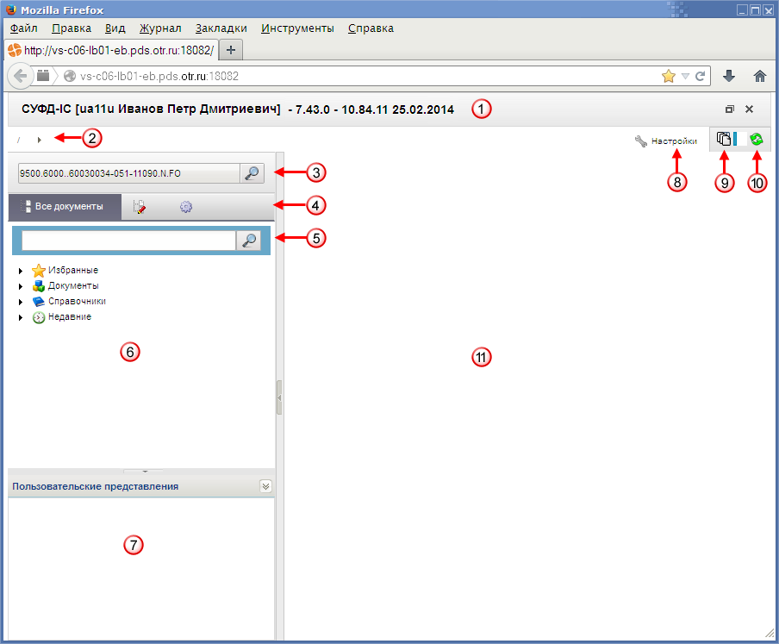
1. Основное окно программы
Числами на рисунке обозначены основные элементы интерфейса программы:
- 1 – заголовок рабочего окна программы;
- 2 – строка навигации;
- 3 – поле выбора организации;
- 4 – переключатели содержимого панели навигации;
- 5 – поле поиска;
- 6 – панель навигации;
- 7 – область пользовательских представлений;
- 8 – кнопка настроек параметров программы;
- 9 – кнопка настройки автоматического импорта/экспорта;
- 10 – кнопка вызова диспетчера задач;
- 11 – рабочая область.

Заголовок рабочего окна программы
В заголовке окна (см. рис. 1 [1]) указываются следующие сведения:
- название ППО;
- текущий пользователь;
- текущая версия ППО;
- текущая дата.

Строка навигации
Строка навигации (рис. 1 [2]) позволяет осуществлять быстрый переход между разделами и подразделами для работы с документами или справочниками.

Поле выбора организации
Панель выбора организации (см. рис. 1 [3]) служит для указания наименования организации. В зависимости от выбранной организации меняется перечень документов, доступных для работы и перечень операций, которые пользователь может выполнить над документами.

Переключатели содержимого панели навигации
Переключатели содержимого панели навигации (см. рис. 1 [4])позволяют оперативно переключаться между следующими режимами отображения:
- «Все документы»;
- «Мои документы»;
- «Настройки».
В зависимости от выбранного режима содержимое панели навигации будет меняться.

Поле поиска
Поле поиска (см. рис. 1 [5]) панели навигации позволяет осуществлять быстрый поиск названий разделов панели навигации, названий документов или справочников.

Панель навигации
Панель навигации (рис. 1 [6]) располагается в левой части окна и служит для быстрого доступа к документам и справочникам. Перечень документов и справочников имеет древовидную иерархическую структуру. Все документы и справочники разбиты на разделы и подразделы, которые на панели навигации изображаются следующими значками: и . Для открытия раздела или подраздела необходимо выполнить один щелчок левой клавишей мыши по соответствующему значку. Открытые разделы и подразделы имеют следующее обозначение: и . Повторный щелчок закрывает раздел (подраздел). Документы на панели навигации изображаются значком . Для изображения справочника используется значок .

Область пользовательских представлений
Область пользовательских представлений позволяет сохранять пользовательские настройки отображения списка документов (порядок колонок, фильтры, сортировку).

Кнопка настроек параметров программы
При нажатии на кнопку «Настройки» (см. рис. 1 [8]) на экране появляется меню, включающее в себя следующие пункты:
- «Настройка клиента»;
- «Сбросить пользовательские настройки»;
- «Сменить пароль»;
- «О системе»;
- «Выйти».

Кнопка настройки автоматического импорта/экспорта
При нажатии на кнопку (см. рис. 1 [9]) на экране появляется окно, позволяющее выполнить настройку автоматического импорта/экспорта документов.
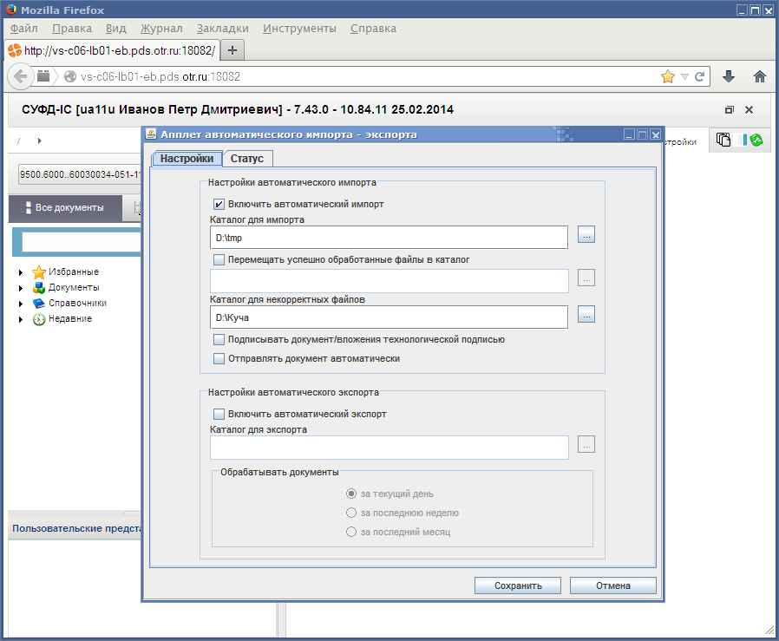
2. Окно настройки автоматического импорта/экспорта документов

Кнопка вызова окна «Диспетчер задач»
Диспетчер задач служит для отображения списка операций, выполняемых пользователями над документами. При использовании диспетчера задач, трудоемкие операции (документарный контроль, отправка, подписание, импорт и экспорт документов) добавляются в очередь и затем выполняются в порядке их добавления в очередь.
При нажатии на кнопку открытия окна «Диспетчер задач» (см. рис. 1 [10]) открывается окно со сведениями о выполненных задачах.
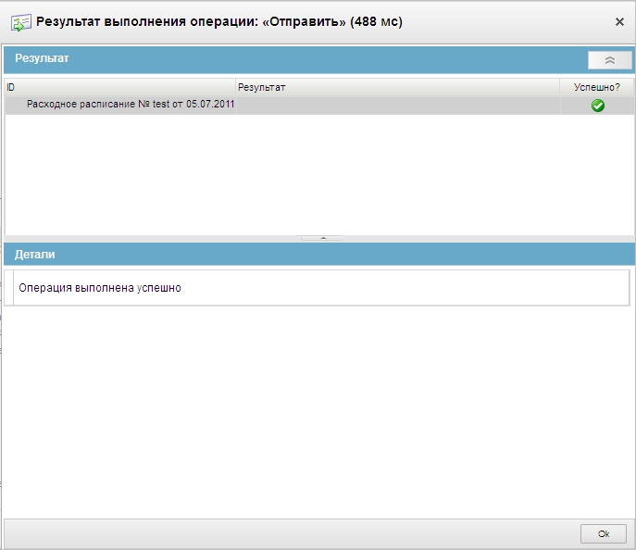
3. Пример окна диспетчера задач

Рабочая область
В рабочей области (см. рис. 1 [11]) основного окна программы отображается список документов из раздела, выделенного на панели навигации, и информация о выделенном в списке документе.

Описание типовых операций и приемов работы
К документам, используемым в системе, применим набор стандартных операций, которые называются типовыми. Типовые операции, доступные при работе с документами, могут вызываться с помощью кнопок на панели инструментов или с помощью контекстного меню.

Операции доступные на главной панели инструментов
Описание типовых операций с документами представлено в таблице 2.
2. Типовые операции над документами
Кнопка | Название операции | Описание операции
 | Импортировать документы | Операция позволяет осуществлять импорт файлов в базу данных СУФД в одном из разрешенных форматов.
 | Экспортировать выделенные документы | Операция позволяет осуществлять экспорт файлов в одном из разрешенных форматов.
 | Создать новый документ | Открывается форма ввода нового документа. Следует заполнить поля нового документа и сохранить введенные данные.
 | Открыть документ на редактирование | Открывается форма редактирования документа, выбранного в списке документов. Следует внести требующиеся изменения и сохранить введенные данные. Состав полей формы редактирования аналогичен форме создания документа.
 | Редактирование вложений | Открывается форма, позволяющая выполнить некоторые операции над файлами, приложенными к документу.
 | Открыть документ на просмотр | Открывается экранная форма документа, выбранного для просмотра.
 | Создать копию документа | Открывается форма ввода нового документа, содержание полей которого идентично копируемому документу (выбранному в списке документов). Следует отредактировать требуемые поля и сохранить введенные данные.
 | Удалить документ | Открывается окно подтверждения операции удаления выбранного документа. При подтверждении операции выполняется удаление документа. При этом документ не удаляется физически из базы данных, ему присваивается конечный статус «Удален».
 | Подпись | Выполняется подписание выбранного документа ЭП пользователя.
 | Проверка подписи | Выполняется проверка подлинности ЭП выбранного документа.
 | Удаление подписи | Выполняется удаление ЭП выбранного документа.
 | Документарный контроль | Выполняется контроль реквизитов документа на соответствие справочникам и другие виды контролей, в зависимости от типа документа. При успешном прохождении документарного контроля меняется статус документа.
 | Просмотр изменений статуса документа | Открывается окно, отображающее историю изменений статуса документа.
 | Отправить | Выполняется отправка выбранного документа. Документу присваивается статус «Отправляется». С данного статуса уже невозможно отменить отправку. Кнопка активна для документов имеющих статус «Введен».
 | Завершить доставку | Выполняется завершение доставки документа (статус меняется на «Доставлен»). Операция выполняется в том случае, когда документ доставляется не через транспортную систему СУФД.
 | Повторить поиск адресата | В случае ошибки адресации выполняется повторный поиск адресата.
 | Повторная выгрузка квитка | Выполняется повторная выгрузка квитка.
 | Отказать | Выполняется отмена документа. Документ переходит на конечный статус «Отменен», формируется протокол отмены.  При выполнении операции «Отказать документ и сформировать протокол», у документа сохраняется предыдущий бизнес-статус.
 | Печать документа | Открывается окно выбора шаблона печатной формы. Следует выбрать шаблон из списка и нажать «OK». Выбранный документ отправляется на печать.
 | Печать скроллера | Позволяет сохранить весь список документов данного типа со всеми реквизитами в файл формата excel для последующей печати или обработки. Можно сохранять только выделенные строки.
 | Поиск | Открывается окно ввода параметров поиска, позволяющее быстро найти нужный документ в списке документов.
 | Откат статуса передачи | Позволяет откатить статус документа, соответствующий более ранней стадии обработки документа, если документ не был подписан или обработан транспортной подсистемой СУФД.
 | Обновить список документов | Выполняется обновление списка документов, в соответствии с последними изменениями.
 | Добавить в архив/Извлечь из архива | Добавление (извлечение) документа в (из) архив(а).
 | Закрыть | Закрытие текущего окна и выход из программы.

Использование «горячих клавиш»
При работе со списком документов или вложенными таблицами, можно воспользоваться «горячими клавишами», которые позволяют быстро выполнять некоторые наиболее часто используемые операции.
Список «горячих клавиш» при работе со списком документов:
- ALT+N – создать новый документ;
- ALT+D – удалить выделенный документ;
- ALT+F – поиск документа;
- ALT+P – печать документа;
- CTRL+ A – выделение всех документов на текущей странице списка.
Список горячих клавиш для вложенных таблиц (см. п. 4.2.4):
- ALT+B – создать копию строки;
- ALT+F – поиск;
- Ins – добавить новую строку;
- Del – удалить строку.
Внимание! Перед использованием «горячих клавиш» необходимо сначала выделить произвольную строку списка документов или запись во вложенной таблице.

Операции доступные на панели инструментов экранной формы документа
При вводе/редактировании документа используются кнопки, расположенные на панели инструментов экранной формы документа (рис. 4).
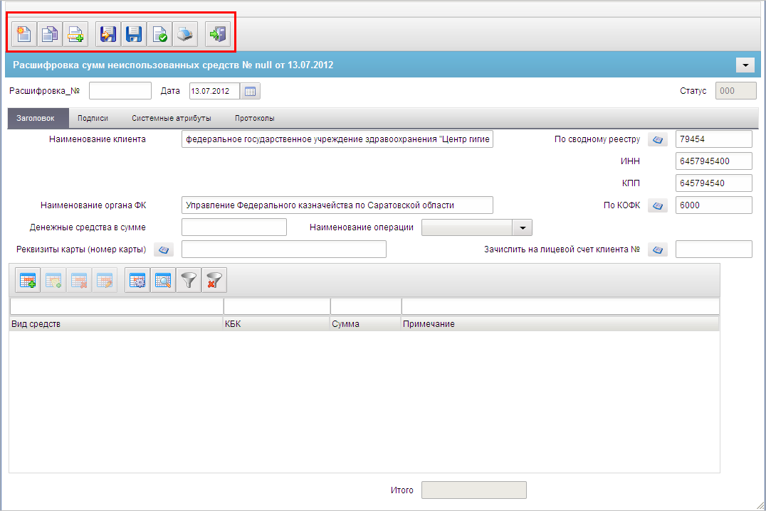
4. Пример панели инструментов экранной формы документа
Назначение кнопок описано в таблице 3.
3. Описание кнопок панели инструментов экранной формы документа
Кнопка | Название операции | Описание операции
 | Создать новый документ | Открывается форма для создания нового документа.
 | Создать копию документа | Создается копия открытого документа.
 | Выбрать родительский документ | Открывается окно поиска родительского документа.
 | Сохранить изменения | Выполняется контроль заполнения полей документа и сохранение произведенных изменений.
 | Сохранить изменения и закрыть окно | Выполняется контроль заполнения полей документа, сохранение произведенных изменений и выход из формы.
 | Проверить документ | Выполняется проверка документа.
 | Печать | Выполняется отправка документа на печать.
 | Закрыть форму | Закрывается форма документа.

Работа с табличными записями.
Экранные формы документов могут содержать встроенные таблицы (табличные блоки). Пример экранной формы, содержащей встроенную таблицу, показан на рисунке 5.
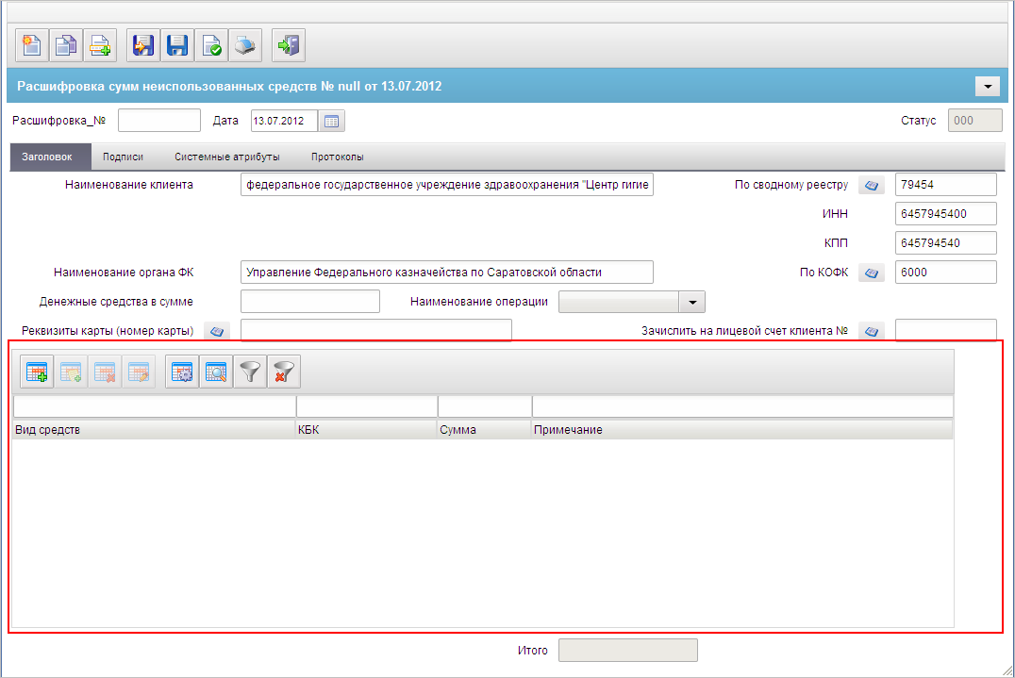
5. Пример экранной формы, содержащей встроенную таблицу
При работе со встроенными таблицами используются кнопки, расположенные на панели инструментов табличного блока.
Для выполнения операции следует выделить во вложенной таблице нужную запись и нажать соответствующую кнопку на табличной панели инструментов (табл. 4).
4. Описание кнопок панели инструментов табличного блока
Кнопка | Название операции | Описание операции
 | Добавить новую строку | Открывается форма для создания новой записи. После заполнения полей формы и сохранения в список добавляется новая строка.
 | Копирование записи | В списке отобразится новая запись с атрибутами скопированной записи.
 | Просмотр / Редактирование | Открывается форма «Редактирование записи», состав полей которой аналогичен форме «Добавление записи». В форме следует отредактировать требуемые поля и нажать на кнопку «Ok». Если запись недоступна для редактирования, то она открывается только на просмотр.
 | Удаление записи | Открывается окно запроса на подтверждение операции удаления, в котором следует нажать на кнопку «Да».
 | Настройка | Открывается окно «Настройка колонок» следует установить флаги в полях «Включить» напротив названий колонок для просмотра.
 | Поиск записей | Открывается окно «Поиск», в котором следует:  - ввести в поле «Найти» строку символов;  - в поле «Колонка» выбрать из раскрывающегося списка наименование поля, по которому будет производиться поиск;  - установить флаг переключателя «Совпадение с любой частью поля» и/или «С начала» для определения способа поиска заданной строки символов в поле;  - нажать на кнопку «Найти».  Если запись с заданными параметрами будет найдена, то она будет выделена цветом. Для поиска следующей записи с заданными параметрами следует нажать на кнопку «Найти далее». Для закрытия формы «Поиск» следует нажать на кнопку «Отмена».
 | Применить фильтр | Включается фильтр по значениям, указанным в пустых полях, расположенных над названиями столбцов списка.
 | Сбросить фильтр | Сброс фильтра.

Контекстное меню
Помимо перечисленных выше описанных инструментальных панелей, при работе с программой, для выполнения типовых операций над документами и справочниками, также используется контекстное меню. Контекстным, меню называется потому, что набор команд, входящих в его состав может меняться, в зависимости от того, где это меню вызывается, т.е. зависит от контекста.
Для вызова контекстного меню необходимо выполнить следующие действия: поместить указатель мыши на объект (например, на документ в списке документов) и сделать щелчок правой клавишей мыши. В результате на экране откроется контекстное меню.

Панели сортировки и фильтров
Панели сортировки и фильтров (рис. 6) предназначены для быстрого поиска нужных документов в списке и их сортировки.
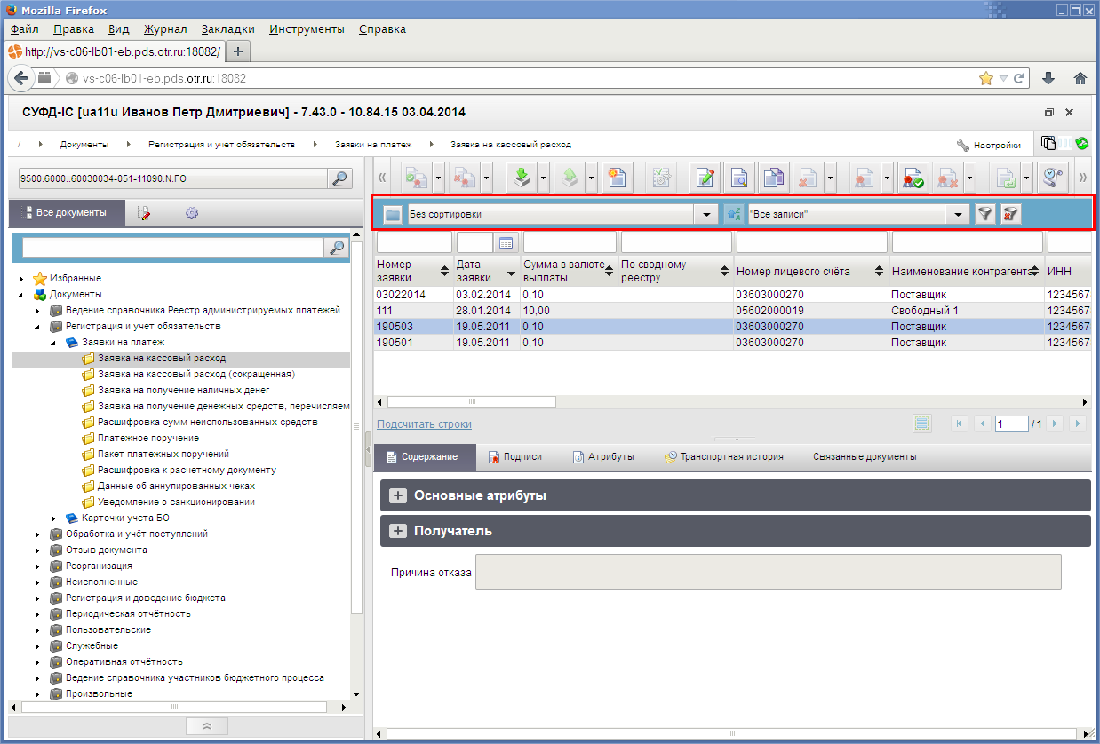
6. Панели сортировки и фильтров

Сортировка документов
Панель сортировки (рис. 7) предназначена для сортировки записей списка документов (записей справочников) по выбранному признаку.
7. Панель сортировки

Использование фильтров
Панель фильтров (рис. 8) предназначена для отбора записей в списке документов (справочника) по заданным параметрам.
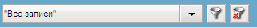
8. Панель фильтров

Перемещение по списку документов
Список документов, отображаемый в окне программы, организован в виде журнала, состоящего из некоторого количества страниц. Количество записей на одной странице зависит от настроек программы. На панели перемещения по списку документов располагаются кнопки, позволяющие перелистывать список документов, а также отображается общее количество листов в списке (рис. 9) .
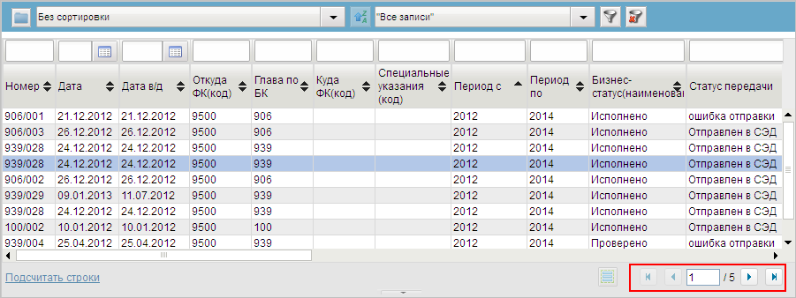
9. Панель перемещения по списку документов. Отображается первая из пяти страниц журнала документов
Назначение кнопок:
- – кнопка перехода на одну страницу вперед;
- – кнопка перехода на одну страницу назад;
- – кнопка перехода на первую страницу списка;
- – кнопка перехода на последнюю страницу списка.
При нажатии кнопки , на экран будут выводиться только выделенные ранее документы. Повторное нажатие кнопки вернет список всех документов на экран.

Выделение документов в списке
Для выделения документов в списке документов используют стандартные для ОС Windows действия.
Чтобы выделить несколько подряд идущих в списке документов, необходимо выполнить один щелчок левой клавишей мышки по первому выделяемому документу. Затем, нажав клавишу «Shift», выполнить один щелчок левой клавишей мышки по последнему выделяемому документу. В результате выделятся все документы, с первого по последний.
Для того чтобы выделить документы, расположенные в списке не подряд, необходимо нажать левую клавишу «Ctrl» и удерживая ее, выполнить щелчок левой клавишей мышки по каждому из выделяемых документов.

Отображение статистических данных
Для некоторых типов документов предусмотрен вывод статистических данных. Статистические данные можно посмотреть для всех документов в списке или только для выделенных документов.
- Отображение данных во всплывающем окне.
- Отображение агрегированных показателей по всем документам в строке состояния списка документов.
- Отображение обобщенных агрегированных показателей по документам.

Информационная панель
Информационная панель служит для вывода на экран информации о выделенном в списке документе или записи справочника. Информационная панель может содержать несколько закладок, на которых отображаются некоторые характеристики выделенного объекта и дополнительная информация о нем. На рисунке 10 показан пример содержания информационной панели для выделенного документа.
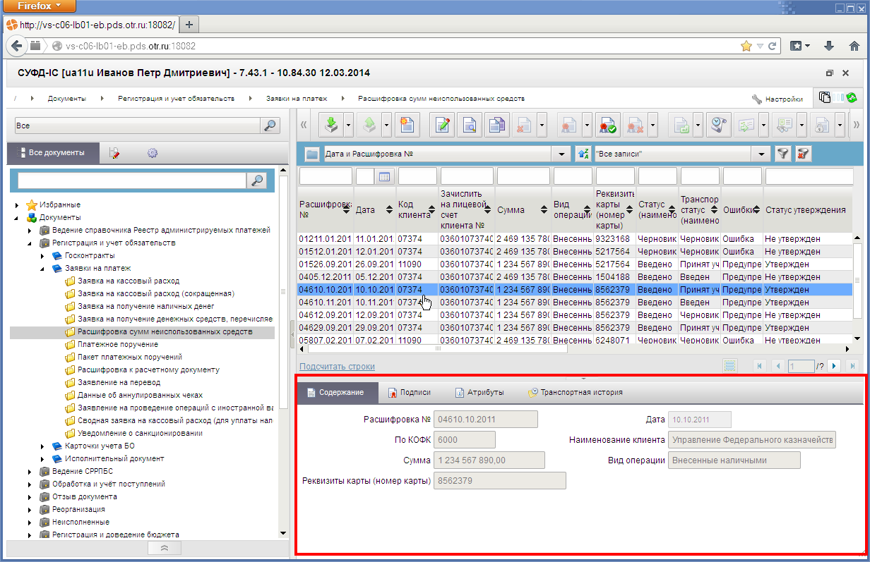
10. Информационная панель
Типичный список закладок информационной панели:
- «Содержание» (отображается основное содержание выделенного документа);
- «Подписи» (отображается информация об ЭП, если текущий документ был подписан);
- «Атрибуты» (отображается текущий статус документа, а также дополнительная информация);
- «Транспортная история» (отображается информация об отправке и/или получении документа на узлах приема/передачи, которые были зафиксированы транспортным модулем СУФД).

Описание операций и экранных форм
Описание стандартных операций над документами (создание, импорт, редактирование, просмотр, документарный контроль, подписание, отправка) и порядка работы с исходящими и входящими документами приведено в обучающих материалах «Основные принципы работы с ППО СУФД». В зависимости от типа документа набор доступных стандартных операций и порядок его обработки могут различаться.
Ниже представлены описания экранных форм документов, используемых в АРМ РБС, и наборы доступных операций над ними. Все экранные формы документов содержат закладки «Системные атрибуты», «Протоколы», описания которых представлены в обучающих материалах «Основные принципы работы с ППО СУФД», поэтому в данном документе описаны только те закладки, которые содержатся в описываемых экранных формах.

Группа документов «Регистрация и учет обязательств

Заявка на кассовый расход
При необходимости осуществления кассового расхода (оплате товаров, работ, услуг и исполнении обязательств по исполнительному листу) бюджетополучатель формирует документ «Заявка на кассовый расход», которая содержит данные, необходимые для выполнения контроля и формирования платежного поручения. Информацией для ввода новых заявок служат договора с поставщиками (госконтракты), и бюджетные обязательства, исполнительные листы.
Для АРМ ГРБС/РБС порядок обработки документа в СУФД следующий:
- данные «Заявки на кассовый расход» вводятся в СУФД на АРМ ГРБС/РБС;
- затем, в зависимости от выбранного сценария, введённые данные «Заявки на кассовый расход» передаются:
- либо от клиента ГРБС/РБС на сервер УФК, где автоматически (в соответствии с настроенным расписанием) или по требованию пользователя выгружается в систему OEBS уровня УФК в виде XML;
- либо от клиента ГРБС/РБС на сервер ЦАФК в формате XML, где автоматически (в соответствии с настроенным расписанием) или по требованию пользователя выгружается в систему OEBS уровня ЦАФК.
Для визуализации связи между документом «Заявка на кассовый расход» и документами «Заявка на кассовый расход (сокращенная)», «Заявка на получение наличных денег», «Заявка на получение наличных денежных средств, перечисляемых на карту», «Сведения о принятом бюджетном обязательстве», «Заявка на внесение изменений в обязательство» и «Заявка на перерегистрацию бюджетного обязательства» в ППО СУФД АСФК на ЭФ списка документов «Заявка на кассовый расход» (рис. 11) расположена отдельная вкладка «Связанные документы», в которой отражен список связанных документов. Табличное поле, отображающее этот список, содержит следующие реквизиты связанных документов:
- Тип документа;
- Номер;
- От (дата);
- Глава по БК;
- Сумма в валюте БО;
- Наименование контрагента;
- Статус.
Пользователь может самостоятельно настраивать состав реквизитов связанных документов, отображаемых в списке. Также возможно выполнение операции перехода из ЭФ документа «Заявка на кассовый расход» к ЭФ связанного документа.
Для работы с документами «Заявка на кассовый расход» следует перейти в пункт меню «Документы – Регистрация и учет обязательств – Заявки на платеж – Заявка на кассовый расход». Откроется ЭФ списка документов, представленная на рисунке 11.
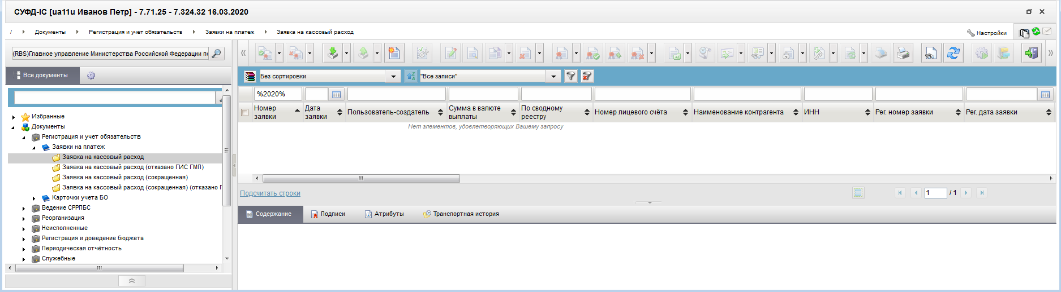
11. ЭФ списка документов «Заявка на кассовый расход»

Доступные операции
На АРМ РБС доступны следующие операции над документом:
- ввод вручную;
- импорт из внешней системы;
- документарный контроль;
- просмотр и редактирование;
- редактирование вложений;
- удаление;
- подписание, просмотр и снятие ЭП;
- печать;
- экспорт во внешнюю систему;
- отправка в УФК.

Экранная форма документа
ЭФ документа «Заявка на кассовый расход» представлена на рисунках 12, 14, 16. Форма содержит следующие закладки:
- «Заголовок, Раздел 1, 2 (1)»;
- «Раздел 3, 4, 5 (2)»;
- «Подписи (3)»;
- «Системные атрибуты»;
- «Протоколы».
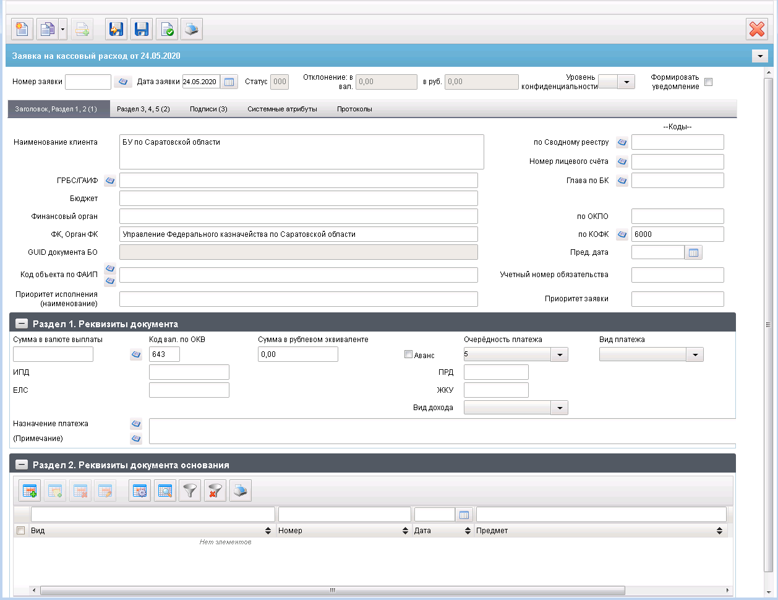
12. ЭФ документа «Заявка на кассовый расход», закладки «Заголовок, Раздел 1, 2 (1)»
Для ручного ввода документа следует на ЭФ документа заполнить поля, доступные для редактирования.
Перечень полей документа «Заявка на кассовый расход», закладки «Заголовок, Раздел 1, 2 (1)» приведен в таблице 5.
5. Описание полей документа «Заявка на кассовый расход», закладки «Заголовок, Раздел 1, 2 (1)»
Наименование поля | Описание поля
Номер заявки | Значение вводится вручную.
Дата заявки | Значение по умолчанию текущая дата.  Может быть изменено пользователем вручную или выбором из системного календаря.
Статус | Код Бизнес статуса документа.  Значение заполняется автоматически или передается из OEBS.
Отклонение: в вал. | Значение рассчитывается автоматически.  Значение выводится по модулю.
Отклонение: в руб. | Значение рассчитывается автоматически.  Значение выводится по модулю.
Уровень конфиденциальности | Значение не заполняется по умолчанию. Заполняется вручную пользователем.  Поле заполняется значением «0» или пусто, передается только до АРМ ОРФК.
Формировать уведомление | Предназначено для формирования уведомлений в мобильном приложении ФК о результатах обработки документа.
Закладка «Заголовок, Раздел 1, 2 (1)»
Бюджет | Наименование бюджета.  Заполняется автоматически полным наименованием актуальной записи спр. «Бюджеты», найденной по коду бюджета = SelfBudgetCode (Собственный код бюджета).  Может быть отредактировано вручную/из справочника бюджетов или подтягивается автоматически при выборе родительского документа.
Финансовый орган | Наименование финансового органа.  Заполняется автоматически полным наименованием по коду финоргана. Может быть отредактировано вручную/из справочника финорганов или подтягивается автоматически при выборе родительского документа.
По ОКПО | Заполняется автоматически ОКПО соответствующего актуального ФО (поиск по коду ФО) из справочника «Финансовые органы». Может быть отредактировано вручную/из справочника финорганов.  Не заполняется, если не заполнено поле «Наименование финансового органа». Не заполняется для 41 типа ЛС.
ГРБС/ГАИФ | При выборе пользователем родительского документа значение заполняется автоматически из указанного бюджетного обязательства.  Может быть отредактировано вручную.
Глава по БК | Значение заполняется автоматически из системной константы SelfPPPCode (Собственный код ведомства).  При выборе пользователем родительского документа значение заполняется автоматически из указанного бюджетного обязательства.  Может быть отредактировано вручную, либо выбором из справочника «Ведомства» (с учетом бюджета).  Поле может не заполняться в соответствии с отдельными указаниями ФК в целях обеспечения режима секретности.
По Сводному реестру | - Если SelfSRCode (Код по СР) (Код по СР) заполнено, то поле заполняется значением константы SelfSRCode (Код по СР) (Код по СР), иначе поле заполняется по-старому.  Может быть изменено пользователем вручную или выбором из справочника СРРПБС:  - кнопка доступна, если значение поля «Признак перехода на СР» = 0;  - кнопка доступна, если значение поля «Признак перехода на СР» = 1; значение поля «по Сводному реестру» в документе заполняется из поля справочника = «Код организации по СР» =8 знаков.  (Если бюджет не федеральный и Дата НПА наступила независимо от перехода на СР поле не очищается.)  - Если Дата НПА не наступила (SystemDate < SUFD-80395_StartDate), или если Дата НПА наступила (SystemDate =>SUFD-80395_StartDate), и при этом значение поля «Признак перехода на СР» = 0.  При выборе пользователем родительского документа значение заполняется автоматически из указанного бюджетного обязательства.  Может быть изменено вручную.  Не заполняется для УБП ТГВБФ или ГВБФ, если Дата НПА не наступила (SystemDate < SUFD-80395_StartDate) или если Дата НПА наступила (SystemDate =>SUFD-80395_StartDate) и при этом значение поля «Признак перехода на СР» = 0.  - Если Дата НПА наступила (SystemDate =>SUFD-80395_StartDate), и при этом значение поля «Признак перехода на СР» = 1, то может быть изменено выбором из справочника СР (значение поля «по Сводному реестру» в документе заполняется из поля справочника = «Код организации по СР» =8 знаков).  Может быть изменено вручную.
Наименование клиента | - Если SelfSRCode (Код по СР) (Код по СР) заполнено и Переход на СР = 1, то поле заполняется значением актуальной записи справочника СР, найденной по коду = SelfSRCode (Код по СР) (Код по СР),  - Иначе, поле заполняется по-старому: полным наименованием актуальной записи РУБП/ПУБП/НУБП/УП, найденной по SelfBUCode (Код собственного БУ) и SelfBudgetCode (Код бюджета).  При выборе пользователем родительского документа значение заполняется автоматически из указанного бюджетного обязательства.  Может быть изменено пользователем вручную.
Номер лицевого счёта | Значение может быть изменено пользователем вручную или выбором из справочника лицевых счетов.  При указании пользователем ссылки на регистрационный номер и дату регистрации значение заполняется автоматически из указанного бюджетного обязательства.  При указании в поле «Лицевой счет» 14 и 05 типов ЛС (для 05 ЛС в записи справочника ЛС должны быть в заполнены поля раздела «Дополнительные реквизиты ЛС по переданным полномочиям» и отмечен чекбокс НУБП на вкладке «Дополнительные реквизиты (5)») перезаполняются следующие поля документа:  - код бюджета (код бюджета из справочника «Информация о ЛС»);  - бюджет (наименование по коду из справочника «Бюджеты»);  - финорган (код) (по коду бюджета из справочника финорганов);  - финорган (наименование) (из справочника финорганов);  - наименование клиента (полное наименование владельца ЛС из справочника «Информация о ЛС»);  - код по сводному реестру (заполняется только в случае указания федерального бюджета – из справочника «Информация о ЛС»);  - глава по БК (ведомство из справочника «Информация о ЛС»);  - ГРБС/ГАИФ (наименование из справочника «Ведомства»).  На АРМ РБС заполняется вручную, либо выбором значения из справочника «Информация о ЛС» (список значений ограничен типом лицевого счета: «10», «03», «14»).
По КОФК | Может быть изменено пользователем вручную или выбором из справочника КОФК (Органы ФК).  Значение подтягивается автоматически при выборе родительского документа.
ФК, орган ФК | Значение поля подтягивается по полю «по КОФК» из справочника органов ФК из поля «Полное наименование».  Может быть изменено пользователем вручную.  Значение подтягивается автоматически при выборе родительского документа.
Пред. Дата | Может быть изменено пользователем вручную или выбором из системного календаря.
Код объекта по ФАИП | Заполняется вручную/из справочника ФАИП.  Для выбора из справочника доступны все записи, у которых: признак актуальности указан «Да» и значение поля «Дата с» <= дате документа (т.е. значение поля «Дата по» не учитывается – выводятся все записи прошлых лет).  Для всех документов, за исключением документов по л/с с кодом 20, 21, 22, 30, 31, 32, 41, возможен выбор значений из справочника «Перечень кодов мероприятий по информатизации».
Учетный номер обязательства | Значение может вводиться вручную или заполнятся автоматически при выборе родительского документа из поля «Учетный номер БО» из списка документов «Бюджетное обязательство», если расход осуществляется по бюджетному обязательству.  В список входят документы следующих типов:  - «Сведения об обязательстве»;  - «Заявка на внесение изменений в обязательство»;  - «Заявка на перерегистрацию БО в очередном финансовом году».  Значение передается из ОЕБС.
Приоритет исполнения (наименование) | Значение вводится вручную.
Приоритет заявки | Значение вводится вручную.
GUID документа БО | Заполняется при выборе родительского документа «Сведения о БО» гуидом родительского документа, при условии, что в родительском документе не заполнено поле «Учетный номер БО».
Закладка «Заголовок, Раздел 1, 2 (1)», группа полей «Раздел 1. Реквизиты документа»
Сумма в валюте выплаты | Значение вводится вручную.
Код вал. По ОКВ | Код валюты.  Автоматически подставляется код валюты, определенной для системы как валюта по умолчанию (RUB). Может быть изменена пользователем выбором значения из справочника валют.
НДС | Значение вводится вручную.  По умолчанию должно проставляться значение 0.00.
Аванс | Чекбокс.
Сумма в рублевом эквиваленте | Значение вводится вручную.  По умолчанию проставляется 0.00.
Сумма НДС | Значение вводится вручную.  По умолчанию должно проставляться значение 0.00.
Очередность платежа | Очередность платежа.  Значение по умолчанию «5».  Может быть изменено пользователем выбором из выпадающего списка: 1, 2, 3, 4, 5.
Вид платежа | Вид платежа.  Для пользователя на статусе «Черновик» доступны значения «»,  «срочно».  По умолчанию проставляется пустое значение «».
ИПД | Значение вводится вручную.
ПРД | Значение вводится вручную.  Поле обязательно к заполнению, если заполнены поля «ЕЛС» или «ЖКУ».
ЕЛС | Значение вводится вручную.  Поле обязательно для заполнения, если заполнено поле «ПРД» и не заполнено поле «ЖКУ».
ЖКУ | Значение вводится вручную.  Поле обязательно для заполнения, если заполнено поле «ПРД» и не заполнено поле «ЕЛС».
Вид дохода | Заполняется автоматически при импорте документа.  При ручном вводе документа заполняется пользователем путем выбора из списка значений: 1, 2, 3.
Назначение платежа  (Примечание) | Значение вводится вручную или заполняется по шаблону назначений платежа.  Также возможен выбор назначения платежа из справочника «Справочник соответствия кодов видов расходов основным типовым направлениям выплат». Выбранное значение из справочника добавляется к введенному значению поля «Назначение платежа».  При этом если заполнено поле КВР (17-20 символы Кода по БК плательщика первой строки), то требуется в открываемой форме справочника фильтровать записи по указанному значению КВР.
Закладка «Заголовок, Раздел 1, 2 (1)», группа полей «Раздел 2. Реквизиты документа-основания»
Вид | Значение вводится вручную.
Номер | Значение вводится вручную.
Дата | Значение вводится вручную или выбирается из системного календаря.
Предмет | Значение вводится вручную.
Табличный блок «Раздел 2. Реквизиты документа основания» закладки «Заголовок, Раздел 1, 2» (см. рис. 12) содержит строки реквизитов документа-основания, приведенные в таблице 5. Для заполнения полей и добавления записи в таблицу Раздела 2 следует нажать на кнопку (Добавить новую строку). Откроется форма «Добавление записи» (рис. 13).
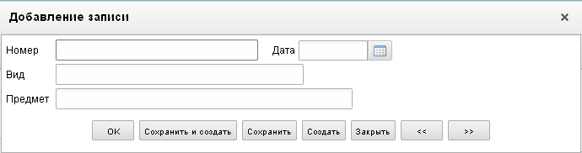
13. Форма «Добавление записи»
На форме «Добавление записи» вручную заполняются следующие поля:
- «Вид» – вид документа-основания (договора);
- «Номер» – номер документа-основания;
- «Дата» – дата документа-основания; возможен выбор значения из системного календаря;
- «Предмет» – предмет договора.
ЭФ документа «Заявка на кассовый расход», закладки «Раздел 3, 4, 5 (2)» представлена на рисунке 14.
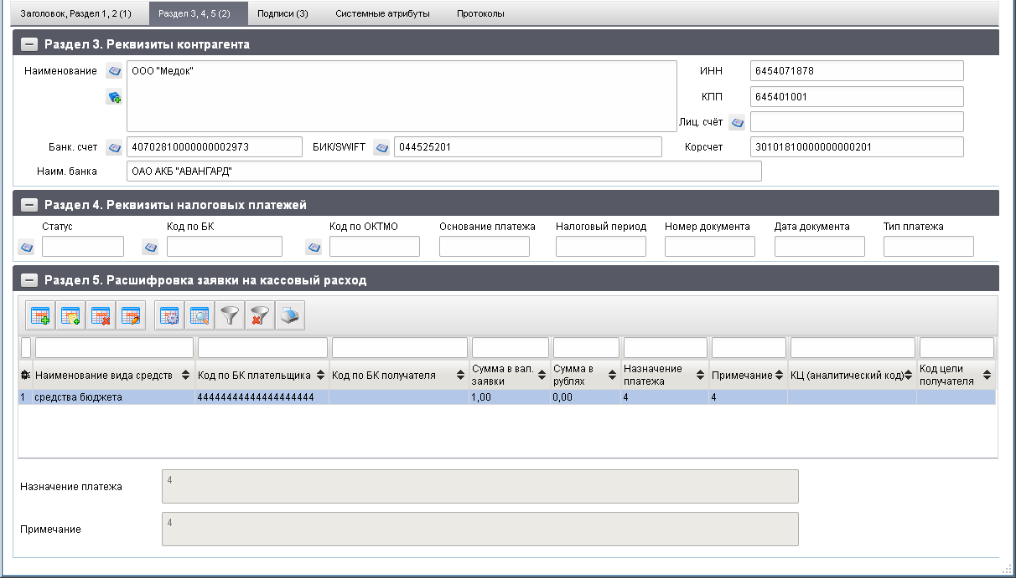
14. ЭФ документа «Заявка на кассовый расход», закладки «Раздел 3, 4, 5 (2)»
Перечень полей документа «Заявка на кассовый расход», закладки «Раздел 3, 4, 5 (2)» приведен в таблице 6.
6. Описание полей документа «Заявка на кассовый расход», закладки «Раздел 3, 4, 5 (2)»
Наименование поля | Описание поля
Группа полей «Раздел 3. Реквизиты контрагента»
Наименование | Значение вводится вручную или выбирается из справочника поставщиков.  При выборе пользователем родительского документа, значение подтягивается автоматически из указанного бюджетного обязательства.
ИНН | Значение заполняется автоматически после заполнения поля «Наименование контрагента».  После автозаполнения поле доступно для редактирования.  При выборе пользователем родительского документа, значение подтягивается автоматически из указанного бюджетного обязательства.
КПП | Значение заполняется автоматически после заполнения поля «Наименование контрагента».  После автозаполнения поле доступно для редактирования.  При выборе пользователем родительского документа, значение подтягивается автоматически из указанного бюджетного обязательства.
Код поставщика | Значение заполняется автоматически после заполнения поля «Наименование (получателя платежа)».  Поле не обязательно для заполнения.  Поле скрыто для просмотра пользователям.
Лиц. Счёт | Значение заполняется автоматически после заполнения поля «Наименование».  Может быть отредактировано вручную, либо выбором из справочника «Информация о ЛС».
Банк. Счет | Номер банковского счета получателя платежа.  Значение подставляется автоматически, в случае если для указанного пользователем получателя платежа в справочнике «Банковские счета поставщиков», найден один единственный счет (в справочнике «Поставщиков», для выбранной организации находится код, по которому делается выборка из справочника «Банковские счета поставщиков»: поле «Открыт для» должно быть равно коду поставщика).  В случае если для организации найдено более одного банковского счета, поле не заполняется и пользователю предоставляется возможность выбрать значение из справочника «Банковские счета поставщиков» или ввести вручную.  При выборе пользователем родительского документа, значение подтягивается автоматически из указанного бюджетного обязательства.  При вводе банковского счета вручную, осуществляется проверка на ключевание.
Наим. Банка | Наименование банка.  Значение подтягивается автоматически после заполнения поля «БИК /SWIFT» из справочника Банков из поля «Платежное наименование банка (от ЦБ)».  При выборе пользователем родительского документа, значение подтягивается автоматически из указанного бюджетного обязательства.  Поле открыто на редактирование.
БИК/SWIFT | Значение заполняется вручную или выбирается из справочника Банков.  При выборе пользователем родительского документа, значение подтягивается автоматически из указанного бюджетного обязательства.  Может подтягиваться автоматически после заполнения поля «Банковский счет» из справочника «Банковские счета поставщиков» (поле «где открыт»).
Корсчет | Корреспондентский счет банка.  Значение подтягивается автоматически после заполнения поля «БИК» из справочника Банков.  При выборе пользователем родительского документа, значение подтягивается автоматически из указанного бюджетного обязательства.  Поле открыто на редактирование.
Группа полей «Раздел 4. Реквизиты налоговых платежей»
Статус | Статус юридического лица.  Значение вводится вручную или выбирается пользователем из справочника «Показатели статуса юр. Лица, оформившего документ».
Код по БК | Значение вводится вручную или заполняется из справочника КБК (20-ти символьный).
Код по ОКТМО | Код по ОКТМО.  Значение вводится вручную или заполняется из справочника ОКАТО.
Основание платежа | Значение может вводиться вручную.
Налоговый период | Значение может вводиться вручную.
Номер документа | Значение вводится вручную.
Дата документа | Значение вводится вручную.
Тип платежа | Значение вводится вручную.
Группа полей «Раздел 5. Расшифровка заявки на кассовый расход»
№ | Номер позиции.  Заполняется автоматически.
Наименование вида средств | Подтягивается автоматически по коду из справочника «Источники финансирования».  Может быть изменено пользователем вручную.
Код по БК плательщика | Значение вводится вручную или выбирается из справочника КБК.  Значение устанавливается автоматически из заполненных значений по сегментам по следующим алгоритмам:  - код главы + ФКР+КЦСР+КВР/Код поступлений/источников.  При выборе пользователем родительского документа, значение подтягивается автоматически из указанного бюджетного обязательства.  Поле не обязательно для заполнения, если тип лс = «05».
Код по БК получателя | Значение вводится вручную или выбирается из справочника КБК.  Значение устанавливается автоматически из заполненных значений по сегментам по следующим алгоритмам:  - код главы + ФКР+КЦСР+КВР/Код поступлений/источников.
Сумма в вал. заявки | Сумма по строке заявки на кассовый расход в рублях.  Значение вводится вручную.
Сумма в рублях | Значение вводится вручную.  По умолчанию проставляется значение 0.00.
Назначение платежа | При установке курсора на соответствующую строку расшифровки отражается значение, введенное в поле «Назначение платежа» для данной строки.
Примечание | Поле недоступно для редактирования.  При установке курсора на соответствующую строку расшифровки отражается значение, введенное в поле «Примечание» для данной строки.
КЦ (аналитический код) | Код целей субсидий/субвенций.  Значение вводится вручную или выбирается из справочника «Коды целей субсидий/субвенций».  Значение подтягивается автоматически при выборе родительского документа. При указании в документе 21 или 31 типа ЛС значение вводится вручную или предоставляется выбор значения из списка справочников: «Коды целей субсидий/субвенций», «Коды субсидий НУБП».  При указании 41 типа ЛС значение вводится вручную или предоставляется выбор значения из списка справочника: «Коды субсидий НУБП».
Код цели получателя | Код целей субсидий/субвенций.  Значение может вводиться вручную или из Справочника кодов целей субсидий/субвенций.  При указании в поле ЛС Раздела 3. «Реквизиты контрагента» 21 и 31 типа ЛС значение вводится вручную или предоставляется выбор значения из списка справочников: «Коды целей субсидий/субвенций», «Коды субсидий НУБП».
Вид средств | Код и наименование вида средств.  По умолчанию указывается значение – «10».  Значение заполняется автоматически из родительского документа. Может быть изменено пользователем вручную или выбором из справочника «Источники финансирования».  Список значений, доступных для выбора пользователем ограничен следующими кодами: 10, 20, 14, 30, 40, 70, 80, 90.  Для ОФК off-line заполняется вручную, а при вводе документа от БУ значение проставляется автоматически: 20 типу ЛС соответствует код 80, а 21 типу ЛС соответствует код 90, 22 типу ЛС соответствует код 70.  31, 41 типам ЛС соответствует код 40, если в записи справочника НУБП соответствующей коду из системной константы «Код собственного БУ», в поле «Тип клиента» указано «НУБП», либо код 90, если тип – «АУ».
Группа полей «Код по БК плательщика»
КБК | Вводится вручную, либо формируется автоматически по заполненным значениям нижестоящих полей: «Код главы» + «ФКР» + «КЦСР» + «КВР/Код поступлений/источников».  Для ОФК off-line заполняется вручную.  Поле не обязательно для заполнения, если тип лс = «05».
Код главы | Код ведомственной структуры.  Значение вводится вручную или из справочника «Ведомства».  Может подтягиваться автоматически при указании пользователем родительского документа (поле остается доступным для редактирования). При этом пользователь может удалить часть строк, подтянутых автоматически при выборе родительского документа.
Группа полей «Расходы»
ФКР | Код функциональной классификации расходов.  Значение заполняется вручную или выбирается из справочника «Справочник разделов/подразделов», или подтягивается автоматически при указании пользователем родительского документа (поле остается доступным для редактирования пользователю). При этом пользователь может удалить часть строк подтянутых автоматически:  - при выборе родительского документа;  - при указании ссылки на бюджетное обязательство.
КЦСР | Значение заполняется вручную или выбирается из справочника «Справочник целевых статей», или подтягивается автоматически при указании пользователем родительского документа (поле остается доступным для редактирования пользователю). При этом пользователь может удалить часть строк подтянутых автоматически:  - при выборе родительского документа;  - при указании ссылки на бюджетное обязательство.
КВР/Код поступлений/источников | Значение заполняется вручную или подтягивается автоматически при указании пользователем родительского документа (поле остается доступным для редактирования пользователю). При этом пользователь может удалить часть строк подтянутых автоматически:  - при выборе родительского документа;  - при указании ссылки на бюджетное обязательство.  При ручном вводе или редактировании, возможен выбор записей из справочника «Справочник аналитических кодов поступлений и источников (АУ/БУ/НУБП)».
Код цели (аналитический код) | Код и наименование цели субсидий/субвенций.  Значение вводится вручную или из справочника «Коды целей субсидий/субвенций». При указании в документе 21 или 31, или 41 типа ЛС значение вводится вручную или предоставляется выбор значения из списка справочников: «Коды целей субсидий/субвенций», «Коды субсидий НУБП».
Группа полей «Код по БК получателя» заполняется аналогично группе полей «Код по БК плательщика» и содержит аналогичные реквизиты получателя, кроме поля «Код цели получателя»
Код цели получателя (наименование) | Код и наименование цели субсидий/субвенций.  Значение вводится вручную или выбирается из справочника «Коды целей субсидий/субвенций». При указании в поле ЛС Раздела 3. «Реквизиты контрагента» 21 и 31 типа ЛС значение вводится вручную или предоставляется выбор значения из списка справочников: «Коды целей субсидий/субвенций», «Коды субсидий НУБП». При указании 41 типа ЛС значение вводится вручную или предоставляется выбор значения из списка справочника: «Коды субсидий НУБП».
Поля без группы
Сумма в вал. | Сумма по строке заявки на кассовый расход в рублях.  Значение вводится вручную.
Сумма в рублях | Значение вводится вручную.  По умолчанию проставляется значение 0.00.
Назначение платежа | Значение вводится вручную.
Примечание | Значение вводится вручную.
Табличное поле «Раздел 5. Расшифровка заявки на кассовый расход» (см. рис. 14) закладки «Раздел 3,4,5» содержит строки расшифровки суммы заявки по КБК, приведенные в таблице 6.
Для заполнения полей и добавления записи в таблицы «Раздел 5» следует нажать на кнопку (Добавить новую строку). Откроется форма «Добавление записи» (рис. 15).
На форме «Добавление записи» заполняются поля, приведенные в таблице 6. Для сохранения заполненной строки следует нажать на кнопку «Ok» – в списке появится созданная запись. При потоковом вводе строк нажимается кнопка «Сохранить и создать».

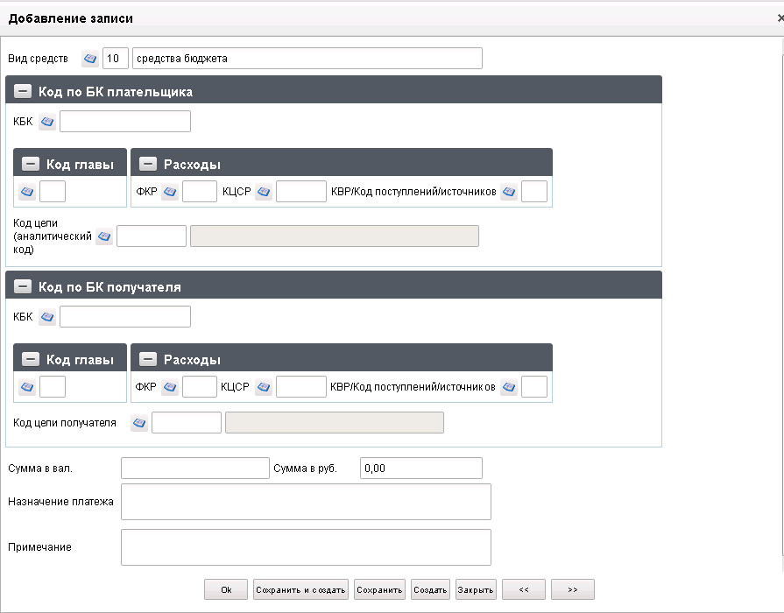
15. Форма «Добавление записи»
В полях «Назначение платежа» и «Примечание», размещенных в нижней части блока, отображаются значения соответствующих полей текущей строки блока.
ЭФ документа «Заявка на кассовый расход», закладки «Подписи (3)» представлена на рисунке 16.
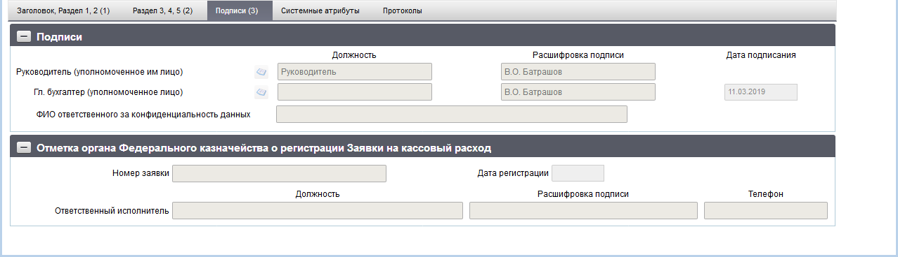
16. ЭФ документа «Заявка на кассовый расход», закладки «Подписи (3)»
Перечень полей документа «Заявка на кассовый расход», закладки «Подписи (3)» приведен в таблице 7.
7. Описание полей документа «Заявка на кассовый расход», закладки «Подписи (3)»
Наименование поля | Описание поля
Группа полей «Подписи»
Руководитель (уполномоченное им лицо). Должность | Выбирается из списка сотрудников, либо вводится вручную.
Руководитель (уполномоченное им лицо). Расшифровка подписи | Выбирается из списка сотрудников, либо вводится вручную.
Главный бухгалтер (уполномоченное лицо). Должность | Выбирается из списка сотрудников, либо вводится вручную.
Главный бухгалтер (уполномоченное лицо). Расшифровка подписи | Выбирается из списка сотрудников, либо вводится вручную.
Главный бухгалтер (уполномоченное лицо). Дата подписания | Значение вводится вручную или выбирается из системного календаря.
ФИО ответственного за конфиденциальность данных | Заполняется автоматически при подписании ЭП данными расшифровки подписи подписанта с должностью «Руководитель», если «Уровень конфиденциальности» = «0».
Группа полей «Отметка органа Федерального казначейства о регистрации Заявки на кассовый расход»
Номер заявки | Поле закрыто на редактирование.  Значение заполняется в OEBS.
Дата регистрации | Поле закрыто на редактирование.  Значение заполняется в OEBS.
Ответственный исполнитель. Должность | Поле закрыто на редактирование.  Значение заполняется в OEBS.
Ответственный исполнитель. Расшифровка подписи | Поле закрыто на редактирование.  Значение заполняется в OEBS.
Ответственный исполнитель. Телефон | Поле закрыто на редактирование.  Значение заполняется в OEBS.

Заявка на кассовый расход (сокращенная)
ЭД «Заявка на кассовый расход (сокращенная)» предоставляется клиентом в ТОФК и используется для оплаты денежного обязательства при выполнении следующих условий:
- оплата денежного обязательства осуществляется по бюджетному обязательству в валюте Российской Федерации;
- оплата денежного обязательства осуществляется по одному коду бюджетной классификации Российской Федерации;
- возникновение денежного обязательства подтверждается не более чем одним документом-основанием.
ЭД «Заявка на кассовый расход (сокращенная)» формируется РБС и направляется в ТОФК, где открыт лицевой счет клиента РБС.
Для визуализации связи между документом «Заявка на кассовый расход (сокращенная)» и документами «Заявка на кассовый расход», «Заявка на получение наличных денег», «Заявка на получение наличных денежных средств, перечисляемых на карту», «Сведения о принятом бюджетном обязательстве», «Заявка на внесение изменений в обязательство» и «Заявка на перерегистрацию бюджетного обязательства» в ППО СУФД АСФК на ЭФ списка документов «Заявка на кассовый расход (сокращенная)» (рис. 17) расположена отдельная вкладка «Связанные документы», в которой отражен список связанных документов. Табличное поле, отображающее этот список, содержит следующие реквизиты связанных документов:
- Тип документа;
- Номер;
- От (дата);
- Глава по БК;
- Сумма в валюте БО;
- Наименование контрагента;
- Статус.
Пользователь может самостоятельно настраивать состав реквизитов связанных документов, отображаемых в списке. Также возможно выполнение операции перехода из ЭФ документа «Заявка на кассовый расход (сокращенная)» к ЭФ связанного документа.
Для работы с документами «Заявка на кассовый расход (сокращенная)» следует перейти в пункт меню «Документы – Регистрация и учет обязательств – Заявки на платеж – Заявка на кассовый расход (сокращенная)». Откроется ЭФ списка документов, представленная на рисунке 17.
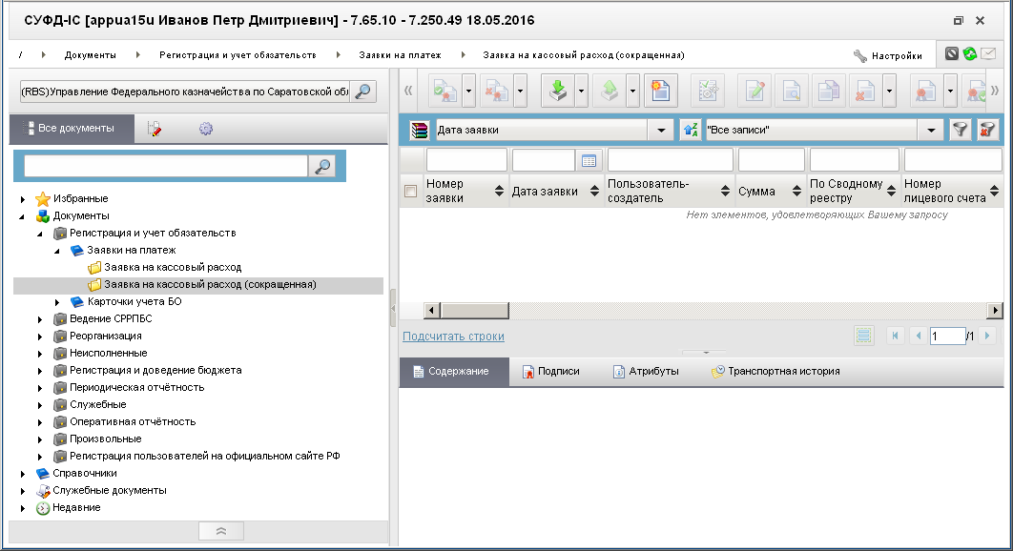
17. ЭФ списка документов «Заявка на кассовый расход (сокращенная)»

Доступные операции
На АРМ РБС доступны следующие операции над документом:
- ввод вручную;
- импорт из внешней системы;
- экспорт во внешнюю систему;
- документарный контроль;
- просмотр и редактирование;
- редактирование вложений;
- удаление;
- подписание, просмотр и удаление ЭП;
- печать;
- отправка в УФК.

Экранная форма документа
ЭФ документа «Заявка на кассовый расход (сокращенная)» представлена на рисунках 18, 19 и 20. Форма содержит следующие закладки:
- «Заголовок, Раздел 1, (1)»;
- «Раздел 2, 3 (2)»;
- «Подписи (3)»;
- «Системные атрибуты»;
- «Протоколы».
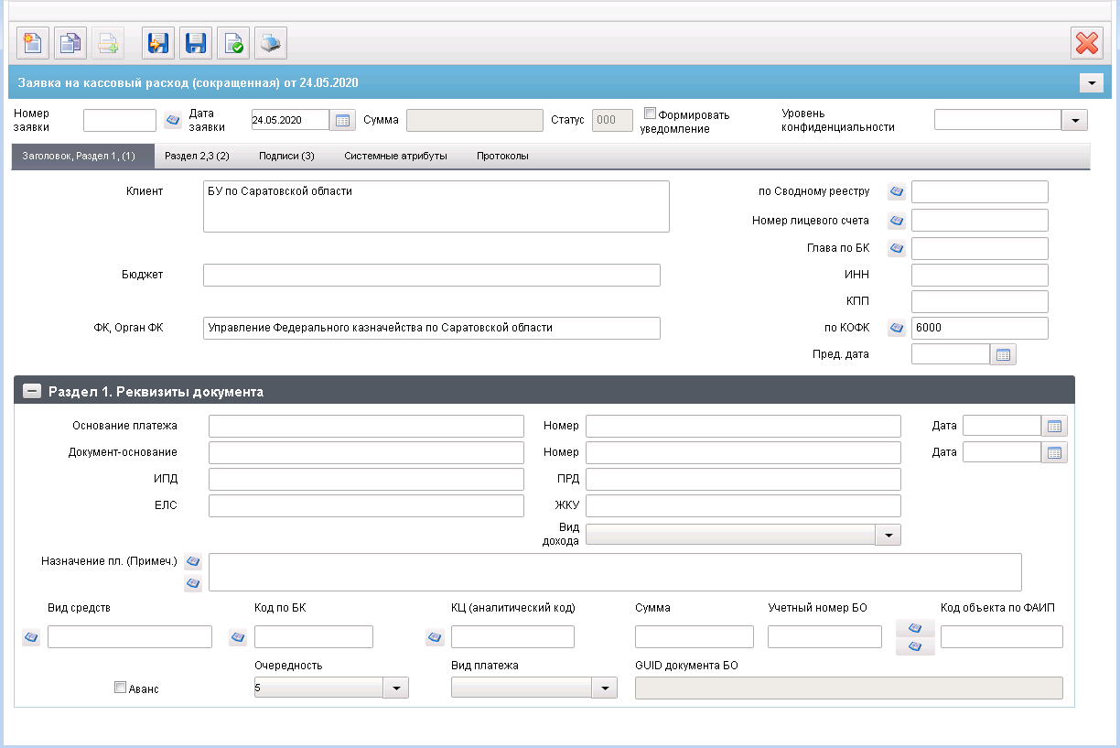
18. ЭФ документа «Заявка на кассовый расход (сокращенная)», закладки «Заголовок, Раздел 1, (1)»
При импорте документа из внешней системы поля документа заполняются автоматически в соответствии с данными загружаемого файла. При вводе документа поля заполняются вручную в соответствии с данными бумажного документа. Для ручного ввода документа следует на ЭФ документа заполнить поля, доступные для редактирования.
Перечень полей документа «Заявка на кассовый расход (сокращенная)», закладки «Заголовок, Раздел 1, (1)» приведен в таблице 8.
8. Описание полей документа «Заявка на кассовый расход (сокращенная)», закладки «Заголовок, Раздел 1, (1)»
Наименование поля | Описание поля
Номер заявки | Номер документа.
Дата заявки | Дата документа.  Значение даты может быть выбрано с помощью системного календаря.
Сумма | Сумма расхода по заявке на кассовый расход.  Значение подтягивается автоматически после заполнения поля «Сумма» в группе полей «Раздел 1. Реквизиты документа».
Статус | Код статуса документа.  Заполняется автоматически в результате обработки документа или присылается из учетной системы (в случае обработки документа в учетной системе).
Формировать уведомление | Предназначено для формирования уведомлений в мобильном приложении ФК о результатах обработки документа.
Уровень конфиденциальности | Значение не заполняется по умолчанию. Заполняется вручную пользователем.  Поле заполняется значением «0» или пусто, передается только до АРМ ОРФК.
Закладка «Заголовок, Раздел 1, (1)»
Клиент | - Если SelfSRCode (Код по СР) заполнено и Переход на СР = 1, то поле заполняется значением полного наименования актуальной записи справочника СР, найденной по коду = SelfSRCode (Код по СР).  - Иначе, поле заполняется по-старому: полным наименованием актуальной записи РУБП/ПУБП/НУБП/УП, найденной по SelfBUCode (Код собственного БУ) и SelfBudgetCode (Собственный код бюджета).  Может быть изменено пользователем вручную.  Возможно заполнение из родительского документа.
По Сводному реестру | Если SelfSRCode (Код по СР) заполнено, то поле заполняется значением константы SelfSRCode (Код по СР), иначе поле заполняется по-старому.  Возможно заполнение из родительского документа.
Номер лицевого счета | Значение может быть изменено пользователем вручную или выбором из справочника «Информация о ЛС».  Для 41 ЛС выбор ограничен значениями только с признаком УП» в поле «Тип клиента (наименование)».Также выбор ограничен ЛС, первые 2 цифры значения поля «ТОФК» записи справочника «Информация о ЛС» которых равны первым двум цифрам значения константы ««Код собственного ТОФК»».  При указании в поле «Лицевой счет» 14 и 05 типов ЛС (для 05 ЛС в записи справочника ЛС должны быть в заполнены поля раздела «Дополнительные реквизиты ЛС по переданным полномочиям» и отмечен чекбокс НУБП на вкладке «Дополнительные реквизиты (5)») перезаполняются следующие поля документа:  - код бюджета (код бюджета из справочника «Информация о ЛС»);  - бюджет (наименование бюджета из справочника «Бюджеты»);  - клиент (полное наименование владельца ЛС из справочника «Информация о ЛС»);  - код по сводному реестру (заполняется только в случае указания федерального бюджета – из справочника «Информация о ЛС»);  - глава по БК (ведомство из справочника «Информация о ЛС»)  Возможно заполнение из родительского документа.  На АРМ РБС заполняется вручную, либо выбором значения из справочника «Информация о ЛС» (список значений ограничен типом лицевого счета: «10»).
Глава по БК | Значение заполняется автоматически из системной константы SelfPPPCode (Код ППП).  Может быть отредактировано вручную, либо выбором из справочника «Ведомства».  Для БУ, АУ не заполняется.  Поле может не заполняться в соответствии с отдельными указаниями ФК в целях обеспечения режима секретности.  Возможно заполнение из родительского документа.
Бюджет | Заполняется автоматически по коду бюджета (полное наименование).  Может быть отредактировано вручную/из справочника бюджетов.  Возможно заполнение из родительского документа.
ИНН | Значение вводится вручную.  Поле заполняется в случае необходимости указания в платежном поручении ИНН, отличного от ИНН получателя бюджетных средств, указанного в Заявлении на открытие (переоформление) лицевого счета.
КПП | Значение вводится вручную.  Поле заполняется в случае необходимости указания в платежном поручении КПП, отличного от КПП получателя бюджетных средств, указанного в Заявлении на открытие (переоформление) лицевого счета.
ФК, Орган ФК | Наименование ТОФК, обслуживающего клиента.  Значение поля подтягивается по полю «по КОФК» из справочника органов ФК, из поля «Полное наименование».  Может быть изменено вручную.  Возможно заполнение из родительского документа.
По КОФК | Код по КОФК ТОФК, обслуживающего клиента.  На АРМ РБС: проверяется значение константы «Код собственного ТОФК»:  - если оно равно ххуу, то по умолчанию проставляется значение константы код вышестоящего ТОФК равный хх00;  - если равно хх00, то по умолчанию проставляется значение «Код собственного ТОФК».  Может быть изменено вручную или выбором из справочника органов ФК.  Возможно заполнение из родительского документа.
Пред. дата | Может быть изменено вручную или выбором из системного календаря.  Для БУ, АУ не заполняется.  Для УБП ТГВБФ и ГВБФ не заполняется.
Закладка «Заголовок, Раздел 1, (1)», группа полей «Раздел 1. Реквизиты документа»
Основание платежа | Вид документа-основания платежа (договора).  Возможные значения: «договор», «контракт».  Возможно заполнение из родительского документа.
Номер | Номер документа-основания платежа.  Возможно заполнение из родительского документа.
Дата | Дата документа-основания платежа.  Значение даты может быть выбрано с помощью системного календаря.  Возможно заполнение из родительского документа.
Документ-основание | Наименование документа-основания (счет, счет-фактура и т.п.).
Номер | Номер документа-основания.
Дата | Дата документа-основания.  Значение даты может быть выбрано с помощью системного календаря.
ИПД | Значение вводится вручную.
ПРД | Значение вводится вручную.  Поле обязательно к заполнению, если заполнены поля «ЕЛС» или «ЖКУ».
ЕЛС | Значение вводится вручную.  Поле обязательно для заполнения, если заполнено поле «ПРД» и не заполнено поле «ЖКУ».
ЖКУ | Значение вводится вручную.  Поле обязательно для заполнения, если заполнено поле «ПРД» и не заполнено поле «ЕЛС».
Вид дохода | Код вида дохода заполняется автоматически при импорте документа.  При ручном вводе документа заполняется пользователем путем выбора из списка значений: 1, 2, 3.
Назначение пл. (Примеч.) | Назначение платежа (примечание).  Значение вводится вручную или заполняется по шаблону назначений платежа.
Вид средств | Значение вводится вручную или выбором из справочника «Источники финансирования».  Возможно заполнение из родительского документа.  При вводе документа от БУ значение проставляется автоматически: 31, 41 типу ЛС соответствует код 40 – Средства юридических лиц, если в записи справочника НУБП соответствующей коду из системной константы «Код собственного БУ», в поле «Тип клиента» указано «НУБП» для 31 ЛС и «УП» для 41 ЛС, либо код 90 – Средства юридических лиц, если тип – «АУ».
Код по БК | Код бюджетной классификации расходов.  Значение вводится вручную или выбором из справочника КБК.  Возможно заполнение из родительского документа.
КЦ (аналитический код) | Значение вводится вручную или выбором из справочника кодов целей субсидий/субвенций.  При указании в документе 21 или 31 типа ЛС значение может вводиться вручную или пользователю должен быть предоставлен выбор значения из списка справочников: «Коды целей субсидий/субвенций», «Коды субсидий НУБП».  При указании 41 типа ЛС значение может вводиться вручную или пользователю должен быть предоставлен выбор значения из списка справочника: «Коды субсидий НУБП».  Возможно заполнение из родительского документа.
Сумма | Сумма расхода по заявке.
Учетный номер БО | Значение вводится вручную либо передается из ОЕБС.  Для БУ, АУ не заполняется.  Возможно заполнение из родительского документа.
Код объекта по ФАИП | Заполняется вручную/из справочника ФАИП.  Для выбора из справочника доступны все записи у которых: признак актуальности указан «Да» и значение поля «Дата с» <= дате документа (т.е. значение поля «Дата по» не учитывается, выводятся все записи прошлых лет).  Для всех документов, за исключением документов по л/с с кодом 20, 21, 22, 30, 31, 32, 41, возможен выбор значений из справочника «Перечень кодов мероприятий по информатизации».
Аванс | Аванс. Устанавливается маркер в поле, если сумма по заявке является авансом (чекбокс).
Очередность | Очередность платежа.  Значение по умолчанию «5».  Может быть изменено пользователем выбором из выпадающего списка 1, 2, 3, 4, 5.
Вид платежа | Вид платежа.  Для пользователя на статусе «Черновик» доступны значения «»,  «срочно».  По умолчанию проставляется пустое значение «».
Сумма НДС | Значение вводится вручную.  По умолчанию проставляется значение О.00.
GUID документа БО | Заполняется при выборе родительского документа гуидом родительского документа, при условии, что в родительском документе не заполнено поле «Учетный номер БО».  Для БУ, АУ (31 л/с) не заполняется.
ЭФ документа «Заявка на кассовый расход (сокращенная)», закладки «Раздел 2, 3 (2)» представлена на рисунке 19.
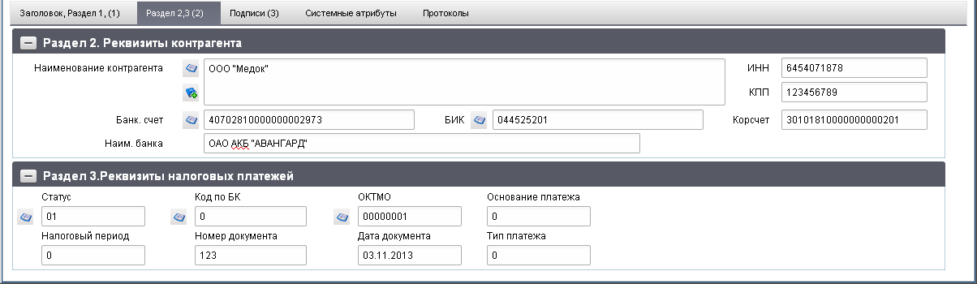
19. ЭФ документа «Заявка на кассовый расход (сокращенная)», закладки «Раздел 2, 3 (2)»
Перечень полей документа «Заявка на кассовый расход (сокращенная)», закладки «Раздел 2, 3 (2)» приведен в таблице 9.
9. Описание полей документа «Заявка на кассовый расход (сокращенная)», закладки «Раздел 2, 3 (2)»
Наименование поля | Описание поля
Группа полей «Раздел 2. Реквизиты контрагента»
Наименование контрагента | Наименование контрагента-получателя платежа (ФИО – для физического лица).  Значение вводится вручную или выбирается из справочника поставщиков.  Возможно заполнение из родительского документа.
ИНН | ИНН получателя платежа.  Значение заполняется автоматически после заполнения поля «Наименование контрагента».  После автозаполнения поле доступно для редактирования.  Возможно заполнение из родительского документа.
КПП | КПП получателя платежа.  Значение заполняется автоматически после заполнения поля «Наименование контрагента».  После автозаполнения поле доступно для редактирования.  Возможно заполнение из родительского документа.
Банк. счет | Номер банковского счета получателя платежа (при вводе банковского счета вручную, осуществляется проверка на ключевание).  Значение подставляется автоматически, в случае если для указанного пользователем получателя платежа в справочнике «Банковские счета поставщиков, найден один единственный счет. (В справочнике «Поставщиков», для выбранной организации находиться код и по нему делается выборка из справочника «Банковские счета поставщиков»: поле «Открыт для» должно быть равно коду поставщика).  В случае если для организации найдено более одного банковского счета, поле не заполняется и пользователю предоставляется возможность выбрать значение из справочника «Банковские счета поставщиков» или ввести вручную.  Возможно заполнение из родительского документа.
БИК | Код БИК банка получателя платежа.  Значение подтягивается автоматически после заполнения поля «Банковский счет» из справочника «Банковские счета поставщиков» (поле «где открыт»).  Может быть отредактировано вручную или выбором из справочника банков.  Возможно заполнение из родительского документа.
Корсчет | Номер корреспондентского счета банка получателя платежа.  Значение подтягивается автоматически после заполнения поля «БИК» из справочника банков.  Поле доступно для редактирования.  Возможно заполнение из родительского документа.
Наим. банка | Наименование банка получателя платежа.  Значение подтягивается автоматически после заполнения поля «БИК/SWIFT» из справочника банков из поля «Платежное наименование банка (от ЦБ)».  Поле доступно для редактирования.  Возможно заполнение из родительского документа.
Группа полей «Раздел 3. Реквизиты налоговых платежей»
Статус | Статус юридического лица.  Значение вводится вручную или выбирается пользователем из справочника «Показатели статуса юр. лица, оформившего документ».
КБК доходов | Значение вводится вручную или заполняется из справочника КБК.
ОКТМО | Значение вводится вручную или заполняется из справочника ОКАТО.
Основание платежа | Возможные значения: '0', 'ТР', 'PC', 'ОТ', 'РТ', 'ВУ', 'ПР', 'ТП', 'ЗД', 'БФ', 'АП', 'АР', 'ДЕ', 'ПО', 'КВ', 'КТ', 'ИД', 'ИП', 'ТУ', 'БД', 'ИН', 'КП'.
Налоговый период | Ввод по маске «xx.yy.zzzz».  Возможные значения: «01», «02»,…, «20».
Номер документа | Номер платежа.
Дата документа | Дата платежа.  Возможные значения: «0», либо пусто, либо значение даты в формате «ДД.ММ.ГГГГ».
Тип платежа | Возможные значения: '0', 'НС', 'ПЛ', 'ГП', 'ВЗ', 'АВ', 'ПЕ', 'ПЦ', 'СА', 'АШ', 'ИШ', 'ШТ', 'ЗД', 'ТП'.
ЭФ документа «Заявка на кассовый расход (сокращенная)», закладки «Подписи (3)» представлена на рисунке 20.
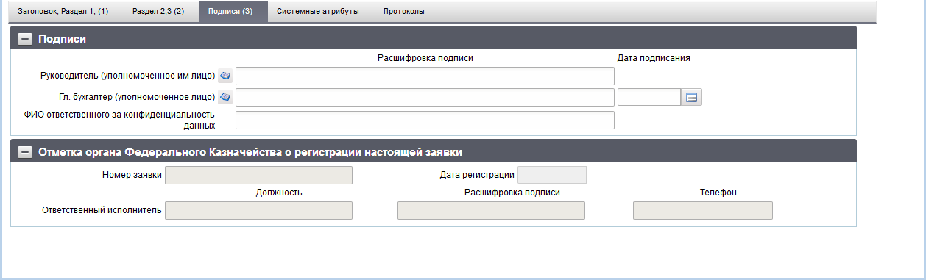
20. ЭФ документа «Заявка на кассовый расход (сокращенная)», закладки «Подписи (3)»
Перечень полей документа «Заявка на кассовый расход (сокращенная)», закладки «Подписи (3)» приведен в таблице 10.
10. Описание полей документа «Заявка на кассовый расход (сокращенная)», закладки «Подписи (3)»
Наименование поля | Описание поля
Группа полей «Подписи»
Руководитель (уполномоченное им лицо). Расшифровка подписи | ФИО руководителя.
Главный бухгалтер (уполномоченное лицо). Расшифровка подписи | ФИО главного бухгалтера.
Дата подписания | Дата подписания документа главным бухгалтером.
ФИО ответственного за конфиденциальность данных | Заполняется автоматически при подписании ЭП данными расшифровки подписи подписанта с должностью «Руководитель», если «Уровень конфиденциальности» = «0».
Группа полей «Отметка органа Федерального казначейства о регистрации настоящей заявки»
Номер заявки | Регистрационный номер заявки в УФК.  Значение доставляется из учетной системы УФК после регистрации заявки в УФК.
Дата регистрации | Дата регистрации документа в УФК.  Значение доставляется из учетной системы УФК после регистрации заявки в УФК.
Ответственный исполнитель. Должность | Наименование должности ответственного исполнителя в ТОФК.  Значение доставляется из учетной системы УФК после регистрации заявки в УФК.
Ответственный исполнитель. Расшифровка подписи | ФИО ответственного исполнителя в ТОФК.  Значение доставляется из учетной системы УФК после регистрации заявки в УФК.
Телефон | Номер телефона ответственного исполнителя в ТОФК.  Значение доставляется из учетной системы УФК после регистрации заявки в УФК.

Уведомление о передаче исполнения исполнительного документа (исходящее)
ЭД «Уведомление о передаче исполнения исполнительного документа (исходящее)» предназначен для передачи исполнения ИД подведомственному ПБС. Документ создается ГРБС (РБС) на основе ранее созданного и зарегистрированного документа «Карточка учета БО» с типом «ОБД» («ОБЗ») и передает его в орган ФК по месту своего обслуживания. Далее орган ФК передает документ в орган ФК по месту обслуживания подведомственного ПБС, затем документ доводиться до ПБС.
Для работы с документами «Уведомление о передаче исполнения исполнительного документа (исходящее)» следует перейти в пункт меню «Документы – Регистрация и учет обязательств – Карточки учета БО – Уведомление о передаче исполнения исполнительного документа (исходящее)». Откроется ЭФ списка документов, представленная на рисунке 21.
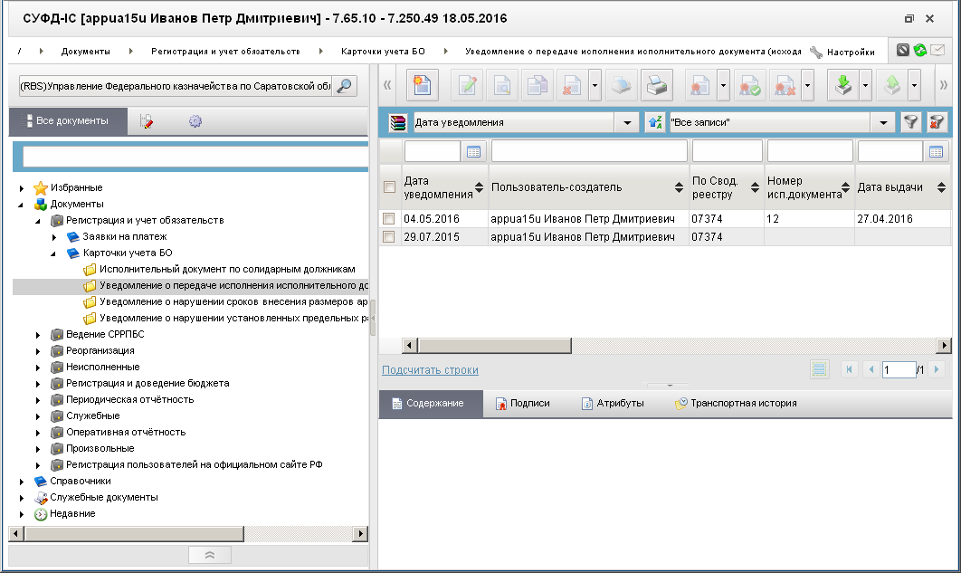
21. ЭФ списка «Уведомление о передаче исполнения исполнительного документа (исходящее)»

Доступные операции
На АРМ РБС доступны следующие операции над документом:
- ввод вручную (в том числе создание из родительского документа);
- документарный контроль;
- просмотр и редактирование;
- удаление;
- подписание, просмотр и снятие ЭП;
- печать;
- отправка в УФК.
Для создания ЭД «Уведомление о передаче исполнения исполнительного документа (исходящее)» на основе родительского документа (карточки БО с типом «ОБД», «ОБЗ») в форме документа необходимо нажать на кнопку (Выбрать родительский документ), выбрать тип родительского документа («Сведения об обязательстве» или «Заявка на внесение изменений в обязательство»), а затем сам родительский документ. Необходимые атрибуты перетянутся из родительского документа в документ «Уведомление о передаче исполнения исполнительного документа (исходящее)».

Экранная форма документа
ЭФ документа «Уведомление о передаче исполнения исполнительного документа (исходящее)» представлена на рисунках 22, 23, 24. Форма содержит следующие закладки:
- «Заголовок, раздел 1,2 (1)»;
- «Раздел 3,4 (2)»;
- «Раздел 5, подписи (3)»;
- «Системные атрибуты»;
- «Протоколы».
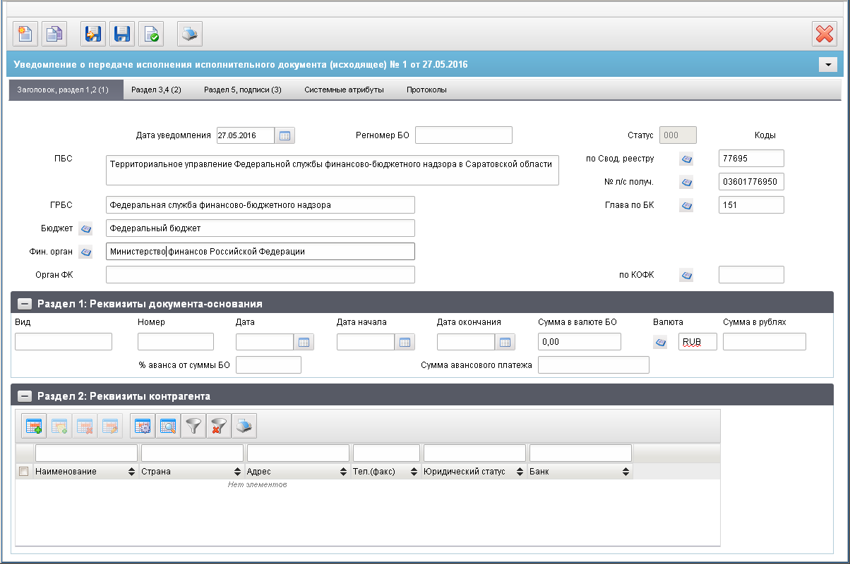
22. ЭФ документа «Уведомление о передаче исполнения исполнительного документа (исходящее)», закладки «Заголовок, раздел 1,2 (1)»
При вводе документа вручную поля документа заполняются без использования справочников и списков, в соответствии с данными бумажного документа, предоставленного клиентом. Для ручного ввода документа следует на ЭФ документа заполнить поля, доступные для редактирования.
Перечень полей документа «Уведомление о передаче исполнения исполнительного документа (исходящее)», закладки «Заголовок, раздел 1,2 (1)» приведен в таблице 11.
11. Описание полей документа «Уведомление о передаче исполнения исполнительного документа (исходящее)», закладки «Заголовок, раздел 1,2 (1)»
Наименование поля | Описание поля
Дата уведомления | Дата документа.  Значение даты может быть выбрано с помощью системного календаря.
Регномер БО | Регистрационный номер БО.  Значение может быть введено вручную или подтягивается автоматически при выборе родительского документа из поля «Номер БО, присвоенный ФК» (если родительский документ типа «ОБД» (Сведения об обязательстве)), либо из поля «Заявка на внесение изменений в обязательство» (если родительский документ типа «ОБЗ»).
Статус | Код статуса документа.  Заполняется автоматически в результате обработки документа или присылается из учетной системы (в случае обработки документа в учетной системе).
ПБС | Полное наименование ПБС по СРРПБС.
по Свод. реестру | Код ПБС по СРРПБС.
№ л/с получ. | Номер лицевого счета ПБС.
ГРБС | Полное наименование вышестоящего УБП согласно справочнику ведомств.
Глава по БК | Код вышестоящего УБП.
Бюджет | Наименование бюджета.
Фин. орган | Полное наименование ФО, соответствующего указанному выше бюджету.
Орган ФК | Наименование ТОФК.
по КОФК | Код по ТОФК.
Группа полей «Раздел 1: Реквизиты документа-основания»
Вид | Вид документа-основания (договора).
Номер | Номер документа-основания.
Дата | Дата документа-основания.  Возможен выбор значения из системного календаря.
Дата начала | Дата начала периода.  Возможен выбор значения из системного календаря.
Дата окончания | Дата окончания периода.  Возможен выбор значения из системного календаря.
Сумма в валюте БО | Сумма в валюте БО.
Валюта | Валюта БО.
Сумма в рублях | Сумма БО в рублях.
% аванса от суммы БО | Процент аванса от суммы БО.
Сумма авансового платежа | Сумма авансового платежа.
Группа полей «Раздел 2: Реквизиты контрагента»
Наименование | Наименование контрагента-получателя платежа (ФИО – для физического лица).  Значение вводится вручную или выбирается из справочника поставщиков.
ИНН | ИНН получателя платежа.  Значение вводится вручную или выбирается из справочника поставщиков по наименованию контрагента.
КПП | КПП получателя платежа.  Значение вводится вручную или выбирается из справочника поставщиков по наименованию контрагента.
Страна | Название страны.  Значение вводится вручную.
Код страны | Код страны.  Значение вводится вручную.
Адрес | Адрес контрагента.  Значение вводится вручную.
Телефон/факс | Тел.(факс).  Значение вводится вручную.
Статус | Код юридического статуса предприятия.  Значение вводится вручную.
Банк.счет | Номер банковского счета получателя платежа.  Значение подставляется автоматически, В случае если для указанного пользователем получателя платежа (наименования контрагента) в справочнике «Банковские счета поставщиков» найден один единственный счет. (В справочнике «Поставщиков» для выбранной организации находится код и по нему делается выборка из справочника «Банковские счета поставщиков»: поле «Открыт для» должно быть равно коду поставщика.)  В случае если для организации найдено более одного банковского счета, или не найдено ни одного счета, то поле не заполняется и пользователю предоставляется возможность выбрать значение из справочника «Банковские счета поставщиков» или ввести вручную.  При вводе банковского счета вручную, осуществляется проверка на ключевание.  Ввод ограничен 20 символами.
БИК/SWIFT | Код БИК/SWIFT банка получателя платежа.  Значение заполняется вручную или выбирается из справочника Банков.  Может подтягиваться автоматически после заполнения поля «Банковский счет» из справочника «Банковские счета поставщиков» (поле «где открыт»).
Кор.сч. | Номер корреспондентского счета банка получателя платежа.  Значение подтягивается автоматически после заполнения поля «БИК» из справочника Банков или может быть отредактировано вручную.  Ввод ограничен 20 символами.
Банк | Наименование банка получателя платежа.  Значение подтягивается автоматически после заполнения поля «БИК /SWIFT» из справочника банков или может быть отредактировано вручную.
ЭФ документа «Уведомление о передаче исполнения исполнительного документа (исходящее)», закладки «Раздел 3,4 (2)» представлена на рисунке 23.
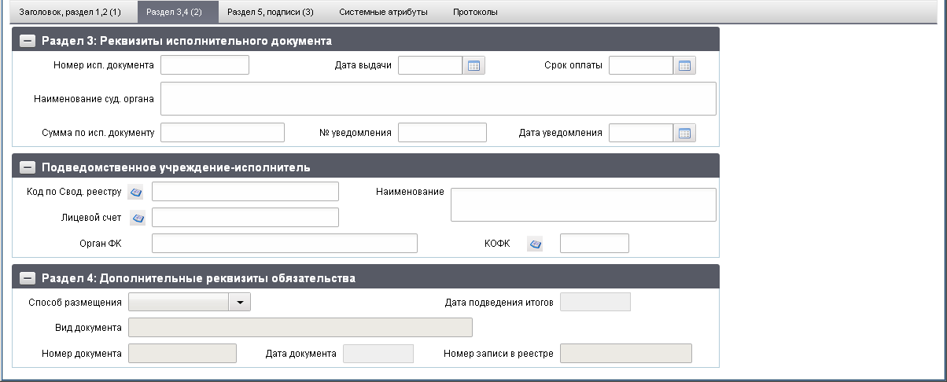
23. ЭФ документа «Уведомление о передаче исполнения исполнительного документа (исходящее)», закладки «Раздел 3,4 (2)»
Перечень полей документа «Уведомление о передаче исполнения исполнительного документа (исходящее)», закладки «Раздел 3,4 (2)» приведен в таблице 12.
12. Описание полей документа «Уведомление о передаче исполнения исполнительного документа (исходящее)», закладки «Раздел 3,4 (2)»
Наименование поля | Описание поля
Группа полей «Раздел 3: Реквизиты исполнительного документа»
Номер исп. документа | Номер ИД.
Дата выдачи | Дата выдачи ИД.  Возможен выбор значения из системного календаря.
Срок оплаты | Срок оплаты ИД.
Наименование суд. органа | Наименование судебного органа.
Сумма по исп. документу | Сумма, взыскиваемая по ИД.
№ уведомления | Номер почтового уведомления.
Дата уведомления | Дата почтового уведомления.  Возможен выбор значения из системного календаря.
Группа полей «Подведомственное учреждение-исполнитель»
Код по Свод. реестру | Код подведомственного учреждения-исполнителя по СРРПБС.
Наименование | Наименование подведомственного учреждения-исполнителя.
Лицевой счет | Лицевой счет подведомственного учреждения-исполнителя.
Орган ФК | Орган ФК.
КОФК | Код ТОФК по КОФК.
Группа полей «Раздел 4: Дополнительные реквизиты обязательства»
Способ размещения | Способ размещения контракта (открытый конкурс, открытый аукцион, открытый аукцион в электронном виде, торги на товарных биржах, запрос котировок, предварительный отбор и запрос котировок при чрезвычайных ситуациях, единственный поставщик/исполнитель/подрядчик, изменение контракта).
Дата подведения итогов | Дата подведения итогов по контракту.  Возможен выбор значения из системного календаря.
Вид документа | Вид контракта (договора).
Номер документа | Номер контракта (договора).
Дата документа | Дата контракта (договора).  Возможен выбор значения из системного календаря.
Номер записи в реестре | Номер записи в реестре госконтрактов.
ЭФ документа «Уведомление о передаче исполнения исполнительного документа (исходящее)», закладки «Раздел 5, подписи (3)» представлена на рисунке 24.
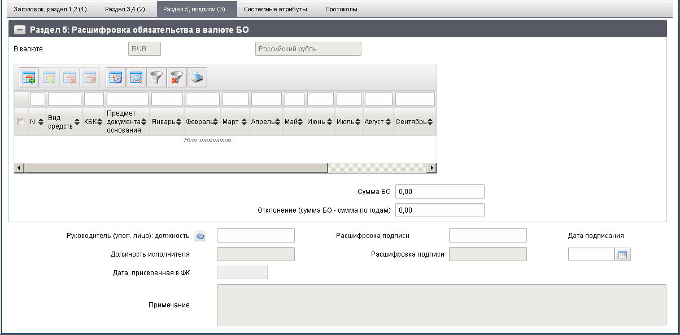
24. ЭФ документа «Уведомление о передаче исполнения исполнительного документа (исходящее)», закладки «Раздел 5, подписи (3)»
Перечень полей документа «Уведомление о передаче исполнения исполнительного документа (исходящее)», закладки «Раздел 5, подписи (3)» приведен в таблице 13.
13. Описание полей документа «Уведомление о передаче исполнения исполнительного документа (исходящее)», закладки «Раздел 5, подписи (3)»
Наименование поля | Описание поля
Группа полей «Раздел 5. Расшифровка обязательства в валюте БО»
В валюте | Код и наименование валюты, указанной на закладке «Раздел 1,2» в поле «Валюта» раздела «Раздел 1: Реквизиты документа-основания».
N | Номер по порядку.
Вид средств | Наименование вида деятельности в соответствии со справочником видов деятельности.
КБК | Полный код бюджетной классификации (ППП + ФКР + КЦСР + КВР + КОСГУ).
Предмет документа основания | Предмет документа-основания.
Примечание | Примечание.
Январь | Сумма оплаты БО в январе текущего года.
Февраль | Сумма оплаты БО в феврале текущего года.
… | …
Декабрь | Сумма оплаты БО в декабре текущего года.
Сумма БО | Общая сумма БО по всем годам.
Отклонение (сумма БО – сумма по годам) | Разность по модулю суммы, указанной на первой закладке в поле «Сумма в валюте БО» раздела «Раздел 1: Реквизиты документа-основания», и суммы в поле «Сумма БО». Значение рассчитывается автоматически.
Закладка «Раздел 5, подписи (3)»
Руководитель (упол. лицо): должность | Наименование должности руководителя.
Руководитель (упол. лицо). Расшифровка подписи | ФИО руководителя.
Должность исполнителя | Должность ответственного исполнителя.  Значение передается из учетной системы УФК.
Расшифровка подписи | ФИО ответственного исполнителя.  Значение передается из учетной системы УФК.
Дата подписания | Дата подписания документа руководителем.  Заполняется вручную или выбором из календаря.
Дата, присвоенная в ФК | Дата, присвоенная в ФК.  Значение передается из учетной системы УФК.
Примечание | Примечание.  Значение передается из учетной системы УФК.
Для добавления строки расшифровки в таблицу на закладке «Раздел 5, подписи (3)» (см. рис. 24) следует нажать на кнопку (Добавить новую строку). Откроется форма «Добавление записи» (рис. 25).
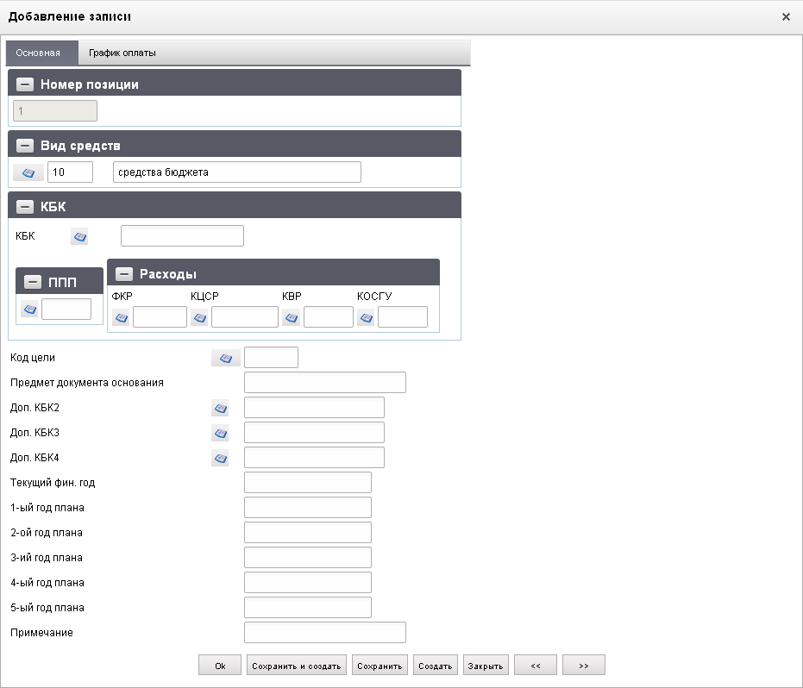
25. Форма «Добавление записи», закладки «Основная»
На форме «Добавление записи» на закладке «Основная» (см. рис. 25) вручную вводятся следующие реквизиты:
- «Вид средств» – код и наименование вида средств в соответствии со справочником «Источники финансирования»;
- «КБК» – полный код КБК (ППП + ФКР + КЦСР + КВР + КОСГУ);
- «ППП» – код ведомства;
- «ФКР» – код функциональной классификации расходов;
- «КЦСР» – код целевой статьи расходов;
- «КВР» – код вида расходов;
- «КОСГУ» – код экономической классификации;
- «Код цели» – код цели субсидий/субвенций;
- «Предмет документа основания»;
- «Доп. КБК2» – код по справочнику «Дополнение БК2»;
- «Доп. КБК3» – код по справочнику «Дополнение БК3»;
- «Доп. КБК4» – код по справочнику «Дополнение БК4»;
- «Текущий фин. год» – сумма БО в текущем финансовом году;
- «1-ый год плана» – сумма БО на 1-ый год планового периода;
- «2-ой год плана» – сумма БО на 2-ой год планового периода;
- «3-ий год плана» – сумма БО на 3-ий год планового периода;
- «4-ый год плана» – сумма БО на 4-ый год планового периода;
- «5-ый год плана» – сумма БО на 5-ый год планового периода;
- «Примечание».
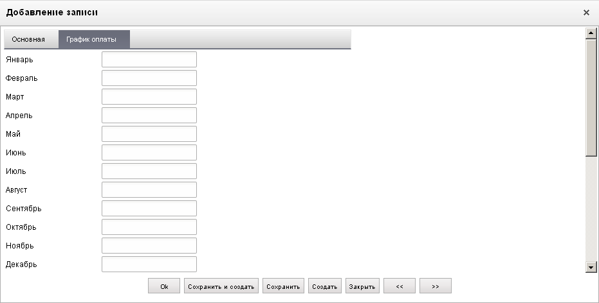
26. Форма «Добавление записи», закладки «График оплаты»
Затем в форме «Добавление записи» на закладке «График оплаты» (см. рис. 26) заполняется расписание оплаты БО по месяцам для текущего года.
Для сохранения заполненной строки следует нажать на кнопку «Ok» – в списке появится созданная запись. При потоковом вводе строк нажимается кнопка «Сохранить и создать».

Уведомление о нарушении сроков внесения и размеров арендной платы
Документ «Уведомление о нарушении сроков внесения размеров арендной платы» формируется в ППО OEBS АСФК пользователем при выявлении им факта нарушения по результатам визуальной проверки документа «Заявка на кассовый расход», на основании заявки на кассовый расход.
В ППО СУФД АСФК документ «Уведомление о нарушении сроков внесения размеров арендной платы» является входящим, доступен на АРМ РБС в режиме просмотра с функцией печати документа. Загружается на уровне УФК СУФД из ППО OEBS АСФК и передается в СУФД-WEB для АРМ РБС.
Для работы с документами «Уведомление о нарушении сроков внесения и размеров арендной платы» следует перейти в пункт меню «Документы – Регистрация и учет обязательств – Карточки учета БО – Уведомление о нарушении сроков внесения и размеров арендной платы». Откроется ЭФ списка документов, представленная на рисунке 27.
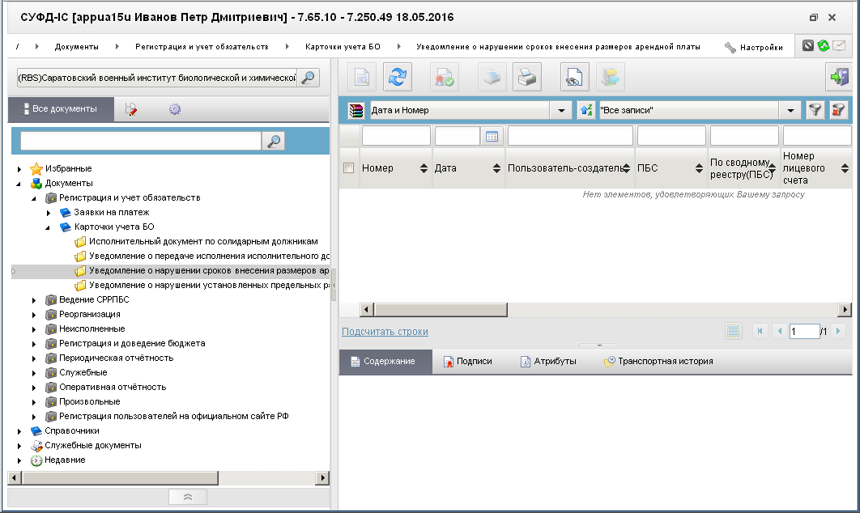
27. ЭФ списка документов «Уведомление о нарушении сроков внесения и размеров арендной платы»

Доступные операции
На АРМ РБС доступны следующие операции над документом:
- просмотр;
- печать.

Экранная форма документа
ЭФ документа «Уведомление о нарушении сроков внесения и размеров арендной платы» представлена на рисунках 28, 29. Форма содержит следующие закладки:
- «Основные атрибуты (1)»;
- «Подписи (2)».
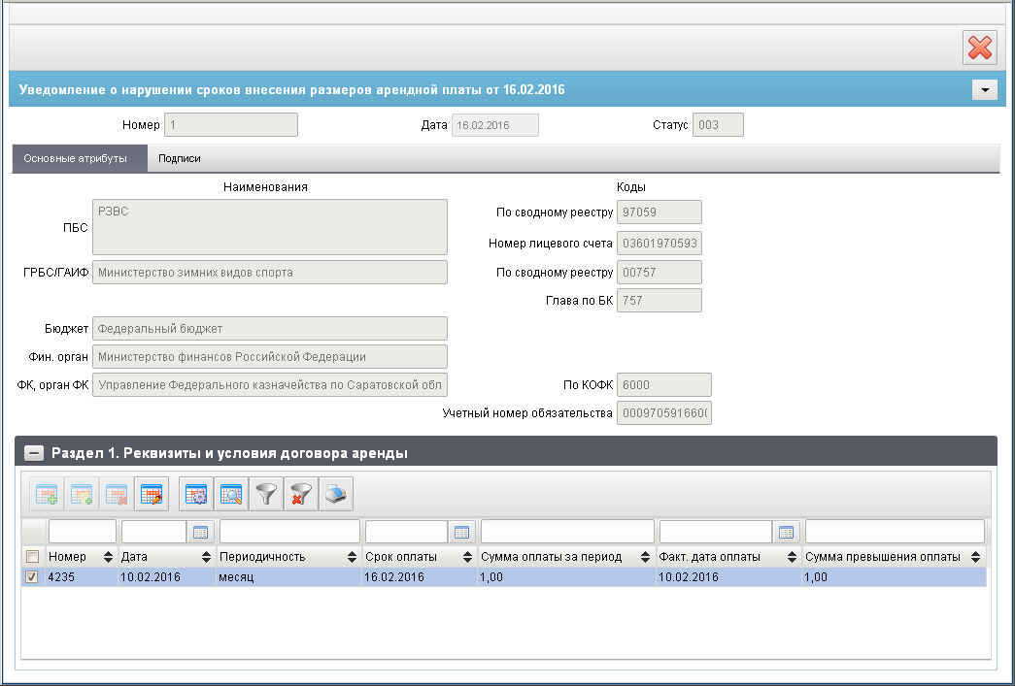
28. ЭФ документа «Уведомление о нарушении сроков внесения и размеров арендной платы», закладки «Основные атрибуты (1)»
Перечень полей документа «Уведомление о нарушении сроков внесения и размеров арендной платы», закладки «Основные атрибуты (1)» приведен в таблице 14.
14. Описание полей документа «Уведомление о нарушении сроков внесения и размеров арендной платы», закладки «Основные атрибуты (1)»
Наименование поля | Описание поля
Номер | Значение передается из OEBS.
Дата | Значение передается из OEBS.
Закладка «Основные атрибуты» (1)
ПБС | Значение передается из OEBS.
По сводному реестру | Значение передается из OEBS.
Номер лицевого счета | Значение передается из OEBS.
ГРБС/ГАИФ | Значение передается из OEBS.
По сводному реестру | Значение передается из OEBS.
Глава по БК | Значение передается из OEBS.
Бюджет (наименование) | Значение передается из OEBS
Финансовый орган (код) | Не выводится на ВФ.  Значение передается из OEBS.
Финансовый орган (наименование) | Значение передается из OEBS.
ФК, орган ФК | Значение передается из OEBS.
По КОФК | Значение передается из OEBS.
Учетный номер обязательства | Значение передается из OEBS.
Закладка «Основные атрибуты» (1), группа полей «Раздел 1. Реквизиты и условия договора аренды»
Номер | Значение передается из OEBS.
Дата | Значение передается из OEBS.
Периодичность | Значение передается из OEBS.
Срок оплаты | Значение передается из OEBS.
Сумма оплаты за период | Значение передается из OEBS.
Факт. дата оплаты | Значение передается из OEBS.
Сумма превышения оплаты | Значение передается из OEBS.
Примечание | Значение передается из OEBS.
ЭФ документа «Уведомление о нарушении сроков внесения и размеров арендной платы», закладки «Подписи (2)» представлена на рисунке 29.
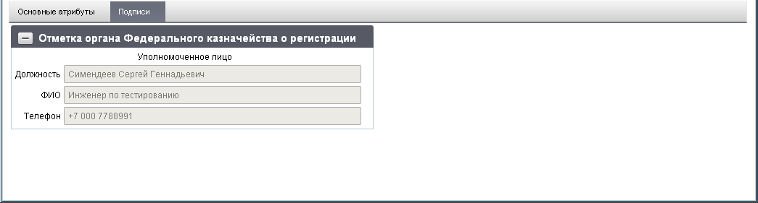
29. ЭФ документа «Уведомление о нарушении сроков внесения и размеров арендной платы», закладки «Подписи (2)»
Перечень полей документа «Уведомление о нарушении сроков внесения и размеров арендной платы», закладки «Подписи (2)» приведен в таблице 15.
15. Описание полей документа «Уведомление о нарушении сроков внесения и размеров арендной платы», закладки «Подписи (2)»
Наименование поля | Описание поля
Группа полей «Отметка органа Федерального казначейства о регистрации»
Уполномоченное лицо. Должность | Значения передаются из OEBS.
Уполномоченное лицо. ФИО | Значения передаются из OEBS.
Уполномоченное лицо. Телефон | Значения передаются из OEBS.

Уведомление о нарушении установленных предельных размеров авансового платежа
Документ «Уведомление о нарушении установленных предельных размеров авансового платежа» формируется в ППО OEBS АСФК при проверке документа «Заявка на кассовый расход» В случае если сумма отобранных заявок на кассовый расход, с учетом всех ранее произведенных выплат и восстановлений кассового расхода с признаком авансовых выплат по бюджетным обязательствам, больше суммы показателя «Предельная сумма аванса».
В ППО СУФД АСФК документ «Уведомление о нарушении установленных предельных размеров авансового платежа» является входящим, доступен на всех АРМ ДУБП (СУФД-Портал) в режиме просмотра с функцией печати документа. Загружается на уровне УФК СУФД из ППО OEBS АСФК и передаются в СУФД-WEB для АРМ ДУБП.
Для работы с документами «Уведомление о нарушении установленных предельных размеров авансового платежа» следует перейти в пункт меню «Документы – Регистрация и учет обязательств – Карточки учета БО – Уведомление о нарушении установленных предельных размеров авансового платежа». Откроется ЭФ списка документов, представленная на рисунке 30.
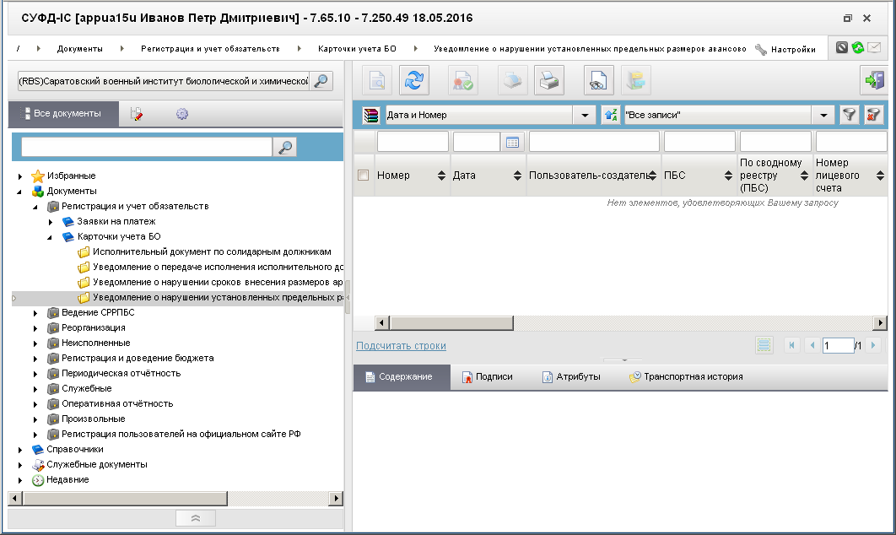
30. ЭФ списка документов «Уведомление о нарушении установленных предельных размеров авансового платежа»

Доступные операции
На АРМ РБС доступны следующие операции над документом:
- просмотр;
- печать.

Экранная форма документа
ЭФ документа «Уведомление о нарушении установленных предельных размеров авансового платежа» представлена на рисунках 31, 32. Форма содержит следующие закладки:
- «Основные атрибуты (1)»;
- «Подписи (2)»;
- «Системные атрибуты»;
- «Протоколы».
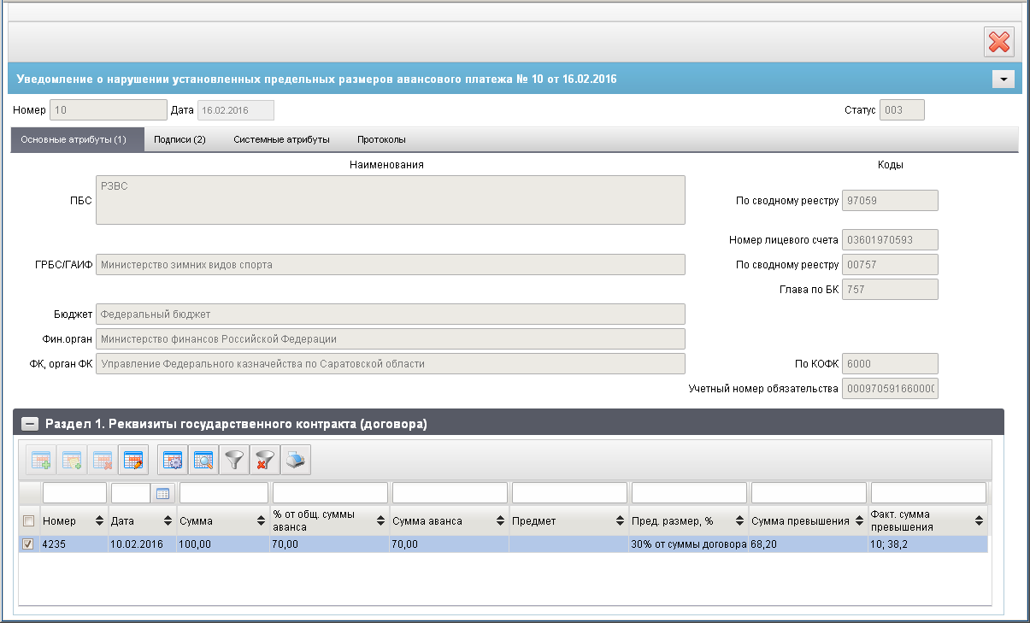
31 ЭФ документа «Уведомление о нарушении установленных предельных размеров авансового платежа», закладки «Основные атрибуты (1)»
Перечень полей документа «Уведомление о нарушении установленных предельных размеров авансового платежа», закладки «Основные атрибуты (1)» приведен в таблице 16.
16. Описание полей документа «Уведомление о нарушении установленных предельных размеров авансового платежа», закладки «Основные атрибуты (1)»
Наименование поля | Описание поля
Номер | Значение передается из OEBS.
Дата | Значение передается из OEBS.
Статус | Бизнес-статус документа.
Закладка «Основные атрибуты»
ПБС | Значение передается из OEBS.
По сводному реестру | Значение передается из OEBS.
Номер лицевого счета | Значение передается из OEBS.
ГРБС/ГАИФ | Значение передается из OEBS.
По сводному реестру | Значение передается из OEBS.
Глава по БК | Значение передается из OEBS.
Бюджет (наименование) | Значение передается из OEBS.
Финансовый орган (наименование) | Значение передается из OEBS.
ФК, орган ФК | Значение передается из OEBS.
По КОФК | Значение передается из OEBS.
Учетный номер обязательства | Значение передается из OEBS.
Табличный блок «Реквизиты государственного контракта (договора)»
Номер | Значение передается из OEBS.
Дата | Значение передается из OEBS.
Сумма | Значение передается из OEBS.
% от общ. суммы аванса | Значение передается из OEBS.
Сумма аванса | Значение передается из OEBS.
Предмет | Значение передается из OEBS.
Пред. размер авансового платежа, % | Значение передается из OEBS.
Сумма превышения | Значение передается из OEBS.
Факт. сумма превышения | Значение передается из OEBS.
Примечание | Значение передается из OEBS.
ЭФ документа «Уведомление о нарушении установленных предельных размеров авансового платежа», закладки «Подписи (2)» представлена на рисунке 32.
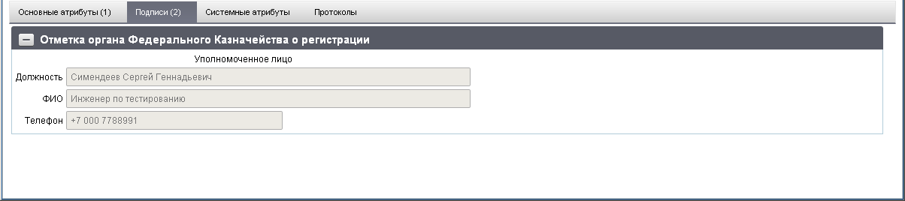
32 ЭФ документа «Уведомление о нарушении установленных предельных размеров авансового платежа», закладки «Подписи (2)»
Перечень полей документа «Уведомление о нарушении установленных предельных размеров авансового платежа», закладки «Подписи (2)» приведен в таблице 17.
17. Описание полей документа «Уведомление о нарушении установленных предельных размеров авансового платежа», закладки «Подписи (2)»
Наименование поля | Описание поля
Группа полей «Отметка органа Федерального казначейства о регистрации»
Ответственный исполнитель. Должность | Значения передаются из OEBS.
Ответственный исполнитель. ФИО | Значения передаются из OEBS.
Ответственный исполнитель. Телефон | Значения передаются из OEBS.

Группа документов «Ведение СРРПБС»
В данном разделе рассматриваются документы, на основании которых производится изменение строк СРРПБС в ЦАФК. Эти документы подготавливаются ГРБС (ГАИФ, ГАДБ) в соответствующих АРМ СУФД или во внешних системах и передаются в электронном и (или) бумажном виде в ОФК или УФК (в зависимости от места обслуживания РБС (АИФ)), откуда перенаправляются через соответствующее УФК в учетную систему ЦАФК, где происходит их окончательная обработка.
Извещения об изменении СРРПБС создаются в ЦАФК и доводят информацию о включении (изменении, исключении) реквизитов УБП в СРРПБС до ТОФК и УБП.

Заявка на внесение/изменение реквизитов УБП в СРРПБС
Заявки являются объектами, на основании которых производится изменение СРРПБС в АСФК. Заявки подготавливаются в соответствующих АРМ СУФД и передаются в электронном и/или бумажном виде в орган ФК, обслуживающий данного участника бюджетного процесса. В случае если это не ЦАФК, то документ пересылается в ЦАФК, где и обрабатывается, а затем доводится до ГРБС/ГАИФ/ГАДБ, в непосредственном ведении которого находится включаемый (изменяемый) / исключаемый УБП.
В СУФД (АРМ ГРБС, АРМ АП, АРМ ПБС/РБС, ОФК) обеспечена возможность ввода документа-заявки на изменение СРРПБС. Заявка доставляется до ОЕБС ЦАФК, где вносятся изменения в справочник.
Для работы с документами «Заявка на внесение/изменение реквизитов УБП в СРРПБС» следует перейти в пункт меню «Документы – Ведение СРРПБС – Заявка на внесение/изменение реквизитов УБП в СРРПБС». Откроется ЭФ списка документов, представленная на рисунке 33.
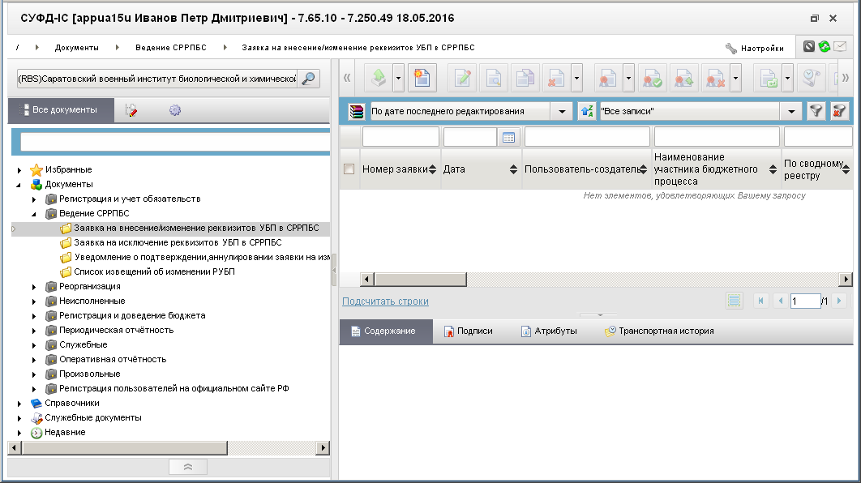
33. ЭФ списка документов «Заявка на внесение/изменение реквизитов УБП в СРРПБС»

Доступные операции
На АРМ РБС доступны следующие операции над документом:
- ввод документа вручную (для организаций, не перешедших на МДМ);
- копирование документа (для организаций, не перешедших на МДМ);
- импорт из внешней системы;
- документарный контроль;
- редактирование (для организаций, не перешедших на МДМ);
- просмотр;
- удаление;
- подписание, просмотр и снятие ЭП;
- печать;
- отправка в УФК.

Экранная форма документа
ЭФ документа «Заявка на внесение/изменение реквизитов УБП в СРРПБС» представлена на рисунке 34. Форма содержит следующие закладки:
- «Основные атрибуты»;
- «Системные атрибуты»;
- «Протоколы».
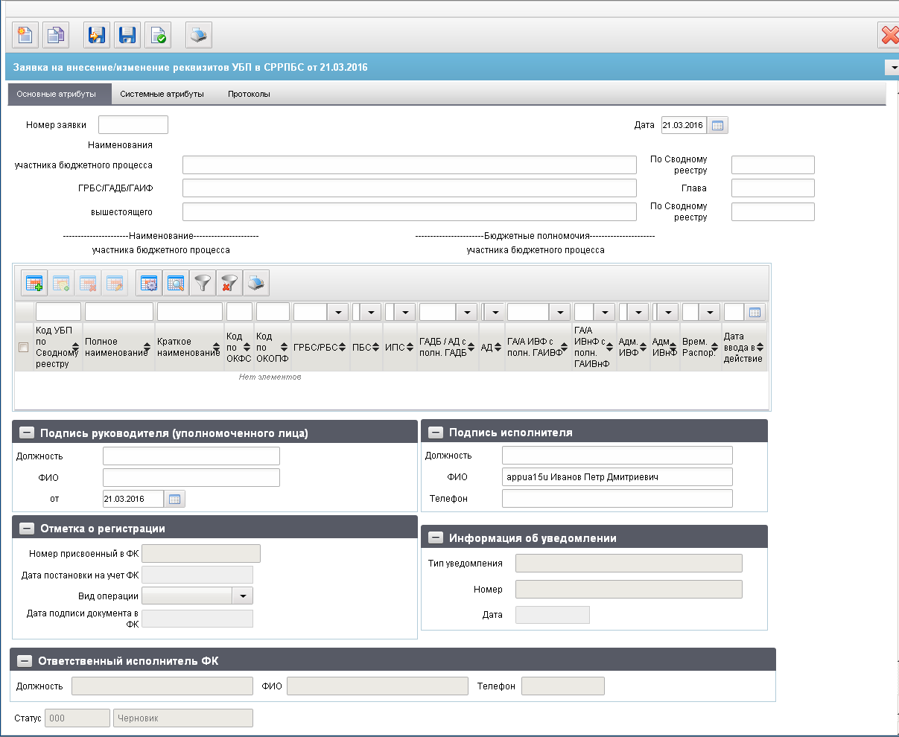
34. ЭФ документа «Заявка на внесение/изменение реквизитов УБП в СРРПБС»
При импорте документа из внешней системы поля документа заполняются автоматически в соответствии с данными загружаемого файла. При вводе документа вручную поля заполняются в соответствии с данными бумажного документа. Для ручного ввода документа следует на ЭФ документа заполнить поля, доступные для редактирования.
Перечень полей документа «Заявка на внесение/изменение реквизитов УБП в СРРПБС» приведен в таблице 18.
18. Описание полей документа «Заявка на внесение/изменение реквизитов УБП в СРРПБС»
Наименование поля | Описание поля
Номер заявки | Номер заявки.
Дата | Дата заявки.  Значение даты может быть выбрано с помощью системного календаря.
Статус | Пара полей: код и наименование статуса документа.  Заполняется автоматически в результате обработки документа или присылается из учетной системы (в случае обработки документа в учетной системе).
Группа полей «Наименования»
участника бюджетного процесса | Полное наименование УБП по СРРПБС.  Заполняется автоматически после выбора значения из справочника для поля «По Сводному реестру».
По Сводному реестру | Код УБП по СРРПБС.  В документе «Заявка на внесение данных в СРРПБС» не заполняется. Значение может быть выбрано из справочника СРРПБС.
ГРБС/ГАДБ/ГАИФ | Наименование ведомства.  Заполняется автоматически после выбора значения из справочника для поля «Глава».
Глава | Код ведомства.  Значение может быть выбрано из справочника «Ведомства».
вышестоящего | Наименование вышестоящего УБП по СРРПБС.  Заполняется автоматически после выбора значения из справочника для поля «По Сводному реестру».
По Сводному реестру | Код вышестоящего УБП по СРРПБС.  Значение может быть выбрано из справочника СРРПБС.
Группа полей «Подпись руководителя (уполномоченного лица)»
Должность | Должность руководителя.  Заполняется автоматически после выбора значения из справочника для поля «ФИО».
ФИО | ФИО руководителя.  Значение может быть выбрано из справочника «Список сотрудников».
от | Дата подписания документа руководителем. Вводится вручную или из системного календаря.
Группа полей «Подпись исполнителя»
Должность | Должность исполнителя.  Заполняется автоматически после выбора значения из справочника для поля «ФИО».
ФИО | ФИО исполнителя.  Значение может быть выбрано из справочника «Список сотрудников».
Телефон | Телефон исполнителя.  Заполняется автоматически после выбора значения из справочника для поля «ФИО».
Группа полей «Отметка о регистрации»
Номер, присвоенный в ФК | Регистрационный номер заявки в ФК.  Заполняется автоматически при обработке документа и присылается из OEBS.
Дата постановки на учет ФК | Дата постановки на учет ФК.  Заполняется автоматически при обработке документа и присылается из OEBS.
Вид операции | Вид операции.  Принимает значение из списка: «Ошибка в реестровой записи», «Отзыв заявки», «(пусто – обыкновенная заявка)». При выборе значения «Ошибка в реестровой записи» ниже появится дополнительное поле для комментария.
Группа полей «Информация об уведомлении»
Тип уведомления | Тип уведомления о подтверждении заявок на включение (изменение, исключение) реквизитов участников бюджетного процесса в СРРПБС.  Передается из OEBS, после того как по заявке будет создано уведомление.
Номер | Номер уведомления о подтверждении заявок на включение (изменение), исключение реквизитов участников бюджетного процесса в СРРПБС.  Передается из OEBS, после того как по заявке будет создано уведомление.
Дата | Дата создания уведомления о подтверждении заявок на включение (изменение), исключение реквизитов участников бюджетного процесса в СРРПБС.  Передается из OEBS, после того как по заявке будет создано уведомление.
Группа полей «Ответственный исполнитель ФК»
Должность | Должность ответственного исполнителя УФК.  Заполняется автоматически при обработке документа и присылается из OEBS.
ФИО | Фамилия, имя, отчество ответственного исполнителя УФК.  Заполняется автоматически при обработке документа и присылается из OEBS.
Телефон | Телефон ответственного исполнителя УФК.  Заполняется автоматически при обработке документа и присылается из OEBS.
В центре закладки «Основные атрибуты» (рис. 34) расположен табличный блок строк документа и панель инструментов. Таблица содержит строку документа «Заявка на внесение/изменение реквизитов УБП в СРРПБС» (документ однострочный). Описание полей дано в таблице 18.
Для добавления записи в таблицу следует нажать на кнопку (Добавить новую строку). Откроется Форма «Добавление записи» (рис. 35).
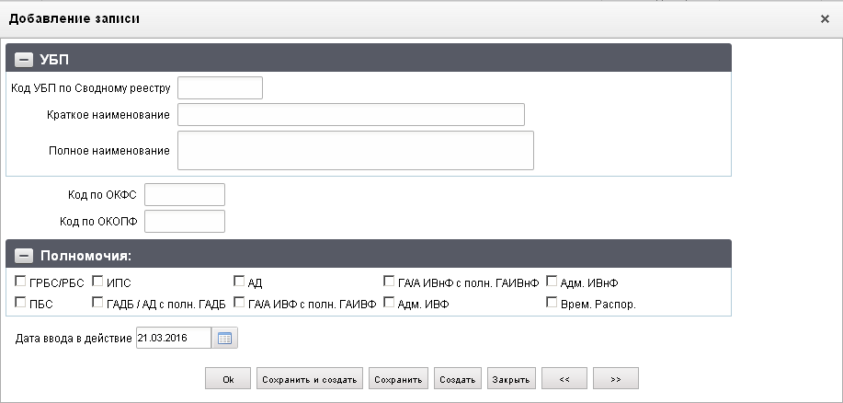
35. Форма «Добавление записи»
При вводе строки заявки в форме «Добавление записи» вручную заполняются следующие поля:
- группа полей «УБП»:
- «Код УБП по сводному реестру» – значение должно быть равно значению кода УБП по СРРПБС в поле «По Сводному реестру» заголовочной части документа; значение может быть выбрано из справочника СРРПБС;
- «Краткое наименование» – краткое наименование УБП по СРРПБС; заполняется автоматически после выбора значения из справочника для поля «Код РУБП по сводному реестру»;
- «Полное наименование» – значение должно соответствовать полю «участника бюджетного процесса» заголовочной части документа;
- «Код по ОКФС» – код из справочника ОКФС; значение может быть выбрано из справочника ОКФС;
- «Код по ОКОПФ» – значение из справочника ОКОПФ; значение может быть выбрано из справочника ОКОПФ;
- группа полей «Полномочия» – содержит поля выбора бюджетных полномочий (значения «Да»/«Нет», по умолчанию – значение «Нет»); необходимо выбрать соответствующее полномочие УБП, установив флаг в поле выбора;
- «Дата ввода в действие» – по умолчанию текущая дата; значение даты может быть выбрано с помощью системного календаря.
Для добавления строки в таблицу и выхода из формы «Добавление записи» следует нажать на кнопку «OK». Для сохранения текущей строки и продолжения ввода новой строки нажать на кнопку «Сохранить и создать». Для выхода из формы нажать на кнопку «Закрыть».

Заявка на исключение реквизитов УБП в СРРПБС
Для работы с документами «Заявка на исключение реквизитов УБП в СРРПБС» следует перейти в пункт меню «Документы – Ведение СРРПБС – Заявка на исключение реквизитов УБП в СРРПБС». Откроется ЭФ списка документов, представленная на рисунке 36.
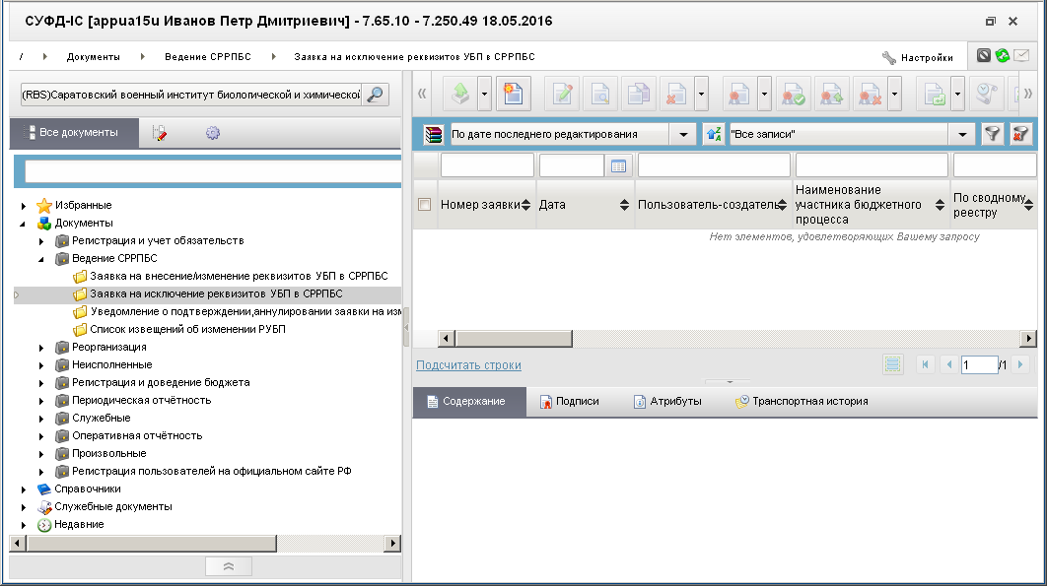
36. ЭФ списка документов «Заявка на исключение реквизитов УБП в СРРПБС»

Доступные операции
На АРМ РБС доступны следующие операции над документом:
- ввод документа вручную (для организаций, не перешедших на МДМ);
- копирование документа (для организаций, не перешедших на МДМ);
- импорт из внешней системы;
- документарный контроль;
- редактирование (для организаций, не перешедших на МДМ);
- просмотр;
- удаление;
- подписание, просмотр и снятие ЭП;
- печать;
- отправка в УФК.

Экранная форма документа
ЭФ документа «Заявка на исключение реквизитов УБП в СРРПБС» представлена на рисунке 37. Форма содержит следующие закладки:
- «Основные атрибуты»;
- «Системные атрибуты»;
- «Протоколы».
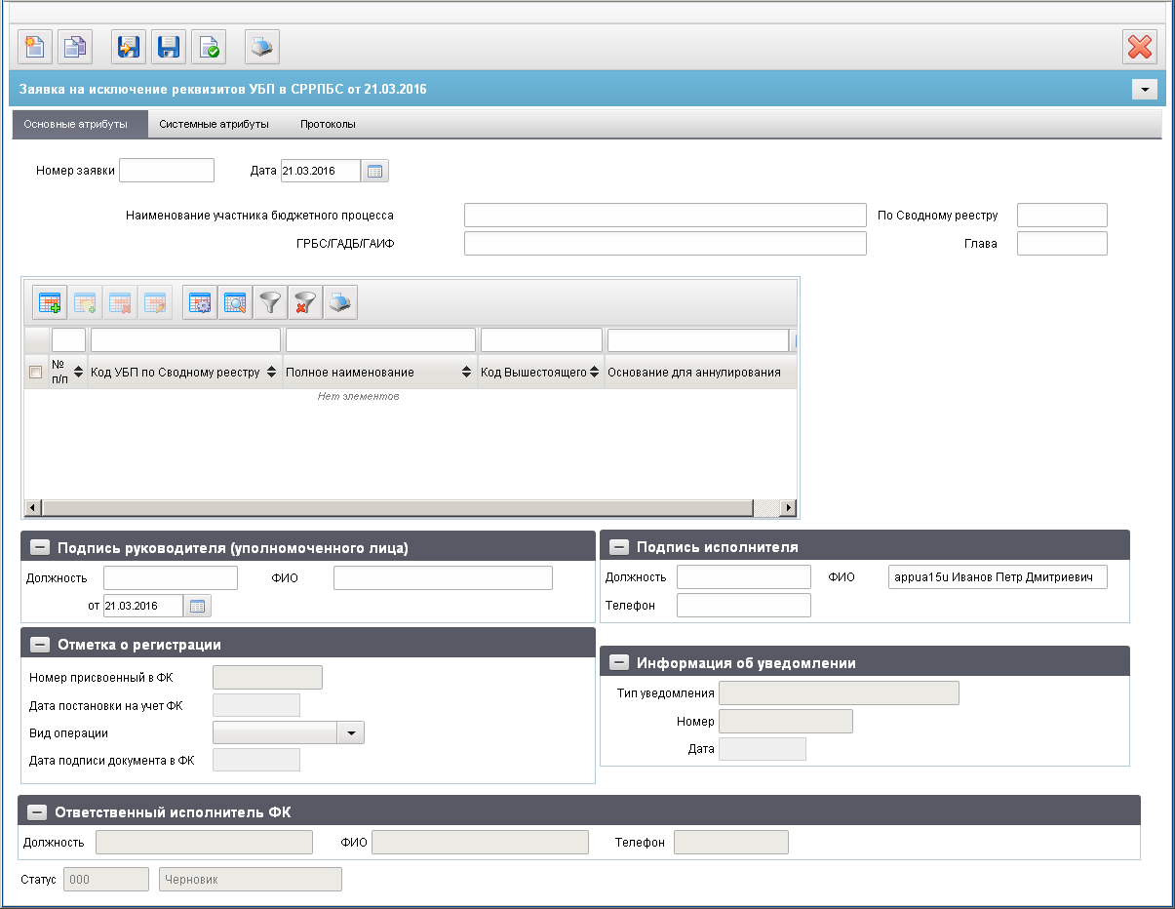
37. ЭФ документа «Заявка на исключение реквизитов УБП в СРРПБС»
При импорте документа из внешней системы поля заполняются автоматически в соответствии с данными загрузочного файла. При вводе документа вручную поля заполняются в соответствии с данными бумажного документа. Для ручного ввода документа следует на ЭФ документа заполнить поля, доступные для редактирования.
Перечень полей документа «Заявка на исключение реквизитов УБП в СРРПБС» приведен в таблице 19.
19. Описание полей документа «Заявка на исключение реквизитов УБП в СРРПБС»
Наименование поля | Описание поля
Номер заявки | Номер заявки.
Дата | Дата заявки.  Значение даты может быть выбрано с помощью системного календаря.
Статус | Пара полей: код и наименование статуса документа.  Заполняется автоматически в результате обработки документа или присылается из учетной системы (в случае обработки документа в учетной системе).
Группа полей «Наименования»
участника бюджетного процесса | Полное наименование УБП по СРРПБС.  Заполняется автоматически после выбора значения из справочника для поля «По Сводному реестру».
По Сводному реестру | Код УБП по СРРПБС.  Значение может быть выбрано из справочника СРРПБС.
ГРБС/ГАДБ/ГАИФ | Наименование ведомства.  Заполняется автоматически после выбора значения из справочника для поля «Глава».
Глава | Код ведомства.  Значение может быть выбрано из справочника «Ведомства».
Группа полей «Подпись руководителя»
Должность | Должность руководителя.  Заполняется автоматически после выбора значения из справочника для поля «ФИО».
ФИО | ФИО руководителя.  Значение может быть выбрано из справочника «Список сотрудников».
от | Дата подписания документа руководителем.  Вводится вручную или из системного календаря.
Группа полей «Подпись исполнителя»
Должность | Должность исполнителя.  Заполняется автоматически после выбора значения из справочника для поля «ФИО».
ФИО | ФИО исполнителя.  Значение может быть выбрано из справочника «Список сотрудников».
Телефон | Телефон исполнителя.  Заполняется автоматически после выбора значения из справочника для поля «ФИО».
Группа полей «Отметка о регистрации»
Номер, присвоенный в ФК | Регистрационный номер заявки в ФК.  Заполняется автоматически при обработке документа и присылается из OEBS.
Дата постановки на учет ФК | Дата постановки на учет ФК.  Заполняется автоматически при обработке документа и присылается из OEBS.
Вид операции | Принимает значение из списка: «Ошибка в реестровой записи», «Отзыв заявки», «(пусто – обыкновенная заявка)».  При выборе значения «Ошибка в реестровой записи» ниже появится дополнительное поле для комментария.
Группа полей «Информация об уведомлении»
Тип уведомления | Тип уведомления о подтверждении заявок на включение (изменение), исключение реквизитов участников бюджетного процесса в СРРПБС.  Передается из OEBS, после того как по заявке будет создано уведомление.
Номер | Номер уведомления о подтверждении заявок на включение (изменение), исключение реквизитов участников бюджетного процесса в СРРПБС.  Передается из OEBS, после того как по заявке будет создано уведомление.
Дата | Дата создания уведомления о подтверждении заявок на включение (изменение), исключение реквизитов участников бюджетного процесса в СРРПБС.  Передается из OEBS, после того как по заявке будет создано уведомление.
Группа полей «Ответственный исполнитель ФК»
Должность | Должность ответственного исполнителя УФК.  Заполняется автоматически при обработке документа и присылается из OEBS.
ФИО | Фамилия, имя, отчество ответственного исполнителя УФК.  Заполняется автоматически при обработке документа и присылается из OEBS.
Телефон | Телефон ответственного исполнителя УФК.  Заполняется автоматически при обработке документа и присылается из OEBS.
В центре закладки «Основные атрибуты» (рис. 37) расположен табличный блок строк документа и панель инструментов. Таблица содержит строки документа «Заявка на исключение реквизитов УБП в СРРПБС». Поля табличного блока приведены в таблице 19.
Для добавления записи в таблицу следует нажать на кнопку (Добавить новую строку). Откроется форма «Добавление записи» (рис. 38).
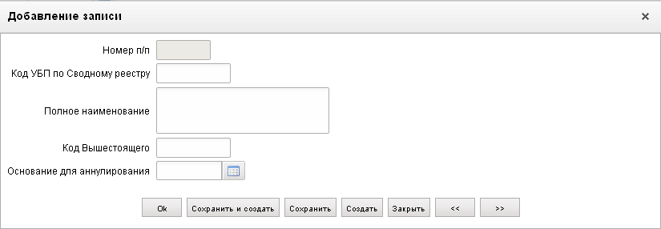
38. Форма «Добавление записи»
При вводе строки заявки в форме «Добавление записи» заполняются следующие поля:
- «Номер п/п» – порядковый номер строки; при сохранении строки заполняется автоматически по порядку;
- «Код УБП по Cводному реестру» – значение должно соответствовать значению в поле «По сводному реестру» заголовочной части документа «Заявка на исключение реквизитов УБП в СРРПБС»; значение может быть выбрано из справочника СРРПБС;
- «Полное наименование» – значение должно соответствовать полю «участника бюджетного процесса» заголовочной части документа «Заявка на исключение реквизитов УБП в СРРПБС»;
- «Код вышестоящего» – код вышестоящего УБП;
- «Основание для аннулирования» – дата исключения реквизитов организации из СРРПБС. Значение даты может быть выбрано с помощью системного календаря.
Для добавления строки в таблицу и выхода из формы «Добавление записи» следует нажать на кнопку «OK». Для сохранения текущей строки и продолжения ввода новой строки нажать на кнопку «Сохранить и создать». Для выхода из формы нажать на кнопку «Закрыть».

Уведомление о подтверждении, аннулировании заявки на изменение РУБП
Документ «Уведомление о подтверждении, аннулировании заявки на изменение РУБП» предназначен для аннулирования документов «Заявка на внесение/изменение реквизитов УБП в СРРПБС» и «Заявка на исключение реквизитов УБП в СРРПБС», направляемых Федеральным казначейством.
Документ «Уведомление о подтверждении, аннулировании заявки на изменение РУБП» формируется ГРБС/ГАДБ/ГАИФ на основе направленных ему Федеральным казначейством документов «Заявка на внесение/изменение реквизитов УБП в СРРПБС» и «Заявка на исключение реквизитов УБП в СРРПБС» подведомственных организаций с целью подтверждения указанных заявок.
Документ «Уведомление о подтверждении, аннулировании заявки на изменение РУБП» может отклонять только одну заявку (одна запись в табличной части документа). Причина аннулирования заявки указывается в поле «Основание для аннулирования заявки» в обязательном порядке. При этом уведомление аннулирует заявку целиком (а не выборочно строки заявки, в случае если заявка по какой-либо причине содержит несколько строк).
«Уведомление о подтверждении, аннулировании заявки на изменение РУБП», как уже было сказано, может быть введено в АРМ ГРБС/ГАДБ/ГАИФ и направлено в ФК в электронном виде, либо доставлено в ЦАФК на бумажном носителе, где оно заносится вручную в АСФК.
В случае успешной регистрации документа, уведомление исполняется в ЦАФК. При этом:
- «Заявка на внесение/изменение реквизитов УБП», указанная в уведомлении, отклоняется. В поле «Вид операции» заявки указывается «Аннулирована согласно уведомлению: <указывается описание причины аннулирования заявки>».
- Отклоненная заявка возвращается в орган ФК, зарегистрировавший заявку, для направления протокола и статуса заявки в АРМ РБС организации, оформившей заявку (если заявка поступила из АРМ в электронном виде).
- Вместе с отклоненной заявкой в орган ФК, зарегистрировавший заявку, направляется «Уведомление о подтверждении, аннулировании заявки на изменение РУБП», откуда передается вместе с заявкой в АРМ РБС организации, оформившей заявку (если заявка поступила из АРМ в электронном виде).
- В АРМ ГРБС/ГАДБ/ГАИФ из ЦАФК направляется подтверждение (квитанция в электронном виде) об успешной обработке уведомления (если уведомление поступило из АРМ в электронном виде).
Для работы с документами «Уведомление о подтверждении, аннулировании заявки на изменение РУБП» следует перейти в пункт меню «Документы – Ведение СРРПБС – Уведомление о подтверждении, аннулировании заявки на изменение РУБП». Откроется ЭФ списка документов, представленная на рисунке 39.
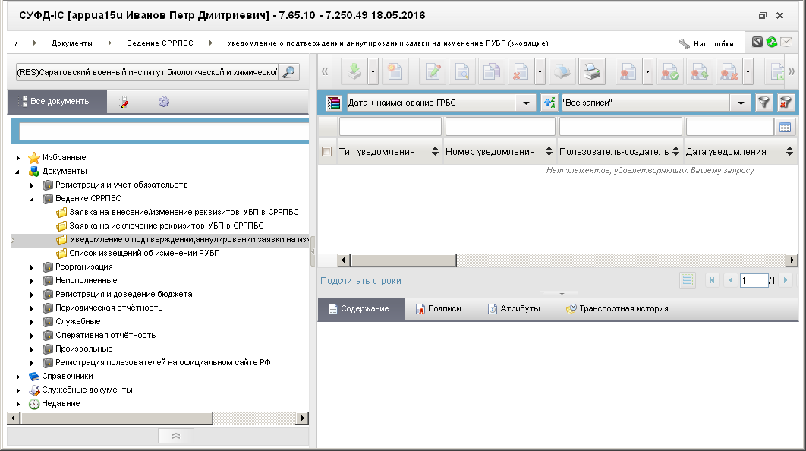
39. ЭФ списка документов «Уведомление о подтверждении, аннулировании заявки на изменение РУБП»

Доступные операции
На АРМ РБС доступны следующие операции над документом:
- просмотр;
- импорт из внешней системы;
- проверка ЭП;
- печать.

Экранная форма документа
ЭФ документа «Уведомление о подтверждении, аннулировании заявки на изменение РУБП» представлена на рисунке 11. Форма содержит следующие закладки:
- «Основные атрибуты»;
- «Системные атрибуты»;
- «Протоколы».
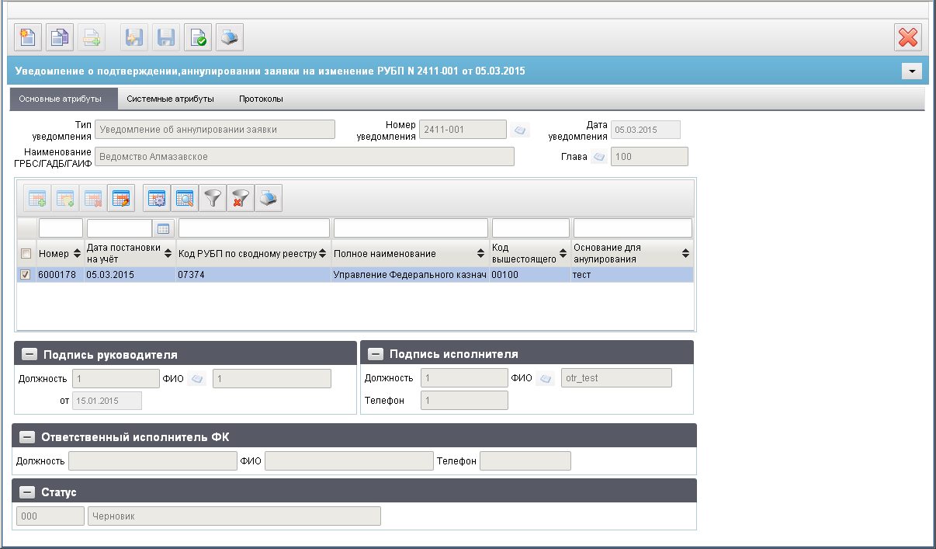
40. ЭФ документа «Уведомление о подтверждении, аннулировании заявки на изменение РУБП»
Перечень полей документа «Уведомление о подтверждении, аннулировании заявки на изменение РУБП» приведен в таблице 20.
20. Описание полей документа «Уведомление о подтверждении, аннулировании заявки на изменение РУБП»
Наименование поля | Описание поля
Тип уведомления | «Уведомление об аннулировании заявок».
Номер уведомления | Номер уведомления.
Дата уведомления | Дата уведомления.  Значение даты может быть выбрано с помощью системного календаря.
Наименование ГРБС/ГАДБ/ГАИФ | Наименование ГРБС (ГАДБ, ГАИФ).
Глава | Код ведомства ГРБС (ГАИФ, ГАДБ).  Значение может быть выбрано из справочника «Ведомства».
Табличный блок строк документа «Уведомление о подтверждении, аннулировании заявки на изменение РУБП»
№ п/п | Номер по порядку.
Номер | Регистрационный номер документа «Заявка на внесение/изменение реквизитов УБП в СРРПБС» или «Заявка на исключение реквизитов УБП в СРРПБС», присвоенный в органе ФК.
Дата постановки на учет | Дата регистрации документа «Заявка на внесение/изменение реквизитов УБП в СРРПБС» или «Заявка на исключение реквизитов УБП в СРРПБС».
Код РУБП по Сводному реестру | Код СРРПБС.
Полное наименование | Полное наименование органа ФК.
Код вышестоящего | Код СРРПБС вышестоящего ведомства.
Основание для аннулирования | Текст основания для аннулирования. В случае если значение в поле «Тип уведомления» равно «Уведомление об аннулировании заявок».
Группа полей «Подпись руководителя»
Должность | Должность руководителя.  Заполняется автоматически после выбора значения из справочника для поля «ФИО».
ФИО | ФИО руководителя.  Значение может быть выбрано из справочника «Список сотрудников».
от | Дата подписи документа руководителем.  Значение даты может быть выбрано с помощью системного календаря.
Группа полей «Подпись исполнителя»
Должность | Должность исполнителя.  Заполняется автоматически после выбора значения из справочника для поля «ФИО».
ФИО | ФИО исполнителя.  Значение может быть выбрано из справочника «Список сотрудников».
Телефон | Номер телефона исполнителя.  Заполняется автоматически после выбора значения из справочника для поля «ФИО».
Группа полей «Ответственный исполнитель ФК»
Должность | Должность ответственного исполнителя ФК, подписавшего документ «Заявка на внесение/изменение реквизитов УБП в СРРПБС».  Доставляется из ППО OEBS АСФК.
ФИО | ФИО ответственного исполнителя ФК, подписавшего документ «Заявка на внесение/изменение реквизитов УБП в СРРПБС».  Доставляется из ППО OEBS АСФК.
Телефон | Номер телефона ответственного исполнителя ФК, подписавшего документ «Заявка на внесение/изменение реквизитов УБП в СРРПБС».  Доставляется из ППО OEBS АСФК.
Группа полей «Статус»
Код | Код статуса документа.  Доставляется из ППО OEBS АСФК.
Наименование | Наименование статуса документа.  Доставляется из ППО OEBS АСФК.

Список извещений об изменении РУБП
Список извещений об операциях включения (изменения или исключения) реквизитов участников бюджетного процесса предназначен для доведения информации о реестровых записях СРРПБС до участников бюджетного процесса.
Извещения об операциях включения (изменения или исключения) реквизитов УБП формируются в учетной системе ЦАФК и доводятся через УФК и ОФК до остальных УБП.
Для работы с извещениями следует перейти в пункт меню «Документы – Ведение СРРПБС – Список извещений об изменении РУБП». Откроется ЭФ списка документов, представленная на рисунке 41.
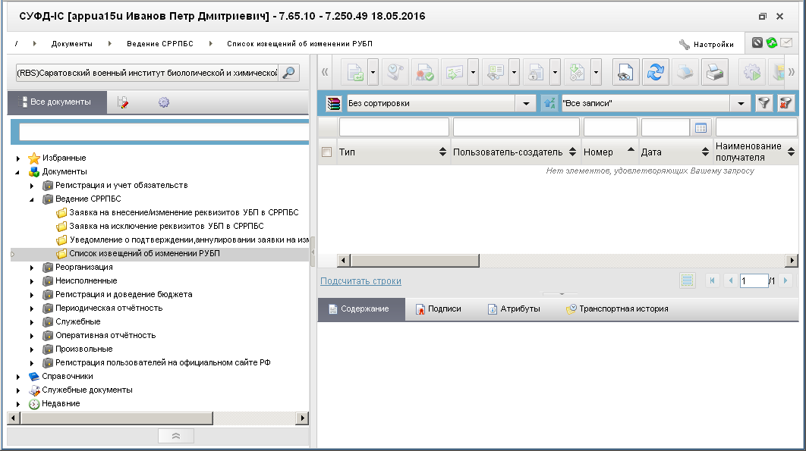
41. ЭФ «Список извещений об изменении РУБП»

Доступные операции
На АРМ РБС доступны следующие операции над документом:
- просмотр;
- проверка ЭП;
- печать.

Экранная форма документа
Экранная форма документа отсутствует, т.к. документ предназначен только для просмотра и печати. Все доступные операции выполняются в списковой форме. В строке списка документов можно просмотреть атрибуты извещения, а в нижней части формы на закладке «Содержание» можно просмотреть атрибуты реестровой записи извещения об операции включения (изменения или исключения) реквизитов УБП.

Группа документов «Реорганизация»

Акт приемки-передачи показателей лицевого счета ГРБС (РБС)
Документ «Акт приемки-передачи показателей лицевого счета ГРБС (РБС)» для передачи показателей с закрываемого ЛС ГРБС (РБС) на открываемый ЛС ГРБС (РБС) при переходе ГРБС (РБС) на обслуживание в орган Федерального казначейства, расположенный на территории другого субъекта Российской Федерации.
Документ «Акт приемки-передачи показателей лицевого счета ГРБС (РБС)» передается ГРБС (РБС) из учетной системы ОрФК, либо из ГРБС (РБС) в учетную систему ОрФК.
Для работы с входящими документами «Акт приемки-передачи показателей лицевого ГРБС (РБС)» следует перейти в пункт меню «Документы – Реорганизация – Акт приемки-передачи показателей лицевого счета ГРБС (РБС) (входящий)». Откроется ЭФ списка документов, представленная на рисунке 42.
Для работы с исходящими документами «Акт приемки-передачи показателей лицевого ГРБС (РБС)» следует перейти в пункт меню «Документы – Реорганизация – Акт приемки-передачи показателей лицевого счета ГРБС (РБС) (исходящий)».
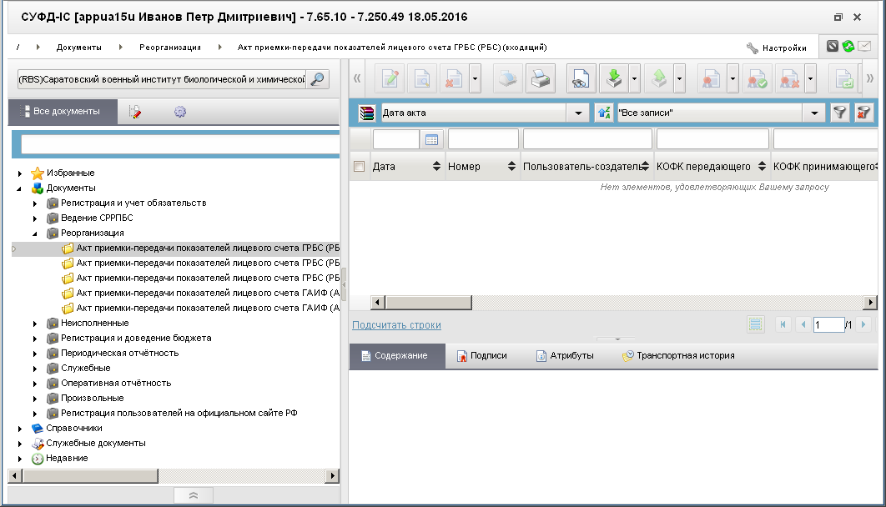
42. ЭФ списка документов «Акт приемки-передачи показателей лицевого счета ГРБС (РБС)»

Доступные операции
На АРМ РБС доступны следующие операции над документом:
- просмотр и редактирование;
- документарный контроль;
- просмотр и снятие ЭП;
- печать;
- отправка.

Экранная форма документа
ЭФ документа «Акт приемки-передачи показателей лицевого счета главного распорядителя (распорядителя) бюджетных средств» представлена на рисунках 43, 44. Форма содержит следующие закладки:
- «Документ»:
- «Раздел 1 Бюджетные ассигнования»;
- «Раздел 2.1 Лимиты бюджетных обязательств»;
- «Раздел 2.2 ЛБО на выплаты за счет связ. иностр. кредитов в тек. фин. году»;
- «Раздел 2.3 ЛБО на выплаты в ин. валюте в тек. фин. году»;
- «Раздел 3.1 Предельные объемы финансирования»;
- «Раздел 3.2 ПОФР на выплаты за счет связанных иностр. кредитов»;
- «Раздел 3.3 ПОФР на выплаты в иностр. валюте»;
- «Раздел 3.4 ПОФР на выплаты за исключением связанных иностр. кредитов и ин. валюты»;
- «Дополнительные атрибуты (2)»;
- «Системные атрибуты»;
- «Протоколы».
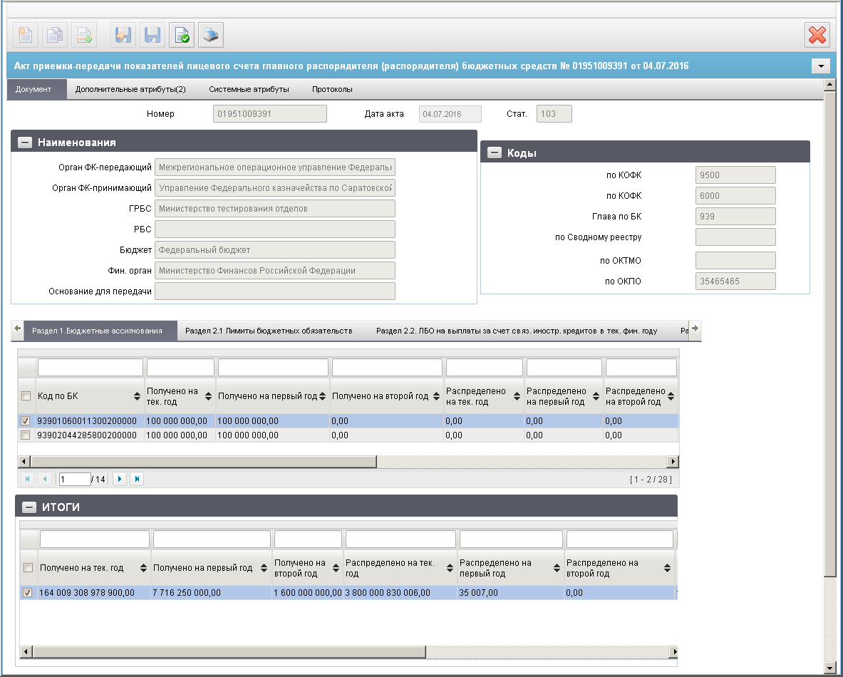
43. ЭФ документа «Акт приемки-передачи показателей лицевого счета ГРБС (РБС)», закладки «Документ», вкладки «Раздел 1 Бюджетные ассигнования»
Закладка «Документ» содержит вложенные вкладки, отображающие данные по разделам. Поля в этих вкладках недоступны для редактирования, их можно только просмотреть.
Перечень полей документа «Акт приемки-передачи показателей лицевого счета ГРБС (РБС)», закладки «Документ» приведен в таблице 21.
21. Описание полей документа «Акт приемки-передачи показателей лицевого счета ГРБС (РБС)», закладки «Документ»
Наименование поля | Описание поля
Номер | Номер ЛС реорганизуемого Финансового органа.  Импорт из OEBS.
Дата акта | Дата формирования акта.  Импорт из OEBS.
Стат. | Значение заполняется автоматически при обработке или передается из OEBS.
Группа полей «Наименования»
Орган ФК-передающий | Наименование ТОФК отправителя.  Импорт из OEBS.
Орган ФК-принимающий | Наименование ТОФК получателя.  Импорт из OEBS.
ГРБС | Наименование ГРБС.  Импорт из OEBS.
РБС | Наименование РБС.  Импорт из OEBS.
Бюджет | Наименование бюджета для ЛС клиента, являющегося участником бюджетного процесса.  Импорт из OEBS.
Фин. орган | Наименование ФО, обслуживающего данный бюджет.  Импорт из OEBS.
Основание для передачи | Основание для передачи.  Импорт из OEBS.
Группа полей «Коды»
по КОФК | Код ТОФК отправителя.  Импорт из OEBS.
по КОФК | Код ТОФК получателя  Импорт из OEBS.
Глава по БК | Код ГРБС.  Импорт из OEBS.
по Сводному реестру | Код РБС по СРРПБС.  Импорт из OEBS.
по ОКТМО | Импорт из OEBS.
по ОКПО | Импорт из OEBS.
Вкладка «Раздел 1 Бюджетные ассигнования»
Код по БК | Импорт из OEBS.
Получено на тек. год | Импорт из OEBS.
Получено на первый год | Импорт из OEBS.
Получено на второй год | Импорт из OEBS.
Распределено на тек. год | Импорт из OEBS.
Распределено на первый год | Импорт из OEBS.
Распределено на второй год | Импорт из OEBS.
Подлежит распределению на тек. год | Импорт из OEBS.
Подлежит распределению на первый год | Импорт из OEBS.
Подлежит распределению на второй год | Импорт из OEBS.
Примечание | Импорт из OEBS.
Вкладка «Раздел 1 Бюджетные ассигнования», группа полей «Итоги»
Получено на тек. год | Импорт из OEBS.
Получено на первый год | Импорт из OEBS.
Получено на второй год | Импорт из OEBS.
Распределено на тек. год | Импорт из OEBS.
Распределено на первый год | Импорт из OEBS.
Распределено на второй год | Импорт из OEBS.
Подлежит распределению на тек. год | Импорт из OEBS.
Подлежит распределению на первый год | Импорт из OEBS.
Подлежит распределению на второй год | Импорт из OEBS.
Вкладка «Раздел 2.1 Лимиты бюджетных обязательств»
Код объекта ФАИП (КМИ) | Импорт из OEBS.
Код по БК | Импорт из OEBS.
Получено на тек. год | Импорт из OEBS.
Получено на первый год | Импорт из OEBS.
Получено на второй год | Импорт из OEBS.
Распределено на тек. год | Импорт из OEBS.
Распределено на первый год | Импорт из OEBS.
Распределено на второй год | Импорт из OEBS.
Подлежит распределению на тек. год | Импорт из OEBS.
Подлежит распределению на первый год | Импорт из OEBS.
Подлежит распределению на второй год | Импорт из OEBS.
Примечание | Импорт из OEBS.
Вкладка «Раздел 2.1 Лимиты бюджетных обязательств», группа полей «Итоги»
Получено на тек. год | Импорт из OEBS.
Получено на первый год | Импорт из OEBS.
Получено на второй год | Импорт из OEBS.
Распределено на тек. год | Импорт из OEBS.
Распределено на первый год | Импорт из OEBS.
Распределено на второй год | Импорт из OEBS.
Подлежит распределению на тек. год | Импорт из OEBS.
Подлежит распределению на первый год | Импорт из OEBS.
Подлежит распределению на второй год | Импорт из OEBS.
Вкладка «Раздел 2.2 ЛБО на выплаты за счет связ. иностр. кредитов в тек. фин. году»
Код объекта ФАИП (КМИ) | Импорт из OEBS.
Код по БК | Импорт из OEBS.
Получено | Импорт из OEBS.
Распределено | Импорт из OEBS.
Подлежит распределению | Импорт из OEBS.
Примечание | Импорт из OEBS.
Вкладка «Раздел 2.2 ЛБО на выплаты за счет связ. иностр. кредитов в тек. фин. году», группа полей «Итоги»
Получено | Импорт из OEBS.
Распределено | Импорт из OEBS.
Подлежит распределению | Импорт из OEBS.
Вкладка «Раздел 2.3 ЛБО на выплаты в ин. валюте в тек. фин. году»
Код объекта ФАИП (КМИ) | Импорт из OEBS.
Код по БК | Импорт из OEBS.
Получено | Импорт из OEBS.
Распределено | Импорт из OEBS.
Подлежит распределению | Импорт из OEBS.
Примечание | Импорт из OEBS.
Вкладка «Раздел 2.3 ЛБО на выплаты в ин. валюте в тек. фин. году», группа полей «Итоги»
Получено | Импорт из OEBS.
Распределено | Импорт из OEBS.
Подлежит распределению | Импорт из OEBS.
Вкладка «Раздел 3.1 Предельные объемы финансирования»
Код по БК | Импорт из OEBS.
Получено | Импорт из OEBS.
Распределено | Импорт из OEBS.
Подлежит распределению | Импорт из OEBS.
Примечание | Импорт из OEBS.
Вкладка «Раздел 3.1 Предельные объемы финансирования», группа полей «Итоги»
Получено | Импорт из OEBS.
Распределено | Импорт из OEBS.
Подлежит распределению | Импорт из OEBS.
Вкладка «Раздел 3.2 ПОФР на выплаты за счет связанных иностр. кредитов»
Код по БК | Импорт из OEBS.
Получено | Импорт из OEBS.
Распределено | Импорт из OEBS.
Подлежит распределению | Импорт из OEBS.
Примечание | Импорт из OEBS.
Вкладка «Раздел 3.2 ПОФР на выплаты за счет связанных иностр. кредитов», группа полей «Итоги»
Получено | Импорт из OEBS.
Распределено | Импорт из OEBS.
Подлежит распределению | Импорт из OEBS.
Вкладка «Раздел 3.3 ПОФР на выплаты в иностр. валюте»
Код по БК | Импорт из OEBS.
Получено | Импорт из OEBS.
Распределено | Импорт из OEBS.
Подлежит распределению | Импорт из OEBS.
Примечание | Импорт из OEBS.
Вкладка «Раздел 3.3 ПОФР на выплаты в иностр. валюте», группа полей «Итоги»
Получено | Импорт из OEBS.
Распределено | Импорт из OEBS.
Подлежит распределению | Импорт из OEBS.
Вкладка «Раздел 3.4 ПОФР на выплаты за исключением связанных иностр. кредитов и ин. валюты»
Код по БК | Импорт из OEBS.
Получено | Импорт из OEBS.
Распределено | Импорт из OEBS.
Подлежит распределению | Импорт из OEBS.
Примечание | Импорт из OEBS.
Вкладка «Раздел 3.4 ПОФР на выплаты за исключением связанных иностр. кредитов и ин. валюты», группа полей «Итоги»
Получено | Импорт из OEBS.
Распределено | Импорт из OEBS.
Подлежит распределению | Импорт из OEBS.
ЭФ документа «Акт приемки-передачи показателей лицевого счета главного распорядителя (распорядителя)», закладки «Дополнительные атрибуты (2)» представлена на рисунке 44.
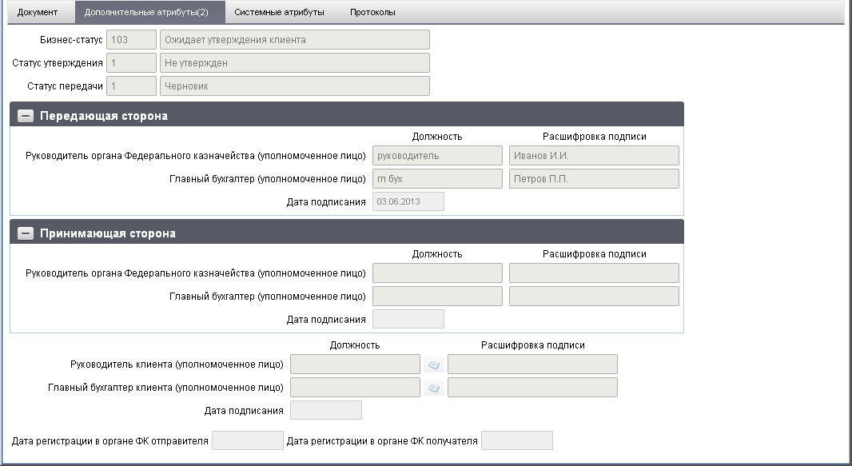
44. ЭФ документа «Акт приемки-передачи показателей лицевого счета главного распорядителя (распорядителя)», закладки «Дополнительные атрибуты (2)»
Перечень полей документа «Акт приемки-передачи показателей лицевого счета ГРБС (РБС)», закладки «Дополнительные атрибуты (2)» приведен в таблице 22.
22. Описание полей документа «Акт приемки-передачи показателей лицевого счета ГРБС (РБС)», закладки «Дополнительные атрибуты (2)»
Наименование поля | Описание поля
Бизнес-cтатус (код) | Код бизнес-статуса.  Заполняется автоматически при обработке документа или присылается из OEBS. Закрыто для редактирования. Равен значению поля «Статус» закладки «Документ».
Бизнес статус (наименование) | Наименование бизнес-статуса.  Наименования поля заполняются по коду из справочника. Закрыто для редактирования
Статус утверждения (код) | Код статуса утверждения.  Заполняется автоматически при утверждении документа. Закрыто для редактирования.
Статус утверждения (наименование) | Наименование статуса утверждения.  Заполняется автоматически при утверждении документа. Закрыто для редактирования.
Статус передачи (код) | Код статуса передачи.  Заполняется автоматически при обработке документа. Закрыто для редактирования.
Статус передачи (наименование) | Наименование статуса передачи.  Заполняется автоматически при обработке документа. Закрыто для редактирования.
Группа полей «Передающая сторона»
Руководитель органа Федерального казначейства (уполномоченное лицо). Должность | Наименование должности руководителя органа ФК, передающего акт.  Импорт из OEBS.
Руководитель органа Федерального казначейства (уполномоченное лицо). Расшифровка подписи | ФИО руководителя органа ФК, передающего акт.  Импорт из OEBS.
Главный бухгалтер (уполномоченное лицо). Должность | Наименование должности главного бухгалтера органа ФК, передающего акт. Импорт из OEBS.
Главный бухгалтер (уполномоченное лицо). Расшифровка подписи | ФИО главного бухгалтера органа ФК, передающего акт. Импорт из OEBS.
Дата подписания | Дата подписи акта передающей стороной.  Импорт из OEBS.
Группа полей «Принимающая сторона»
Руководитель органа Федерального казначейства (уполномоченное лицо). Должность | Наименование должности руководителя органа ФК, принимающего акт. Импорт из OEBS.
Руководитель органа Федерального казначейства (уполномоченное лицо). Расшифровка подписи | ФИО руководителя органа ФК, принимающего акт.  Импорт из OEBS.
Главный бухгалтер (уполномоченное лицо). Должность | Наименование должности главного бухгалтера органа ФК, принимающего акт. Импорт из OEBS.
Главный бухгалтер (уполномоченное лицо). Расшифровка подписи | ФИО главного бухгалтера органа ФК, принимающего акт. Импорт из OEBS.
Дата подписания | Дата подписи акта принимающей стороной.  Импорт из OEBS.
Поля без группы
Руководитель клиента (уполномоченное лицо). Должность | Наименование должности руководителя клиента.  Заполняется вручную или выбором из справочника «Список сотрудников».
Руководитель клиента (уполномоченное лицо). Расшифровка подписи | ФИО руководителя клиента.  Заполняется вручную или выбором из справочника «Список сотрудников».
Главный бухгалтер клиента (уполномоченное лицо). Должность | Наименование должности главного бухгалтера клиента. Заполняется вручную или выбором из справочника «Список сотрудников».
Главный бухгалтер клиента (уполномоченное лицо). Расшифровка подписи | ФИО главного бухгалтера клиента.  Заполняется вручную или выбором из справочника «Список сотрудников».
Дата подписания | Дата утверждения (подписания) акта клиентом.  Заполняется вручную или выбором из календаря.
Дата регистрации в органе ФК отправителя | Дата регистрации в органе ФК отправителя.  Определяется при подтверждении ввода документа. Заполняется автоматически при обработке документа или присылается из OEBS. Закрыто для редактирования.
Дата регистрации в органе ФК получателя | Дата регистрации в органе ФК получателя.  Определяется при подтверждении ввода документа. Заполняется автоматически при обработке документа или присылается из OEBS. Закрыто для редактирования.

Акт приемки-передачи показателей лицевого счета ГРБС (РБС) (для отражения операций за ____ – ____ годы)
Документ «Акт приемки-передачи показателей лицевого счета ГРБС (РБС) за период» предназначен для передачи показателей за временной период с закрываемого ЛС ГРБС (РБС) на открываемый ЛС ГРБС (РБС) при переходе ГРБС (РБС) на обслуживание в орган Федерального казначейства, расположенный на территории другого субъекта Российской Федерации.
Документ «Акт приемки-передачи показателей лицевого счета ГРБС (РБС) за период» передается ГРБС (РБС) из учетной системы ОрФК, либо из ГРБС (РБС) в учетную систему ОрФК.
Для работы с документами «Акт приемки-передачи показателей лицевого счета ГРБС (РБС) за период» следует перейти в пункт меню «Документы – Реорганизация – Акт приемки-передачи показателей лицевого счета ГРБС (РБС) за период». Откроется ЭФ списка документов, представленная на рисунке 45.
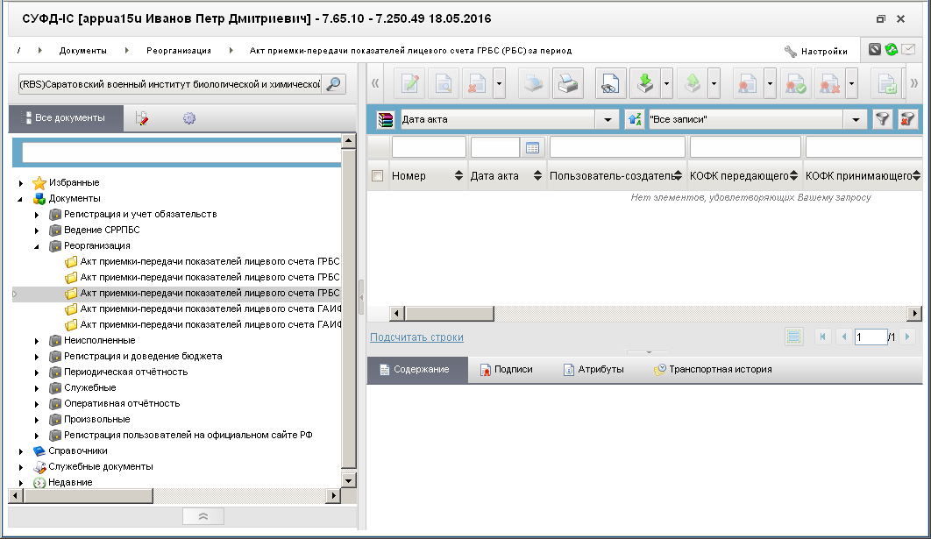
45. ЭФ списка документов «Акт приемки-передачи показателей лицевого счета ГРБС (РБС) за период»

Доступные операции
На АРМ РБС доступны следующие операции над документом:
- просмотр и редактирование;
- документарный контроль;
- просмотр, подписание и снятие ЭП;
- удаление;
- отправка;
- печать.

Экранная форма документа
ЭФ документа «Акт приемки-передачи показателей лицевого ГРБС (РБС) за период» представлена на рисунках 46, 47. Форма содержит следующие закладки:
- «Документ»:
- «Раздел 1 Бюджетные ассигнования»;
- «Раздел 2.1 Лимиты бюджетных обязательств»;
- «Раздел 2.2 ЛБО на выплаты за счет связ. иностр. кредитов в тек. фин. году»;
- «Раздел 2.3 ЛБО на выплаты в ин. валюте в тек. фин. году»;
- «Раздел 3.1 Предельные объемы финансирования»;
- «Раздел 3.2 ПОФР на выплаты за счет связанных иностр. кредитов»;
- «Раздел 3.3 ПОФР на выплаты в иностр. валюте»;
- «Раздел 3.4 ПОФР на выплаты за исключением связанных иностр. кредитов и ин. валюты»;
- «Дополнительные атрибуты (2)»;
- «Системные атрибуты»;
- «Протоколы».
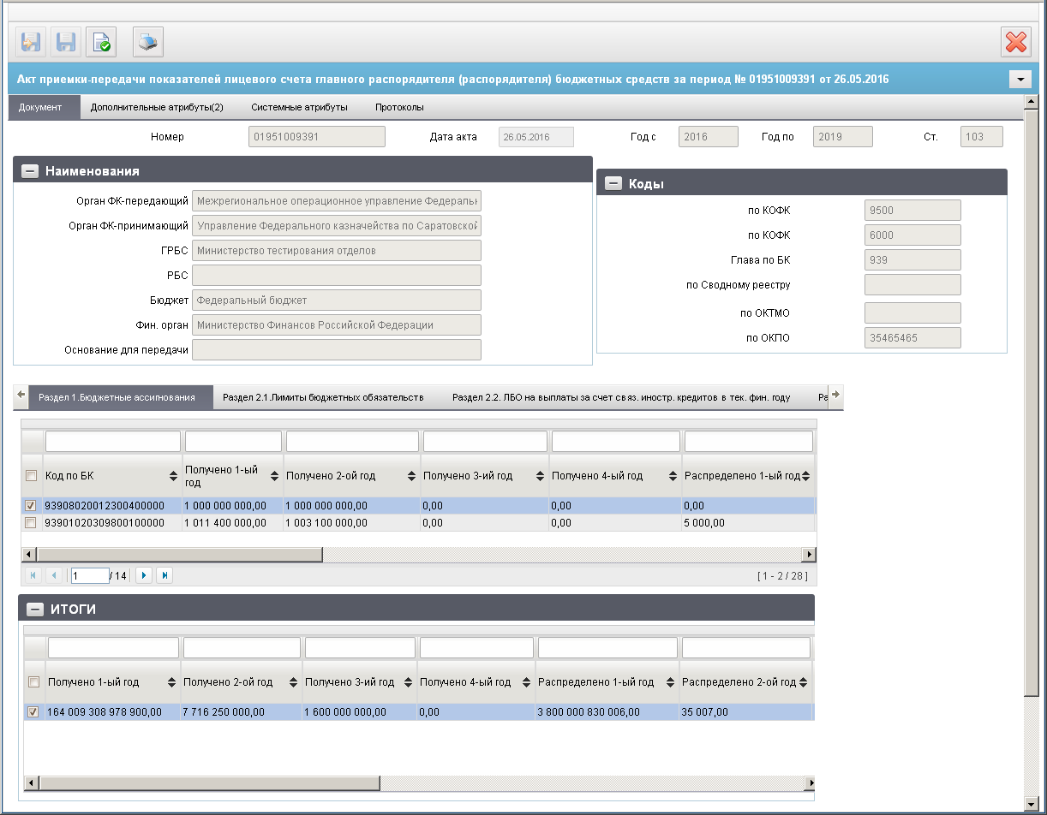
46. ЭФ документа «Акт приемки-передачи показателей лицевого ГРБС (РБС) за период», закладки «Документ», вкладки «Раздел 1. Бюджетные ассигнования»
Закладка «Документ» содержит вкладки, отображающие данные по разделам. Поля в этих закладках недоступны для редактирования, их можно только просмотреть.
Для входящего документа значения полей вкладок передаются из учетной системы ОрФК, для исходящего – заполняются из выбранного родительского документа, поля вкладок недоступны для редактирования.
Перечень полей документа «Акт приемки-передачи показателей лицевого ГРБС (РБС) за период», закладки «Документ» приведен в таблице 23.
23. Описание полей документа «Акт приемки-передачи показателей лицевого ГРБС (РБС) за период», закладки «Документ»
Наименование поля | Описание поля
Номер | Номер ЛС реорганизуемого Финансового органа.  Импорт из OEBS.
Дата акта | Дата формирования акта.  Импорт из OEBS.
Год с | Год начала периода.  Импорт из OEBS.
Год по | Год конца периода.  Импорт из OEBS.
Ст. | Значение заполняется автоматически при обработке или передается из OEBS.
Группа полей «Наименования»
Орган ФК-передающий | Наименование ТОФК отправителя.  Импорт из OEBS.
Орган ФК-принимающий | Наименование ТОФК получателя.  Импорт из OEBS.
ГРБС | Наименование ГРБС.  Импорт из OEBS.
РБС | Наименование РБС.  Импорт из OEBS.
Бюджет | Наименование бюджета для ЛС клиента, являющегося участником бюджетного процесса.  Импорт из OEBS.
Фин. орган | Наименование ФО, обслуживающего данный бюджет.  Импорт из OEBS.
Основание для передачи | Основание для передачи.  Импорт из OEBS.
Группа полей «Коды»
по КОФК | Код ТОФК отправителя.  Импорт из OEBS.
по КОФК | Код ТОФК получателя  Импорт из OEBS.
Глава по БК | Код ГРБС.  Импорт из OEBS.
по Сводному реестру | Код РБС по СРРПБС.  Импорт из OEBS.
по ОКТМО | Импорт из OEBS.
по ОКПО | Импорт из OEBS.
Вкладка «Раздел 1 Бюджетные ассигнования»
Код по БК | Импорт из OEBS.
Получено 1-ый год | Импорт из OEBS.
Получено 2-ой год | Импорт из OEBS.
Получено 3-ий год | Импорт из OEBS.
Получено 4-ый год | Импорт из OEBS.
Распределено 1-ый год | Импорт из OEBS.
Распределено 2-ой год | Импорт из OEBS.
Распределено 3-ий год | Импорт из OEBS.
Распределено 4-ый год | Импорт из OEBS.
Подлежит распределению 1-ый год | Импорт из OEBS.
Подлежит распределению 2-ой год | Импорт из OEBS.
Подлежит распределению 3-ий год | Импорт из OEBS.
Подлежит распределению 4-ый год | Импорт из OEBS.
Примечание | Импорт из OEBS.
Вкладка «Раздел 1 Бюджетные ассигнования», группа полей «Итоги»
Получено 1-ый год | Импорт из OEBS.
Получено 2-ой год | Импорт из OEBS.
Получено 3-ий год | Импорт из OEBS.
Получено 4-ый год | Импорт из OEBS.
Распределено 1-ый год | Импорт из OEBS.
Распределено 2-ой год | Импорт из OEBS.
Распределено 3-ий год | Импорт из OEBS.
Распределено 4-ый год | Импорт из OEBS.
Подлежит распределению 1-ый год | Импорт из OEBS.
Подлежит распределению 2-ой год | Импорт из OEBS.
Подлежит распределению 3-ий год | Импорт из OEBS.
Подлежит распределению 4-ый год | Импорт из OEBS.
Вкладка «Раздел 2.1 Лимиты бюджетных обязательств»
Номер строки | Импорт из OEBS.
Код по БК | Импорт из OEBS.
Получено 1-ый год | Импорт из OEBS.
Получено 2-ой год | Импорт из OEBS.
Получено 3-ий год | Импорт из OEBS.
Получено 4-ый год | Импорт из OEBS.
Распределено 1-ый год | Импорт из OEBS.
Распределено 2-ой год | Импорт из OEBS.
Распределено 3-ий год | Импорт из OEBS.
Распределено 4-ый год | Импорт из OEBS.
Подлежит распределению 1-ый год | Импорт из OEBS.
Подлежит распределению 2-ой год | Импорт из OEBS.
Подлежит распределению 3-ий год | Импорт из OEBS.
Подлежит распределению 4-ый год | Импорт из OEBS.
Примечание | Импорт из OEBS.
Вкладка «Раздел 2.1 Лимиты бюджетных обязательств», группа полей «Итоги»
Получено 1-ый год | Импорт из OEBS.
Получено 2-ой год | Импорт из OEBS.
Получено 3-ий год | Импорт из OEBS.
Получено 4-ый год | Импорт из OEBS.
Распределено 1-ый год | Импорт из OEBS.
Распределено 2-ой год | Импорт из OEBS.
Распределено 3-ий год | Импорт из OEBS.
Распределено 4-ый год | Импорт из OEBS.
Подлежит распределению 1-ый год | Импорт из OEBS.
Подлежит распределению 2-ой год | Импорт из OEBS.
Подлежит распределению 3-ий год | Импорт из OEBS.
Подлежит распределению 4-ый год | Импорт из OEBS.
Вкладка «Раздел 2.2 ЛБО на выплаты за счет связ. иностр. кредитов в тек. фин. году»
Номер строки | Импорт из OEBS.
Код по БК | Импорт из OEBS.
Получено 1-ый год | Импорт из OEBS.
Получено 2-ой год | Импорт из OEBS.
Распределено 1-ый год | Импорт из OEBS.
Распределено 2-ой год | Импорт из OEBS.
Подлежит распределению 1-ый год | Импорт из OEBS.
Подлежит распределению 2-ой год | Импорт из OEBS.
Примечание | Импорт из OEBS.
Вкладка «Раздел 2.2 ЛБО на выплаты за счет связ. иностр. кредитов в тек. фин. году», группа полей «Итоги»
Получено 1-ый год | Импорт из OEBS.
Получено 2-ой год | Импорт из OEBS.
Распределено 1-ый год | Импорт из OEBS.
Распределено 2-ой год | Импорт из OEBS.
Подлежит распределению 1-ый год | Импорт из OEBS.
Подлежит распределению 2-ой год | Импорт из OEBS.
Вкладка «Раздел 2.3 ЛБО на выплаты в ин. валюте в тек. фин. году»
Код по БК | Импорт из OEBS.
Получено 1-ый год | Импорт из OEBS.
Получено 2-ой год | Импорт из OEBS.
Распределено 1-ый год | Импорт из OEBS.
Распределено 2-ой год | Импорт из OEBS.
Подлежит распределению 1-ый год | Импорт из OEBS.
Подлежит распределению 2-ой год | Импорт из OEBS.
Примечание | Импорт из OEBS.
Вкладка «Раздел 2.3 ЛБО на выплаты в ин. валюте в тек. фин. году», группа полей «Итоги»
Получено 1-ый год | Импорт из OEBS.
Получено 2-ой год | Импорт из OEBS.
Распределено 1-ый год | Импорт из OEBS.
Распределено 2-ой год | Импорт из OEBS.
Подлежит распределению 1-ый год | Импорт из OEBS.
Подлежит распределению 2-ой год | Импорт из OEBS.
Вкладка «Раздел 3.1 Предельные объемы финансирования»
Код по БК | Импорт из OEBS.
Получено 1-ый год | Импорт из OEBS.
Получено 2-ой год | Импорт из OEBS.
Распределено 1-ый год | Импорт из OEBS.
Распределено 2-ой год | Импорт из OEBS.
Подлежит распределению 1-ый год | Импорт из OEBS.
Подлежит распределению 2-ой год | Импорт из OEBS.
Примечание | Импорт из OEBS.
Вкладка «Раздел 3.1 Предельные объемы финансирования», группа полей «Итоги»
Получено 1-ый год | Импорт из OEBS.
Получено 2-ой год | Импорт из OEBS.
Распределено 1-ый год | Импорт из OEBS.
Распределено 2-ой год | Импорт из OEBS.
Подлежит распределению 1-ый год | Импорт из OEBS.
Подлежит распределению 2-ой год | Импорт из OEBS.
Вкладка «Раздел 3.2 ПОФР на выплаты за счет связанных иностр. кредитов»
Код по БК | Импорт из OEBS.
Получено 1-ый год | Импорт из OEBS.
Получено 2-ой год | Импорт из OEBS.
Распределено 1-ый год | Импорт из OEBS.
Распределено 2-ой год | Импорт из OEBS.
Подлежит распределению 1-ый год | Импорт из OEBS.
Подлежит распределению 2-ой год | Импорт из OEBS.
Примечание | Импорт из OEBS.
Вкладка «Раздел 3.2 ПОФР на выплаты за счет связанных иностр. кредитов», группа полей «Итоги»
Получено 1-ый год | Импорт из OEBS.
Получено 2-ой год | Импорт из OEBS.
Распределено 1-ый год | Импорт из OEBS.
Распределено 2-ой год | Импорт из OEBS.
Подлежит распределению 1-ый год | Импорт из OEBS.
Подлежит распределению 2-ой год | Импорт из OEBS.
Вкладка «Раздел 3.3 ПОФР на выплаты в иностр. валюте»
Код по БК | Импорт из OEBS.
Получено 1-ый год | Импорт из OEBS.
Получено 2-ой год | Импорт из OEBS.
Распределено 1-ый год | Импорт из OEBS.
Распределено 2-ой год | Импорт из OEBS.
Подлежит распределению 1-ый год | Импорт из OEBS.
Подлежит распределению 2-ой год | Импорт из OEBS.
Примечание | Импорт из OEBS.
Вкладка «Раздел 3.3 ПОФР на выплаты в иностр. валюте», группа полей «Итоги»
Получено 1-ый год | Импорт из OEBS.
Получено 2-ой год | Импорт из OEBS.
Распределено 1-ый год | Импорт из OEBS.
Распределено 2-ой год | Импорт из OEBS.
Подлежит распределению 1-ый год | Импорт из OEBS.
Подлежит распределению 2-ой год | Импорт из OEBS.
Вкладка «Раздел 3.4 ПОФР на выплаты за исключением связанных иностр. кредитов и ин. валюты»
Код по БК | Импорт из OEBS.
Получено 1-ый год | Импорт из OEBS.
Получено 2-ой год | Импорт из OEBS.
Распределено 1-ый год | Импорт из OEBS.
Распределено 2-ой год | Импорт из OEBS.
Подлежит распределению 1-ый год | Импорт из OEBS.
Подлежит распределению 2-ой год | Импорт из OEBS.
Примечание | Импорт из OEBS.
Вкладка «Раздел 3.4 ПОФР на выплаты за исключением связанных иностр. кредитов и ин. валюты», группа полей «Итоги»
Получено 1-ый год | Импорт из OEBS.
Получено 2-ой год | Импорт из OEBS.
Распределено 1-ый год | Импорт из OEBS.
Распределено 2-ой год | Импорт из OEBS.
Подлежит распределению 1-ый год | Импорт из OEBS.
Подлежит распределению 2-ой год | Импорт из OEBS.
ЭФ документа «Акт приемки-передачи показателей лицевого ГРБС (РБС) за период», закладки «Дополнительные атрибуты (2) представлена на рисунке 47.
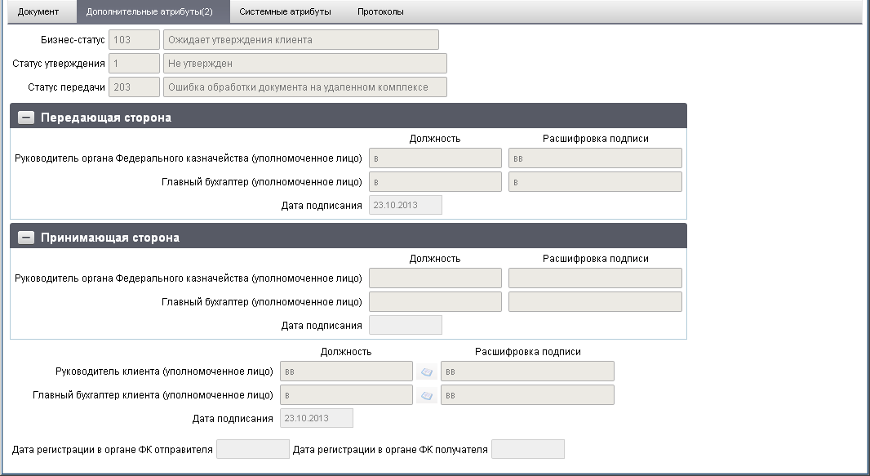
47. ЭФ документа «Акт приемки-передачи показателей лицевого ГРБС (РБС) за период», закладки «Дополнительные атрибуты (2)»
Перечень полей документа «Акт приемки-передачи показателей лицевого ГРБС (РБС) за период», закладки «Дополнительные атрибуты (2)» приведен в таблице 24.
24. Описание полей документа «Акт приемки-передачи показателей лицевого ГРБС (РБС) за период», закладки «Дополнительные атрибуты (2)»
Наименование поля | Описание поля
Группа полей «Статусы документа»
Бизнес-cтатус (код) | Код бизнес-статуса.  Заполняется автоматически при обработке документа или присылается из OEBS. Закрыто для редактирования. Равен значению поля «Статус» закладки «Документ».
Бизнес статус (наименование) | Наименование бизнес-статуса.  Наименования поля заполняются по коду из справочника. Закрыто для редактирования.
Статус утверждения (код) | Код статуса утверждения.  Заполняется автоматически при утверждении документа. Закрыто для редактирования.
Статус утверждения (наименование) | Наименование статуса утверждения.  Заполняется автоматически при утверждении документа. Закрыто для редактирования.
Статус передачи (код) | Код статуса передачи.  Заполняется автоматически при обработке документа. Закрыто для редактирования.
Статус передачи (наименование) | Наименование статуса передачи.  Заполняется автоматически при обработке документа. Закрыто для редактирования.
Группа полей «Передающая сторона»
Руководитель органа Федерального казначейства (уполномоченное лицо). Должность | Наименование должности руководителя органа ФК, передающего акт.  Импорт из OEBS.
Руководитель органа Федерального казначейства (уполномоченное лицо). Расшифровка подписи | ФИО руководителя органа ФК, передающего акт.  Импорт из OEBS.
Главный бухгалтер (уполномоченное лицо). Должность | Наименование должности главного бухгалтера органа ФК, передающего акт. Импорт из OEBS.
Главный бухгалтер (уполномоченное лицо). Расшифровка подписи | ФИО главного бухгалтера органа ФК, передающего акт. Импорт из OEBS.
Дата подписания | Дата подписи акта передающей стороной.  Импорт из OEBS.
Группа полей «Принимающая сторона»
Руководитель органа Федерального казначейства (уполномоченное лицо). Должность | Наименование должности руководителя органа ФК, принимающего акт.  Импорт из OEBS.
Руководитель органа Федерального казначейства (уполномоченное лицо). Расшифровка подписи | ФИО руководителя органа ФК, принимающего акт.  Импорт из OEBS.
Главный бухгалтер (уполномоченное лицо). Должность | Наименование должности главного бухгалтера органа ФК, принимающего акт.  Импорт из OEBS.
Главный бухгалтер (уполномоченное лицо). Расшифровка подписи | ФИО главного бухгалтера органа ФК, принимающего акт.  Импорт из OEBS.
Дата подписания | Дата подписи акта принимающей стороной.  Импорт из OEBS.
Группа полей «Визы клиента»
Руководитель клиента (уполномоченное лицо). Должность | Наименование должности руководителя клиента.  Заполняется вручную или выбором из справочника «Список сотрудников».
Руководитель клиента (уполномоченное лицо). Расшифровка подписи | ФИО руководителя клиента.  Заполняется вручную или выбором из справочника «Список сотрудников».
Главный бухгалтер клиента (уполномоченное лицо). Должность | Наименование должности главного бухгалтера клиента. Заполняется вручную или выбором из справочника «Список сотрудников».
Главный бухгалтер клиента (уполномоченное лицо). Расшифровка подписи | ФИО главного бухгалтера клиента.  Заполняется вручную или выбором из справочника «Список сотрудников».
Дата подписания | Дата утверждения (подписания) акта клиентом.  Заполняется вручную или выбором из календаря.
Дата регистрации в органе ФК отправителя | Дата регистрации в органе ФК отправителя.  Определяется при подтверждении ввода документа. Заполняется автоматически при обработке документа или присылается из OEBS. Закрыто для редактирования.
Дата регистрации в органе ФК получателя | Дата регистрации в органе ФК получателя.  Определяется при подтверждении ввода документа. Заполняется автоматически при обработке документа или присылается из OEBS. Закрыто для редактирования.

Акт приемки-передачи показателей лицевого счета ГАИФ (АИФ с полномочиями ГАИФ)
Документ «Акт приемки-передачи показателей лицевого счета ГАИФ (АИФ с полномочиями ГАИФ)» предназначен для передачи показателей с закрываемого ЛС ГАИФ (АИФ с полномочиями ГАИФ) на открываемый ЛС ГАИФ (АИФ с полномочиями ГАИФ) при переходе ГАИФ (АИФ с полномочиями ГАИФ) на обслуживание в орган Федерального казначейства, расположенный на территории другого субъекта Российской Федерации.
Документ «Акт приемки-передачи показателей лицевого счета ГАИФ (АИФ с полномочиями ГАИФ)» передается ГАИФ (АИФ с полномочиями ГАИФ) из учетной системы ОрФК, либо из ГАИФ (АИФ с полномочиями ГАИФ) в учетную систему ОрФК.
Для работы с документами «Акт приемки-передачи показателей лицевого счета ГАИФ (АИФ с полномочиями ГАИФ)» следует перейти в пункт меню «Документы – Реорганизация – Акт приемки-передачи показателей лицевого счета ГАИФ (АИФ с полномочиями ГАИФ)». Откроется ЭФ списка документов, представленная на рисунке 48.
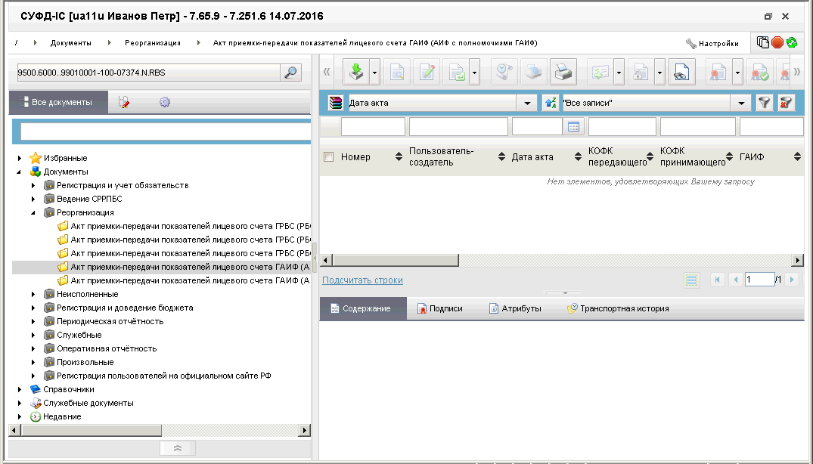
48. ЭФ списка документов «Акт приемки-передачи показателей лицевого счета ГАИФ (АИФ с полномочиями ГАИФ)»

Доступные операции
На АРМ РБС доступны следующие операции над документом:
- просмотр и редактирование;
- документарный контроль;
- подписание ЭП;
- печать;
- отправка.

Экранная форма документа
ЭФ «Акт приемки-передачи показателей лицевого счета ГАИФ (АИФ с полномочиями ГАИФ)» представлена на рисунках 49, 50. Форма содержит следующие закладки:
- «Документ»:
- «Раздел 1. Бюджетные ассигнования»;
- «Раздел 2. Бюджетные ассигнования на выплаты за счет связанных иностранных кредитов в текущем финансовом году»;
- «Дополнительные атрибуты»;
- «Системные атрибуты»;
- «Протоколы».
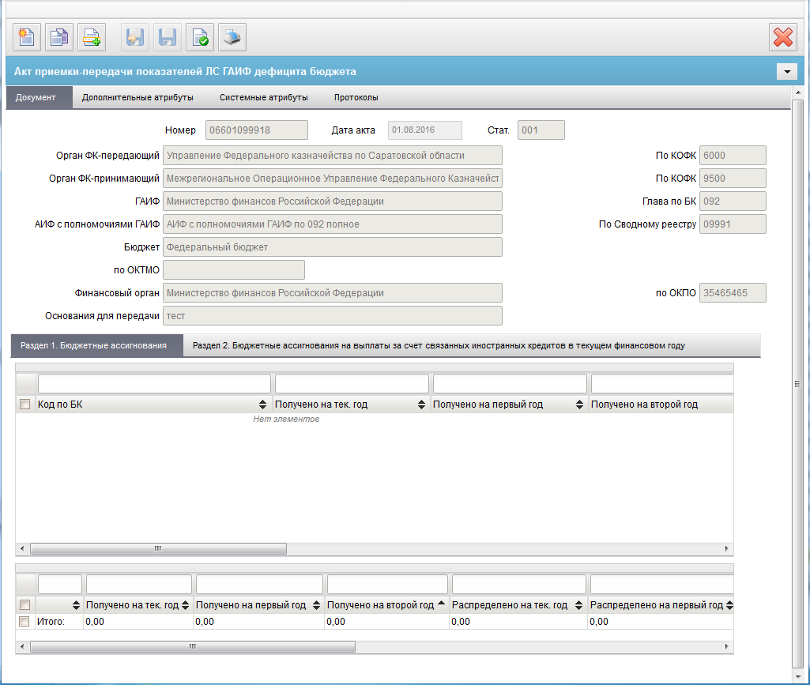
49. ЭФ документа «Акт приемки-передачи показателей лицевого счета ГАИФ (АИФ с полномочиями ГАИФ)», закладки «Документ», закладки «Раздел 1. Бюджетные ассигнования»
Закладка «Документ» содержит закладки, отображающие данные по разделам. Поля в этих закладках недоступны для редактирования, их можно только просмотреть.
Перечень полей документа «Акт приемки-передачи показателей лицевого счета ГАИФ (АИФ с полномочиями ГАИФ)», закладки «Документ» приведен в таблице 25.
25. Описание полей документа «Акт приемки-передачи показателей лицевого счета ГАИФ (АИФ с полномочиями ГАИФ)», закладки «Документ»
Наименование поля | Описание поля
Номер | Номер ЛС ГАИФ (АИФ с полномочиями ГАИФ). Импорт из OEBS.
Дата акта | Дата формирования акта. Импорт из OEBS.
Стат. | Код бизнес-статуса документа. Значение заполняется автоматически при обработке или передается из OEBS.
Орган ФК-передающий | Наименование ТОФК отправителя. Импорт из OEBS.
По КОФК | Код ТОФК отправителя. Импорт из OEBS.
Орган ФК-принимающий | Наименование ТОФК получателя. Импорт из OEBS.
По КОФК | Код ТОФК получателя. Импорт из OEBS.
ГАИФ | Наименование ГАИФ. Импорт из OEBS.
Глава по БК | Код ГАИФ. Импорт из OEBS.
АИФ с полномочиями ГАИФ | Наименование АИФ с полномочиями ГАИФ. Импорт из OEBS.
По Сводному реестру | Код АИФ с полномочиями ГАИФ по СРРПБС. Импорт из OEBS.
Бюджет | Наименование бюджета для ЛС клиента, являющегося участником бюджетного процесса. Импорт из OEBS.
по ОКТМО | Импорт из OEBS.
Финансовый орган | Наименование ФО, обслуживающего данный бюджет. Импорт из OEBS.
по ОКПО | Импорт из OEBS.
Основание для передачи | Основание для передачи. Импорт из OEBS.
ЭФ документа «Акт приемки-передачи показателей лицевого счета ГАИФ (АИФ с полномочиями ГАИФ)», закладки «Дополнительные атрибуты» представлена на рисунке 50.
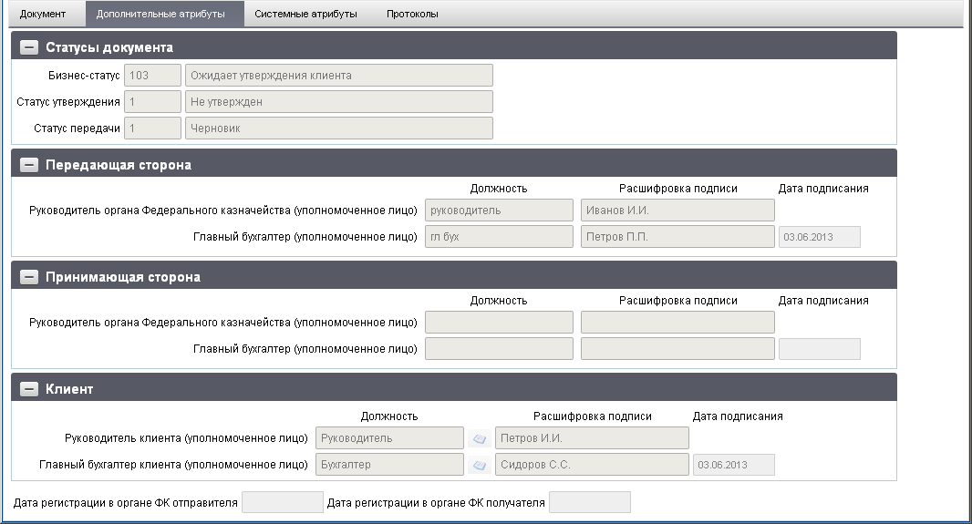
50. ЭФ документа «Акт приемки-передачи показателей лицевого счета ГАИФ (АИФ с полномочиями ГАИФ)», закладки «Дополнительные атрибуты»
Перечень полей документа «Акт приемки-передачи показателей лицевого счета ГАИФ (АИФ с полномочиями ГАИФ)», закладки «Дополнительные атрибуты» приведен в таблице 26.
26. Описание полей документа «Акт приемки-передачи показателей лицевого счета ГАИФ (АИФ с полномочиями ГАИФ)», закладки «Дополнительные атрибуты»
Наименование поля | Описание поля
Группа полей «Статусы документа»
Бизнес-cтатус | Код и наименование бизнес-статуса документа.  Закрыто для редактирования.  Код заполняется автоматически при обработке документа или присылается из OEBS. Равен значению поля «Статус» закладки «Документ».  Наименование поля заполняется по коду из справочника.
Статус утверждения | Код и наименование статуса утверждения документа.  Заполняется автоматически при утверждении документа. Закрыто для редактирования.
Статус передачи | Код и наименование статуса передачи документа.  Заполняется автоматически при обработке документа. Закрыто для редактирования.
Группа полей «Передающая сторона»
Руководитель ФК, органа ФК (уполномоченное лицо). Должность | Наименование должности руководителя органа ФК, передающего акт.  Импорт из OEBS.
Руководитель ФК, органа ФК (уполномоченное лицо). Расшифровка подписи | ФИО руководителя органа ФК, передающего акт.  Импорт из OEBS.
Главный бухгалтер (уполномоченное лицо). Должность | Наименование должности главного бухгалтера органа ФК, передающего акт.  Импорт из OEBS.
Главный бухгалтер (уполномоченное лицо). Расшифровка подписи | ФИО главного бухгалтера органа ФК, передающего акт.  Импорт из OEBS.
Дата подписания | Дата подписи акта передающей стороной.  Импорт из OEBS.
Группа полей «Принимающая сторона»
Руководитель ФК, органа ФК (уполномоченное лицо). Должность | Наименование должности руководителя органа ФК, принимающего акт.  Импорт из OEBS.
Руководитель ФК, органа ФК (уполномоченное лицо). Расшифровка подписи | ФИО руководителя органа ФК, принимающего акт.  Импорт из OEBS.
Главный бухгалтер (уполномоченное лицо). Должность | Наименование должности главного бухгалтера органа ФК, принимающего акт.  Импорт из OEBS.
Главный бухгалтер (уполномоченное лицо). Расшифровка подписи | ФИО главного бухгалтера органа ФК, принимающего акт.  Импорт из OEBS.
Дата подписания | Дата подписи акта принимающей стороной.  Импорт из OEBS.
Группа полей «Клиент»
Руководитель клиента (уполномоченное лицо). Должность | Наименование должности руководителя клиента.  Заполняется вручную или выбором из справочника «Список сотрудников».
Руководитель клиента (уполномоченное лицо). Расшифровка подписи | ФИО руководителя клиента.  Заполняется вручную или выбором из справочника «Список сотрудников».
Главный бухгалтер клиента (уполномоченное лицо). Должность | Наименование должности главного бухгалтера клиента.  Заполняется вручную или выбором из справочника «Список сотрудников».
Главный бухгалтер клиента (уполномоченное лицо). Расшифровка подписи | ФИО главного бухгалтера клиента.  Заполняется вручную или выбором из справочника «Список сотрудников».
Дата подписания | Дата утверждения (подписания) акта клиентом.  Заполняется вручную или выбором даты из календаря.
Дата регистрации в органе ФК отправителя | Дата регистрации в органе ФК отправителя.  Заполняется автоматически при обработке документа или присылается из OEBS. Закрыто для редактирования.
Дата регистрации в органе ФК получателя | Дата регистрации в органе ФК получателя.  Заполняется автоматически при обработке документа или присылается из OEBS. Закрыто для редактирования.

Акт приемки-передачи показателей лицевого счета ГАИФ (АИФ с полномочиями ГАИФ) (для отражения операций за ____ – ____ годы)
Документ «Акт приемки-передачи показателей лицевого счета ГАИФ (АИФ с полномочиями ГАИФ) (для отражения операций за ____ – ____ годы)» предназначен для передачи показателей за временной период с закрываемого ЛС ГАИФ (АИФ с полномочиями ГАИФ) на открываемый ЛС ГАИФ (АИФ с полномочиями ГАИФ) при переходе ГАИФ (АИФ с полномочиями ГАИФ) на обслуживание в орган Федерального казначейства, расположенный на территории другого субъекта Российской Федерации.
Документ «Акт приемки-передачи показателей лицевого счета ГАИФ (АИФ с полномочиями ГАИФ) (для отражения операций за ____ – ____ годы)» передается ГАИФ (АИФ с полномочиями ГАИФ) из учетной системы ОрФК, либо из ГАИФ (АИФ с полномочиями ГАИФ) в учетную систему ОрФК.
Для работы с документами «Акт приемки-передачи показателей лицевого счета ГАИФ (АИФ с полномочиями ГАИФ) (для отражения операций за ____ – ____ годы)» следует перейти в пункт меню «Документы – Реорганизация – Акт приемки-передачи показателей лицевого счета ГАИФ (АИФ с полномочиями ГАИФ) (для отражения операций за ____ – ____ годы)». Откроется ЭФ списка документов, представленная на рисунке 51.
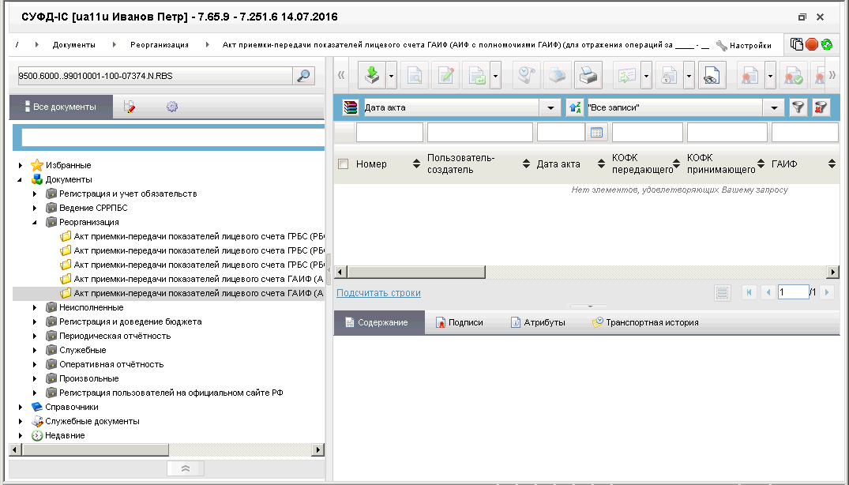
51. ЭФ списка документов «Акт приемки-передачи показателей лицевого счета ГАИФ (АИФ с полномочиями ГАИФ) (для отражения операций
за ____ – ____ годы)»

Доступные операции
На АРМ РБС доступны следующие операции над документом:
- просмотр и редактирование;
- документарный контроль;
- подписание ЭП;
- печать;
- отправка.

Экранная форма документа
ЭФ документа «Акт приемки-передачи показателей лицевого счета ГАИФ (АИФ с полномочиями ГАИФ) (для отражения операций за ____ – ____ годы)» представлена на рисунках 52, 53. Форма содержит следующие закладки:
- «Документ»:
- «Раздел 1. Бюджетные ассигнования»;
- «Раздел 2. Бюджетные ассигнования на выплаты за счет связанных иностранных кредитов в текущем финансовом году»;
- «Дополнительные атрибуты»;
- «Системные атрибуты»;
- «Протоколы».
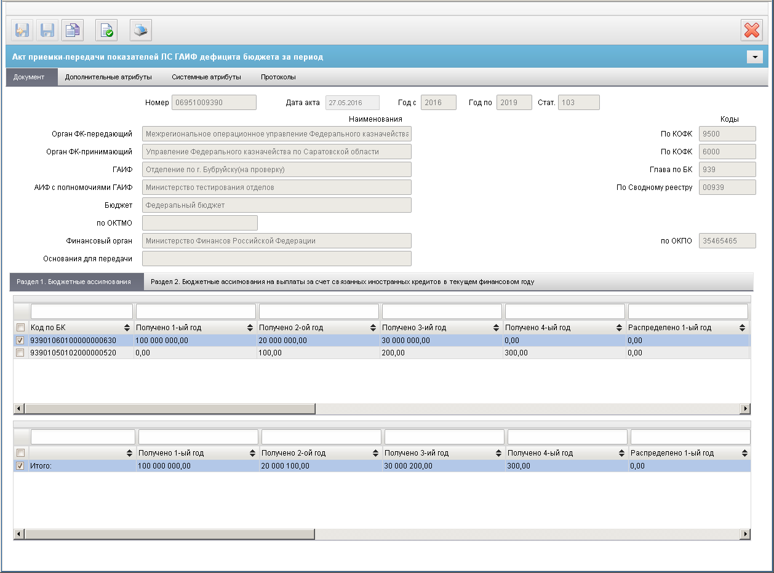
52. ЭФ документа «Акт приемки-передачи показателей ЛС ГАИФ дефицита бюджета за период», закладки «Документ», закладки «Раздел 1. Бюджетные ассигнования»
Закладка «Документ» содержит закладки, отображающие данные по разделам. Поля в этих закладках недоступны для редактирования, их можно только просмотреть.
Перечень полей документа «Акт приемки-передачи показателей ЛС ГАИФ дефицита бюджета за период», закладки «Документ» приведен в таблице 27.
27. Описание полей документа «Акт приемки-передачи показателей ЛС ГАИФ дефицита бюджета за период», закладки «Документ»
Наименование поля | Описание поля
Номер | Номер ЛС ГАИФ (АИФ с полномочиями ГАИФ). Импорт из OEBS.
Дата акта | Дата формирования акта. Импорт из OEBS.
Год с | Год начала периода. Импорт из OEBS.
Год по | Год конца периода. Импорт из OEBS.
Стат. | Код бизнес-статуса документа. Значение заполняется автоматически при обработке или передается из OEBS.
Орган ФК-передающий | Наименование ТОФК отправителя. Импорт из OEBS.
По КОФК | Код ТОФК отправителя. Импорт из OEBS.
Орган ФК-принимающий | Наименование ТОФК получателя. Импорт из OEBS.
По КОФК | Код ТОФК получателя. Импорт из OEBS.
ГАИФ | Наименование ГАИФ. Импорт из OEBS.
Глава по БК | Код ГАИФ. Импорт из OEBS.
АИФ с полномочиями ГАИФ | Наименование АИФ с полномочиями ГАИФ. Импорт из OEBS.
По Сводному реестру | Код АИФ с полномочиями ГАИФ по СРРПБС. Импорт из OEBS.
Бюджет | Наименование бюджета для ЛС клиента, являющегося участником бюджетного процесса. Импорт из OEBS.
по ОКТМО | Импорт из OEBS.
Финансовый орган | Наименование ФО, обслуживающего данный бюджет. Импорт из OEBS.
по ОКПО | Импорт из OEBS.
Основание для передачи | Основание для передачи. Импорт из OEBS.
ЭФ документа «Акт приемки-передачи показателей ЛС ГАИФ дефицита бюджета за период», закладки «Дополнительные атрибуты» представлена на рисунке 53.
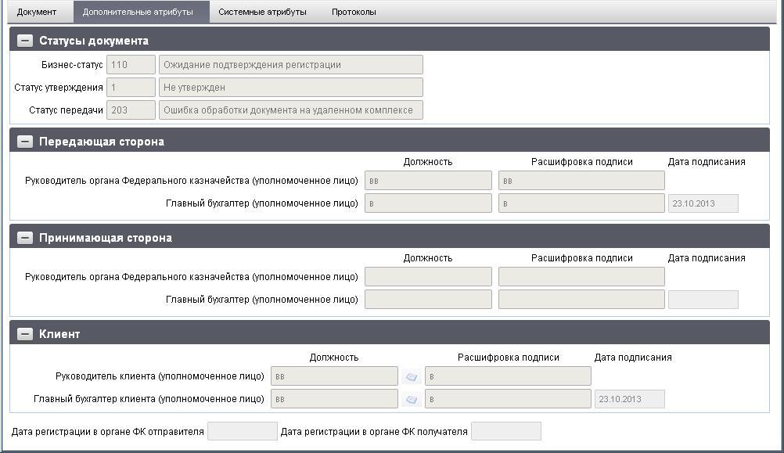
53. ЭФ документа «Акт приемки-передачи показателей ЛС ГАИФ дефицита бюджета за период», закладки «Дополнительные атрибуты»
Перечень полей документа «Акт приемки-передачи показателей ЛС ГАИФ дефицита бюджета за период», закладки «Дополнительные документы» приведен в таблице 28.
28. Описание полей документа «Акт приемки-передачи показателей ЛС ГАИФ дефицита бюджета за период», закладки «Дополнительные документы»
Наименование поля | Описание поля
Группа полей «Статусы документа»
Бизнес-cтатус | Код и наименование бизнес-статуса документа.  Закрыто для редактирования.  Код заполняется автоматически при обработке документа или присылается из OEBS. Равен значению поля «Статус» закладки «Документ».  Наименование поля заполняется по коду из справочника.
Статус утверждения | Код и наименование статуса утверждения документа.  Заполняется автоматически при утверждении документа. Закрыто для редактирования.
Статус передачи | Код и наименование статуса передачи документа.  Заполняется автоматически при обработке документа. Закрыто для редактирования.
Группа полей «Передающая сторона»
Руководитель ФК, органа ФК (уполномоченное лицо). Должность | Наименование должности руководителя органа ФК, передающего акт.  Импорт из OEBS.
Руководитель ФК, органа ФК (уполномоченное лицо). Расшифровка подписи | ФИО руководителя органа ФК, передающего акт.  Импорт из OEBS.
Главный бухгалтер (уполномоченное лицо). Должность | Наименование должности главного бухгалтера органа ФК, передающего акт.  Импорт из OEBS.
Главный бухгалтер (уполномоченное лицо). Расшифровка подписи | ФИО главного бухгалтера органа ФК, передающего акт.  Импорт из OEBS.
Дата подписания | Дата подписи акта передающей стороной.  Импорт из OEBS.
Группа полей «Принимающая сторона»
Руководитель ФК, органа ФК (уполномоченное лицо). Должность | Наименование должности руководителя органа ФК, принимающего акт.  Импорт из OEBS.
Руководитель ФК, органа ФК (уполномоченное лицо). Расшифровка подписи | ФИО руководителя органа ФК, принимающего акт.  Импорт из OEBS.
Главный бухгалтер (уполномоченное лицо). Должность | Наименование должности главного бухгалтера органа ФК, принимающего акт.  Импорт из OEBS.
Главный бухгалтер (уполномоченное лицо). Расшифровка подписи | ФИО главного бухгалтера органа ФК, принимающего акт.  Импорт из OEBS.
Дата подписания | Дата подписи акта принимающей стороной.  Импорт из OEBS.
Группа полей «Клиент»
Руководитель клиента (уполномоченное лицо). Должность | Наименование должности руководителя клиента.  Заполняется вручную или выбором из справочника «Список сотрудников».
Руководитель клиента (уполномоченное лицо). Расшифровка подписи | ФИО руководителя клиента.  Заполняется вручную или выбором из справочника «Список сотрудников».
Главный бухгалтер клиента (уполномоченное лицо). Должность | Наименование должности главного бухгалтера клиента.  Заполняется вручную или выбором из справочника «Список сотрудников».
Главный бухгалтер клиента (уполномоченное лицо). Расшифровка подписи | ФИО главного бухгалтера клиента.  Заполняется вручную или выбором из справочника «Список сотрудников».
Дата подписания | Дата утверждения (подписания) акта клиентом.  Заполняется вручную или выбором даты из календаря.
Дата регистрации в органе ФК отправителя | Дата регистрации в органе ФК отправителя.  Заполняется автоматически при обработке документа или присылается из OEBS. Закрыто для редактирования.
Дата регистрации в органе ФК получателя | Дата регистрации в органе ФК получателя.  Заполняется автоматически при обработке документа или присылается из OEBS. Закрыто для редактирования.
Группа полей «Статусы документа»
Бизнес-cтатус | Код и наименование бизнес-статуса документа. Доставляется из OEBS.
Статус утверждения | Код и наименование статуса утверждения документа. Доставляется из OEBS.
Статус передачи | Код и наименование статуса передачи документа.
Группа полей «Передающая сторона»
Руководитель ФК, органа ФК (уполномоченное лицо). Должность | Наименование должности руководителя органа ФК, передающего акт.
Руководитель ФК, органа ФК (уполномоченное лицо). Расшифровка подписи | ФИО руководителя органа ФК, передающего акт.
Главный бухгалтер (уполномоченное лицо). Должность | Наименование должности главного бухгалтера органа ФК, передающего акт.
Главный бухгалтер (уполномоченное лицо). Расшифровка подписи | ФИО главного бухгалтера органа ФК, передающего акт.
Дата подписания | Дата подписи акта передающей стороной.
Группа полей «Принимающая сторона»
Руководитель ФК, органа ФК (уполномоченное лицо). Должность | Наименование должности руководителя органа ФК, принимающего акт.
Руководитель ФК, органа ФК (уполномоченное лицо). Расшифровка подписи | ФИО руководителя органа ФК, принимающего акт.
Главный бухгалтер (уполномоченное лицо). Должность | Наименование должности главного бухгалтера органа ФК, принимающего акт.
Главный бухгалтер (уполномоченное лицо). Расшифровка подписи | ФИО главного бухгалтера органа ФК, принимающего акт.
Дата подписания | Дата подписи акта принимающей стороной.
Группа полей «Клиент»
Руководитель клиента (уполномоченное лицо). Должность | Наименование должности руководителя клиента.
Руководитель клиента (уполномоченное лицо). Расшифровка подписи | ФИО руководителя клиента.
Главный бухгалтер клиента (уполномоченное лицо). Должность | Наименование должности главного бухгалтера клиента.
Главный бухгалтер клиента (уполномоченное лицо). Расшифровка подписи | ФИО главного бухгалтера клиента.
Дата подписания | Дата утверждения (подписания) акта клиентом. Заполняется вручную или выбором из календаря.
Дата регистрации в органе ФК отправителя | Дата регистрации в органе ФК отправителя. Доставляется из OEBS.
Дата регистрации в органе ФК получателя | Дата регистрации в органе ФК получателя. Доставляется из OEBS.

Группа документов «Неисполненные»
В случае неуспешной обработки первичного ЭД на АРМ РБС или в учетной системе ОрФК автоматически формируется протокол, а первичный документ переводится в статус «888» (Отменен).

Документ «Входящий протокол»
Документ «Протокол» предназначен для уведомления отправителя о причине отказа предоставленного документа. Формируется в результате не-прохождения документом контроля по месту обслуживания.
Возможны 4 варианта формирования «Протокола»:
- Создание протокола в OEBS в случае отказа документа учетной подсистемой АСФК. При этом происходит рассылка протокола из OEBS в АРМ и во все транзитные узлы.
- Создание протокола ручным способом в ОФК в случае отказа документа, предоставленного на бумажном носителе и не подлежащего регистрации в АСФК. При этом происходит пересылка протокола из ОФК в OEBS.
- Создание протокола автоматическим способом в ОФК в случае отказа документа, принятого от АРМ ДУБП. При этом происходит пересылка протокола из ОФК в АРМ ДУБП (в качестве адреса получателя протокола указывается адрес отправителя).
- Создание протокола при отказе или регистрации заявки РУБП или Сведений об организации. При этом производится пересылка протокола клиенту на портале, который сформировал исходный документ.
Для просмотра входящих протоколов следует перейти в пункт меню «Документы – Неисполненные – Протоколы – Входящий протокол». Откроется ЭФ списка документов, представленная на рисунке 54.
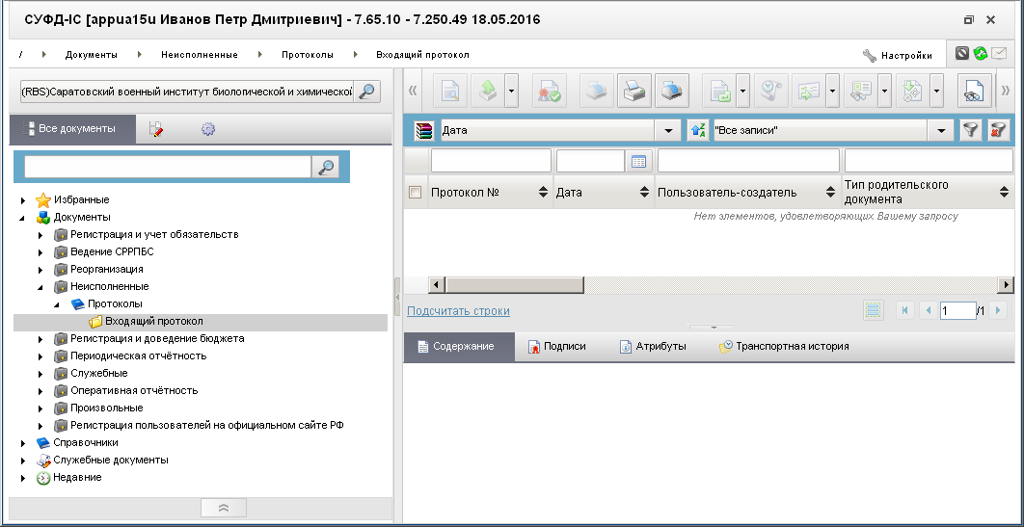
54. ЭФ списка документов «Входящий протокол»

Доступные операции
На АРМ РБС доступны следующие операции над документом:
- экспорт во внешнюю систему;
- просмотр;
- проверка ЭП;
- печать.

Экранная форма документа
ЭФ документа «Входящий протокол», закладки «Основные» представлена на рисунках 55, 57. Форма содержит следующие закладки:
- «Основные»;
- «Системные атрибуты».
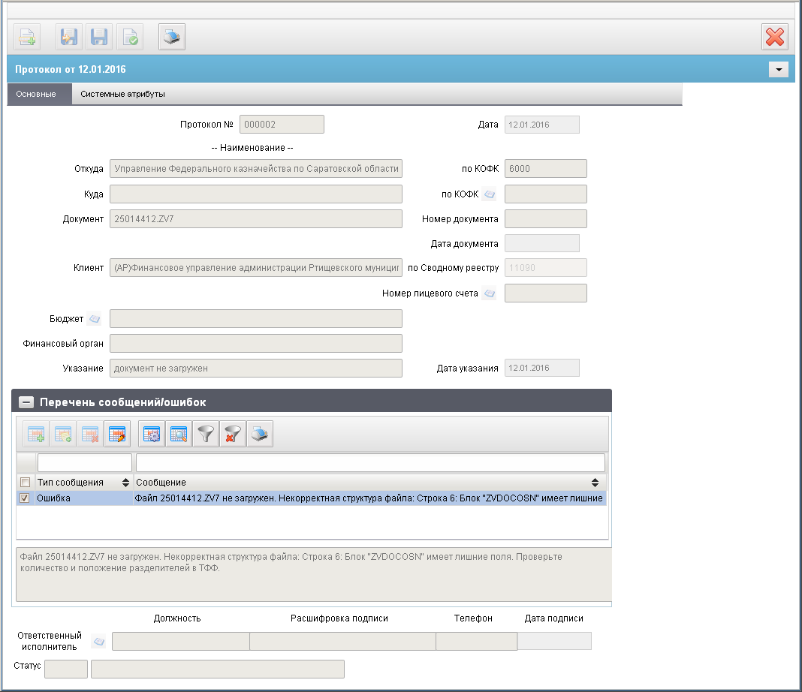
55. ЭФ документа «Входящий протокол», закладки «Основные»
Перечень полей документа «Входящий протокол», закладки «Основные» приведен в таблице 29.
29. Описание полей документа «Входящий протокол», закладки «Основные»
Наименование поля | Описание поля
Протокол № | Уникальный номер протокола.  Сформирован по шаблону «Тип документа – КОФК отправителя – Порядковый номер» (не более 8 символов).
Дата | Дата создания протокола.
Откуда | Наименование ТОФК, передавшего протокол.
По КОФК | Код по КОФК ТОФК, передавшего протокол.
Куда | Наименование ТОФК, которому направлен протокол.
По КОФК | Код по КОФК ТОФК, которому направлен протокол.
Документ | Наименование документа, по которому сформирован протокол.
Номер документа | Номер документа, по которому сформирован протокол.
Дата документа | Дата документа, по которому сформирован протокол.
Клиент | Наименование клиента-отправителя документа, по которому сформирован протокол.
по Сводному реестру | Код по СРРПБС клиента-отправителя документа, по которому сформирован протокол.
Номер лицевого счета | Номер лицевого счета клиента.
Бюджет | Наименование бюджета из справочника «Бюджеты».
Финансовый орган | Наименование ФО, который организует исполнение бюджета.
Указание | Указание.
Дата указания | Дата указания, по умолчанию совпадает с датой создания протокола.
Ответственный исполнитель. Должность | Должность ответственного исполнителя.
Ответственный исполнитель. Расшифровка подписи | ФИО ответственного исполнителя.
Ответственный исполнитель. Телефон | Номер телефона исполнителя.
Ответственный исполнитель. Дата подписи | Дата подписи протокола ответственным исполнителем.
Статус | Код и наименование бизнес-статуса протокола.
Группа полей «Перечень сообщений/ошибок»
Тип сообщения | Тип сообщения «Ошибка».
Сообщение | Текст сообщения.
Для просмотра сообщения в табличном блоке «Перечень сообщений/ошибок» следует нажать на кнопку (Открыть строку для просмотра). Откроется форма «Просмотр записи» (рис. 56), содержащее параметры «Тип сообщения» и «Сообщение».
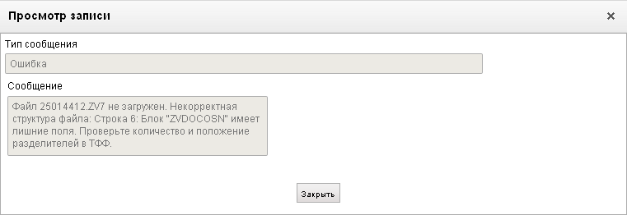
56. ЭФ «Просмотр записи»
На закладке «Системные атрибуты» (рис. 57) отображается полный перечень ошибок, обнаруженных при проверке документа клиента.
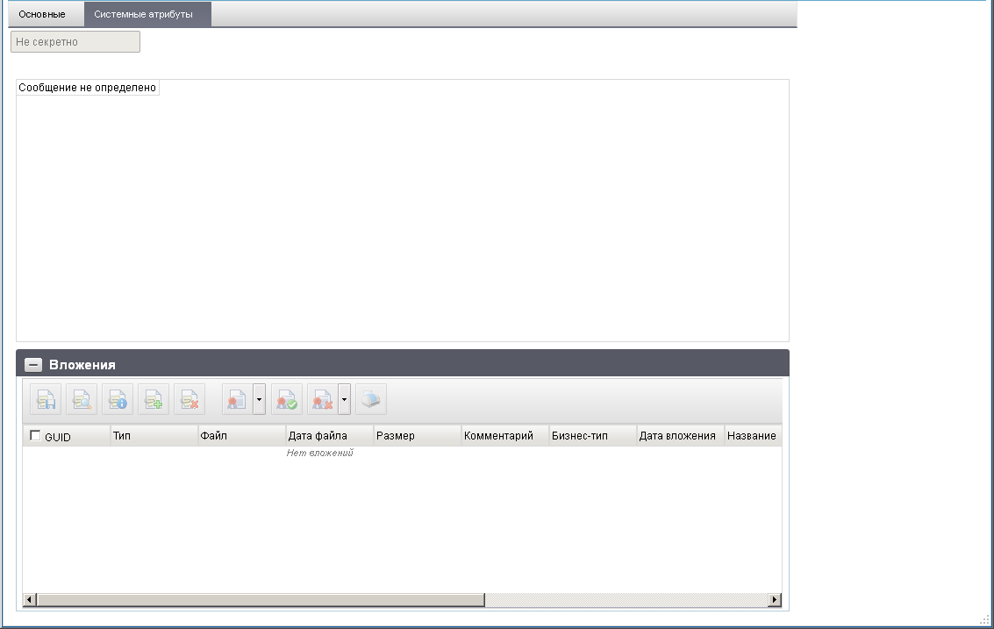
57. ЭФ документа «Входящий протокол», закладки «Системные атрибуты»

Группа документов «Регистрация разрешительных документов по приносящей доход деятельности»

Генеральное разрешение на открытие лицевых счетов по учету средств, полученных от предпринимательской и иной приносящей доход деятельности
Внимание! В связи с истечением срока действия Приказа Минфина России от 01.09.2008г. № 88н «О порядке осуществления федеральными казенными учреждениями операций со средствами, полученными от приносящей доход деятельности» (в редакции приказа Минфина России от 17.10.2010г. № 92н) документ «Генеральное разрешение главного распорядителя средств федерального бюджета на осуществление приносящей доход деятельности подведомственными ему учреждениями» исключен из оборота.

Дополнение к Генеральному разрешению на осуществление приносящей доход деятельности
Внимание! В связи с истечением срока действия Приказа Минфина России от 01.09.2008г. № 88н «О порядке осуществления федеральными казенными учреждениями операций со средствами, полученными от приносящей доход деятельности» (в редакции приказа Минфина России от 17.10.2010г. № 92н) документ «Дополнение к Генеральному разрешению на осуществление приносящей доход деятельности» исключен из оборота.

Группа документов «Регистрация и доведение бюджета»

Расходное расписание
ГРБС (ГАИФ), и далее РБС (АИФ) могут осуществлять распределение бюджетных данных по БА, ЛБО, ПОФР по подведомственной сети. Доведение распределенных бюджетных данных до РБС (АИФ) и ПБС (АИФ) выполняется по сети органов ФК с помощью документа «Расходное расписание».
Для работы с документами «Расходное расписание» следует перейти в пункт меню «Документы – Регистрация и доведение бюджета – Расходное расписание». Откроется ЭФ списка документов, представленная на рисунке 58.
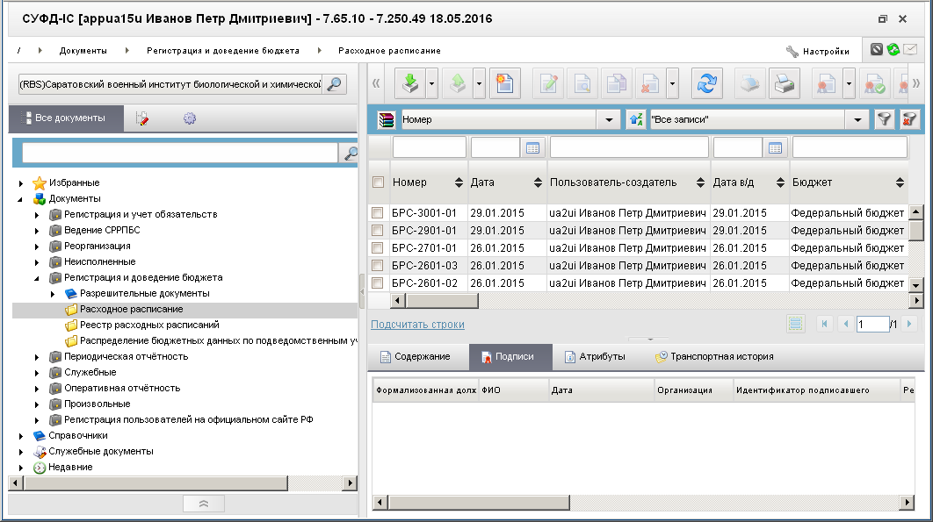
58. ЭФ списка документов «Расходное расписание»

Доступные операции
На АРМ РБС доступны следующие операции над документом:
- Для исходящих документов:
- ввод вручную;
- импорт из внешней системы;
- документарный контроль;
- просмотр и редактирование;
- удаление;
- подписание, просмотр и снятие ЭП;
- печать;
- экспорт во внешнюю систему;
- отправка в УФК.
- Для входящих документов:
- просмотр;
- проверка ЭП;
- печать;
- экспорт во внешнюю систему.

Экранная форма документа
ЭФ документа «Расходное расписание» представлена на рисунке 59. Форма содержит следующие закладки:
- «Документ (1)»:
- «Раздел I: БА»;
- «Раздел II: ЛБО»;
- «Раздел III: ПОФР»;
- «Дополнительные атрибуты (2)»;
- «Системные атрибуты»;
- «Протоколы».
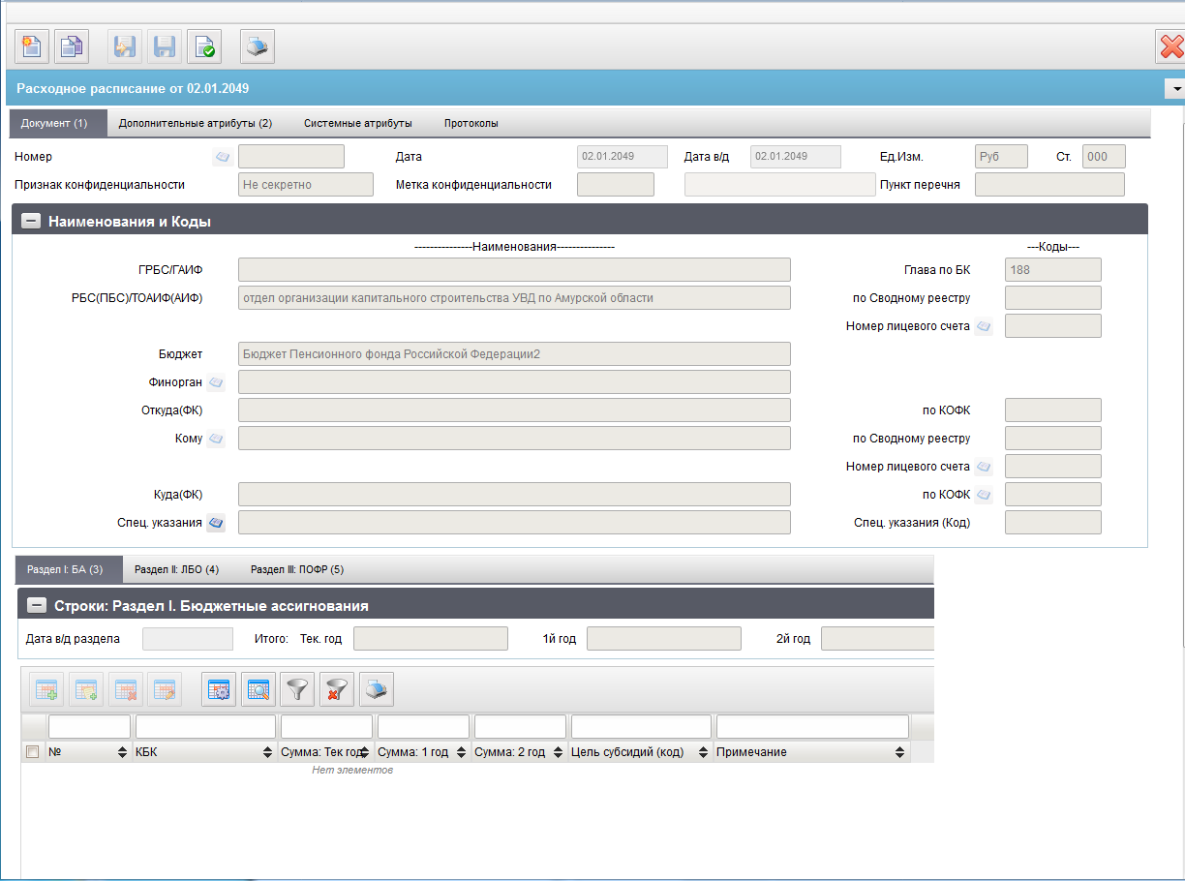
59. ЭФ документа «Расходное расписание», закладки «Документ (1)», закладки «Раздел I: БА»
При импорте документа из внешней системы поля документа автоматически заполняются данными загрузочного файла. При вводе документа вручную поля заполняются в соответствии с данными бумажного документа, предоставленного клиентом. Для ручного ввода документа следует на ЭФ документа заполнить поля, доступные для редактирования.
Перечень полей документа «Расходное расписание», закладки «Документ (1)», закладки «Раздел I: БА» приведен в таблице 30.
30. Описание полей документа «Расходное расписание», закладки «Документ (1)», закладки «Раздел I: БА»
Наименование поля | Описание поля
Метка конфиденциальности | Нередактируемый реквизит.  Рядом с Меткой отображается наименование метки, в зависимости от ее значения:  0 - не секретно;  1 - для служебного пользования;  2 - секретно;  3 - совершенно секретно.
Пункт перечня | Нередактируемый реквизит.  Обязателен для заполнения при значении Метки = 2 или 3.
Номер | Номер документа.  Значение рассчитывается автоматически на основании настроек для текущего типа документа в справочнике «Параметры автонумерации документов». Может быть заполнено вручную.  В случае если значение было изменено вручную и не соответствует автоматически вычисленному значению, правильный порядковый номер может быть проставлен по нажатию кнопки.
Дата | Дата формирования документа.  Для АРМ: По умолчанию проставляется текущая дата. Может быть изменена с помощью выбора из системного календаря.
Дата в/д | Дата ввода в действие бюджетных данных документа.  Для АРМ: По умолчанию заполняется текущей системной даты. Может быть изменена вручную или из системного календаря.
Секретность | Степень секретности.  Возможные значения: «не секретно», «секретно».  Заполняется из списка «Виды секретности» по коду секретности.
Ед. изм. | Единица измерения.  Заполняется автоматически значением «Руб».  Поле недоступно для редактирования.
Ст. | Код бизнес-статуса документа.  Заполняется автоматически в результате обработки документа или присылается из учетной системы (в случае обработки документа в учетной системе). Недоступно для редактирования.
Группа полей «Наименования и Коды»
ГРБС/ГАИФ | Наименование ГРБС (ГАИФ), соответствующее коду главы.  Автозаполнение: из СР (если переход на СР = 1) и из СРРПБС (если переход на СР = 0).  Для АРМ: Значение заполняется автоматически на основании поля «Глава по БК» (с учетом бюджета) из справочников РУБП/ПУБП для которых код вышестоящей организации заполнен значением «00000» (пять нулей) для ФБ, либо <пусто> для МБ/СФ.  Может быть отредактировано вручную.
Глава по БК | Код ГРБС (ГАИФ).  Для АРМ РБС:  - Если «Переход на СР» = 0, то значение заполняется из справочника «СРРПБС» кодом Главы по БК, соответствующего коду собственного БУ системной таблицы «system_const».  - Если «Переход на СР» = 1, то поле заполняется из справочника СР кодом Главы по БК(PppCode).  Может быть изменено вручную или из справочников СР/РУБП/ПУБП. Значения справочника ограничены значением поля «Бюджет» и кодами УБП, для которых код вышестоящего равен «00000» (для ФБ) или <пусто> (для прочих бюджетов).
РБС(ПБС)/ТОАИФ(АИФ) | Наименование РБС(ПБС)/ТОАИФ(АИФ).  - Автоматическое заполнение:  - на АРМ - если заполнено SelfSRCode (Код по СР), то заполняется полным наименованием записи, найденной по коду, иначе - из справочника СРРПБС/ПУБП/НУБП полным наименованием записи, найденной по SelfBUCode (Код собственного БУ) и SelfBudgetCode (Код бюджета).  - Для Федерального бюджета:  Для АРМ:  - если «Переход на СР» = 0, то заполняется из справочника «СРРПБС» на основании поля «по Сводному реестру (РБС(ПБС)/ТОАИФ(АИФ))»;  - если «Переход на СР» = 1, то заполняется из справочника СР полным наименованием (FullName).  Может быть изменено вручную.  - Для прочих бюджетов:  Для АРМ: Значение заполняется автоматически из справочника «ПУБП» на основании системной константы «Код собственного БУ». Может быть изменено вручную. Может быть выбрано из справочника «ПУБП» (без заполнения кода «по Сводному реестру»).  При заполнении поля «по Сводному реестру (РБС(ПБС)/ТОАИФ(АИФ))» значение заполняется из поля «Наименование» справочника «ПУБП». Поле доступно для ввода / редактирования.
по Сводному реестру | Код РБС (ПБС, АИФ) по Сводному реестру.  Для АРМ РБС: По умолчанию заполняется значением константы SelfBUCode (Код собственного БУ) для ФБ.  Поле может быть изменено вручную или из справочника «РУБП» (для ФБ) «ПУБП» (для СФ/МО) / СР.  До даты завершения перехода на СР заполняется 5-значным кодом УБП, после - 8-значным кодом по СР.
Номер лицевого счета | Номер лицевого счета организации, указанной в поле «РБС(ПБС)/ТОАИФ(АИФ)».  Поле заполняется вручную или из справочника Информация о лицевых счетах.  Для выбора из справочника доступны только счета, открытые организации, указанной в поле «РБС(ПБС)/ТОАИФ(АИФ)». Если не заполнено поле «по Сводному реестру», то выбор из справочника не ограничен (пользователю выводятся все значения из справочника).
Бюджет | Наименование бюджета согласно справочнику «Бюджеты».  Для АРМ: Заполняется автоматически из справочника «Бюджеты» на основании системной константы SelfBudgetCode (Код бюджета).
Финорган | Наименование ФО, обслуживающего указанный бюджет.  - Для АРМ всех бюджетов (кроме ГВБФ: 4-й уровень бюджета):  Заполняется автоматически наименованием с актуальным кодом ФО соответствующим Бюджету в справочнике «Фин.органы». Может быть изменено вручную или из справочника «Фин.органы». Значение справочника ограничены значением поля «Бюджет».  - Для бюджета ГВБФ (4-й уровень бюджета):  Для АРМ (кроме ФО): не заполняется (если было заполнено автоматически, то обнулять значение).
Откуда (ФК) | Наименование ТОФК-отправителя, согласно справочнику «Органы казначейства».  Для АРМ. Подтягивается автоматически из справочника «Органы казначейства» на основании поля «Откуда(ФК)». Может быть изменено вручную или из справочника «Органы казначейства».
по КОФК | Код ТОФК-отправителя по справочнику «Органы казначейства».  Для АРМ РБС: заполняется из системной константы код собственного ТОФК (если соответствует маске xx00) или вышестоящего ТОФК (если код собственного ТОФК соответствует маске xxyy).
Кому | Наименование БУ-получателя в соответствии с СРРПБС.  - Для Федерального бюджета:  Для АРМ. Подтягивается автоматически на основании поля «Кому (По Сводному реестру)» из справочника «СРРПБС»/СР или заполняется вручную.  - Для прочих бюджетов:  Значение может быть выбрано из справочника «ПУБП» (без заполнения поля по Сводному реестру).
по Сводному реестру | Код БУ-получателя в соответствии с СРРПБС.  - Для Федерального бюджета:  Для АРМ РБС: Выбирается из справочника «СРРПБС» / СР, у которого значения полей «Код УБП» или «Код вышестоящего» равен «Код собственного БУ» системной таблицы system_const. Может быть заполнено вручную.  - Для прочих бюджетов: поле не заполняется.
Номер лицевого счета | Номер лицевого счета БУ-получателя (ПБС (АИФ)).  Для АРМ: Выбирается из справочника «Информация о лицевых счетах». Список ограничен значениями поля «по Сводному реестру (Кому). При отсутствии значения – выбор из справочника не ограничен. Может быть изменено вручную.  При заполнении поля 14 типом ЛС перезаполняются следующие поля:  - Бюджет (код) – из справочника ИЛС для указанного ЛС;  - Бюджет (наименование) – по коду из справочника «Бюджеты»;  - Финорган (код) – по коду бюджета из справочника «Финорганы»;  - Финорган (наименование) – по коду ФО из справочника «Финорганы»;  - Глава по БК – из справочника ИЛС значением владельца ЛС;  - ГРБС – из справочника «Ведомства» с учетом указанной главы и бюджета;  - по Сводному реестру – из справочника ИЛС значением владельца ЛС (если бюджет отличен от ФБ, то поле не заполняется – только наименование);  - РБС/ПБС – из справочника РУБП/ПУБП/СР в соответствии с указанным кодом в поле «по Сводному реестру» и бюджетом;  - по Сводному реестру – из справочника ИЛС значением владельца ЛС (если бюджет отличен от ФБ, то поле не заполняется – только наименование);  - Кому – из справочника РУБП/ПУБП в соответствии с указанным кодом в поле «по Сводному реестру» и бюджетом;  - По КОФК (Куда) – из справочника ИЛС значением «Где открыт ЛС»;  - Куда (ФК) – из справочника «Органы ФК» по коду.
Куда (ФК) | Наименование ТОФК-получателя, в котором обслуживается БУ-получатель.  Для АРМ: Подтягивается автоматически из справочника «Органы ФК» на основании поля «по КОФК (Куда (ФК))» или заполняется вручную.
по КОФК | Код ТОФК-получателя.  Для АРМ: Выбирается из справочника «Информация о лицевых счетах» код ТОФК, где открыты лицевые счета атрибута «Кому» или заполняется вручную. Если код по справочнику равен коду ОФК «xxyy», то подставляем код УФК «xx00».  Поле не заполняется, если значение «Куда (ФК)» равно значению поля «Откуда (ФК)».
Спец. указания | Наименование специальных указаний. Для ввода значений используется дополнительная ЭФ «Специальные указания» (рисунки 60, 61 или 62), которая открывается по нажатию на кнопку . Представление данной формы зависит от значения в поле кода специальных указаний (см. далее). При указании нескольких кодов спец. указаний, а так же при заполнении формы «Специальные указания» значения выводятся через разделитель «;».
Спец. указания (Код) | Код специальных указаний.  Вводится из справочника специальных указаний.  В поле может быть указано несколько значений через «,». Может быть заполнено вручную.
Вкладка «Раздел I: БА», группа полей «Строки: Раздел I. Бюджетные ассигнования»
Дата в/д раздела | Дата ввода в действие бюджетных данных раздела.  Если указано поле «Дата в/д» всего расходного расписания, то данное поле не может быть заполнено (закрыто на редактирование). Если поле «Дата в/д» не задано, то заполняется пользователем из системного календаря или вручную. Дата должна быть больше или равна текущей системной дате.
Итого: Тек. год | Общая сумма БА в текущем году.  Соответствует сумме значений по всем строкам в поле «Сумма: Тек год».
Итого: 1-й год | Общая сумма БА по первому году планового периода.  Соответствует сумме значений по всем строкам в поле «Сумма: 1 год».
Итого: 2-й год | Общая сумма БА по второму году планового периода.  Соответствует сумме значений по всем строкам в поле «Сумма: 2 год».
№ | Номер по порядку.
КБК | Для АРМ:  - Поле КБК может быть заполнено как в целом кодовой бюджетной классификацией (20 символов), так и раздельно по каждому справочнику, входящему в соответствующую кодовую комбинацию (например, для типа КБК Расходы – Ведомства/Разделы, подразделы ФКР/Целевые статьи ФКР/Виды расходов ФКР/КОСГУ; для типа КБК Источники финансирования – Ведомства/ Виды источников/КОСГУ). Форма для ввода сегментов бюджетной классификации должна изменяться динамически, в зависимости от Типа КБК. При вводе значения в поле «Вид источника», закрыты на редактирование поля «ФКР», «КЦСР», «КВР», «КОСГУ», и наоборот.  - Поле может быть заполнено вручную или выбором из справочника КБК. Значения справочника ограничены значением полей «Бюджет» и «Глава по БК».
Сумма: Тек год | Сумма БА в текущем году.
Сумма: 1 год | Сумма БА по первому году планового периода.
Сумма: 2 год | Сумма БА по второму году планового периода.
Цель субсидий (код) | Код цели субсидий/субвенций.  Для АРМ. Выбирается из справочника «Цели субсидий» или заполняется вручную.
Примечание | Примечание. Заполняется вручную.
Для ввода наименования специальных указаний через ЭФ «Специальные указания» следует нажать на кнопку . Если в поле кода специальных указаний установлено значение «08», то ЭФ «Специальные указания» будет представлена в следующем виде (рис. 60).
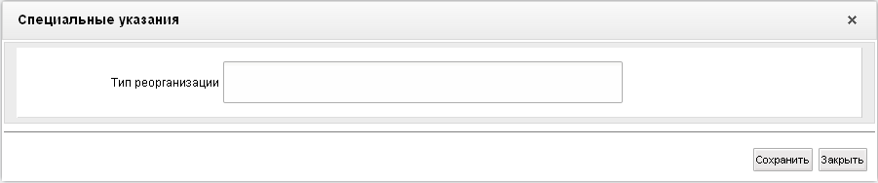
60. ЭФ «Специальные указания» (для кода «08»)
На этой форме следует вручную заполнить обязательное поле «Тип реорганизации» (Заполняется автоматически из справочника «Виды специальных указаний» по коду, при значении кода специальных указаний, содержащем 08, может заполняться пользователем вручную) и нажать на кнопку (Сохранить).
Если в поле кода специальных указаний установлено значение «02», то ЭФ «Специальные указания» будет представлена в следующем виде (рис. 61).
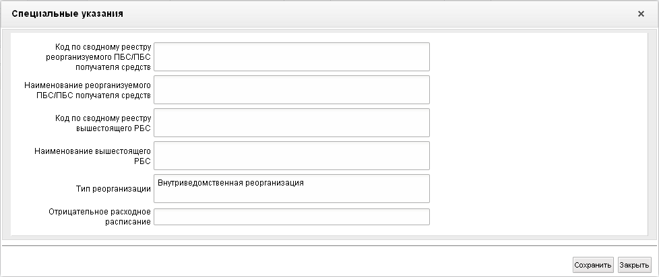
61. ЭФ «Специальные указания» (для кода «02»)
В этой форме вручную заполняются следующие поля:
- «Код по сводному реестру Реорганизуемого ПБС/ПБС получателя средств» – поле обязательно для заполнения; вводится вручную;
- «Наименование Реорганизуемого ПБС/ПБС получателя средств» – поле обязательно для заполнения; вводится вручную;
- «Код по сводному реестру вышестоящего РБС» – вводится вручную;
- «Наименование вышестоящего РБС» – вводится вручную;
- «Тип реорганизации» – заполняется автоматически из справочника «Виды специальных указаний» по коду, при значении кода специальных указаний, содержащем 02; значение может заполняться пользователем вручную.
- «Отрицательное расходное расписание» – поле обязательно для заполнения, если значения в полях сумм в строках таблиц на закладках «Раздел I: БА» (см. рис. 59), «Раздел II: ЛБО» (рис. 64), «Раздел III: ПОФР» (рис. 65) положительны; вводится вручную.
Если в поле кода специальных указаний установлено любое другое значение, отличное от «02» и «08», то ЭФ «Специальные указания» будет представлена в следующем виде (рис. 62).
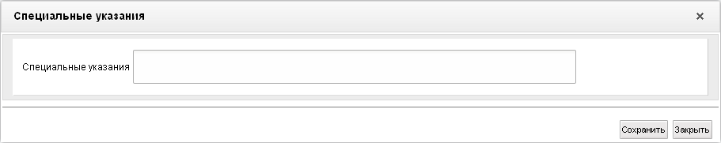
62. ЭФ «Специальные указания» (для кода, не равного «02» и «08»)
На этой форме следует вручную заполнить поле «Специальные указания» и нажать на кнопку «Сохранить».
Закладка «Раздел I: БА» (см. рис. 59) содержит заголовочные поля и строки БА по Разделу I, приведенные в таблице 30. Для добавления строки в табличный блок «Строки: Раздел I. Бюджетные ассигнования» следует нажать на кнопку (Добавить новую строку). Откроется Форма «Добавление записи» (рис. 63).
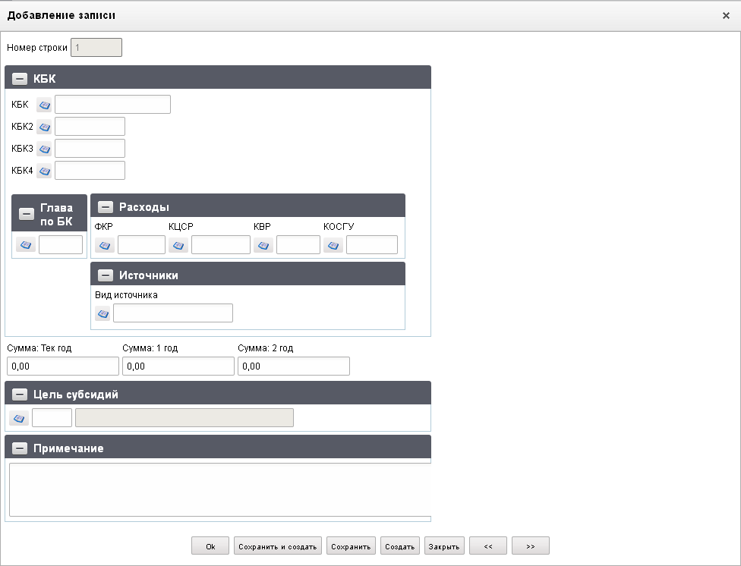
63. Форма «Добавление записи» (строка БА)
В форме «Добавление записи» (строка БА) вручную заполняются следующие поля:
- «Номер строки» – поле заполняется автоматически;
- группа полей «КБК»:
- «КБК»;
- «КБК2» – поле отображается при бюджете не равном значению «Федеральный бюджет»; заполняется из справочника «Дополнение БК2» или вручную;
- «КБК3» – поле отображается при бюджете не равном значению «Федеральный бюджет»; заполняется из справочника «Дополнение БК2» или вручную;
- «КБК4» – поле отображается при бюджете не равном значению «Федеральный бюджет»; заполняется из справочника «Дополнение БК4» или вручную;
- «Глава по БК» – 3-символьный код ведомства;
- группа полей «Расходы» (не заполняется, если заполнено поле «Вид источника»):
- «ФКР» – 4-символьный код по ФКР; значение заполняется вручную или выбирается из следующих справочников: разделов/подразделов, целевых статей, видов расходов;
- «КЦСР» – 10-символьный код по КЦСР;
- «КВР» – 3-символьный код по КВР;
- «КОСГУ» – 3-символьный код по КОСГУ; не заполняется с 01.01.2016.;
- «Вид источника» – вид источника финансирования дефицита бюджета (не заполняется, если заполнены поля «ФКР», «КЦСР», «КВР», «КОСГУ»); значение заполняется вручную или выбирается из справочника КБК источников финансирования дефицита бюджета;
- «Сумма: Тек. год» – сумма БА по Разделу I на текущий год по строке;
- «Сумма: 1-й год» – сумма БА по Разделу I на первый год по строке;
- «Сумма: 2-й год» – сумма БА по Разделу I на второй год по строке;
- «Цели субсидий» – код и наименование по справочнику «Цели субсидий», заполняется выбором из справочника или вручную;
- «Примечание».
Нажать на кнопку «Ok» для добавления строки и выхода из формы. В таблице появится добавленная строка.
ЭФ документа «Расходное расписание», закладки «Документ (1)», вкладки «Раздел II: ЛБО» представлена на рисунке 64.
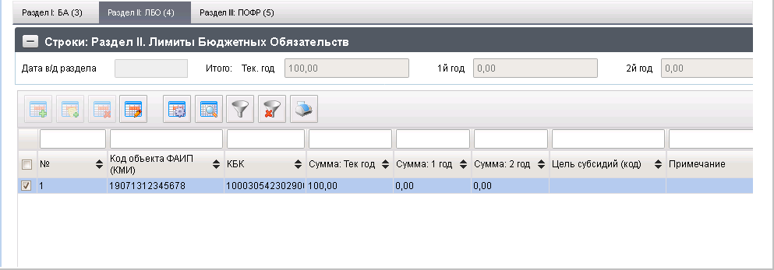
64. ЭФ документа «Расходное расписание», закладки «Документ (1)», вкладки «Раздел II: ЛБО»
Вкладка «Раздел II: ЛБО» содержит заголовочные поля и строки ЛБО по Разделу II, приведенные в таблице 31. Заполняется по аналогии с вкладкой «Раздел I: БА».
31. Описание полей документа «Расходное расписание», закладки «Документ (1)», вкладки «Раздел II: ЛБО»
Наименование поля | Описание поля
Группа полей «Строки: Раздел II. Лимиты Бюджетных Обязательств. Заголовочная часть»
Дата в/д раздела | Дата ввода в действие бюджетных данных раздела.  Если указано поле «Дата в/д» всего расходного расписания, то данное поле не может быть заполнено (закрыто на редактирование). Если поле «Дата в/д» не задано, то заполняется пользователем из системного календаря или вручную. Дата должна быть больше или равна текущей системной дате.
Итого: Тек. год | Общая сумма ЛБО в текущем году.  Соответствует сумме значений по всем строкам в поле «Сумма: Тек год».
Итого: 1-й год | Общая сумма ЛБО по первому году планового периода.  Соответствует сумме значений по всем строкам в поле «Сумма: 1 год».
Итого: 2-й год | Общая сумма ЛБО по второму году планового периода.  Соответствует сумме значений по всем строкам в поле «Сумма: 2 год».
Табличное поле «Строки: Раздел II. Лимиты Бюджетных Обязательств»
№ | Номер по порядку. Автоматически заполняется номером строки по порядку в пределах раздела документа.
Код объекта ФАИП (КМИ) | Заполняется вручную путем выбора значения из справочника «ФАИП».
КБК | Код бюджетной классификации (20 символов).  Для АРМ: Поле КБК может быть заполнено как в целом кодовой бюджетной классификацией (20 символов), так и раздельно по каждому справочнику, входящему в соответствующую кодовую комбинацию (например, для типа КБК Расходы – Ведомства/Разделы, подразделы ФКР/Целевые статьи ФКР/Виды расходов ФКР/КОСГУ; для типа КБК Источники финансирования – Ведомства/ Виды источников/КОСГУ). Форма для ввода сегментов бюджетной классификации должна изменяться динамически, в зависимости от Типа КБК. При вводе значения в поле «Вид источника», закрыты на редактирование поля «ФКР», «КЦСР», «КВР», «КОСГУ», и наоборот.  Поле может быть заполнено вручную или выбором из справочника КБК. Значения справочника ограничены значением полей «Бюджет» и «Глава по БК».
Сумма: Тек год | Сумма ЛБО в текущем году.
Сумма: 1 год | Сумма ЛБО по первому году планового периода.
Сумма: 2 год | Сумма ЛБО по второму году планового периода.
Код цели | Код цели субсидий/субвенций.
Примечание | Примечание. Заполняется вручную.
ЭФ документа «Расходное расписание», закладки «Документ», вкладки «Раздел III: ПОФР» представлена на рисунке 65.
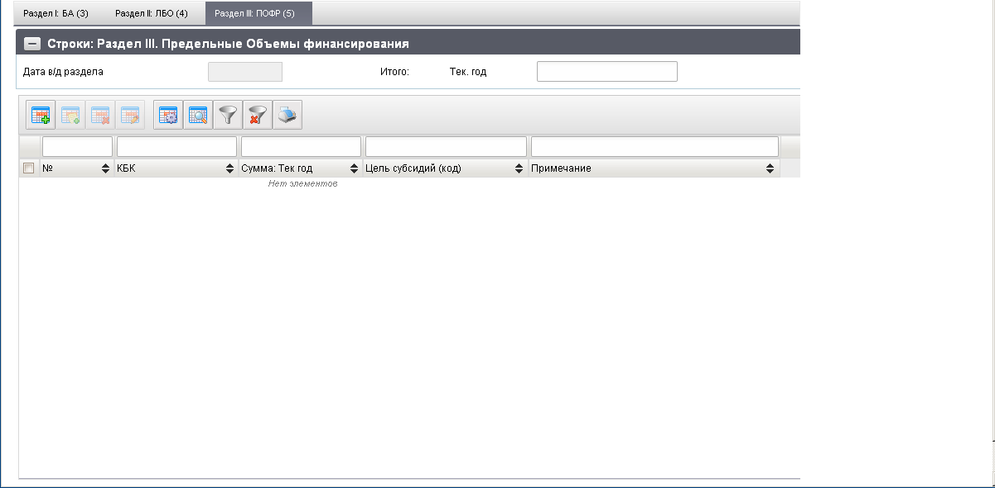
65. ЭФ документа «Расходное расписание», закладки «Документ», вкладки «Раздел III: ПОФР»
Вкладка «Раздел III: ПОФР» содержит заголовочные поля и строки ПОФР по Разделу III, приведенные в таблице 32. Заполняется по аналогии с вкладкой: «Раздел I: БА».
32. Описание полей документа «Расходное расписание», закладки «Документ (1)», вкладки «Раздел III: ПОФР»
Наименование поля | Описание поля
Группа полей «Строки: Раздел III. Предельные Объемы финансирования. Заголовочная часть»
Дата в/д раздела | Дата ввода в действие бюджетных данных раздела.  Если указано поле «Дата в/д» всего расходного расписания, то данное поле не может быть заполнено. Если поле «Дата в/д» не задано, то заполняется из календаря или вручную. Дата должна быть больше или равна текущей системной дате.
Итого: Тек. год | Общая сумма ПОФР в текущем году.  Соответствует сумме значений по всем строкам в поле «Сумма: Тек год».
Табличное поле «Строки: Раздел III. Предельные Объемы финансирования»
№ | Номер по порядку. Автоматически заполняется номером строки по порядку в пределах раздела документа.
КБК | Код бюджетной классификации (20 символов).
Сумма: Тек год | Сумма ПОФР в текущем году.
Код цели | Код цели субсидий/субвенций.
Примечание | Примечание. Заполняется вручную.
ЭФ документа «Расходное расписание», закладки «Дополнительные атрибуты» представлена на рисунке 66.
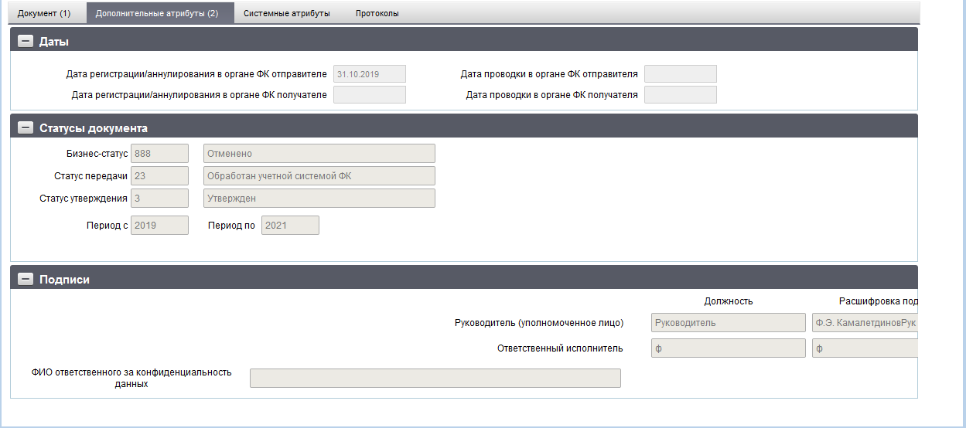
66. ЭФ документа «Расходное расписание», закладки «Дополнительные атрибуты (2)»
Перечень полей документа «Расходное расписание», закладки «Дополнительные атрибуты (2)» приведен в таблице 33.
33. Описание полей документа «Расходное расписание», закладки «Дополнительные атрибуты (2)»
Наименование поля | Описание поля
Группа полей «Даты»
Дата регистрации/аннулирования в органе ФК отправителе | Дата регистрации (аннулирования) в органе ФК отправителе.  Значение передается из учетной системы ТОФК.
Дата проводки в органе ФК отправителя | Дата проводки в органе ФК отправителя.  Значение передается из учетной системы ТОФК.
Дата регистрации/аннулирования в органе ФК получателя | Дата регистрации (аннулирования) в органе ФК получателя.  Значение передается из учетной системы ТОФК.
Дата проводки в органе ФК получателя | Дата проводки в органе ФК получателя.  Значение передается из учетной системы ТОФК.
Группа полей «Статусы документа»
Бизнес-cтатус | Код и наименование бизнес-статуса документа.  Заполняется автоматически при обработке документа.
Статус передачи | Код и наименование статуса передачи документа.  Заполняется автоматически при обработке документа.
Статус утверждения | Код и наименование статуса утверждения документа.  Заполняется автоматически при обработке документа.
Период с | Начальный год периода действия бюджетных данных документа.  Определяется автоматически на основании значений полей «Дата в/д» либо «Дата в/д БА», «Дата в/д ЛБО», «Дата в/д ПОФР».
Период по | Последний год периода действия бюджетных данных документа.  Определяется автоматически как «Период с» + «количество лет, входящих в период планирования», по умолчанию период планирования 2 года.
Группа полей «Подписи»
Руководитель (уполномоченное лицо). Должность | Должность руководителя (уполномоченного лица).  Для АРМ. Заполняется автоматически при подписании ЭП данными подписанта.
Руководитель (уполномоченное лицо). Расшифровка подписи | И.О. Фамилия руководителя (уполномоченного лица).  Для АРМ. Заполняется автоматически при подписании ЭП данными подписанта.
Руководитель (уполномоченное лицо). Дата | Дата подписи руководителя (уполномоченного лица).  Для АРМ. Заполняется автоматически при подписании ЭП данными подписанта.  Значение вводится вручную, либо выбирается из календаря.
Ответственный исполнитель. Должность | Должность ответственного исполнителя.  Заполняется вручную или из справочника «Список сотрудников».
Ответственный исполнитель. Расшифровка подписи | И.О. Фамилия ответственного исполнителя.  Заполняется вручную или подтягивается из справочника «Список сотрудников» на основании должности исполнителя.
Ответственный исполнитель. Дата | Дата подписания документа ответственным исполнителем.  Значение вводится вручную, либо выбирается из календаря.
Ответственный исполнитель. Телефон | Номер телефона исполнителя.  Заполняется вручную или подтягивается из справочника «Список сотрудников» на основании должности исполнителя.
ФИО ответственного за конфиденциальность данных | Заполняется автоматически при подписании. Поле заполняется при выполнении всех условий:  - при значении поля «Признак конфиденциальности» со значением «не секретно»;  - кода по Сводному реестру клиента, в справочнике СР со значением «S» (закрытый) в поле «Признак контура».

Уведомление о приостановлении (отмене приостановления) операций на лицевых счетах, открытых в территориальных органах Федерального казначейства
Документ формируется в ППО OEBS АСФК как в случае приостановления операций, так и в случае отмены приостановления операций на лицевых счетах открытых главным распорядителям (распорядителям) средств федерального бюджета, получателям средств федерального бюджета (лицевых счетах для учета операций по переданным полномочиям получателя средств федерального бюджета) и передается в ППО СУФД АСФК в адрес владельца лицевого счета, на котором приостановлены операции или отменено приостановление операций.
Для работы с документами «Уведомление о приостановлении (отмене приостановления) операций на лицевых счетах, открытых в территориальных органах Федерального казначейства» следует перейти в пункт меню «Документы – Регистрация и доведение бюджета – Регистрация Уведомлений по приостановлению (отмене приостановления) операций на лицевых счетах – Уведомление о приостановлении (отмене приостановления) операций на лицевых счетах, открытых в территориальных органах Федерального казначейства в связи с неисполнением требований исполнительного документа». Откроется ЭФ списка документов, представленная на рисунке 67.
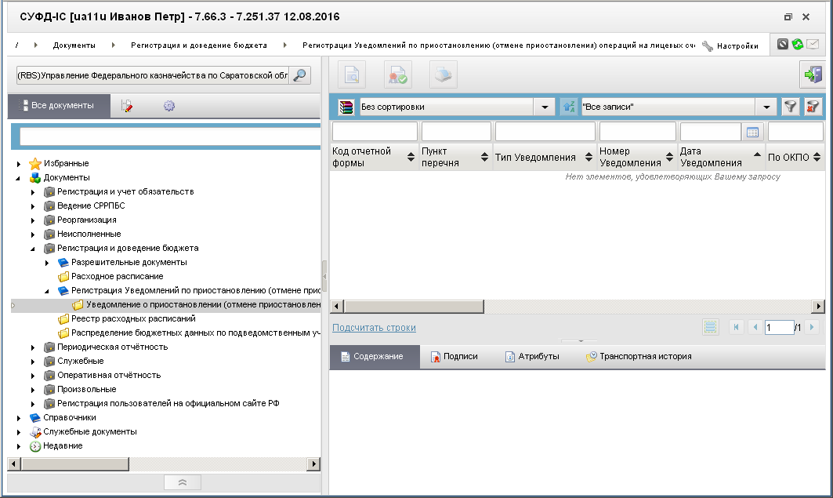
67. ЭФ списка документов «Уведомление о приостановлении (отмене приостановления) операций на лицевых счетах, открытых в территориальных органах Федерального казначейства»

Доступные операции
На АРМ РБС доступны следующие операции над документом:
- просмотр;
- проверка ЭП;
- печать.

Экранная форма документа
ЭФ документа «Уведомление о приостановлении (отмене приостановления) операций на лицевых счетах, открытых в территориальных органах Федерального казначейства» представлена на рисунках 68 и 69. Форма содержит следующие закладки:
- «Документ»;
- «Подписи»;
- «Системные атрибуты»;
- «Протоколы».
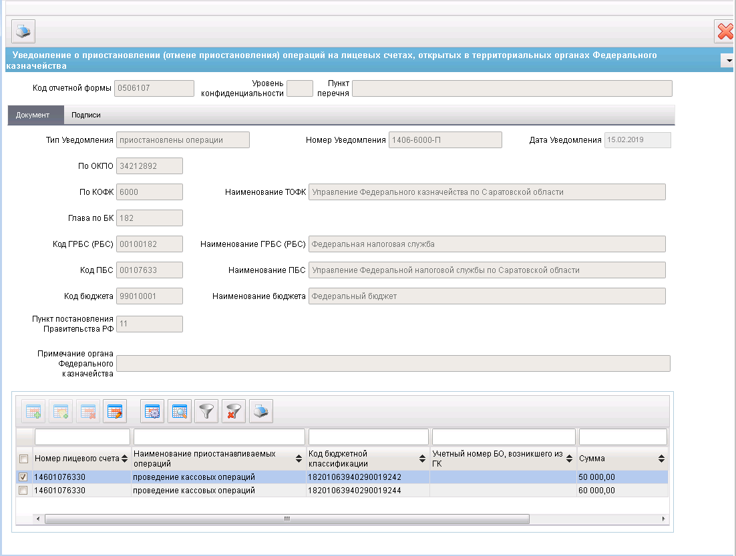
68. ЭФ документа «Уведомление о приостановлении (отмене приостановления) операций на лицевых счетах, открытых в территориальных органах Федерального казначейства», закладки «Документ»
Перечень полей документа «Уведомление о приостановлении (отмене приостановления) операций на лицевых счетах, открытых в территориальных органах Федерального казначейства», закладки «Документ» приведен в таблице 34.
34. Описание полей документа «Уведомление о приостановлении (отмене приостановления) операций на лицевых счетах, открытых в территориальных органах Федерального казначейства», закладки «Документ»
Наименование поля | Описание поля
Группа полей «Основные атрибуты»
Код отчетной формы | Импорт из OEBS.  Всегда принимает значение «0506107».
Статус | Код статуса документа.  Импорт из OEBS.
Уровень конфиденциальности | Импорт из OEBS.
Пункт перечня | Импорт из OEBS.
Закладка «Документ»
Тип Уведомления | Импорт из OEBS.
Номер Уведомления | Импорт из OEBS.
Дата Уведомления | Импорт из OEBS.
По ОКПО | Импорт из OEBS.
По КОФК | Импорт из OEBS.
Наименование ТОФК | Импорт из OEBS.
Глава по БК | Импорт из OEBS.
Код ГРБС (РБС) | Импорт из OEBS.
Наименование ГРБС (РБС) | Импорт из OEBS.
Код ПБС | Импорт из OEBS.
Наименование ПБС | Импорт из OEBS.
Код бюджета | Импорт из OEBS.
Наименование бюджета | Импорт из OEBS.
Пункт постановления Правительства РФ | Импорт из OEBS.
Примечание органа Федерального казначейства | Импорт из OEBS.
Номер лицевого счета | Импорт из OEBS.
Код бюджетной классификации | Импорт из OEBS.
Наименование приостанавливаемых операций | Импорт из OEBS.
Учетный номер БО, возникшего из ГК | Импорт из OEBS.
Сумма | Импорт из OEBS.
ЭФ документа «Уведомление о приостановлении (отмене приостановления) операций на лицевых счетах, открытых в территориальных органах Федерального казначейства», закладки «Подписи» представлена на рисунке 69.
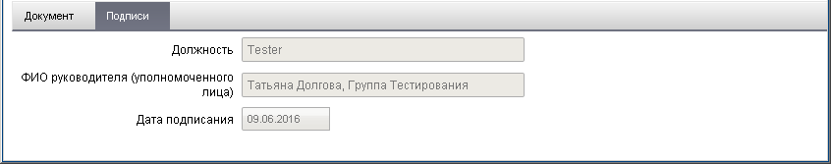
69. ЭФ документа «Уведомление о приостановлении (отмене приостановления) операций на лицевых счетах, открытых в территориальных органах Федерального казначейства», закладки «Подписи»
Перечень полей документа «Уведомление о приостановлении (отмене приостановления) операций на лицевых счетах, открытых в территориальных органах Федерального казначейства», закладки «Подписи» приведен в таблице 35.
35. Перечень полей формы документа «Уведомление о приостановлении (отмене приостановления) операций на лицевых счетах, открытых в территориальных органах Федерального казначейства», закладки «Подписи»
Наименование поля | Описание поля
Должность | Наименование получателя.
ФИО руководителя (уполномоченного лица) | Адрес получателя.
Дата подписания | Дата окончания действия документа-основания.

Реестр расходных расписаний
Расходные расписания могут представляться ГРБС (РБС) как отдельными документами (см. п. 5.6.1), так и в виде реестров расходных расписаний.
Для работы с документами «Реестр расходных расписаний» следует перейти в пункт меню «Документы – Регистрация и доведение бюджета – Реестр расходных расписаний». Откроется ЭФ списка документов, представленная на рисунке 70.
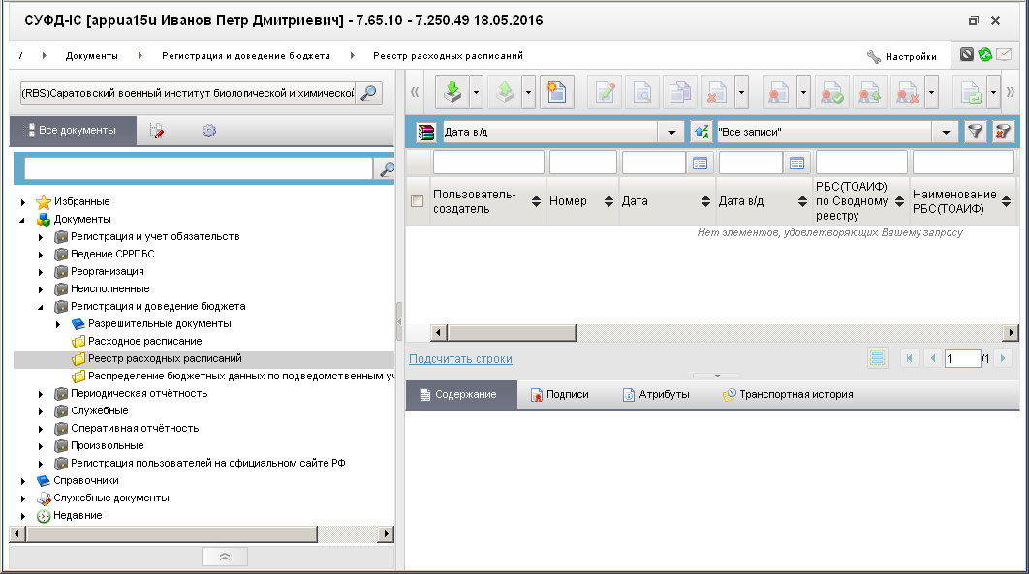
70. ЭФ списка документов «Реестр расходных расписаний»

Доступные операции
На АРМ РБС доступны следующие операции над документом:
- ввод вручную;
- ввод из родительского документа (ЭД «Распределение бюджетных данных»);
- документарный контроль;
- просмотр и редактирование;
- удаление;
- подписание, просмотр и снятие ЭП;
- печать;
- экспорт во внешнюю систему;
- отправка в УФК, ЦАФК.
Документ «Реестр расходных расписаний» может быть заполнен на основании родительского документа.
Для этого необходимо в ЭФ документа «Реестр расходных расписаний» нажать кнопку  (Выбрать родительский документ). Откроется окно выбора родительского документа (рис. 71), в котором необходимо выделить родительский документ «Распределение бюджетных данных по подведомственным учреждениям» и нажать кнопку OK.
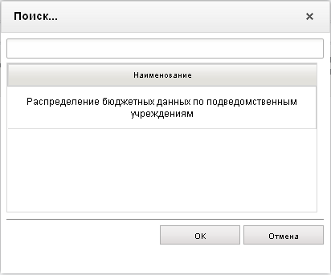
71. Окно «Поиск…»
Откроется ЭФ выбора записи из справочника для заполнения по родительскому документу (рис. 72). Здесь также необходимо выделить нужную запись для заполнения и нажать кнопку OK.
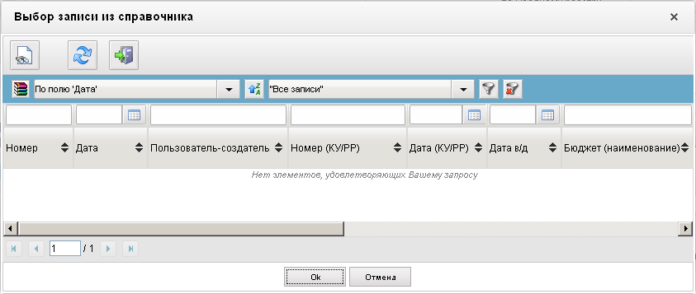
72. Окно «Выбор записи из справочника»

Экранная форма документа
ЭФ документа «Реестр расходных расписаний» представлена на рисунке 73. Форма содержит следующие закладки:
- «Документ (1)»:
- «Расходные расписания (3)»;
- «Раздел I: БА (4)»;
- «Раздел II: ЛБО (5)»;
- «Раздел III: ПОФР (6)».
- «Дополнительные атрибуты (2)».
- «Системные атрибуты».
- «Протоколы».
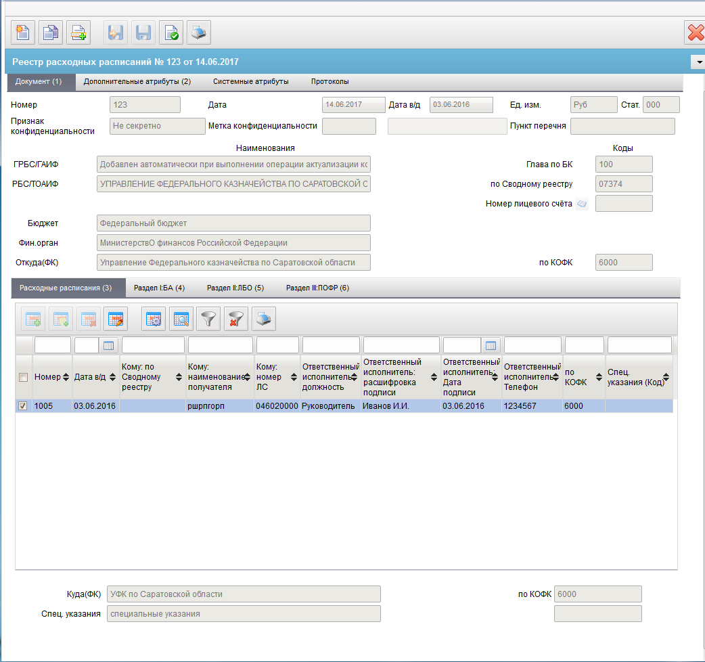
73. ЭФ документа «Реестр расходных расписаний», закладки «Документ (1)», вкладки «Расходные расписания (3)»
Для ручного ввода документа следует на ЭФ документа заполнить поля, доступные для редактирования.
Перечень полей документа «Реестр расходных расписаний», закладки «Документ (1)», вкладки «Расходные расписания (3)» приведен в таблице 36.
36. Описание полей документа «Реестр расходных расписаний», закладки «Документ (1)», вкладки «Расходные расписания (3)»
Наименование поля | Описание поля
Метка конфиденциальности | Нередактируемый реквизит.  Рядом с Меткой отображается наименование метки, в зависимости от ее значения:  0 - не секретно;  1 - для служебного пользования;  2 - секретно;  3 - совершенно секретно.
Пункт перечня | Нередактируемый реквизит.  Обязателен для заполнения при значении Метки = 2 или 3.
Номер | Номер документа.  Значение рассчитывается автоматически на основании настроек для текущего типа документа в справочнике «Параметры автонумерации документов». Может быть заполнено вручную.  В случае если значение было изменено вручную и не соответствует автоматически вычисленному значению, правильный порядковый номер может быть проставлен по нажатию кнопки.
Дата | Дата формирования документа.  По умолчанию проставляется текущая дата. Может быть изменена с помощью выбора из системного календаря.
Дата в/д | Дата ввода в действие бюджетных данных документа.  - Заполняется пользователем вручную или из системного календаря.  - Заполняется из соответствующего поля ЭД «Распределение бюджетных данных» (не для АРМ Офлайн-клиент ФК).
Секретность | Степень секретности.  Возможные значения: «не секретно», «секретно».  Заполняется из списка «Виды секретности» по коду секретности.
Ед. изм. | Единица измерения.  Поле недоступно для редактирования.  - Заполняется автоматически значением «Руб» из справочника «ОКЕИ».  - Заполняется из соответствующего поля ЭД «Распределение бюджетных данных» (не для АРМ Офлайн-клиент ФК).
Стат. | Код бизнес-статуса документа.  Значение заполняется автоматически. Недоступно для редактирования.
ГРБС/ГАИФ | Наименование ГРБС (ГАИФ), соответствующее коду главы.  Для АРМ:  - Значение заполняется автоматически на основании поля «Глава по БК» (с учетом бюджета) из справочника «Ведомства». Может быть отредактировано вручную.  - Заполняется из соответствующего поля ЭД «Распределение бюджетных данных» (не для АРМ Офлайн-клиент ФК).
Глава по БК | Код ГРБС (ГАИФ).  Для АРМ РБС:  - Если «Переход на СР» = 0, то поле заполняется автоматически из справочника СРРПБС: подставляется код Главы по БК, соответствующий коду РУБП равному коду РПБС.  - Если «Переход на СР» = 1, то поле заполняется из справочника СР кодом Главы по БК(PppCode).  - Или заполняется из справочника «Ведомства». Значения справочника ограничены значением поля «Бюджет». Может быть изменено вручную.  - Заполняется из соответствующего поля ЭД «Распределение бюджетных данных» (не для АРМ Офлайн-клиент ФК).
РБС/ТОАИФ | Наименование РБС (АИФ).  - Автоматическое заполнение:  - на АРМ - если заполнено SelfSRCode (Код по СР), то заполняется полным наименованием записи, найденной по коду, иначе - из справочника СРРПБС/ПУБП/НУБП полным наименованием записи, найденной по SelfBUCode (Код собственного БУ) и SelfBudgetCode (Код бюджета).  - Для Федерального бюджета:  Для АРМ:  - если «Переход на СР» = 0, то заполняется автоматически из справочника «СРРПБС» на основании поля «по Сводному реестру (РБС/ТОАИФ)»;  - если «Переход на СР» = 1, то заполняется из справочника СР полным наименованием (FullName) Может быть изменено вручную;  - заполняется из соответствующего поля ЭД «Распределение бюджетных данных».  - Для прочих бюджетов:  Для АРМ:  - заполняется автоматически из справочника «ПУБП» на основании системной константы «Код собственного БУ». Может быть изменено вручную или из справочника «ПУБП» (без заполнения кода «по Сводному реестру»);  - заполняется из соответствующего поля ЭД «Распределение бюджетных данных» (не для АРМ Офлайн-клиент ФК).
по Сводному реестру | Код РБС (АИФ) по СРРПБС.  - Автоматическое заполнение:  - на АРМ - если заполнено SelfSRCode (Код по СР), то заполняется значением SelfSRCode (Код по СР), иначе не заполняется.  При вводе размерность поля ограничена 8 символами.  - Для федерального бюджета:  Для АРМ РБС:  - по умолчанию заполняется кодом собственного БУ из системной таблицы «system_const». Может быть изменено вручную или из справочника СРРПБС / СР (доступность кнопок определяется значением поля «Переход на СР» и параметром «Дата завершения перехода на СР»);  - заполняется из соответствующего поля ЭД «Распределение бюджетных данных».  - Для прочих бюджетов:  Для АРМ: Поле не заполняется.  До даты завершения перехода на СР заполняется 5-значным кодом УБП, после - 8-значным кодов по СР.
Номер лицевого счета | Номер лицевого счета организации, указанной в поле «РБС/ТОАИФ».  - Поле заполняется вручную или из справочника Информация о лицевых счетах. Для выбора из справочника доступны только счета, открытые организации, указанной в поле «РБС/ТОАИФ». Если не заполнено поле «по Сводному реестру», то выбор из справочника не ограничен (пользователю выводятся все значения из справочника).  - Заполняется из соответствующего поля ЭД «Распределение бюджетных данных» (не для АРМ Офлайн-клиент ФК).
Бюджет | Наименование бюджета, согласно справочнику «Бюджеты».  Для АРМ:  - Заполняется автоматически из справочника «Бюджеты» на основании системной константы SelfBudgetCode (Собственный код бюджета). Может быть изменено из справочника «Бюджеты» или вручную.  - Заполняется из соответствующего поля ЭД «Распределение бюджетных данных» (не для АРМ Офлайн-клиент ФК).
Финорган | Наименование ФО, обслуживающего указанный бюджет.  Для АРМ всех бюджетов (кроме ГВБФ: 4-й уровень бюджета): Заполняется автоматически наименованием с актуальным кодом ФО соответствующим Бюджету из справочника «Фин.органы». Может быть изменено вручную или из справочника «Фин.органы». Значение справочника ограничены значением поля «Бюджет».  Для бюджета ГВБФ (4-й уровень бюджета):  Для АРМ (кроме ФО): не заполняется (если было заполнено автоматически, то обнулять значение).
Откуда (ФК) | Наименование ТОФК-отправителя, согласно справочнику «Органы казначейства».  Для АРМ:  - Заполняется автоматически из справочника «Органы казначейства» на основании поля «по КОФК (Откуда(ФК))». Может быть изменено вручную или из справочника «Органы казначейства».  - Заполняется из соответствующего поля ЭД «Распределение бюджетных данных» (не для АРМ Офлайн-клиент ФК).
по КОФК | Код ТОФК-отправителя по справочнику «Органы казначейства».  Для АРМ:  - Заполняется из системной константы «Код собственного ТОФК» системной таблицы «system_const» (если соответствует маске xx00) или ВЫШЕСТОЯЩЕГО ТОФК (если код собственного ТОФК соответствует маске xxyy). Может быть изменен вручную или путем выбора из справочника «Органы казначейства».  - Заполняется из соответствующего поля ЭД «Распределение бюджетных данных» (не для АРМ Офлайн-клиент ФК).
Вкладка «Расходные расписания (3)»
Куда (ФК) | Наименование ТОФК-получателя, в котором обслуживается БУ-получатель.
по КОФК | Код ТОФК-получателя.
Спец. указания (наименования) | Наименование специальных указаний.  В случае ввода нескольких значений используется разделитель «|».
Спец. указания (код) | Код специальных указаний.
Номер | Номер расходного расписания.  Заполняется вручную.
Дата в/д | Дата ввода в действие расходного расписания.  Вводится вручную или выбирается из системного календаря.
Кому: по Сводному реестру | Код БУ-получателя в соответствии с СРРПБС.  Для АРМ:  - Выбирается из справочника «СРРПБС»/«СР» (доступность кнопок определяется значением поля «Переход на СР» и параметром «Дата завершения перехода на СР»), ограниченного кодом бюджета (атрибут «Бюджет») у которого код вышестоящего равен атрибуту «РБС/ТОАИФ». При пустом значении поля выбор из справочника ограничен только бюджетом. Может быть изменен вручную.  - Заполняется из соответствующего поля таблицы «Получатели» ЭД «Распределение бюджетных данных» (не для АРМ Офлайн-клиент ФК). Для бюджета, отличного от ФБ – не заполняется.
Кому: наименование получателя | Наименование БУ-получателя в соответствии с СРРПБС.  Для Федерального бюджета: Для АРМ:  - Заполняется автоматически на основании поля «Кому (По Сводному реестру)» из справочника «СРРПБС»/«СР» или вручную.  - Заполняется из соответствующего поля таблицы «Получатели» ЭД «Распределение бюджетных данных» (не для АРМ Офлайн-клиент ФК)  Для прочих бюджетов:  - Значение может быть выбрано из справочника «ПУБП»/«СР» (с фильтром по коду бюджета <> 99010001) (без заполнения поля по Сводному реестру).  - Заполняется из соответствующего поля таблицы «Получатели» ЭД «Распределение бюджетных данных» (не для АРМ Офлайн-клиент ФК).
Кому: номер ЛС | Номер лицевого счета БУ-получателя (ПБС (АИФ)).  Для АРМ: Выбирается из справочника «Информация о лицевых счетах». Список ограничен значениями поля «по Сводному реестру (Кому)». При отсутствии значения – выбор из справочника не ограничен. Может быть изменено вручную.
Ответственный исполнитель: должность | Наименование должности ответственного исполнителя.  Выбирается из списка сотрудников, либо вводится вручную.
Ответственный исполнитель: расшифровка подписи | ФИО ответственного исполнителя.  Выбирается из списка сотрудников, либо вводится вручную.
Ответственный исполнитель: Дата подписи | Дата подписи ответственного исполнителя.  Значение вводится вручную, либо выбирается из системного календаря.
Ответственный исполнитель: Телефон | Номер телефона ответственного исполнителя.  Выбирается из списка сотрудников, либо вводится вручную.
по КОФК | Код ТОФК-получателя.  Для АРМ: Заполняется автоматически на основании ЛС получателя Кодом органа ФК, в котором открыт указанный «Лицевой счет» получателя (из справочника «Информация о лицевых счетах»).
Спец. указания (Код) | Код специальных указаний.  Выбор из списка значений справочника «Виды специальных указаний». Может быть заполнено вручную.
На вкладке «Расходные расписания» (см. рис. 73), вложенной в закладку «Документ (1)», содержатся строки таблицы с данными расходных расписаний, включенных в данный реестр. Поля таблицы приведены в таблице 36.
Для добавления строки с данными расходных расписаний следует нажать на кнопку (Добавить новую строку). Откроется форма «Добавление записи» (рис. 74).
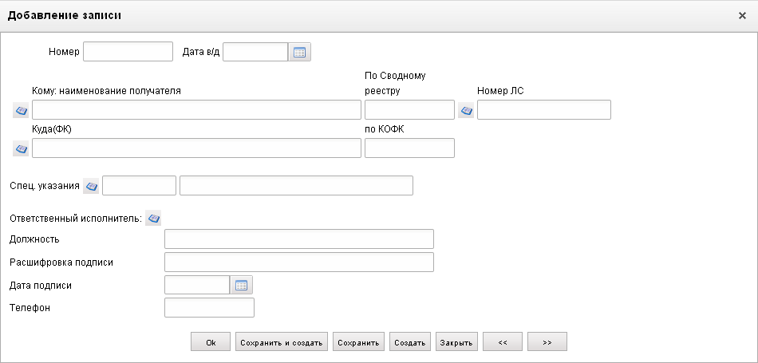
74. Форма «Добавление записи» (строка данных о расходном расписании)
На форме «Добавление записи» заполняются следующие поля:
- «Номер» – номер расходного расписания;
- «Дата в/д» – дата ввода в действие расходного расписания;
- «Кому: Наименование получателя» – наименование по СРРПБС БУ-получателя расходного расписания;
- «Кому: по Сводному реестру» – код по СРРПБС БУ-получателя расходного расписания; при вводе значение поля ограничено 5 символами;
- «Кому: Номер ЛС» – номер лицевого счета БУ-получателя; при вводе значение поля ограничено 11 символами;
- «Куда (ФК)» – наименование ТОФК-получателя;
- «по КОФК» – код ТОФК-получателя; при вводе значение поля ограничено 4 символами;
- «Специальные указания» – код и наименование вида специальных указаний;
- «Ответственный исполнитель: Должность» – наименование должности исполнителя;
- «Ответственный исполнитель: Расшифровка подписи» – ФИО исполнителя;
- «Ответственный исполнитель: Дата подписи» – дата подписи исполнителя;
- «Ответственный исполнитель: Телефон» – номер телефона исполнителя.
Нажать на кнопку «Ok» для добавления строки и выхода из формы. В таблице расходных расписаний появится добавленная строка.
На вкладке «Раздел I: БА (4)» (рис. 75), вложенной в закладку «Документ (1)», в табличном блоке содержатся строки БА по Разделу I выбранного расходного расписания на закладке «Расходные расписания (3)» и заголовочные поля (см. табл. 36).
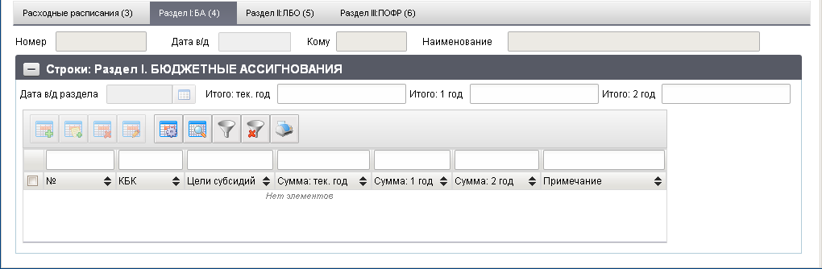
75. ЭФ документа «Реестр расходных расписаний», закладки «Документ (1)», вкладки «Раздел I: БА (4)»
Перечень полей документа «Реестр расходных расписаний», закладки «Документ (1)», вкладки «Раздел I: БА (4)» приведен в таблице 37.
37. Описание полей документа «Реестр расходных расписаний», закладки «Документ (1)», вкладки «Раздел I: БА (4)»
Наименование поля | Описание поля
Номер | Номер выбранного расходного расписания на закладке «Расходное расписание». Является копией с закладки «Расходное расписание».
Дата в/д | Дата ввода в действие выбранного расходного расписания на закладке «Расходное расписание». Является копией с закладки «Расходное расписание».
Кому | Код БУ-получателя выбранного расходного расписания на закладке «Расходное расписание». Является копией с закладки «Расходное расписание».
Наименование | Наименование БУ-получателя выбранного расходного расписания на закладке «Расходное расписание». Является копией с закладки «Расходное расписание».
Группа полей «Строки: Раздел I. БЮДЖЕТНЫЕ АССИГНОВАНИЯ»
Дата в/д раздела | Дата ввода в действие бюджетных данных раздела расходного расписания.  Если атрибут введен, то при сохранении записей блока его значение присваивается каждой сохраняемой записи. При просмотре данный атрибут является группировкой поля «Дата ввода в действие строки документа/раздела документа» всех просматриваемых записей.
Итого: тек. год | Общая сумма БА в текущем году.  Рассчитывается как сумма значений по всем строкам в поле «Сумма: тек. год».
Итого: 1 год | Общая сумма БА по первому году планового периода.  Рассчитывается как сумма значений по всем строкам в поле «Сумма: 1 год».
Итого: 2 год | Общая сумма БА по второму году планового периода.  Рассчитывается как сумма значений по всем строкам в поле «Сумма: 2 год».
№ | Номер строки.  Автоматически заполняется номером строки по порядку (номер по порядку в пределах раздела документа), начиная с 1.
КБК | Код бюджетной классификации (20 символов).  - Поле КБК может быть заполнено как в целом кодовой бюджетной классификацией (20 символов), так и раздельно по каждому справочнику, входящему в соответствующую кодовую комбинацию (например, для типа КБК Расходы – Ведомства/Разделы, подразделы ФКР/Целевые статьи ФКР/Виды расходов ФКР/КОСГУ; для типа КБК Источники финансирования – Ведомства/ Виды источников/КОСГУ). Форма для ввода сегментов бюджетной классификации должна изменяться динамически, в зависимости от Типа КБК. При вводе значения в поле «Вид источника», закрыты на редактирование поля «ФКР», «КЦСР», «КВР», «КОСГУ», и наоборот.  - Поле может быть заполнено вручную или выбором из справочника КБК. Значения справочника ограничены значением полей «Бюджет» и «Глава по БК».  - Заполняется из соответствующего поля закладки «Раздел I: БА» ЭД «Распределение бюджетных данных» (не для АРМ Офлайн-клиент ФК).
Цели субсидий | Код цели субсидий/субвенций.  Для АРМ.  - Выбирается из справочника «Цели субсидий» или заполняется вручную. Отображается код и наименование. Наименование не редактируемое.  - Заполняется из соответствующего поля закладки «Раздел I: БА» ЭД «Распределение бюджетных данных» (не для АРМ Офлайн-клиент ФК).
Сумма: тек. год | Сумма БА в текущем году.  - Заполняется вручную. Поле «Сумма: тек.год» отображает сумму строк текущего раздела бюджетного документа, у которого Финансовый год равен атрибуту «Период с» бюджетного документа.  - Заполняется из поля «Выделено: тек.год» закладки «Раздел I: БА» ЭД «Распределение бюджетных данных» (не для АРМ Офлайн-клиент ФК).
Сумма: 1 год | Сумма БА по первому году планового периода.  - Заполняется вручную. Поле «Сумма: 1-й год» отображает сумму строк текущего раздела бюджетного документа, у которого Финансовый год равен атрибуту «Период с»+1 бюджетного документа.  - Заполняется из поля «Выделено: 1 год» закладки «Раздел I: БА» ЭД «Распределение бюджетных данных» (не для АРМ Офлайн-клиент ФК).
Сумма: 2 год | Сумма БА по второму году планового периода.  - Заполняется вручную. Поле «Сумма: 2-й год» отображает сумму строк текущего раздела бюджетного документа, у которого Финансовый год равен атрибуту «Период с»+2 бюджетного документа.  - Заполняется из поля «Выделено: 2 год» закладки «Раздел I: БА» ЭД «Распределение бюджетных данных» (не для АРМ Офлайн-клиент ФК).
Примечание | Примечание. Заполняется вручную.
Для добавления строки БА расходного расписания следует нажать на кнопку (Добавить новую строку). Откроется форма «Добавление записи» (рис. 76).
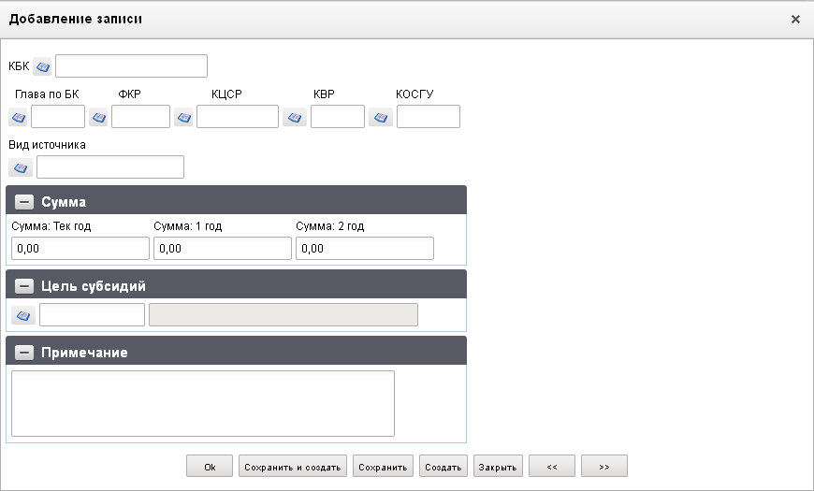
76. ЭД «Добавление записи» (строка БА)
На форме «Добавление записи» вручную заполняются следующие поля:
- «КБК» – полное значение КБК;
- «Глава по БК» – 3-символьный код ведомства;
- «ФКР» – 4-символьный код по ФКР; значение заполняется вручную или выбирается из следующих справочников: разделов/подразделов, целевых статей, видов расходов;
- «КЦСР» – 10-символьный код по КЦСР;
- «КВР» – 3-символьный код по КВР;
- «КОСГУ» – 3-символьный код по КОСГУ; не заполняется с 01.01.2016;
- «Вид источника» – вид источника финансирования дефицита бюджета (не заполняется, если заполнены поля «ФКР», «КЦСР», «КВР», «КОСГУ»); значение заполняется вручную или выбирается из справочника КБК источников финансирования дефицита бюджета;
- группа полей «Сумма»:
- «Сумма: Тек год» – сумма по строке БА по Разделу I на текущий год («Период с»);
- «Сумма: 1-й год» – сумма по строке БА по Разделу I на первый год («Период с»+1);
- «Сумма: 2-й год» – сумма по строке БА по Разделу I на второй год («Период с»+2);
- «Цели субсидий» – код и наименование цели субсидий/субвенций согласно справочнику «Цели субсидий/ субвенций»;
- «Примечание».
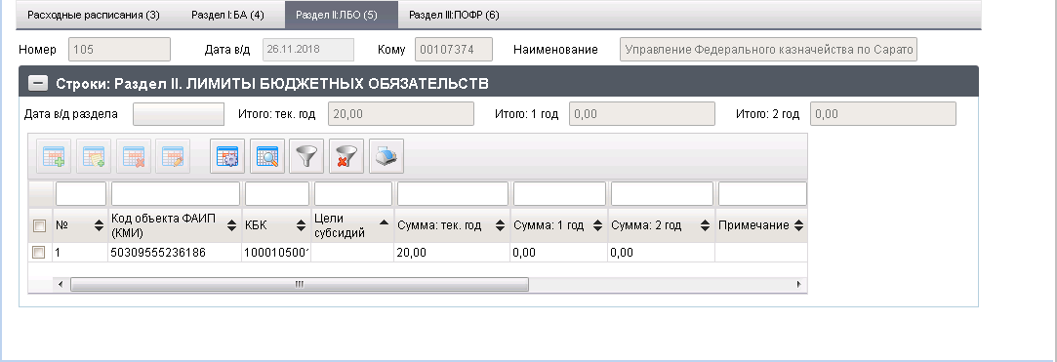
77. ЭФ документа «Реестр расходных расписаний», закладки «Документ (1)», закладки «Раздел II: ЛБО (5)»
Перечень полей документа «Реестр расходных расписаний», закладки «Документ (1)», вкладки «Раздел II: ЛБО (5)» приведен в таблице 38.
38. Описание полей документа «Реестр расходных расписаний», закладки «Документ (1)», вкладки «Раздел II: ЛБО (5)»
Наименование поля | Описание поля
Номер | Номер выбранного расходного расписания на закладке «Расходное расписание». Является копией с закладки «Расходное расписание».
Дата в/д | Дата ввода в действие выбранного расходного расписания на закладке «Расходное расписание». Является копией с закладки «Расходное расписание».
Кому | Код БУ-получателя выбранного расходного расписания на закладке «Расходное расписание». Является копией с закладки «Расходное расписание».
Наименование | Наименование БУ-получателя выбранного расходного расписания на закладке «Расходное расписание». Является копией с закладки «Расходное расписание».
Группа полей «Строки: Раздел II. ЛИМИТЫ БЮДЖЕТНЫХ ОБЯЗАТЕЛЬСТВ»
Дата в/д раздела | Дата ввода в действие бюджетных данных раздела расходного расписания  Если атрибут введен, то при сохранении записей блока его значение присваивается каждой сохраняемой записи. При просмотре данный атрибут является группировкой поля «Дата ввода в действие строки документа/раздела документа» всех просматриваемых записей.
Итого: тек. год | Общая сумма ЛБО в текущем году. Рассчитывается как сумма значений по всем строкам в поле «Сумма: тек. год».
Итого: 1 год | Общая сумма БА по первому году планового периода.  Рассчитывается как сумма значений по всем строкам в поле «Сумма: 1 год».
Итого: 2 год | Общая сумма БА по второму году планового периода.  Рассчитывается как сумма значений по всем строкам в поле «Сумма: 2 год».
№ | Номер строки.  Автоматически заполняется номером строки по порядку (номер по порядку в пределах раздела документа), начиная с 1.
Код объекта ФАИП (КМИ) | Заполняется вручную путем выбора значения из справочника «ФАИП».
КБК | Код бюджетной классификации (20 символов).  Для АРМ:  - Поле КБК может быть заполнено как в целом кодовой бюджетной классификацией (20 символов), так и раздельно по каждому справочнику, входящему в соответствующую кодовую комбинацию (например, для типа КБК Расходы – Ведомства/Разделы, подразделы ФКР/Целевые статьи ФКР/Виды расходов ФКР/КОСГУ; для типа КБК Источники финансирования – Ведомства/ Виды источников/КОСГУ). Форма для ввода сегментов бюджетной классификации должна изменяться динамически, в зависимости от Типа КБК. При вводе значения в поле «Вид источника», закрыты на редактирование поля «ФКР», «КЦСР», «КВР», «КОСГУ», и наоборот.  - Поле может быть заполнено вручную или выбором из справочника КБК. Значения справочника ограничены значением полей «Бюджет» и «Глава по БК».  - Заполняется из соответствующего поля закладки «Раздел II: ЛБО» ЭД «Распределение бюджетных данных» (не для АРМ Офлайн-клиент ФК).
Цели субсидий | Код цели субсидий/субвенций.  - Для АРМ. Выбирается из справочника «Цели субсидий» или заполняется вручную. Отображается код и наименование. Наименование не редактируемое.  - Заполняется из соответствующего поля закладки «Раздел II: ЛБО» ЭД «Распределение бюджетных данных» (не для АРМ Офлайн-клиент ФК).
Сумма: тек. год | Сумма ЛБО в текущем году.  - Заполняется вручную. Поле «Сумма: тек.год» отображает сумму строки бюджетного документа, у которого Финансовый год равен атрибуту «Период с» бюджетного документа.  - Заполняется из поля «Выделено: тек.год» закладки «Раздел II: ЛБО» ЭД «Распределение бюджетных данных» (не для АРМ Офлайн-клиент ФК).
Сумма: 1 год | Сумма ЛБО по первому году планового периода.  - Заполняется вручную. Поле «Сумма: 1-й год» отображает сумму строки бюджетного документа, у которого Финансовый год равен атрибуту «Период с»+1 бюджетного документа.  - Заполняется из поля «Выделено: 1 год» закладки «Раздел II: ЛБО» ЭД «Распределение бюджетных данных» (не для АРМ Офлайн-клиент ФК).
Сумма: 2 год | Сумма ЛБО по второму году планового периода.  - Заполняется вручную. Поле «Сумма: 2-й год» отображает сумму строки бюджетного документа, у которого Финансовый год равен атрибуту «Период с»+2 бюджетного документа.  - Заполняется из поля «Выделено: 2 год» закладки «Раздел II: ЛБО» ЭД «Распределение бюджетных данных» (не для АРМ Офлайн-клиент ФК).
Примечание | Примечание. Заполняется вручную.
Вкладка «Раздел II: ЛБО (5)» (см. рис. 77), вложенная в закладку «Документ (1)», содержит заголовочные поля и строки ЛБО по Разделу II, относящиеся к выбранному расходному расписанию на закладке «Расходные расписания (3)» (см. табл. 36). Заполняется по аналогии с вкладкой «Раздел I: БА (4)».
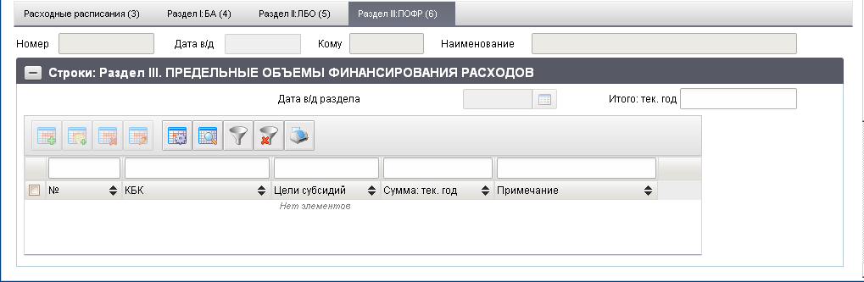
78. ЭФ документа «Реестр расходных расписаний», закладки «Документ (1)», вкладки «Раздел III: ПОФР (6)»
Перечень полей документа «Реестр расходных расписаний», закладки «Документ (1)», вкладки «Раздел III: ПОФР (6)» приведен в таблице 39.
39. Описание полей документа «Реестр расходных расписаний», закладки «Документ (1)», вкладки «Раздел III: ПОФР (6)»
Наименование поля | Описание поля
Номер | Номер выбранного расходного расписания на закладке «Расходное расписание». Является копией с закладки «Расходное расписание».
Дата в/д | Дата ввода в действие выбранного расходного расписания на закладке «Расходное расписание». Является копией с закладки «Расходное расписание».
Кому | Код БУ-получателя выбранного расходного расписания на закладке «Расходное расписание». Является копией с закладки «Расходное расписание».
Наименование | Наименование БУ-получателя выбранного расходного расписания на закладке «Расходное расписание». Является копией с закладки «Расходное расписание».
Группа полей «Строки: Раздел III. ПРЕДЕЛЬНЫЕ ОБЪЕМЫ ФИНАНСИРОВАНИЯ РАСХОДОВ»
Дата в/д раздела | Дата ввода в действие бюджетных данных раздела расходного расписания.  Если атрибут введен, то при сохранении записей блока его значение присваивается каждой сохраняемой записи. При просмотре данный атрибут является группировкой поля «Дата ввода в действие строки документа/раздела документа» всех просматриваемых записей.
Итого: тек. год | Общая сумма ПОФР в текущем году.  Соответствует сумме значений по всем строкам в поле «Сумма: Тек год».
№ | Номер строки.  Автоматически заполняется номером строки по порядку (номер по порядку в пределах раздела документа), начиная с 1.
КБК | Код бюджетной классификации (20 символов).  Для АРМ:  - Поле КБК может быть заполнено как в целом кодовой бюджетной классификацией (20 символов), так и раздельно по каждому справочнику, входящему в соответствующую кодовую комбинацию (например, для типа КБК Расходы – Ведомства/Разделы, подразделы ФКР/Целевые статьи ФКР/Виды расходов ФКР/КОСГУ; для типа КБК Источники финансирования – Ведомства/ Виды источников/КОСГУ). Форма для ввода сегментов бюджетной классификации должна изменяться динамически, в зависимости от Типа КБК. При вводе значения в поле «Вид источника», закрыты на редактирование поля «ФКР», «КЦСР», «КВР», «КОСГУ», и наоборот.  - Поле может быть заполнено вручную или выбором из справочника КБК. Значения справочника ограничены значением полей «Бюджет» и «Глава по БК».  - Заполняется из соответствующего поля закладки «Раздел III: ПОФР» ЭД «Распределение бюджетных данных» (не для АРМ Офлайн-клиент ФК).
Цели субсидий | Код цели субсидий/субвенций.  Для АРМ.  - Выбирается из справочника «Цели субсидий/субвенций» или заполняется вручную. Отображается код и наименование. Наименование не редактируемое.  - Заполняется из соответствующего поля закладки «Раздел III: ПОФР» ЭД «Распределение бюджетных данных» (не для АРМ Офлайн-клиент ФК).
Сумма: тек. год | Сумма ПОФР в текущем году.  - Заполняется вручную.  - Заполняется из поля «Выделено: тек.год» закладки «Раздел III: ПОФР» ЭД «Распределение бюджетных данных» (не для АРМ Офлайн-клиент ФК).
Примечание | Примечание. Заполняется вручную.
Вкладка «Раздел III: ПОФР (6)» (см. рис. 78), вложенная в закладку «Документ (1)», содержит заголовочные поля и строки ПОФР по Разделу III, относящиеся к выбранному расходному расписанию на закладке «Расходные расписания (3)». Заполняется по аналогии с вкладкой «Раздел I: БА (4)» (см. табл. 36). Сумма ПОФР по строке заполняется только на текущий год.
ЭФ документа «Реестр расходных расписаний», закладки «Дополнительные атрибуты (2)» представлена на рисунке 79.
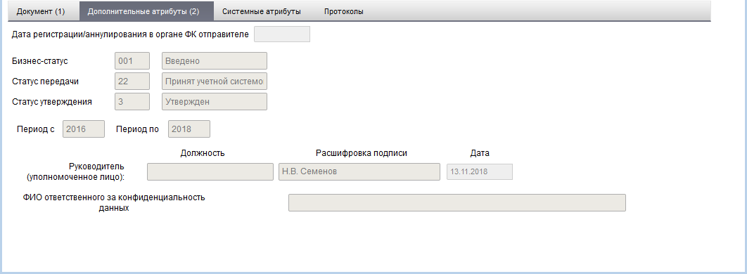
79. ЭФ документа «Реестр расходных расписаний», закладки «Дополнительные атрибуты (2)»
Перечень полей документа «Реестр расходных расписаний», закладки «Дополнительные атрибуты (2)» приведен в таблице 40.
40. Описание полей документа «Реестр расходных расписаний», закладки «Дополнительные атрибуты (2)»
Наименование поля | Описание поля
Закладка «Дополнительные атрибуты (2)»
Дата регистрации/аннулирования в органе ФК отправителе | Дата регистрации/аннулирования в органе ФК отправителе.  Значение передается из учетной системы ТОФК.
Бизнес-cтатус | Код и наименование бизнес-статуса документа.  Заполняется автоматически при обработке документа.
Статус передачи | Код и наименование статуса передачи документа.  Заполняется автоматически при обработке документа.
Статус утверждения | Код и наименование статуса утверждения документа.  Заполняется автоматически при обработке документа.
Период с | Начальный год периода действия бюджетных данных документа.  Определяется автоматически на основании значений полей «Дата в/д» либо «Дата в/д БА», «Дата в/д ЛБО», «Дата в/д ПОФР».
Период по | Последний год периода действия бюджетных данных документа.  Определяется автоматически как «Период с» + «количество лет, входящих в период планирования», по умолчанию период планирования 2 года.
Руководитель (уполномоченное лицо). Должность | Должность руководителя (уполномоченного лица).  Для АРМ. Заполняется автоматически при подписании ЭП данными подписанта.
Руководитель (уполномоченное лицо). Расшифровка подписи | ФИО руководителя (уполномоченного лица).  Для АРМ. Заполняется автоматически при подписании ЭП данными подписанта.
Руководитель (уполномоченное лицо). Дата | Дата подписи руководителя (уполномоченного лица).  Для АРМ. Заполняется автоматически при подписании ЭП данными подписанта.  Значение вводится вручную, либо выбирается из календаря.
ФИО ответственного за конфиденциальность данных | Заполняется автоматически при подписании. Поле заполняется при выполнении всех условий:  - при значении поля «Признак конфиденциальности» = «не секретно»;  - кода по Сводному реестру клиента, в справочнике СР со значением «S» (закрытый) в поле «Признак контура».

Распределение бюджетных данных по подведомственным учреждениям
Главный распорядитель распределяет бюджетные данные по подведомственным ему распорядителям и получателям. Данные до каждого распорядителя доводятся в виде документа «Расходное расписание». Распорядитель распределяет полученные данные по подведомственным ему учреждениям. Бюджетные данные для каждого получателя могут распределяться поквартально, либо по месяцам по следующим алгоритмам:
- пропорционально;
- на основании накопленной статистики;
- в соответствии с весовыми коэффициентами.
Документ «Распределение бюджетных данных по подведомственным учреждениям» предназначен для автоматического распределения бюджетных данных. Используется на АРМ РБС, не передается в учетную и другие внешние системы.
Документ «Распределение бюджетных данных по подведомственным учреждениям» используется при создании в РБС реестра расходных расписаний.
Для работы с документами «Распределение бюджетных данных по подведомственным учреждениям» следует перейти в пункт меню «Документы – Регистрация и доведение бюджета – Распределение бюджетных данных по подведомственным учреждениям». Откроется ЭФ списка документов, представленная на рисунке 80.
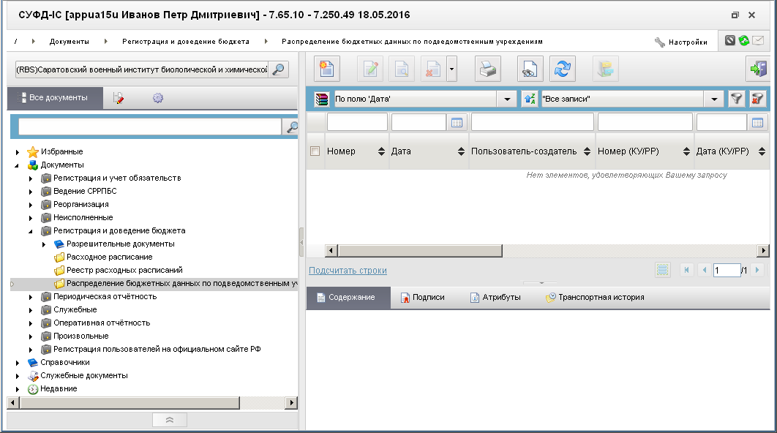
80. ЭФ списка документов «Распределение бюджетных данных по подведомственным учреждениям»

Доступные операции
На АРМ РБС доступны следующие операции над документом:
- ввод вручную;
- создание на основе родительского документа;
- просмотр и редактирование;
- удаление;
- печать.
При создании документа на основе родительского документа необходимо в ЭФ документа нажать на кнопку (Выбрать родительский документ), вызвать список ЭД «Казначейское уведомление» или «Расходное расписание» и выбрать родительский документ. Значения полей автоматически подтянутся из выбранного родительского документа в исходящий документ.

Экранная форма документа
ЭФ документа «Распределение бюджетных данных по подведомственным учреждениям», закладки «Получатели» представлена на рисунке 81.
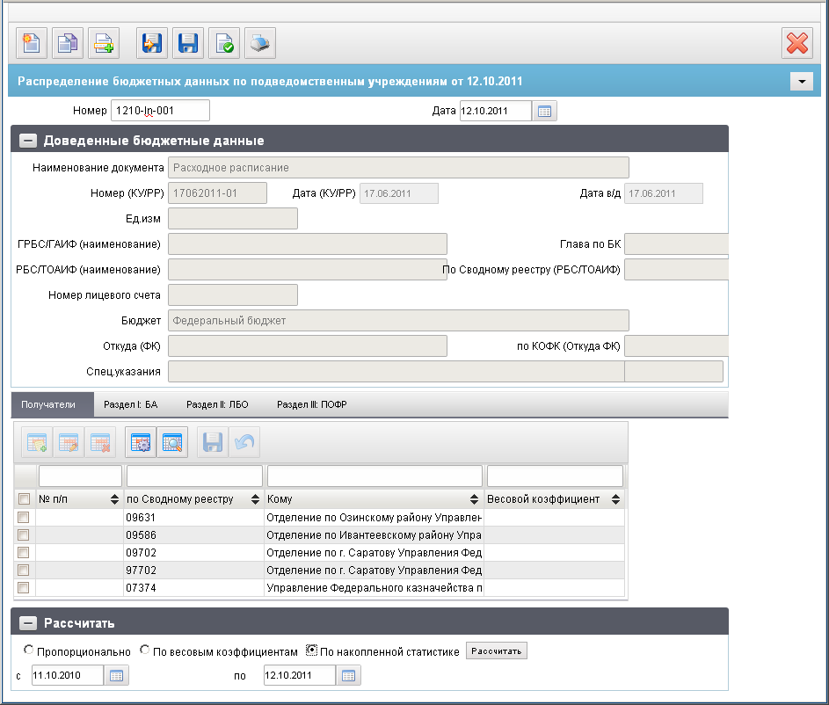
81. ЭФ документа « Распределение бюджетных данных по подведомственным учреждениям», закладки «Получатели»
Для ручного ввода документа следует на ЭФ документа заполнить поля, доступные для редактирования.
Перечень полей документа «Распределение бюджетных данных по подведомственным учреждениям», закладки «Получатели» приведен в таблице 41.
41. Описание полей документа «Распределение бюджетных данных по подведомственным учреждениям», закладки «Получатели»
Наименование поля | Описание поля
Номер | Номер вводится вручную.
Дата | По умолчанию ставится текущая дата.  Может быть отредактировано пользователем вручную или выбором из системного календаря.
Группа полей «Доведенные бюджетные данные»
Наименование документа | Заполняется на основании типа родительского документа (может быть: Казначейское уведомление или Расходное расписание).
Номер (КУ/РР) | Заполняется из соответствующего поля родительского документа.
Дата (КУ/РР) | Заполняется из соответствующего поля родительского документа.
Дата в/д | Заполняется из соответствующего поля родительского документа.
Ед.изм | Заполняется из соответствующего поля родительского документа.
ГРБС/ГАИФ (наименование) | Заполняется из соответствующего поля родительского документа.  КУ: Кому (наименование).  РР: ГРБС/ГАИФ (наименование).
Глава по БК | Заполняется из соответствующего поля родительского документа.  КУ: Глава по БК.  РР: Глава по БК.
РБС/ТОАИФ (наименование) | Заполняется из соответствующего поля родительского документа.  КУ: не заполняется.  РР: Кому (наименование).  Поле будет заполняться только при формировании из РР (если там поле заполнено).
По Сводному реестру (РБС/ТОАИФ) | Заполняется из соответствующего поля родительского документа.  КУ: не заполняется.  РР: по Сводному реестру (Кому).  Поле будет заполняться только при формировании из РР (если там поле заполнено).
Номер лицевого счета | Заполняется из соответствующего поля родительского документа.  КУ: Номер ЛС (Кому).  РР: Номер лицевого счета (Кому).
Бюджет (код) | Поле на визуальной форме не отображается.  КУ: Заполняется всегда значением «99010001».  РР: Заполняется из соответствующего поля родительского документа.
Бюджет (наименование) | КУ: на основании кода из справочника «Бюджеты», если это КУ.  РР: Заполняется из соответствующего поля родительского документа.
Откуда (ФК) | Заполняется из поля «Куда (ФК)» родительского документа.  КУ: Куда (ФК) (наименование).  РР: Куда (ФК) (наименование).
по КОФК (Откуда ФК)) | Заполняется из поля «по КОФК (Куда)» родительского документа.  КУ: по КОФК (Куда(ФК) (код)).  РР: по КОФК (Куда (ФК)).
Спец.указания (наименование) | Заполняется из соответствующего поля родительского документа.
Спец.указание (код) | Заполняется из соответствующего поля родительского документа.
Закладка «Получатели»
(Возможен различный способ формирования списка:
Автоматическое: при выборе родительского документа автоматически формируется список получателей, состоящий из текущего УБП и нижестоящей иерархии 1-го уровня (т.е. те, у кого в качестве вышестоящего указан текущий УБП). При формировании списка следует учитывать бюджет.
Ручное: пользователь на основании формы «Добавления/редактирование записи» может выбирать из справочника СРРПБС/ПУБП бюджетные учреждения. Выбор из справочника ограничен записями, у которых код вышестоящего равен коду собственного БУ системной таблицы «system_const» с учетом бюджета)
№ п/п | Автонумерация, начиная с «1».
по Сводному реестру | Заполняется автоматически (при выборе родительского документа).  Заполняется вручную пользователем из формы «Добавление/редактирование записи»: возможен выбор из справочника СРРПБС/ПУБП. Справочник ограничен бюджетом + вышестоящим БУ.  Значение может быть отредактировано пользователем вручную.
Кому | Подтягивается на основании кода «по Сводному реестру» из справочника СРРПБС/ПУБП с учетом бюджета.  Значение может быть отредактировано пользователем.
Весовой коэффициент | Заполняется автоматически значением «0.00».  Доступно для редактирования из формы «Добавление/редактирование записи» закладки «Получатели» только при выборе опции «По весовым коэффициентам».
Группа полей «Рассчитать»
(Кнопка «Рассчитать». По нажатию кнопки происходит заполнение закладок БА, ЛБО и ПОФР для каждого УБП из списка Получатели на основании доведенных данных в КУ/РР в разрезе КБК + Цель субсидии. Округление сумм в меньшую сторону.)
Пропорционально | По умолчанию – активно.  При активной радиокнопке «Пропорционально», сумма из родительского документа (Казначейского уведомления / Расходного расписания) распределяется равномерно между сформированным списком подчиненной иерархии для текущего ГРБС/РБС в разрезе Раздел + КБК + Цель субсидии для всех периодов (текущий, 1 и 2 год планирования).
По весовым коэффициентам | По умолчанию – не активно.  При активной радиокнопке «По весовым коэффициентам», сумма из родительского документа (Казначейского уведомления / Расходного расписания) распределяется между сформированным списком подчиненной иерархии для текущего ГРБС/РБС в соответствии с введенными коэффициентами для каждого УБП в разрезе Раздел + КБК + Цель субсидии для всех периодов (текущий, 1 и 2 год планирования).
По накопленной статистике | По умолчанию – не активно.  При активной радиокнопке «По накопленной статистике», вычисляется средняя сумма по каждому из РБС/ПБС в рамках выбранного периода, доведенная данному получателю в разрезе каждого КБК (по БА, ЛБО, ПОФР) за указанный период. Для расчета берутся РР на транспортном статусе «30101», заданного периода и вычисляется среднее значение, доведенное данному получателю в разрезе Раздел + КБК + Цель субсидии (значение «Сумма: тек.год»).
Группа полей «Период»
(Поля видны, доступны для редактирования и обязательны для заполнения при активной радиокнопке «По накопленной статистике»)
с | Автозаполнение: Дата (распределения) – 1 год 1 день.
по | Автозаполнение: Дата (распределения).
Закладка «Раздел I: БА»/ «Раздел II: ЛБО»/ «Раздел III: ПОФР»
(Строки второго уровня: каждой строке получателя соответствуют несколько строк таблицы.
Поля: «Раздел», «КБК», «Сумма» подтягиваются из родительского документа «Казначейское уведомление» или «Расходное расписание» для каждого получателя)
По Сводному реестру | Поле недоступно для редактирования.  Заполняется на основании родительской строки закладки «Получатели» (поле «по Сводному реестру»).
Кому | Поле недоступно для редактирования.  Заполняется на основании родительской строки закладки «Получатели» (поле «Кому»).
Итого: тек.год | Поле недоступно для редактирования.  Вычисляемое поле: заполняется суммой по всем КБК текущего года текущего распределения.
Итого: 1 год | Поле недоступно для редактирования.  Вычисляемое поле: заполняется суммой по всем КБК первого года планирования текущего распределения.
Итого: 2 год | Поле недоступно для редактирования.  Вычисляемое поле: заполняется суммой по всем КБК второго года планирования текущего распределения.
Тип КБК | Поле недоступно для редактирования.  Заполняется из соответствующего поля родительского документа.  КУ: Тип КБК.  РР: Тип КБК.
КБК | Поле недоступно для редактирования.  Заполняется из родительского документа.
Цели субсидий (код) | Поле недоступно для редактирования.  Заполняется из родительского документа.  КУ: не заполняется (отсутствует).  РР: Цели субсидий.
Цели субсидий (наименование) | В скроллере закладок разделов не отображается.  Поле недоступно для редактирования.  Значение подтягивается на основании кода «Цель субсидии» из справочника «Цели Субвенций»/«Субсидий».
Выделено: тек.год | Автозаполнение: на основании рассчитанных данных в соответствии с выбранной опцией: «Пропорционально», «По весовым коэффициентам» или «По накопленной статистике».  Значение может быть отредактировано пользователем вручную (из ЭФ «Редактирование записи» закладок БА/ЛБО/ПОФР).
Выделено: 1 год | Раздел БА/ЛБО:  Автозаполнение: на основании рассчитанных данных в соответствии с выбранной опцией: «Пропорционально», «По весовым коэффициентам» или «По накопленной статистике».  Значение может быть отредактировано пользователем вручную (из ЭФ «Редактирование записи» закладок БА/ЛБО).  Раздел ПОФР: поле на форме отсутствует.
Выделено: 2 год | Раздел БА/ЛБО:  Автозаполнение: на основании рассчитанных данных в соответствии с выбранной опцией: «Пропорционально», «По весовым коэффициентам» или «По накопленной статистике».  Значение может быть отредактировано пользователем вручную (из ЭФ «Редактирование записи» закладок БА/ЛБО).  Раздел ПОФР: поле на форме отсутствует.
Закладка «Получатели» (рис. 81) содержит список получателей бюджетных средств. Поля таблицы приведены в таблице 41. Для добавления строки в таблицу следует нажать на кнопку (Добавить новую строку), для редактирования нажать на кнопку (Открыть строку на редактирование). Откроется форма «Редактирование записи» (рис. 82).
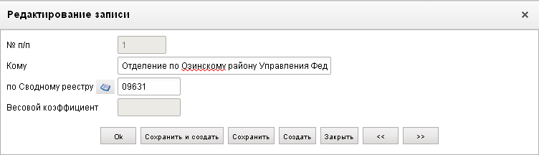
82. Форма «Редактирование записи» (строка таблицы на закладке «Получатели»)
На форме «Редактирование записи» могут быть отредактированы следующие поля:
- «Кому» – наименование УБП; поле заполняется автоматически после выбора значения из справочника для поля «по Сводному реестру»;
- «по Сводному реестру» – код УБП; значение может быть выбрано из справочника СРРПБС/ПУБП;
- «Весовой коэффициент» – весовой коэффициент в долях от «0» до «1»; поле доступно для редактирования, только если в блоке «Рассчитать» переключатель установлен на значении «По весовым коэффициентам».
Нажать на кнопку «Ok» для сохранения строки и выхода из формы. В таблице появится отредактированная строка.
ЭФ документа «Распределение бюджетных данных по подведомственным учреждениям», закладки «Раздел I: БА» представлена на рисунке 83.
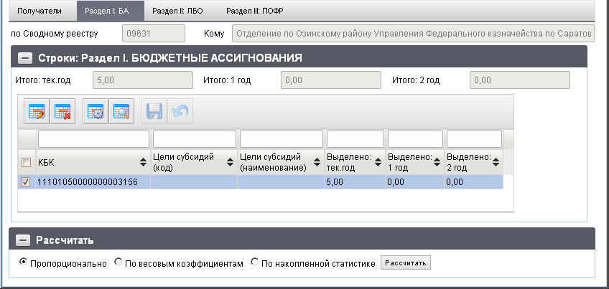
83. ЭФ документа «Распределение бюджетных данных по подведомственным учреждениям», закладки «Раздел I: БА»
Для редактирования строки в табличный блок «Строки: Раздел I. Бюджетные ассигнования» следует нажать на кнопку (Открыть строку на редактирование). Откроется ЭФ «Редактирование записи» (рис. 84).
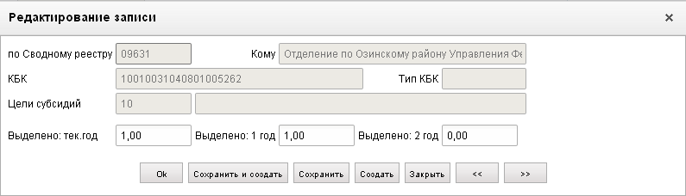
84. Форма «Редактирование записи» (строка БА)
На форме «Редактирование записи» могут быть отредактированы следующие поля:
- «Выделено: тек.год» – сумма распределяемых БА в текущем году в разрезе КБК и целей субсидий;
- «Выделено: 1 год» – сумма распределяемых БА в первом году планового периода в разрезе КБК и целей субсидий;
- «Выделено: 2 год» – сумма распределяемых БА во втором году планового периода в разрезе КБК и целей субсидий.
Нажать на кнопку «Ok» для сохранения строки и выхода из формы. В таблице появится отредактированная строка.
Закладка «Раздел I: БА» содержит заголовочные поля и строки БА по Разделу I, приведенные в таблице 42.
42. Описание полей документа «Распределение бюджетных данных по подведомственным учреждениям», закладки «Раздел I: БА»
Наименование поля | Описание поля
по Сводному реестру | Код УБП по СРРПБС/ПУБП.  Поле заполняется автоматически значением из поля «по Сводному реестру» на закладке «Получатели».
Кому | Наименование УБП, которому будут доводиться суммы.  Поле заполняется автоматически значением из поля «Кому» на закладке «Получатели».
Закладка «Раздел I: БА», табличный блок полей «Строки: Раздел I. БЮДЖЕТНЫЕ АССИГНОВАНИЯ»
Итого: тек.год | Общая сумма БА в текущем году.
Итого: 1 год | Общая сумма БА по первому году планового периода.
Итого: 2 год | Общая сумма БА по второму году планового периода.
КБК | Код бюджетной классификации (20 символов).  Поле заполняется из родительского документа.
Цели субсидий (код) | Код цели субсидий/субвенций.  Поле заполняется из родительского документа.
Цели субсидий (наименование) | Наименование цели субсидий/субвенций.  Поле заполняется автоматически в соответствии со значением в поле «Цели субсидий (код)».
Выделено: тек.год | Сумма распределяемых БА в текущем году в разрезе КБК и целей субсидий.  Значение рассчитывается автоматически в соответствии с переключателем в блоке «Рассчитать», установленным в значение «Пропорционально», «По весовым коэффициентам» или «По накопленной статистике».
Выделено: 1 год | Сумма распределяемых БА в первом году планового периода в разрезе КБК и целей субсидий.  Значение рассчитывается автоматически в соответствии с переключателем в блоке «Рассчитать», установленным в значение «Пропорционально», «По весовым коэффициентам» или «По накопленной статистике».
Выделено: 2 год | Сумма распределяемых БА во втором году планового периода в разрезе КБК и целей субсидий.  Значение рассчитывается автоматически в соответствии с переключателем в блоке «Рассчитать», установленным в значение «Пропорционально», «По весовым коэффициентам» или «По накопленной статистике».
ЭФ документа «Распределение бюджетных данных по подведомственным учреждениям», закладки «Раздел II: ЛБО» представлена на рисунке 85.
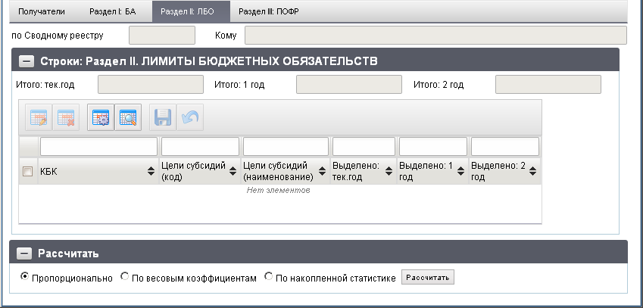
85. ЭФ документа «Распределение бюджетных данных по подведомственным учреждениям», закладки «Раздел II: ЛБО»
Отдельные поля могут быть отредактированы по аналогии с закладкой: «Раздел I: БА».
Закладка «Раздел II: ЛБО» содержит заголовочные поля и строки ЛБО по Разделу II, приведенные в таблице 43.
43. Описание полей документа «Распределение бюджетных данных по подведомственным учреждениям», закладки «Раздел II: ЛБО»
Наименование поля | Описание поля
по Сводному реестру | Код УБП по СРРПБС/ПУБП.  Поле заполняется автоматически значением из поля «по Сводному реестру» на закладке «Получатели».
Кому | Наименование УБП, которому будут доводиться суммы.  Поле заполняется автоматически значением из поля «Кому» на закладке «Получатели».
Закладка «Раздел II: ЛБО», табличный блок полей «Строки: Раздел II. Лимиты Бюджетных Обязательств»
Итого: тек.год | Общая сумма ЛБО в текущем году.
Итого: 1 год | Общая сумма ЛБО по первому году планового периода.
Итого: 2 год | Общая сумма ЛБО по второму году планового периода.
КБК | Код бюджетной классификации (20 символов).  Поле заполняется из родительского документа.
Цели субсидий (код) | Код цели субсидий/субвенций.  Поле заполняется из родительского документа.
Цели субсидий (наименование) | Наименование цели субсидий/субвенций.  Поле заполняется автоматически в соответствии со значением в поле «Цели субсидий (код)».
Выделено: тек.год | Сумма распределяемых ЛБО в текущем году в разрезе КБК и целей субсидий.  Значение рассчитывается автоматически в соответствии с переключателем в блоке «Рассчитать», установленным в значение «Пропорционально», «По весовым коэффициентам» или «По накопленной статистике».
Выделено: 1 год | Сумма распределяемых ЛБО в первом году планового периода в разрезе КБК и целей субсидий.  Значение рассчитывается автоматически в соответствии с переключателем в блоке «Рассчитать», установленным в значение «Пропорционально», «По весовым коэффициентам» или «По накопленной статистике».
Выделено: 2 год | Сумма распределяемых ЛБО во втором году планового периода в разрезе КБК и целей субсидий.  Значение рассчитывается автоматически в соответствии с переключателем в блоке «Рассчитать», установленным в значение «Пропорционально», «По весовым коэффициентам» или «По накопленной статистике».
ЭФ документа «Распределение бюджетных данных по подведомственным учреждениям», закладки «Раздел III: ПОФР» представлена на рисунке 86.
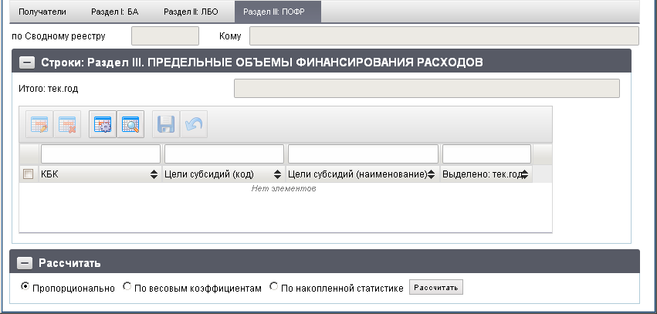
86. ЭФ документа «Распределение бюджетных данных по подведомственным учреждениям», закладки «Раздел III: ПОФР»
Отдельные поля могут быть отредактированы по аналогии с закладкой: «Раздел I: БА».
Закладка «Раздел III: ПОФР» содержит заголовочные поля и строки ПОФР по Разделу III, приведенные в таблице 44.
44. Описание полей документа «Распределение бюджетных данных по подведомственным учреждениям», закладки «Раздел III: ПОФР»
Наименование поля | Описание поля
по Сводному реестру | Код УБП по СРРПБС/ПУБП.  Поле заполняется автоматически значением из поля «по Сводному реестру» на закладке «Получатели».
Кому | Наименование УБП, которому будут доводиться суммы.  Поле заполняется автоматически значением из поля «Кому» на закладке «Получатели».
Закладка «Раздел III: ПОФР», табличный блок полей «Строки: Раздел III. Предельные Объемы финансирования»
Итого: тек.год | Общая сумма ПОФР в текущем году.
КБК | Код бюджетной классификации (20 символов).  Поле заполняется из родительского документа.
Цели субсидий (код) | Код цели субсидий/субвенций.  Поле заполняется из родительского документа.
Цели субсидий (наименование) | Наименование цели субсидий/субвенций.  Поле заполняется автоматически в соответствии со значением в поле «Цели субсидий (код)».
Выделено: тек.год | Сумма распределяемых ПОФР в текущем году в разрезе КБК и целей субсидий.  Значение рассчитывается автоматически в соответствии с переключателем в блоке «Рассчитать», установленным в значение «Пропорционально», «По весовым коэффициентам» или «По накопленной статистике».
ЭФ документа «Распределение бюджетных данных по подведомственным учреждениям», группа полей «Рассчитать» представлена на рисунке 87.
87. ЭФ документа «Распределение бюджетных данных по подведомственным учреждениям», группы полей «Рассчитать», переключатель на значении «По накопленной статистике»
Перечень полей документа «Распределение бюджетных данных по подведомственным учреждениям», группы полей «Рассчитать» приведен в таблице 45.
45. Описание полей документа «Распределение бюджетных данных по подведомственным учреждениям», группы полей «Рассчитать»
Наименование поля | Описание поля
Пропорционально | По умолчанию переключатель установлен в этом поле.  При нажатии на кнопку «Рассчитать» сумма из родительского документа (Казначейского уведомления) распределяется равномерно между сформированным списком подчиненной иерархии для текущего ГРБС в разрезе Раздел + КБК + Цель субсидии для всех периодов (текущий, 1 и 2 год планирования), заполняются поля на закладках «Раздел I: БА», «Раздел II: ЛБО», «Раздел III: ПОФР» для каждого УБП на закладке «Получатели».
По весовым коэффициентам | При нажатии на кнопку «Рассчитать» сумма из родительского документа (Казначейского уведомления) распределяется между сформированным списком подчиненной иерархии для текущего ГРБС в соответствии с введенными коэффициентами для каждого УБП в разрезе Раздел + КБК + Цель субсидии для всех периодов (текущий, 1 и 2 год планирования), заполняются поля на закладках «Раздел I: БА», «Раздел II: ЛБО», «Раздел III: ПОФР» для каждого УБП на закладке «Получатели».
По накопленной статистике | При нажатии на кнопку «Рассчитать» вычисляется средняя сумма по каждому РБС (ПБС) в рамках выбранного периода, доведенная данному получателю в разрезе каждого КБК (по БА, ЛБО, ПОФР) за указанный период. Для расчета берутся расходные расписания на статусе «004» (Проверено) и для заданного периода вычисляется среднее значение, доведенное данному получателю в разрезе Раздел + КБК + Цель субсидии (поле «Сумма: тек.год»), заполняются поля на закладках «Раздел I: БА», «Раздел II: ЛБО», «Раздел III: ПОФР» для каждого УБП на закладке «Получатели».
с | Начальная дата периода распределения.  Поле отображается на ЭФ при переключателе, установленном в значение «По накопленной статистике» (см. рис. 87).  Значение даты может быть выбрано с помощью системного календаря.
по | Конечная дата периода распределения.  Поле отображается на ЭФ при переключателе, установленном в значение «По накопленной статистике» (см. рис. 87).  Значение даты может быть выбрано с помощью системного календаря.

Группа документов «Служебные»

Анкета
Документ «Анкета» служит для организации обратной связи разработчиков ППО АСФК (СУФД) с пользователями.
Для работы с документами «Анкета» следует перейти в пункт меню «Документы – Служебные – Анкета». Откроется ЭФ списка документов, представленная на рисунке 88.
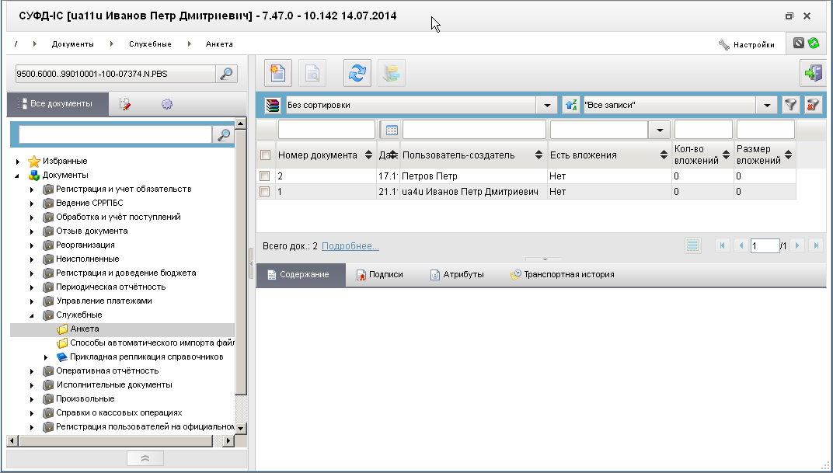
88. ЭФ списка документов «Анкета»
Для заполнения анкеты необходимо выполнить следующие действия:
- На панели инструментов нажать кнопку  (Создать новый документ). Откроется ЭФ анкеты (рис. 89).
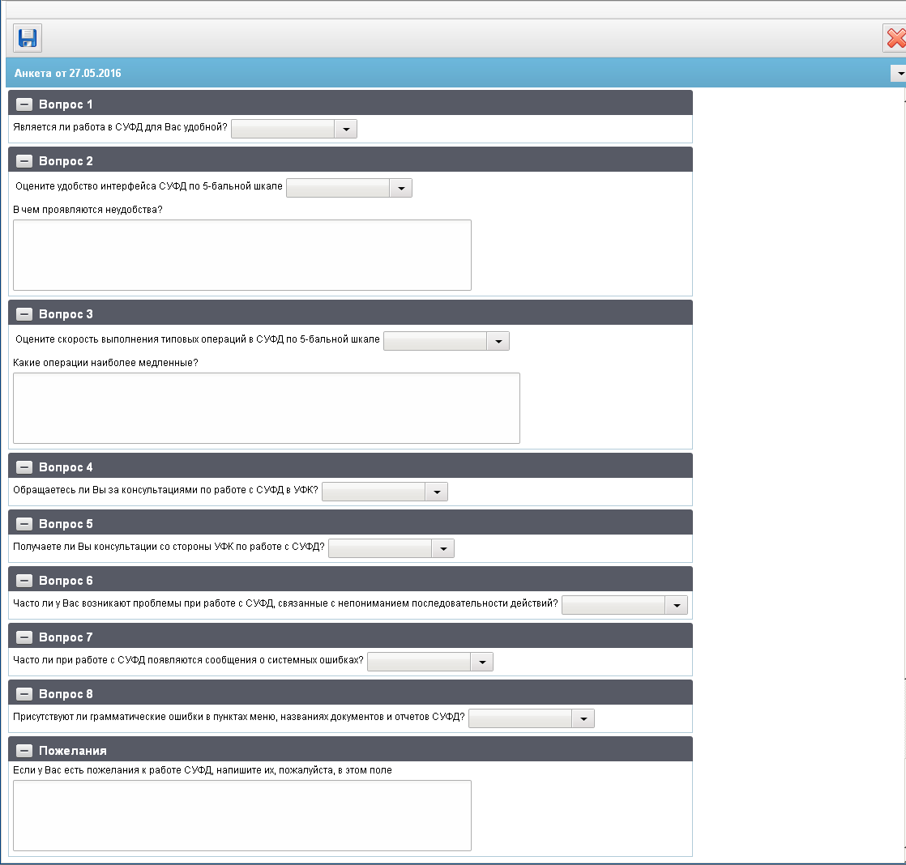
89. ЭФ документа «Анкета»
- Ответить на вопросы анкеты. Ответы выбираются из выпадающих списков, которые открываются при нажатии на кнопку выбора .
- После ответов на вопросы необходимо сохранить документ, нажав на кнопку  (Сохранить изменения и закрыть окно).

Способы автоматического импорта файлов
Документ «Способы автоматического импорта файлов» предназначен для описания способов автоматического импорта произвольных файлов. При создании документа пользователь указывает параметры обработки произвольных файлов и параметры формирования документа «Информационное сообщение», в который в виде вложения добавляется импортируемый файл.
Документ «Способы автоматического импорта файлов» предназначен для локального использования на всех видах АРМ СУФД. Документ не предназначен для пересылки между АРМ.
Для работы с документами «Способы автоматического импорта файлов» следует перейти в пункт меню «Документы – Служебные – Способы автоматического импорта файлов». Откроется ЭФ списка документов, представленная на рисунке 90.
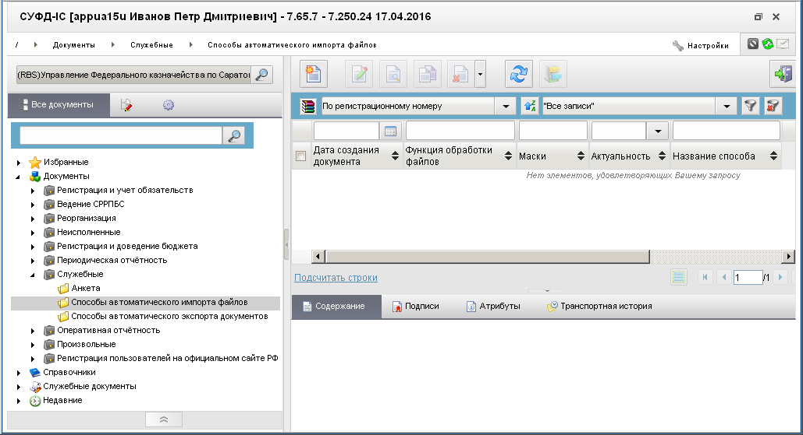
90. ЭФ списка документов «Способы автоматического импорта файлов»

Доступные операции
На АРМ РБС доступны следующие операции над документом:
- создание;
- просмотр и редактирование;
- копирование и удаление.

Сценарий «Автоматический импорт произвольных файлов»
- Пользователь открывает списковую форму документа «Способы автоматического импорта файлов», который расположен в дереве навигации по пути: «Документы – Служебные».
- Для каждой организации, которая может выступать в роли отправителя документа с произвольным файлом, пользователь определяет способы автоматического импорта файлов и задает:
  - Название функции обработки файла. В данный момент должна быть указана только одна функция, которая выполняет формирование документа «Информационное сообщение» и добавляет исходный файл во вложение.
  - Параметры для вычисления адреса отправителя и адреса получателя.
  - Предварительные значения полей документа «Информационное сообщение».
  - Дополнительные операции, которые нужно выполнять при импорте файла.
- Пользователь открывает пункт меню «Документы – Произвольные – Информационные сообщения – Информационное сообщение». Открывает список выбора у операции «Импорт». Устанавливает флаг «Автоматический импорт».
- Затем пользователь открывает апплет автоматического импорта-экспорта. Выбирает закладку «Настройка расширенного импорта». В списке «Способы импорта» отображаются документы «Способы автоматического импорта файлов», созданные ранее текущим пользователем.
- После чего пользователь устанавливает активность способов импорта и для каждого способа настраивает каталог для импорта, каталог для ошибок и успешно обработанных файлов.
- Для нескольких способов импорта пользователь может указать один и тот же каталог для импорта, только при условии, что каждый из способов обрабатывает файлы с индивидуальной маской имени файла. Т.е. если способ №1 импорта файлов обрабатывает только файлы с маской *.doc, а способ №2 – файлы с маской *.xls, то для обоих способов можно указать один и тот же каталог для импорта. Если пользователь указывает для нескольких способов импорта, обрабатывающих файлы с одинаковыми масками, один и тот же каталог для импорта, то выводится сообщение об ошибке в настройках.
- Выполненные настройки сохраняются в локальном хранилище пользовательских настроек.
- Апплет с заданной периодичностью из каталогов для импорта извлекает файлы. По имени каталога определяется способ импорта файла. Если к одному каталогу привязано несколько способов импорта, то выбираем способ импорта по маске файла.
- Апплет передает файл и идентификатор способа импорта на сервер (гуид документа «Способы автоматического импорта файлов»).
- По идентификатору загружается документ «Способы автоматического импорта файлов». Из документа извлекается имя функции по обработке файла. Файл и документ передается функции по обработке файла.
- Функция по обработке файла создает «Информационное сообщение». На основе параметров «Способа импорта файла» вычисляется адрес отправителя, адрес получателя, заполняются поля документа, файл добавляется во вложение. Документ сохраняется в БД на статусе «Черновик». Если в параметрах задано выполнение дополнительной операции, например, документарного контроля, то происходит дальнейшая обработка документа.
- Результат импорта файла передается в апплет. Если импорт завершился успешно, то файл перемещается в каталог для успешных файлов, иначе в каталог для ошибочных файлов, при этом создается новый файл с расширением *.info, в который записывается сообщение об ошибке импорта или выполнения документарного контроля.

Экранная форма документа
ЭФ документа «Способы автоматического импорта файлов» представлена на рисунках 91-93. Форма содержит следующие закладки:
- «Отправитель и получатель документа»;
- «Параметры документа Информационное сообщение»;
- «Дополнительные операции».
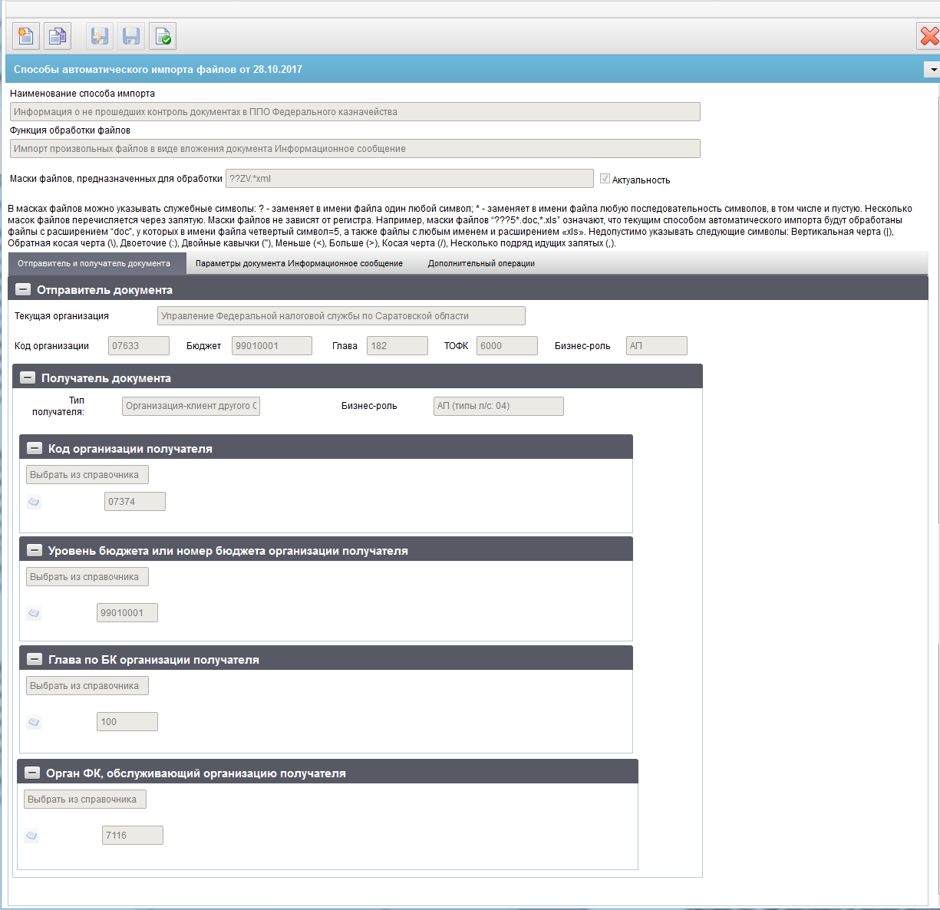
91. ЭФ документа «Способы автоматического импорта файлов», закладки «Отправитель и получатель документа»
Перечень полей документа «Способы автоматического импорта файлов», закладки «Отправитель и получатель документа» приведен в таблице 46.
46. Перечень полей документа «Способы автоматического импорта файлов», закладки «Отправитель и получатель документа»
Наименование поля | Описание поля
Наименование способа импорта | Вводится вручную.
Функция обработки файлов | Не редактируется. Заполнено значением «Импорт произвольных файлов в виде вложения документа «Информационное сообщение».
Идентификатор функции обработки файла | Идентификатор функции обработки файла.
Актуальность | Актуальность. Чек-бокс.
Маски файлов, предназначенных для обработки | Маски файлов, предназначенных для обработки: *.*.
Закладка «Отправитель и получатель документа», группа полей «Отправитель документа»
Текущая организация (наименование) | Заполняется из справочника СРРПБС/ПУБП/НУБП на основе значений системных констант: SelfBUCode (Код собственного БУ), SelfBudgetCode (Собственный код бюджета), SelfPPPCode (Собственный код ведомства).
Код организации | Значение системной константы SelfBUCode (Код собственного БУ).
Бюджет | Значение системной константы SelfBudgetCode (Собственный код бюджета).
Глава | Значение системной константы SelfPPPCode (Собственный код ведомства).
ТОФК | Значение системной константы SelfTOFKcode (Код собственного ТОФК).
Бизнес-роль (наименование) | Значение вычисляется на основе значения системной константы OrgRole (Бюджетные полномочия организации). Если OrgRole (Бюджетные полномочия организации) = PBS, то заполняется ПБС и т.д.:  - GRBS = ГРБС;  - RBS = РБС;  - FO = ФО;  - AP = АП;  - NUBP = НУБП;  - MF = МФ.
Бизнес-роль (код) | Значение вычисляется на основе значения системной константы OrgRole (Бюджетные полномочия организации).
Закладка «Отправитель и получатель документа», группа полей «Получатель документа»
Тип получателя | Тип получателя.
Закладка «Отправитель и получатель документа», группа полей «Уровень бюджета или номер бюджета организации получателя»
Номер и наименование бюджета | Номер и наименование бюджета.
Закладка «Отправитель и получатель документа», группа полей «Глава по БК организации получателя»
Код и наименование главы | Код и наименование главы.
Закладка «Отправитель и получатель документа», группа полей «Орган ФК, обслуживающий организацию получателя»
Код и наименование ОрФК | Код и наименование ОрФК.
ЭФ документа «Способы автоматического импорта файлов», закладки «Параметры документа «Информационное сообщение» представлена на рисунке 92.
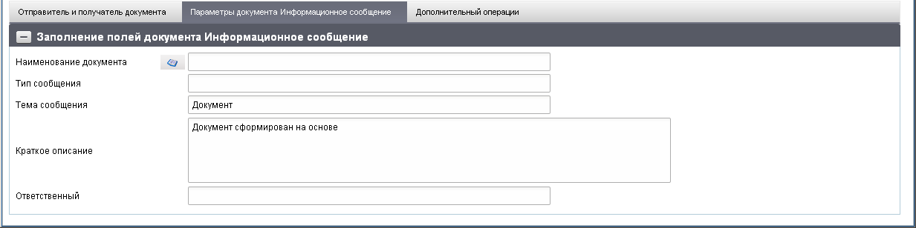
92. ЭФ документа «Способы автоматического импорта файлов», закладки «Параметры документа Информационное сообщение»
Перечень полей документа «Способы автоматического импорта файлов», закладки «Параметры документа Информационное сообщение» приведен в таблице 47.
47. Перечень полей документа «Способы автоматического импорта файлов», закладки «Параметры документа Информационное сообщение»
Наименование поля | Описание поля
Группа полей «Заполнение полей документа Информационное сообщение»
Наименование документа | Наименование документа.
Тип документа | Тип документа.
Тип сообщения | Тип сообщения.
Тема сообщения | Заполняется значением «Документ».
Краткое описание | Заполняется значением «Документ сформирован на основе».
Ответственный | Ответственный.
ЭФ документа «Способы автоматического импорта файлов», закладки «Дополнительные операции» представлена на рисунке 93.
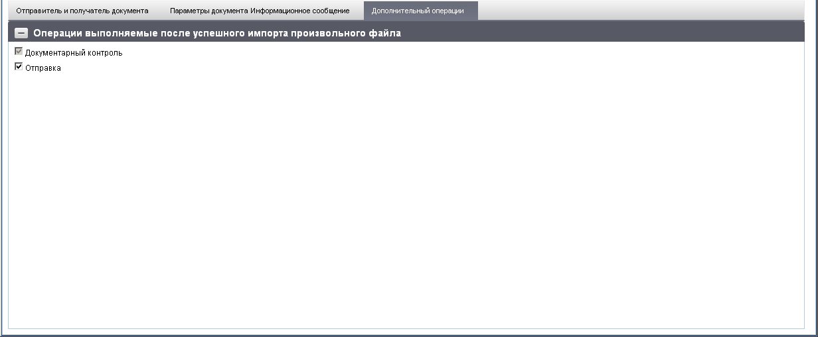
93. ЭФ документа «Способы автоматического импорта файлов», закладки «Дополнительные операции»
Перечень полей документа «Способы автоматического импорта файлов», закладки «Дополнительные операции» приведен в таблице 48.
48. Перечень полей документа «Способы автоматического импорта файлов», закладки «Дополнительные операции»
Наименование поля | Описание поля
Группа полей «Операции выполняемые после успешного импорта произвольного файла»
Документарный контроль | Чекбокс. По умолчанию = true.
Отправка | Чекбокс. По умолчанию = true.

Способы автоматического экспорта документов
Документ предназначен для описания способов автоматического экспорта электронных документов. При создании документа пользователь указывает параметры документов для экспорта.
Документ «Способы автоматического экспорта документов» предназначен для локального использования на всех видах АРМ СУФД. Документ не предназначен для пересылки между АРМ.
Для работы с документами «Способы автоматического экспорта документов» необходимо включить пользователя в группы «Локальные администраторы» и «Автоимпорт/автоэкспорт». Для работы с документами «Способы автоматического экспорта документов» следует перейти в пункт меню «Документы – Служебные – Способы автоматического экспорта документов». Откроется ЭФ списка документов, представленная на рисунке 94.
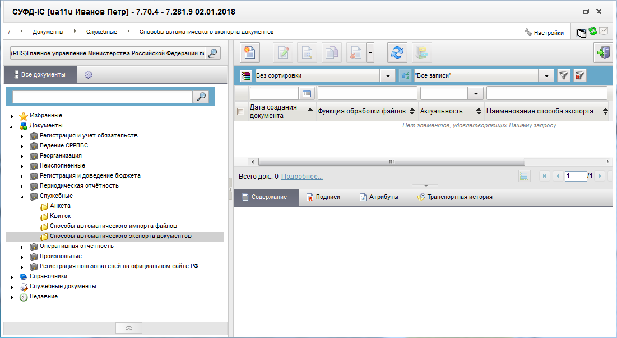
94. ЭФ списка документов «Способы автоматического экспорта документов»

Доступные операции
На АРМ РБС доступны следующие операции над документом:
- создание;
- просмотр и редактирование;
- копирование и удаление.

Сценарий «Автоматический экспорт произвольных файлов»
- Пользователь открывает списковую форму документа «Способы автоматического экспорта документов», который расположен в дереве навигации по пути: «Документы – Служебные».
- Пользователь создает конфигурационный документ «Способ автоматического экспорта».
- Пользователь указывает наименование способа автоэкспорта.
- Пользователь выбирает тип документа, экземпляры которого нужно группировать при экспорте.
- При необходимости для каждого выбранного типа документа пользователь указывает условия отбора экземпляров документов в соответствии с критериями фильтрации. Т.е. таблица «Типы документов для экспорта» и «Фильтровать экземпляры документов по полям» находятся в отношении master-detail. Например, для того чтобы отобрать экземпляры документов по конкретному полю, то в разделе «Отфильтровать экземпляры документов по полям» выбрать имя поля документа и указать требуемое значение для фильтрации. Для выбора должны быть доступны поля документа, которые хранятся в справочнике «Типы документов для расширенного автоматического экспорта».
- Пользователь указывает групповые признаки, по которым будет выполняться группировка. Пользователь выбирает групповой признак из списка доступных для типов документов, которые выбраны в разделе «Типы документов для экспорта». Если у типов документов нет общих групповых признаков, то список будет пуст.
- В соответствии с введенными групповыми признаками формируется шаблон каталога, в котором буду сохранены файлы с документами. Шаблон заполняется идентификаторами групповых признаков, разделенными символом «/». Строка доступна для редактирования. Пользователь может изменить порядок группировки путем изменения порядка следования идентификаторов в шаблоне или может указать в шаблоне конкретное значение, которое будет добавлено в основной каталог экспорта в виде подкаталога. Например, указан шаблон: %ACCOUNT%/%DOCTYPE%, то к основному каталогу экспорта могут быть добавлены подкаталоги: .../02123456789/REP; /02123456789/PROTOKOL. Где 02123456789 – лицевой счет, указанный в экспортируемом документе; PROTOKOL – тип документа.
- Пользователь сохраняет конфигурационный документ.

Экранная форма документа
ЭФ документа «Способы автоматического экспорта документов» представлена на рисунке 95.
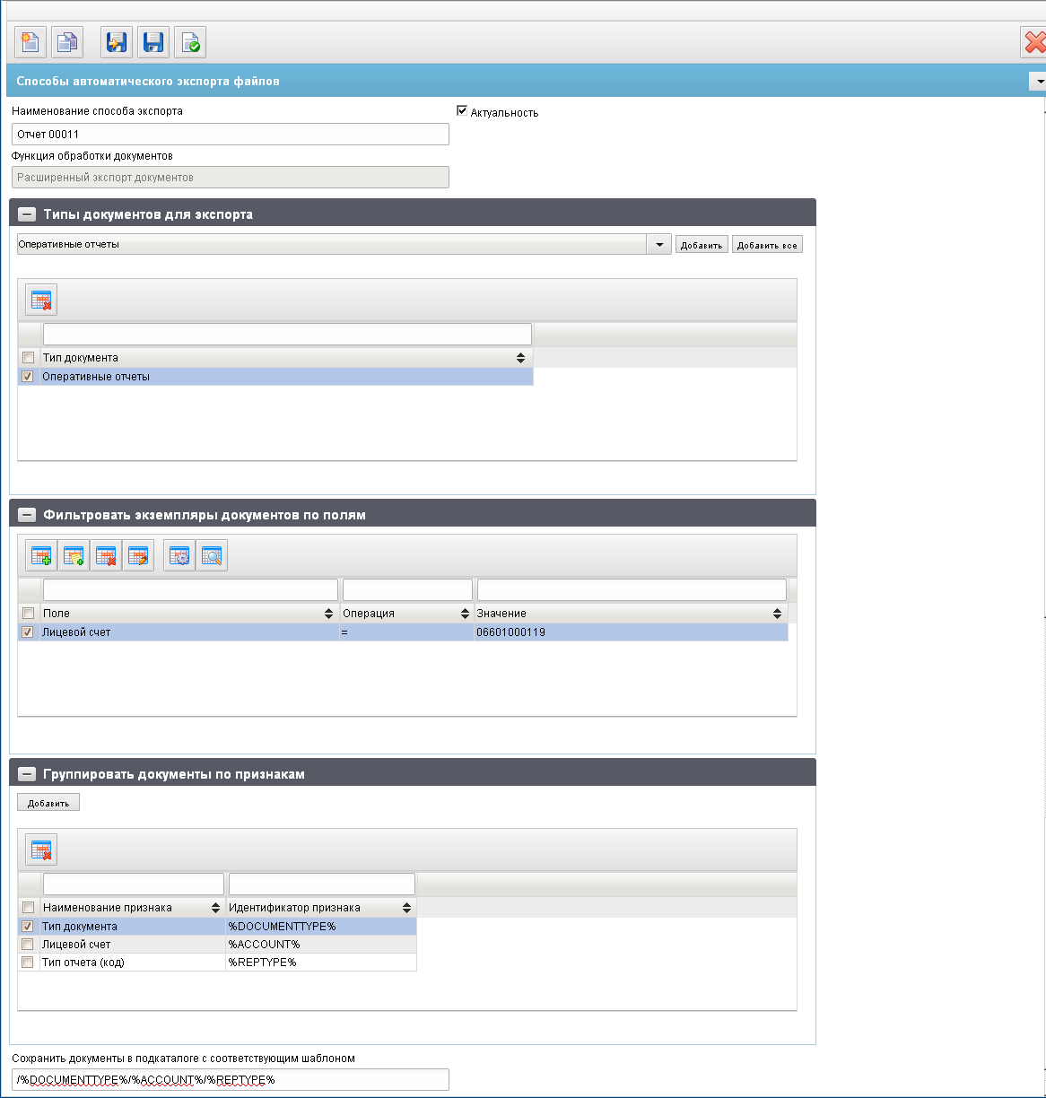
95. ЭФ документа «Способы автоматического экспорта документов»
Перечень полей документа «Способы автоматического экспорта документов» приведен в таблице 49.
49. Перечень полей документа «Способы автоматического экспорта документов»
Наименование поля | Описание поля
Наименование способа экспорта | Вводится вручную.
Функция обработки документов | Не редактируется.  Заполнено значением «Расширенный экспорт документов».
Актуальность | Устанавливается пользователем вручную.  Чек-бокс.
Сохранить документы в подкаталоге с соответствующим шаблоном | Заполняется автоматически идентификаторами групповых признаков разделенными символом «/».  Строка доступна для редактирования.
Группа полей «Типы документов для экспорта» скроллер строк. Добавление новой строки по кнопке «Добавить», удаление – по кнопке «Удалить»
Тип документа | Заполняется при нажатии кнопки «Добавить» выбором из справочника «Типы документов для расширенного автоэкспорта».
Группа полей «Фильтровать экземпляры документов по полям» скроллер строк. Добавление новой строки по кнопке «Добавить», удаление – по кнопке «Удалить»
Поле | Имя поля документа.  Для выбора доступны поля документа, которые хранятся в справочнике «Типы документов для расширенного автоматического экспорта».
Операция | Указывается условие, согласно которого будет осуществляться фильтрация.  На выбор доступны только 3 условия:  - Равенства «=», установленное по умолчанию.  - Вхождения в список значений «IN». При этом в одной строке указываются несколько возможных значений через запятую. В этом случае при фильтрации проверяется равенство значения поля хотя бы одному из указанных значений (ИЛИ) для данной строки фильтра.  - Неравенства конкретному значению: «<> (не равно)».
Значение | Вводится вручную.  Указывается значение поля документа, которое будет учитываться при фильтрации с указанным условием.
Группа полей «Группировать документы по признакам» скроллер строк. Удаление строки по кнопке «Удалить». Если для документа не разработаны группировочные признаки, кнопка «добавить» в блоке «Группировать документы по признакам» недоступна.
Наименование признака | Заполняется автоматически при выборе типа документа доступными значениями полей из справочника «Типы документов для расширенного автоматического экспорта».  Если у типов документов нет общих групповых признаков, то список будет пуст.
Идентификатор признака | Указывается идентификатор группового признака для выбранного значения «Название признака» из справочника «Групповые признаки документов».  Заполняется автоматически.

Группа документов «Оперативная отчетность»

Запрос РПБС/АП/АИФ
ЭД «Запрос РПБС/АП/ТОАИФ» на формирование отчета по сводным данным ЛС подчиненных ПБС формируется в АРМ РБС и передается в учетную систему УФК, ЦАФК при необходимости формирования отчета на дату, отличную от даты начала отчетного периода.
Для работы с документами «Запрос РПБС/АП/ТОАИФ» следует перейти в пункт меню «Документы – Оперативная отчетность – Запрос РБС/АП/ТОАИФ – Запрос РБС/АП/ТОАИФ». Откроется ЭФ списка документов, представленная на рисунке 96.
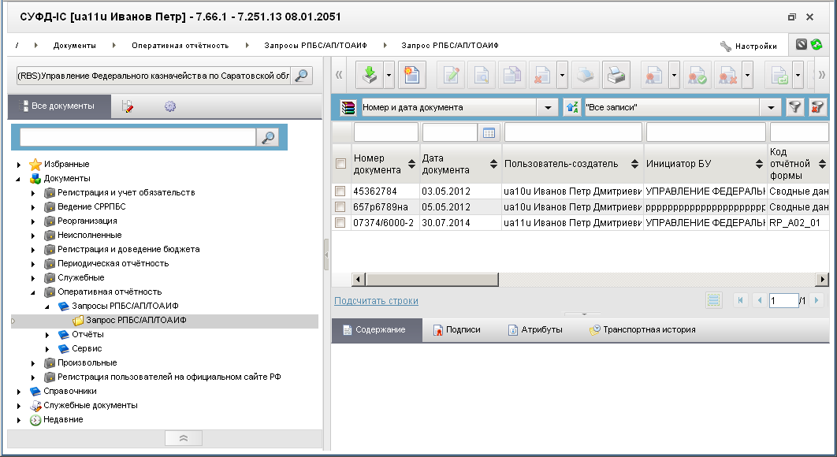
96. ЭФ списка документов «Запрос РПБС/АП/ТОАИФ»

Доступные операции
На АРМ РБС доступны следующие операции над документом:
- ввод;
- документарный контроль;
- просмотр и редактирование;
- удаление;
- подписание, просмотр и снятие ЭП;
- печать;
- отправка в УФК.

Экранная форма документа
ЭФ документа «Запрос РПБС в ЦАФК» представлена на рисунке 97. Форма содержит следующие закладки:
- «Основная информация»;
- «Системные атрибуты»;
- «Протоколы».
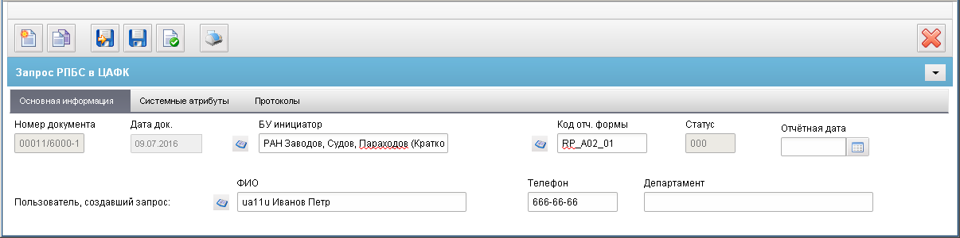
97. ЭФ документа «Запрос РПБС в ЦАФК»
Для ручного ввода документа следует на ЭФ документа заполнить поля, доступные для редактирования.
Перечень полей документа «Запрос РПБС/АП/ТОАИФ» приведен в таблице 50.
50. Описание полей документа «Запрос РПБС/АП/ТОАИФ»
Наименование поля | Описание поля
Закладка «Основная информация»
Номер документа | Номер документа.  Номер формируется и заполняется автоматически. Формат: Код ОрФК/Код собственного УБП-Номер по порядку. Например: 6000/20005-38897. Недоступно для редактирования.
Дата док. | Дата документа.  По умолчанию проставляется текущая дата. Недоступно для редактирования.
БУ инициатор | Наименование БУ инициатора запроса.  Подтягивается по коду собственного РУБП из справочника «СРРПБС» (наименование РУБП). Может быть изменено пользователем вручную или выбором из справочника «СРРПБС».
Код отч. формы | Код отчетной формы.  Значение по умолчанию – RP_A02_01. Может быть выбрано из справочника «Служебный словарь шаблонов отчетов». Пользователю для выбора предлагаются записи, ограниченные фильтром like «RP%».
Статус | Код статуса документа.  Поле заполняется автоматически при обработке документа в ППО СУФД АСФК, или передается из OEBS.
Отчётная дата | Отчётная дата.  Значение вводится вручную или выбирается из системного календаря.
Пользователь, создавший запрос: ФИО | ФИО пользователя, создавшего запрос.  По умолчанию проставляется ФИО пользователя, создавшего запрос. Значение выбирается из справочника «Список сотрудников» или заполняется вручную.
Пользователь, создавший запрос: Телефон | Телефон пользователя, создавшего запрос.  По умолчанию проставляется телефон пользователя, создавшего запрос. Значение выбирается из справочника «Список сотрудников» или заполняется вручную.
Пользователь, создавший запрос: Департамент | Департамент пользователя, создавшего запрос.  Значение заполняется вручную.

Отчеты
ЭД «Отчеты» используется для доставки РБС оперативных данных регламентированной отчетности, направляемых из учетной системы ОрФК. Это такие отчеты как:
- Выписка из лицевого счета главного распорядителя (распорядителя) бюджетных средств;
- Выписка из лицевого счета главного распорядителя (распорядителя) бюджетных средств (для отражения операций за ____ – _____ годы);
- Приложение к Выписке из лицевого счета главного распорядителя (распорядителя) бюджетных средств;
- Приложение к Выписке из лицевого счета главного распорядителя (распорядителя) бюджетных средств (для отражения операций за ____ – _____ годы);
- Отчет о состоянии лицевого счета главного распорядителя (распорядителя) бюджетных средств;
- Отчет о состоянии лицевого счета главного распорядителя (распорядителя) бюджетных средств (для отражения операций за ____ – _____ годы);
- Реестр принятых на учет бюджетных обязательств;
- Уведомление о превышении бюджетным обязательством свободных остатков, лимитов бюджетных обязательств и утвержденных сметных назначений по приносящей доход деятельности;
и другие.
Документ может содержать несколько вложений, одним из которых является отчет «Реестр вложений» в формате XML, содержащий значения атрибутов первичных документов, а остальные содержат другие прикрепленные документы.
Для работы с документами «Отчеты» следует перейти в пункт меню «Документы – Оперативная отчетность – Отчеты – Отчеты». Откроется ЭФ списка документов, представленная на рисунке 98.
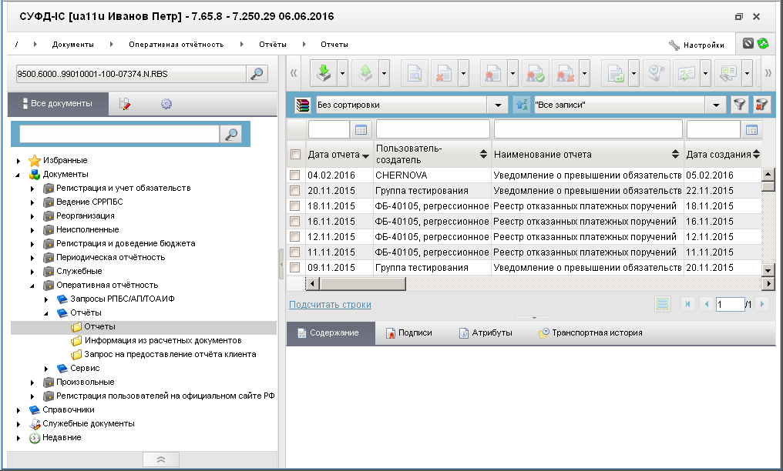
98. ЭФ списка документов «Отчеты»

Работа с предварительными отчетами
Из ППО OEBS АСФК по запросу клиентов могут выгружаться отчёты не только после закрытия итоговой банковской выписки (итоговые отчеты), но и отчеты, формируемые в течение операционного дня – промежуточные отчеты. Промежуточные отчёты отправляются неподписанными.
Реализована выгрузка следующих промежуточных отчётов:
- Отчет «Выписка из лицевого счёта бюджета (код формы по КФД 0531775)»;
- Отчет «Приложение к выписке из лицевого счёта бюджета (код формы по КФД 0531784)»;
- Отчет «Ведомость кассовых поступлений в бюджет (код формы по КФД 0531812)»;
- Отчет «Сводная ведомость по кассовым выплатам из бюджета (код формы по КФД 0531813)»;
- Отчет «Ведомость по движению свободного остатка средств бюджета (код формы по КФД 0531819)»;
- Отчет «Выписка из лицевого счета главного распорядителя (распорядителя) бюджетных средств (код формы по КФД 0531758)»;
- Отчет «Приложение к выписке из лицевого счета главного распорядителя (распорядителя) бюджетных средств (код формы по КФД 0531777)»;
- Отчет «Выписка из лицевого счета получателя бюджетных средств (код формы по КФД 0531759»;
- Отчет «Приложение к выписке из лицевого счета получателя (код формы по КФД 0531778)»;
- Отчет «Выписка из лицевого счета администратора доходов бюджета (код формы по КФД 0531761)»;
- Отчет «Приложение к выписке из лицевого счёта администратора доходов бюджета (код формы по КФД 0531779)».
В списке отчетов промежуточные отчеты имеют два отличительных признака:
- промежуточные отчеты имеют статус 002;
- промежуточные отчеты не подписаны.
Примечание. Итоговые отчеты имеют статус 003 и они подписаны.

Доступные операции
На АРМ РБС доступны следующие операции над документом:
- просмотр ЭД;
- просмотр и печать вложенного отчета.

Экранная форма документа
ЭФ документа «Отчеты», закладки «Основные атрибуты» представлена на рисунке 99. Форма содержит следующие закладки:
- «Основные атрибуты»;
- «Вложения»;
- «Реестр вложений первичных документов».
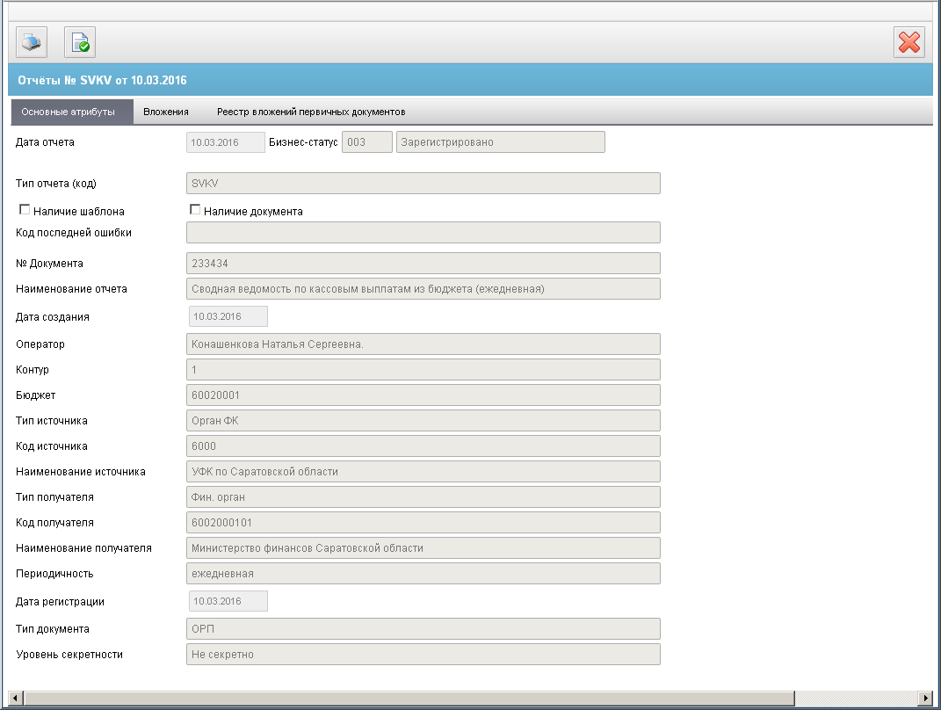
99. ЭФ документа «Отчеты», закладки «Основные атрибуты»
Перечень полей документа «Отчеты», закладки «Основные атрибуты» приведен в таблице 51. Значения полей передаются из OEBS и недоступны для редактирования.
51. Описание полей документа «Отчеты», закладки «Основные атрибуты»
Наименование поля | Описание поля
Дата отчета | Дата отчета.
Бизнес-статус | Код и наименование бизнес-статуса отчета.
Тип отчета (код) | Тип отчета (код).
Наличие шаблона | Флаг наличия шаблона.
Наличие документа | Флаг наличия документа.
Код последней ошибки | Код последней ошибки.
№ Документа | № документа.
Наименование отчета | Наименование отчета.
Дата создания | Дата создания отчета.
Оператор | Оператор документа.
Контур | Контур, из которого поступил документ.
Бюджет | Код бюджета.
Тип источника | Тип источника.
Код источника | Код источника.
Наименование источника | Наименование источника.
Тип получателя | Тип получателя.
Код получателя | Код получателя.
Наименование получателя | Наименование получателя.
Периодичность | Периодичность.
Дата регистрации | Дата регистрации документа.
Тип документа | Тип документа.
Уровень секретности | Уровень секретности.
На закладке «Вложения» содержится вложенный файл отчета. ЭФ документа «Отчеты», закладки «Вложения» представлена на рисунке 100.
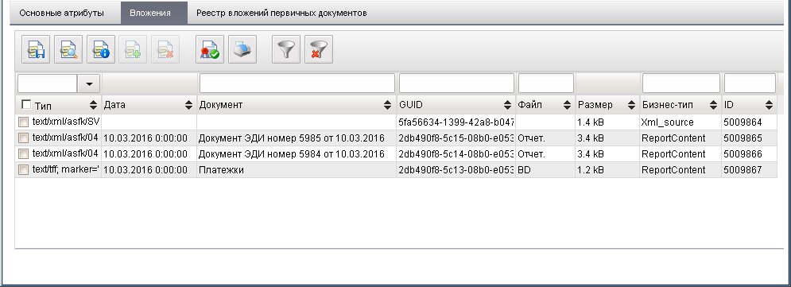
100. ЭФ документа «Отчеты», закладки «Вложения»
Для просмотра вложенного отчета нужно на закладке «Вложения» нажать кнопку  (Просмотреть). Для просмотра информации о файле нужно нажать на кнопку  (Просмотреть информацию о вложении). Для сохранения файла под другим именем необходимо нажать на кнопку  (Сохранить). Распечатать файл отчета можно посредством кнопки (Напечатать).
Перечень полей документа «Отчеты», закладки «Вложения» приведен в таблице 52. Значения полей передаются из OEBS и недоступны для редактирования.
52. Описание полей документа «Отчеты», закладки «Вложения»
Наименование поля | Описание поля
Тип | Тип содержимого.
Дата | Дата документа.
Документ | Документ.
GUID | ГУИД вложения с первичным документом.
Файл | Имя файла.
Размер | Размер вложения.
Бизнес-тип | Бизнес-тип вложения.
ID | ID вложения.
ЭФ документа «Отчеты», закладки «Реестр вложений первичных документов» представлена на рисунке 101.
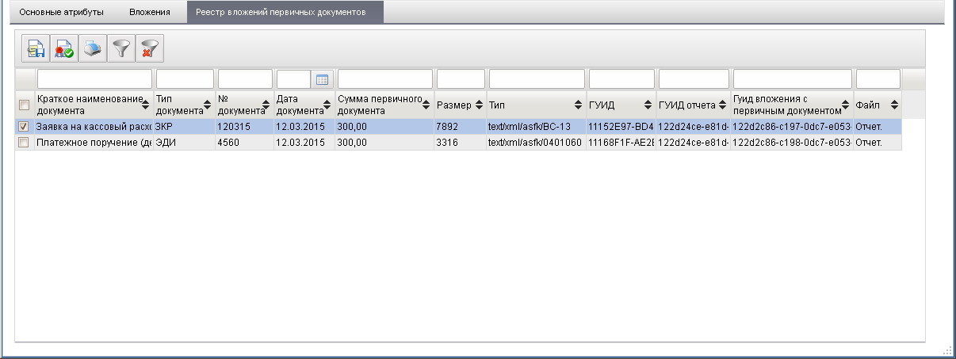
101. ЭФ документа «Отчеты», закладки «Реестр вложений первичных документов»
Вложенная таблица на закладке «Реестр вложений первичных документов» преобразовывается из документа-вложения «Реестр вложений». Для сохранения вложения под другим именем необходимо нажать на кнопку (Сохранить вложение). Для проверки подписи вложенного отчета нужно нажать кнопку  (Проверить подпись вложений). Распечатать файл отчета можно посредством кнопки (Напечатать вложения).
Перечень полей документа «Отчеты», закладки «Реестр вложений первичных документов» приведен в таблице 53. Значения полей передаются из OEBS и недоступны для редактирования.
53. Описание полей документа «Отчеты», закладки «Реестр вложений первичных документов»
Наименование поля | Описание поля
Краткое наименование документа | Краткое наименование вложенного документа.
Тип документа | Тип вложенного документа.
№ документа | № вложенного документа.
Дата документа | Дата вложенного документа.
Сумма первичного документа | Сумма первичного документа.
Размер | Размер вложения.
Тип | Тип содержимого.
ГУИД | ГУИД.
ГУИД отчета | ГУИД отчета.
Гуид вложения с первичным документом | Гуид вложения с первичным документом.
Файл | Имя файла.

Информация из РД
ЭД «Информация из расчетных документов» («Информация из РД») предназначен для выполнения функции хранения, просмотра, печати данных документа «Информация из расчетных документов, подтверждающих банковские операции клиентов Федерального казначейства при расчетах с контрагентами, и прилагаемых к выписке из лицевого счета, к сводной ведомости о кассовых выплатах из бюджета (ежедневная), к сводной ведомости по кассовым поступлениям (ежедневная), к реестру платежей, поступивших в бюджет минуя счет органа Федерального казначейства, к справке об операциях по исполнению бюджета, к сводному реестру поступлений и выбытий».
Для работы с документами «Информация из расчетных документов» следует перейти в пункт меню «Документы – Оперативная отчетность – Отчеты – Информация из расчетных документов». Откроется ЭФ списка документов, представленная на рисунке 102.
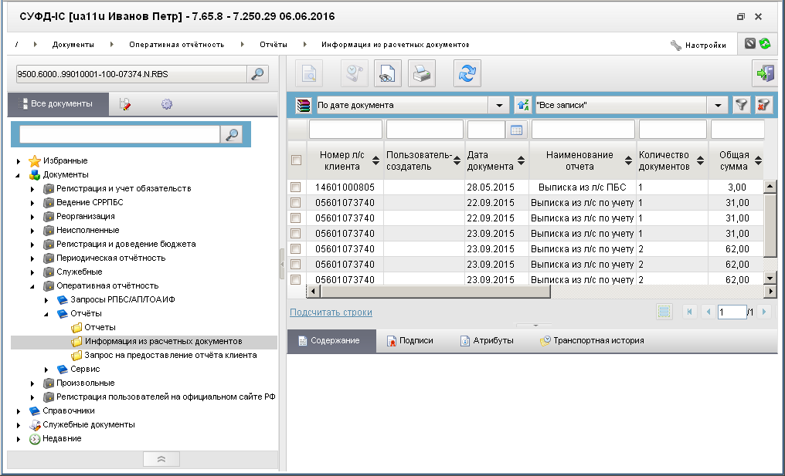
102. ЭФ списка документов «Информация из расчетных документов (РД)»

Доступные операции
На АРМ РБС над документом доступна операция «просмотр РД».
Для таблиц доступны следующие операции:
- печать таблицы;
- настройка таблицы.

Экранная форма документа
ЭФ документа «Информация из РД» представлена на рисунке 103.
На визуальной форме документа размещены две вложенные таблицы: «Расчетные документы» и «Расшифровка по КБК», которые находятся в отношении один ко многим (master-detail). При выборе записи из таблицы «Расчетные документы» в таблице «Расшифровка по КБК» отображаются связанные записи.
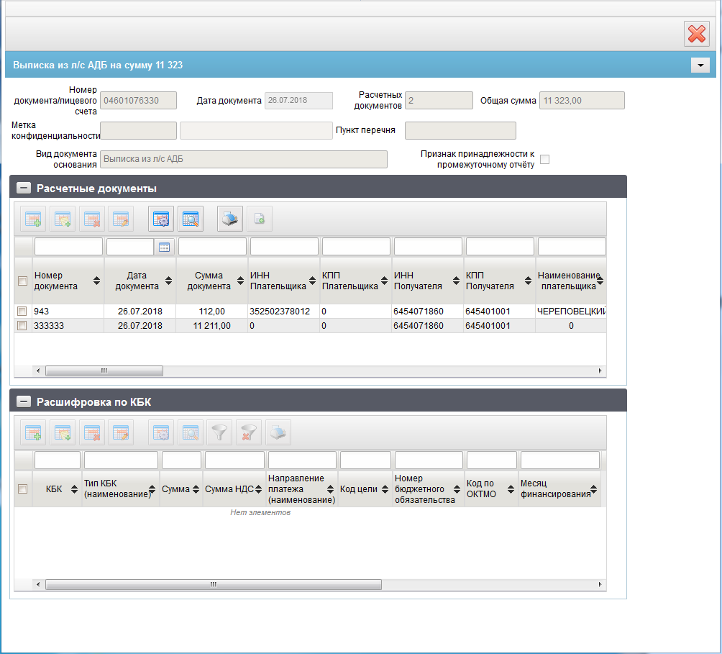
103. ЭФ документа «Информация из расчетных документов (РД)»
Перечень полей ЭФ документа «Информация из РД» приведен в таблице 54.
54. Описание полей ЭФ документа «Информация из расчетных документов (РД)»
Наименование поля | Описание поля
Группа полей «Заголовочная часть»
Номер документа/лицевого счета | Номер л/с клиента.
Дата документа | Дата документа, к которому прилагается информация из расчетных документов.
Расчетных документов | Количество прилагаемых РД.
Общая сумма | Контрольная сумма по прилагаемым документам.
Метка конфиденциальности | Метка конфиденциальности.
Пункт перечня | Пункт перечня.
Вид документа-основания | Вид документа-основания.
Признак принадлежности к промежуточному отчёту | Установленный признак указывает на то, что документ прилагается к промежуточному отчету (в составе которого идет BD).  Пустое поле указывает на то, что документ прилагается к итоговому отчету.
Расчетных документов | Количество прилагаемых РД.
Общая сумма | Общая сумма по прилагаемым РД.
Табличное поле «Расчетные документы»
Номер документа | Номер платежного документа.
Дата документа | Дата платежного документа.
Сумма документа | Сумма платежного поручения.
ИНН плательщика | ИНН плательщика.
КПП плательщика | КПП плательщика.
ИНН получателя | ИНН получателя.
КПП получателя | КПП получателя.
Вид платежа (наименование) | На визуальной форме отображаем текстовое значение в зависимости от значения поля «Вид платежа (код)»:  - 0 – «пусто»;  - 1 – «почтой»;  - 2 – «телеграфом»;  - 3 – «электронно»;  - 4 – «срочно».
Дата поступления в банк плательщика | Дата поступления в банк плательщика.
Дата списания со счета плательщика | Дата списания со счета плательщика.
Вид операции | Вид операции.
Порядковый номер ЭС | Порядковый номер ЭС.
Дата составления ЭС | Дата составления ЭС.
Уникальный идентификатор составителя ЭС | Уникальный идентификатор составителя ЭС.
Наименование плательщика | Наименование плательщика.
Расчетный счет плательщика | Расчетный счет плательщика.
БИК банка плательщика | БИК банка плательщика.
Наименование банка плательщика | Наименование банка плательщика.
Корсчет банка плательщика | Корсчет банка плательщика.
Наименование получателя | Наименование получателя.
Расчетный счет получателя | Расчетный счет получателя.
БИК банка получателя | БИК банка получателя.
Наименование банка получателя | Наименование банка получателя.
Корсчет банка получателя | Корсчет банка получателя.
Срок платежа | Срок платежа.
Очередность платежа | Очередность платежа.
УИН (Код) | Уникальный идентификатор начисления (Код)
Назначение платежа | Назначение платежа.
Статус составителя расчетного документа | Статус составителя расчетного документа.
Код бюджетной классификации | Код бюджетной классификации.
Код по ОКТМО | Код по ОКТМО.
Показатель основания платежа | Показатель основания платежа.
Показатель налогового периода | Показатель налогового периода.
Показатель номера документа | Показатель номера документа.
Показатель даты документа | Показатель даты документа.
Тип платежа | Тип платежа.
Номер частичного платежа | Номер частичного платежа.
Шифр платежного документа | Шифр платежного документа.
Номер платежного документа | Номер платежного документа.
Дата платежного документа | Дата платежного документа.
Сумма остатка платежа | Сумма остатка платежа.
Содержание операции | Содержание операции.
Дата выписки | Дата выписки.
Глобальный идентификатор | Глобальный идентификатор.
Идентификатор контракта | Идентификатор контракта.
Номер КОО | Номер КОО.
Сумма НДС, итого | Сумма НДС, итого.
Группа полей «Расшифровка по КБК (детализация расчётных документов)»
КБК | Код бюджетной классификации.
Тип КБК (наименование) | Наименование типа КБК.
Сумма | Сумма.
Сумма НДС | Сумма НДС.
Направление платежа (наименование) | Наименование направления платежа.
Код цели | Код цели.
Номер бюджетного обязательства | Номер бюджетного обязательства.
Код по ОКТМО | Код по ОКТМО.
Месяц финансирования | Месяц финансирования.

Запрос на предоставление отчета клиента
ЭД «Запрос на предоставление отчета клиента» используется для автоматического повторного получения клиентами своих отчетов без участия сотрудников ТОФК, а так же автоматического формирования отчетов по запросу клиента на любую дату.
Выгрузке подлежат отчеты, ранее сформированные в системе, находящиеся в статусе «Зарегистрирован», с подписью сотрудника ТОФК, зарегистрировавшего отчет ранее.
В случае отсутствия в УС отчета за запрошенную дату, автоматически формируется промежуточный отчет. При этом в случае если операционный день, за который сформирован отчет:
- закрыт, то сформированный отчет направить на регистрацию ответственному исполнителю;
- не закрыт, то документ «Запрос на предоставление отчета клиента» ожидает закрытия операционного дня, и формирование отчета проводится после закрытия операционного дня.
ЭД «Запрос на предоставление отчета клиента» представляется на каждый отчет отдельно.
Для работы с документами «Запрос на предоставление отчета клиента» следует перейти в пункт меню «Документы – Оперативная отчетность – Отчеты – Запрос на предоставление отчета клиента». Откроется ЭФ списка документов, представленная на рисунке 104.
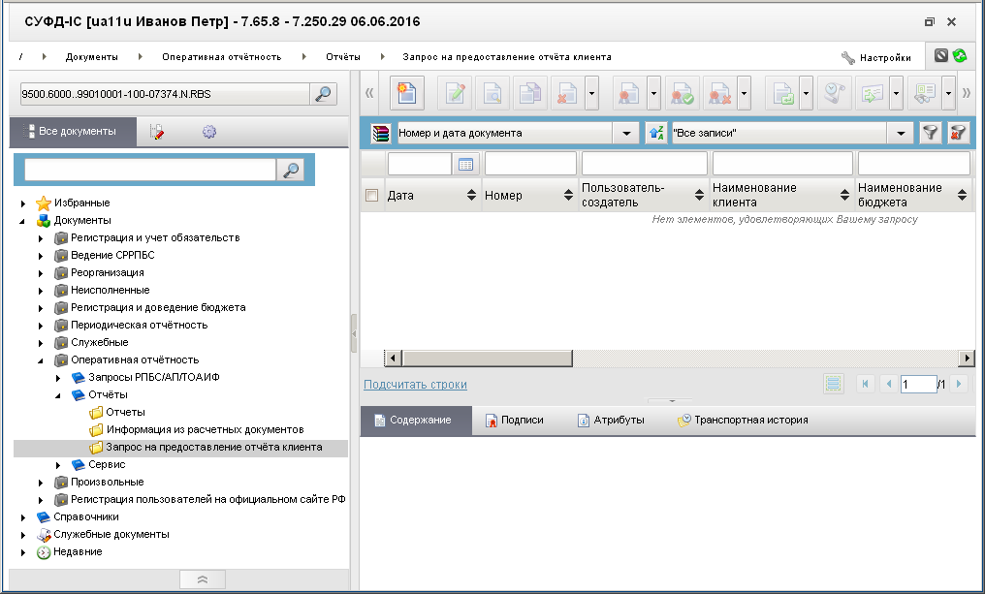
104. ЭФ списка документов «Запрос на предоставление отчета клиента»

Доступные операции
На АРМ РБС доступны следующие операции над документом:
- ручной ввод;
- просмотр и редактирование;
- копирование и удаление;
- печать;
- подписание, проверка и удаление ЭП;
- отправка в УФК.

Экранная форма документа
ЭФ документа «Запрос на предоставление отчета клиента» представлена на рисунках 105 и 106. Форма содержит следующие закладки:
- «Основные атрибуты»;
- «Подписи/Дополнительные атрибуты»;
- «Системные атрибуты»;
- «Протоколы».
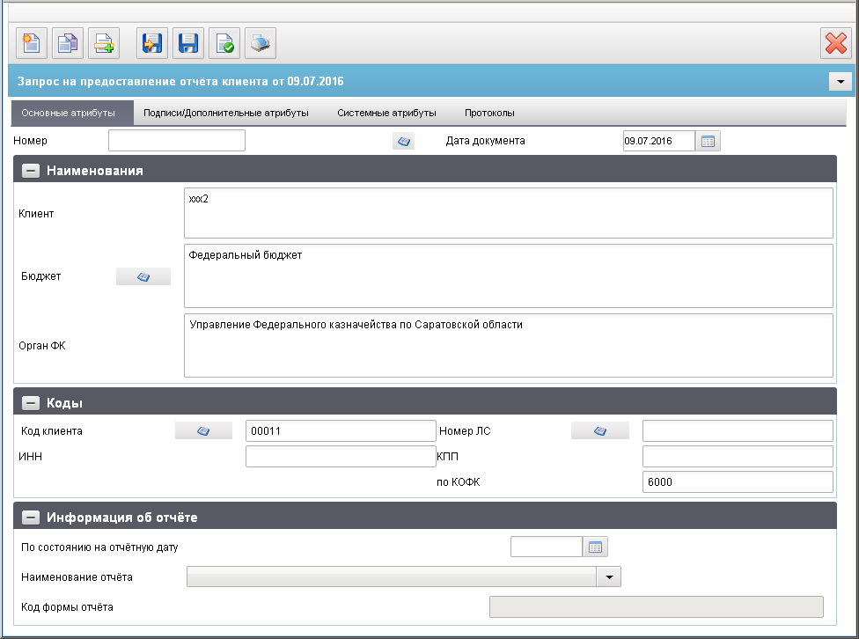
105. ЭФ документа «Запрос на предоставление отчета клиента», закладки «Основные атрибуты»
На закладке «Основные атрибуты» документа «Запрос на предоставление отчета клиента» показана общая информация о документе.
Перечень полей документа «Запрос на предоставление отчета клиента», закладки «Основные атрибуты» приведен в таблице 55.
55. Описание полей документа «Запрос на предоставление отчета клиента», закладки «Основные атрибуты»
Наименование поля | Описание поля
Номер | По умолчанию значение рассчитывается автоматически на основании настроек для текущего типа документа в справочнике «Параметры автонумерации документов».  Может быть заполнено вручную.  В случае если значение было изменено вручную и не соответствует автоматически вычисленному значению, правильный порядковый номер может быть проставлен по нажатию кнопки.
Дата документа | Заполняется автоматически значением текущей системной даты.  Может быть заполнено вручную; доступен выбор значения из календаря.
Статус | Заполняется автоматически при обработке документа в OEBS (доводится Квитком).  По умолчанию значение «000».
Группа полей «Наименования»
Наименование клиента | Заполняется автоматически на основании системной константы SelfBUCode (Код собственного БУ) по справочнику «СРРПБС»/ «ПУБП»/ «НУБП» (с учётом Бюджета); заполняется автоматически на основании указанного кода «Код клиента» (с учётом Бюджета) из справочника «СРРПБС»/ «ПУБП»/ «НУБП».  Может быть заполнено вручную.
Бюджет | Заполняется автоматически на основании системной константы SelfBudgetCode (Собственный код бюджета) по справочнику «Бюджеты».  Может быть заполнено выбором из справочника «Бюджеты».  Может быть заполнено вручную.
Орган ФК | Заполняется автоматически на основании системной константы SelfTOFKcode (Код собственного ТОФК) по справочнику «Органы Федерального казначейства».  Заполняется автоматически из справочника «Органы Федерального казначейства» на основании кода «по КОФК».  Может быть заполнено вручную.
Группа полей «Коды»
Код клиента | Заполняется автоматически на основании системной константы SelfBUCode (Код собственного БУ).  Может быть заполнено выбором из справочника:  - «СРРПБС», если бюджет = Федеральный бюджет;  - «ПУБП», если бюджет отличен от ФБ;  - «НУБП», если Глава текущей организации = 000.  Может быть заполнено вручную.
Номер ЛС | Заполняется выбором из справочника «Лицевые счета», список ограничен типом ЛС в разрезе АРМ + код, Код клиента + код Бюджета – на ГРБС/РБС: 01, 06, 07, 10;  Если по указанным параметрам существует несколько записей, то по умолчанию заполняется первым из сформированного списка ЛС.  Может быть заполнено вручную.
ИНН | Заполняется автоматически на основании указанного значения поля «Наименование клиента» (с учётом Бюджета) из справочника «СРРПБС».  Может быть заполнено вручную.
КПП | Заполняется автоматически на основании указанного значения поля «Наименование клиента» (с учётом Бюджета) из справочника «СРРПБС».  Может быть заполнено вручную.
по КОФК | Заполняется автоматически на основании системной константы SelfTOFKcode (Код собственного ТОФК).  Может быть заполнено выбором из справочника «Органы Федерального казначейства».  Может быть заполнено вручную.
Группа полей «Информация об отчёте»
По состоянию на отчётную дату | Заполняется вручную (доступен выбор значения из календаря).  Не может быть указана дата превышающая дату запроса (документа).  Не может быть указана дата не соответствующая текущему году.
Наименование отчёта | По умолчанию пустое поле.  Заполняется выбранным значением из выпадающего списка (см. табл. 56).
Код формы отчёта | По умолчанию пустое поле.  Заполняется автоматически на основании указанного значения в поле «Наименование отчёта» в соответствии со списком значений (см. табл. 56).
Вид обязательств | Поле выводится на визуальную форму только для отчета «Справка об исполнении принятых на учет обязательств». Для остальных отчетов поле недоступно и не выводится.  По умолчанию - пустое поле.  Заполняется вручную выбранным значением из выпадающего списка:  - «Бюджетные обязательства»;  - «Денежные обязательства».
Соответствие типа л/с наименованию и коду формы отчета/выписки/приложения к выписке приведено в таблице 56.
56. Соответствие типа л/с наименованию и коду формы отчета/выписки/приложения к выписке
Тип л/с | Наименование отчета о состоянии л/с | Код формы по КФД
01 | Отчет о состоянии лицевого счета главного распорядителя (распорядителя) бюджетных средств | 0531785
01 | Выписка из лицевого счета главного распорядителя (распорядителя) бюджетных средств | 0531758
02 | Отчет о состоянии лицевого счета бюджета | 0531793
02 | Выписка из лицевого счета бюджета | 0531775
03/14 | Отчет о состоянии лицевого счета получателя бюджетных средств | 0531786
03/14 | Выписка из лицевого счета получателя бюджетных средств | 0531759
03/14 | Отчет «Справка о не исполненных в отчетном финансовом году бюджетных обязательствах по государственным контрактам на поставку товаров, выполнение работ, оказание услуг и соглашениям (нормативным правовым актам) о предоставлении из федерального бюджета бюджету субъекта Российской Федерации субсидий, субвенций и иных межбюджетных трансфертов, соглашений (нормативных правовых актов) о предоставлении субсидий юридическим лицам» | 0506103
03/14 | Справка об исполнении принятых на учет обязательств | 0506602
04 | Отчет о состоянии лицевого счета администратора доходов бюджета | 0531787
04 | Выписка из лицевого счета администратора доходов бюджета | 0531761
05 | Отчет о состоянии лицевого счета для учета операций со средствами, поступающими во временное распоряжение получателя бюджетных средств | 0531788
05 | Выписка из лицевого счета для учета операций со средствами, поступающими во временное распоряжение получателя бюджетных средств | 0531762
06/07 | Отчет о состоянии лицевого счета главного администратора источников финансирования дефицита бюджета (администратора источников финансирования дефицита бюджета с полномочиями главного администратора) | 0531789
06/07 | Выписка из лицевого счета главного администратора источников финансирования дефицита бюджета (администратора источников финансирования дефицита бюджета с полномочиями главного администратора) | 0531763
08/09 | Отчет о состоянии лицевого счета администратора источников финансирования дефицита бюджета | 0531791
08/09 | Выписка из лицевого счета администратора источников финансирования дефицита бюджета | 0531764
10 | Отчет о состоянии лицевого счета иного получателя бюджетных средств | 0531797
10 | Выписка из лицевого счета иного получателя бюджетных средств | 0531765
20/30  22/32 | Отчет о состоянии лицевого счета бюджетного (автономного) учреждения | 0531965
20/22 | Выписка из лицевого счета бюджетного учреждения | 0531962
30/32 | Выписка из лицевого счета автономного учреждения | 0531963
21/31 | Отчет о состоянии отдельного лицевого счета бюджетного (автономного) учреждения | 0531966
21/31 | Выписка из отдельного лицевого счета бюджетного (автономного) учреждения | 0531964
41 | Отчет о состоянии лицевого счета для учета операций неучастника бюджетного процесса | 0531837
41 | Выписка из лицевого счета для учета операций неучастника бюджетного процесса | 0531834
ЭФ документа «Запрос на предоставление отчета клиента», закладки «Подписи/Дополнительные атрибуты» представлена на рисунке 106.
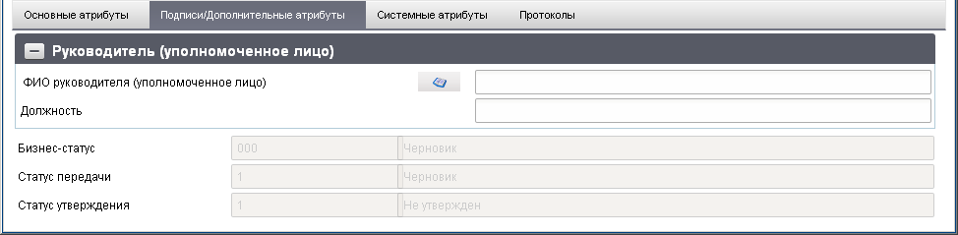
106. ЭФ документа «Запрос на предоставление отчета клиента», закладки «Подписи/Дополнительные атрибуты»
Перечень документа «Запрос на предоставление отчета клиента», закладки «Подписи/Дополнительные атрибуты» приведен в таблице 57.
57. Описание полей документа «Запрос на предоставление отчета клиента», закладки «Подписи/Дополнительные атрибуты»
Наименование поля | Описание поля
Группа полей «Статусы»
Бизнес-статус (код) | Заполняется автоматически при обработке документа или выгружается из OEBS. Значение равно полю «Статус» закладки «Основные атрибуты».
Бизнес статус (наименование) | Наименования поля заполняются по коду из справочника «Соответствия типов и статусов».
Статус Передачи (код) | Заполняется автоматически при обработке документа или выгружается из OEBS.
Статус Передачи (наименование) | Наименования поля заполняются по коду из справочника «Соответствия типов и статусов».
Статус утверждения (код) | Заполняется автоматически при обработке документа или выгружается из OEBS.
Статус утверждения (наименование) | Наименования поля заполняются по коду из справочника «Соответствия типов и статусов».
Блок «Руководитель (уполномоченное лицо)»
ФИО руководителя (уполномоченное лицо) | Может быть заполнено выбором из справочника «Список сотрудников». Может быть заполнено вручную.
Должность | Заполняется автоматически на основании значения поля «ФИО» из справочника «Список сотрудников». Может быть заполнено вручную.

Отчетность ПУР
Документ «Отчетность ПУР» предназначен для приёма клиентом отчетов из ПУР.
Для работы с документами «Отчетность ПУР» следует перейти в пункт меню «Документы – Оперативная отчётность – Отчёты – Отчетность ПУР». Откроется ЭФ списка документов, представленная на рисунке 107.
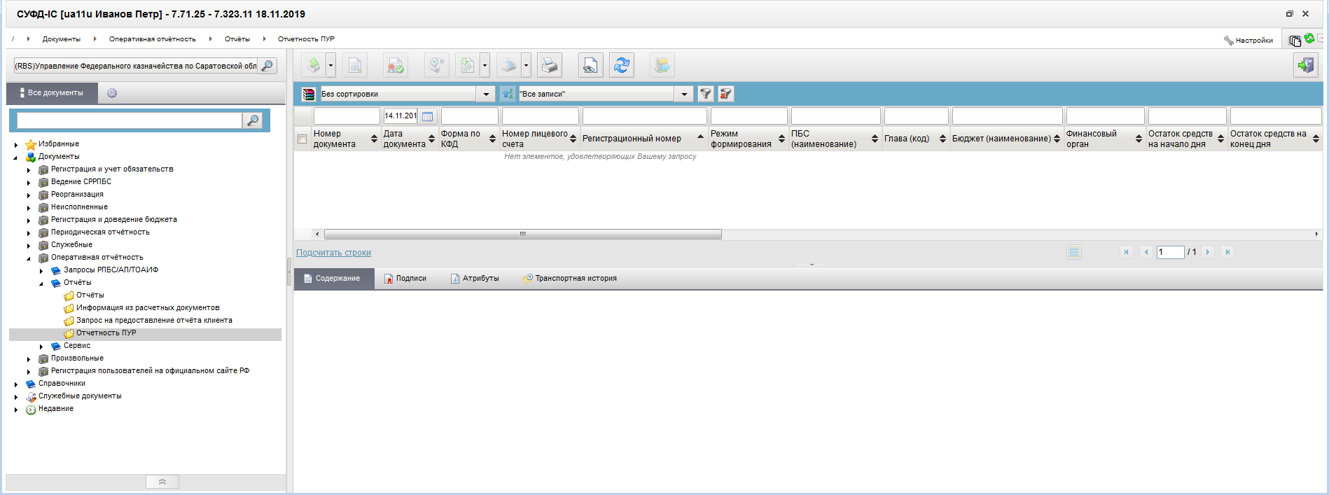
107. ЭФ списка документов «Отчетность ПУР»

Доступные операции
На АРМ РБС доступны следующие операции над документом:
- просмотр;
- печать;
- проверка ЭП;
- экспорт во внешнюю систему.

Экранная форма документа
ЭФ документа «Отчетность ПУР» представлена на рисунке 108.
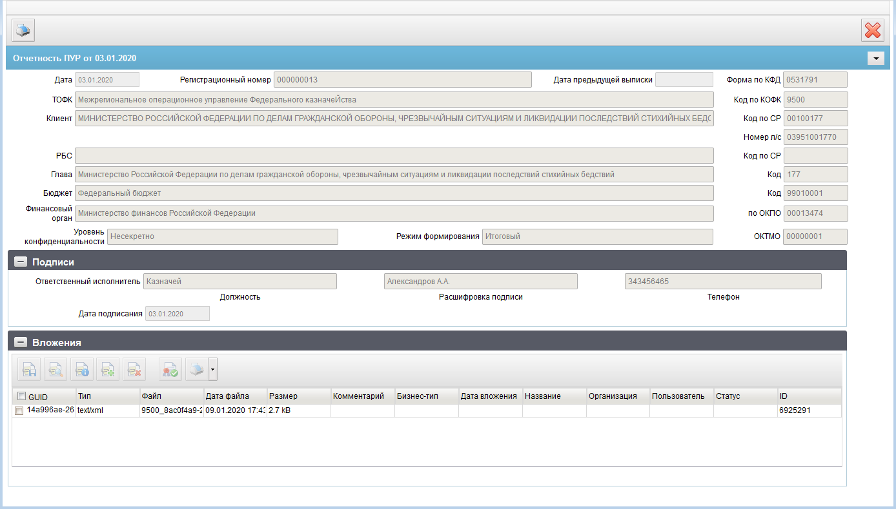
108. ЭФ документа «Отчетность ПУР»
Перечень полей документа «Отчетность ПУР» приведен в таблице 58.
58. Описание полей документа «Отчетность ПУР»
Наименование поля | Описание поля
Дата | Дата отчета.
Регистрационный номер | Регистрационный номер.
Дата предыдущей выписки | Дата предыдущей выписки отчета.
Форма по КФД | Форма по классификатору форм документов.
ТОФК | Наименование территориального органа Федерального казначейства.
Код по КОФК | Код по классификатору органов Федерального казначейства.
Клиент | Наименование клиента.
Код по СР | Код по Сводному реестру.
Номер л/с | Номер лицевого счета.
РБС | Распорядители бюджетных средств.
Код по СР | Код по Сводному реестру.
Глава | Глава.
Код | Код главы.
Бюджет | Наименование бюджета.
Код | Код бюджета.
Финансовый орган | Наименование финансового органа.
По ОКПО | По ОКПО.
Уровень конфиденциальности | Уровень конфиденциальности.
Режим формирования | Возможные значения:  - Предварительный;  - Промежуточный;  - Итоговый.
ОКТМО | По ОКТМО.
Группа полей «Подписи»
Должность (Ответственный исполнитель) | Должность ответственного исполнителя.
Расшифровка подписи (Ответственный исполнитель) | Расшифровка подписи ответственного исполнителя.
Телефон (Ответственный исполнитель) | Телефон ответственного исполнителя.
Дата подписания | Дата подписания.
Группа полей «Вложения». Сворачиваемая группа с многострочным блоком «Вложения».

Сервисный документ доставки шаблона отчета
Сервисный документ доставки шаблона отчета используется для пересылки между серверными и клиентскими комплексами определений шаблонов регламентированных отчета. Шаблон содержится в документе как вложение, а свойства документа определяют основные его параметры. При получении документа на АРМ РБС осуществляется формирование новой версии описания шаблона в словаре шаблонов отчетов на основе свойств полученного документа и содержащегося в нем, как вложение, шаблона отчета.
Для работы с документами «Сервисный документ доставки шаблона отчета» следует перейти в пункт меню «Документы – Оперативная отчетность – Сервис – Сервисный документ доставки шаблона отчета». Откроется ЭФ списка документов, представленная на рисунке 109.
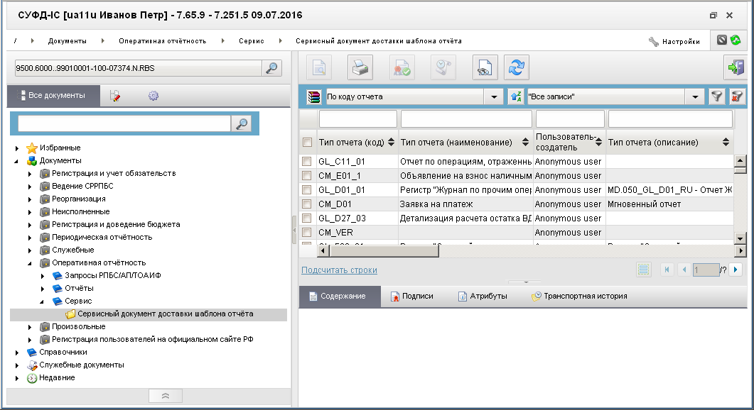
109. ЭФ списка документов «Сервисный документ доставки шаблона отчета»

Доступные операции
На АРМ РБС доступны следующие операции над документом:
- просмотр;
- отправка БУ-клиентам.

Экранная форма документа
ЭФ документа «Сервисный документ доставки шаблона отчета» представлена на рисунке 110. Форма содержит следующие закладки:
- «Основные атрибуты»;
- «Системные атрибуты»;
- «Системные атрибуты»;
- «Протоколы».
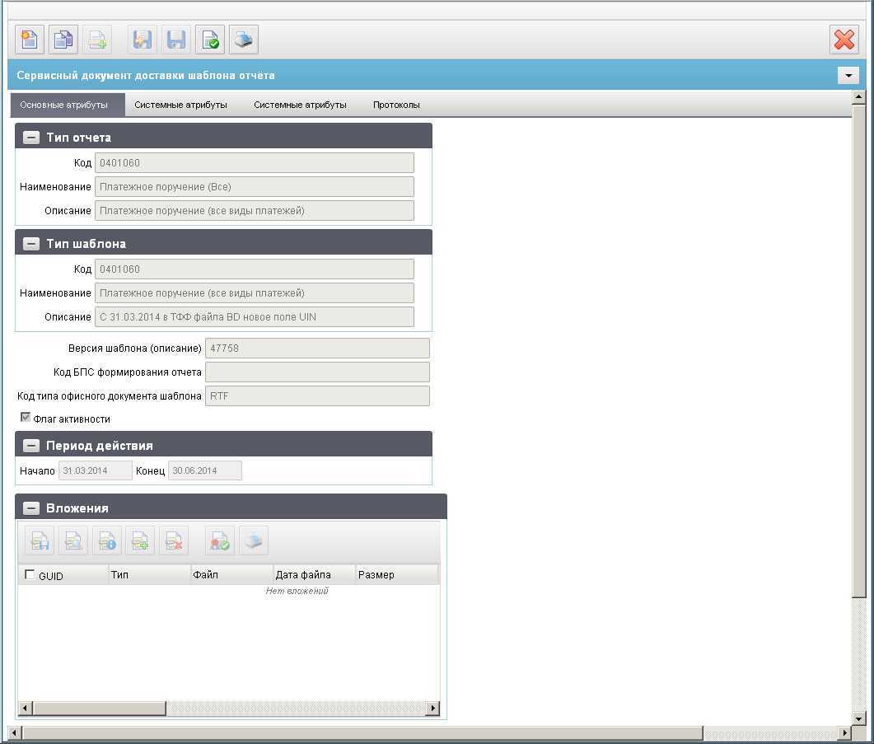
110. ЭФ документа «Сервисный документ доставки шаблона отчета», закладки «Основные атрибуты»
Перечень полей документа «Сервисный документ доставки шаблона отчета», закладки «Основные атрибуты» приведен в таблице 59. Значения полей передаются из OEBS и недоступны для редактирования.
59. Описание полей документа «Сервисный документ доставки шаблона отчета»
Наименование поля | Описание поля
Группа полей «Тип отчета»
Код | Код типа отчета.
Наименование | Наименование типа отчета.
Описание | Описание типа отчета.
Группа полей «Тип шаблона»
Код | Код типа шаблона.
Наименование | Наименование типа шаблона.
Описание | Описание типа шаблона.
Закладка «Основные атрибуты»
Версия шаблона (описание) | Номер версии шаблона (описание).
Код БПС формирования отчета | Код БПС формирования отчета.
Код типа офисного документа шаблона | Код типа офисного документа шаблона.
Флаг активности | Флаг активности.
Группа полей «Период действия»
Начало | Дата начала действия версии описания шаблона.
Конец | Дата окончания действия версии описания шаблона.
Группа полей «Вложения»
GUID | Уникальный идентификатор (GUID) вложения.
Тип | Тип вложения.
Файл | Файл вложения.
Дата файла | Дата файла.
Размер | Размер вложения.
Комментарий | Комментарий.
Бизнес-тип | Бизнес-тип вложения.
Дата вложения | Дата вложения.
Название | Название.
Организация | Организация.
Пользователь | Пользователь.
Статус | Статус вложения.
ID | ID вложения.

Группа документов «Периодическая отчетность»

Периодические отчеты
В группу периодической отчетности входят такие отчеты как:
- Отчет по счету ПБС (Форма 0531794);
- Отчет о состоянии лицевого счета бюджета (Показатели ЛС ОЛБ);
- Отчет о состоянии лицевого счета РБС (Показатели ЛС ОЛР);
- Отчет о состоянии лицевого счета АИФ (Показатели ЛС ОЛА);
- Отчет о состоянии лицевого счета ГАИФ (Показатели ЛС ОЛГ);
- Отчет о состоянии лицевого счета ИПБС (Показатели ЛС ОЛИ);
- Справка по консолидируемым расчетам (Форма 0503125-3);
- Отчет об исполнении бюджета (Форма 0503117-3_F);
- Сведения об остатках денежных средств на счетах получателя бюджетных средств (Форма 0503178-3)
и другие.
Документ используется для создания документов с данными регламентированной отчетности, направляемых от OEBS пользователям.
ЭД «Периодические отчеты» (Сервисный документ доставки типа отчета) используется для пересылки между серверными и клиентскими программными комплексами определений «управляемых» типов документов, применяемых для формирования периодической отчетности. Документ формируется на уровне OEBS и рассылается на АРМ БУ (непосредственно или на основе массовой рассылки), от которых ожидается получение периодической отчетности. Тип документа представляет собой JAR архив и содержится в документе как вложение.
Для работы с документами «Периодические отчеты» следует перейти в пункт меню «Документы – Периодическая отчётность – Отчёты». Откроется ЭФ списка документов, представленная на рисунке 111.
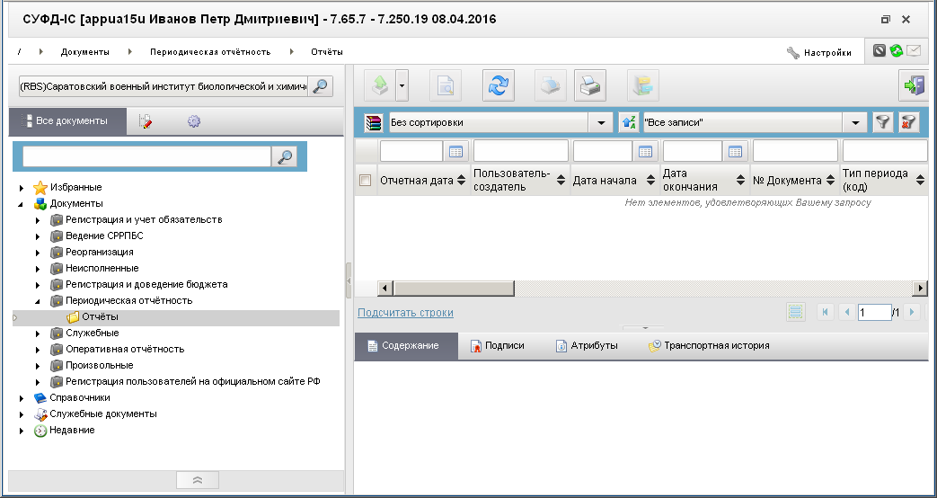
111. ЭФ списка документов «Периодические отчеты»

Доступные операции
На АРМ РБС доступны следующие операции над документом:
- просмотр ЭД;
- просмотр и печать вложенного отчета.

Экранная форма документа
ЭФ документа «Периодические отчеты» представлена на рисунке 112. Форма содержит следующие закладки:
- «Основные атрибуты»;
- «Системные атрибуты»;
- «Системные атрибуты»;
- «Протоколы».
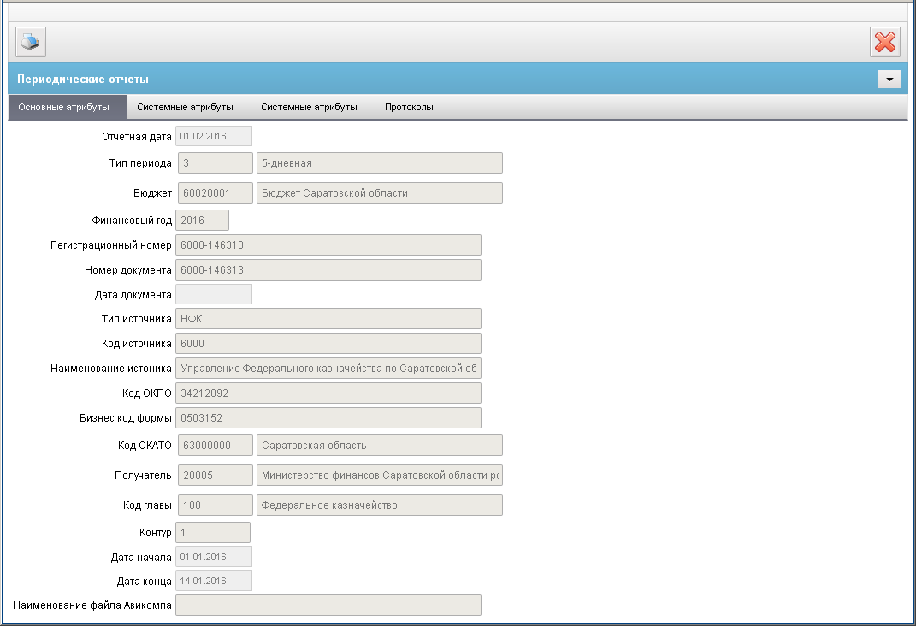
112. ЭФ «Сервисный документ доставки типа отчета», закладки «Основные атрибуты»
Перечень полей документа «Периодические отчеты», закладки «Основные атрибуты» приведен в таблице 60. Значения полей передаются из OEBS и недоступны для редактирования.
60. Описание полей документа «Периодические отчеты», закладки «Основные атрибуты»
Наименование поля | Описание поля
Отчетная дата | Отчетная дата.
Тип периода | Код и наименование типа периода отчета.
Бюджет | Код и наименование бюджета.
Финансовый год | Финансовый год.
Регистрационный номер | Регистрационный номер.
Номер документа | Номер документа.
Дата документ | Дата документа.
Тип источника | Тип источника.
Код источника | Код источника.
Наименование источника | Наименование источника.
Код ОКПО | Код ОКПО.
Бизнес код формы | Бизнес код формы.
Код ОКАТО | Код и наименование ОКАТО.
Получатель | Код и наименование получателя.
Код главы | Код и наименование главы.
Контур | Контур, из которого поступил документ.
Дата начала | Дата начала.
Дата конца | Дата конца.
Наименование файла Авиакомпа | Наименование файла Авиакомпа.
ЭФ документа «Периодические отчеты», закладки «Системные атрибуты» представлена на рисунке 113.
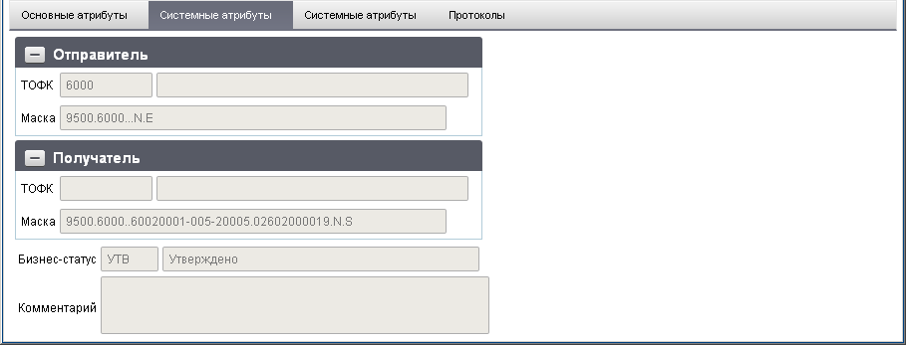
113. ЭФ «Сервисный документ доставки типа отчета», закладки «Системные атрибуты»
Перечень полей документа «Периодические отчеты», закладки «Вложения» приведен в таблице 61. Значения полей передаются из OEBS и недоступны для редактирования.
61. Описание полей документа «Периодические отчеты», закладки «Системные атрибуты»
Наименование поля | Описание поля
Бизнес-статус | Код и наименование бизнес-статуса отчета.
Комментарий | Комментарий.
Группа полей «Отправитель»
ТОФК | Код и наименование ТОФК отправителя.
Маска | Адресная маска отправителя.
Группа полей «Получатель»
ТОФК | Код и наименование ТОФК получателя.
Маска | Адресная маска получателя.
ЭФ документа «Периодические отчеты», закладки «Системные атрибуты» представлена на рисунке 114.
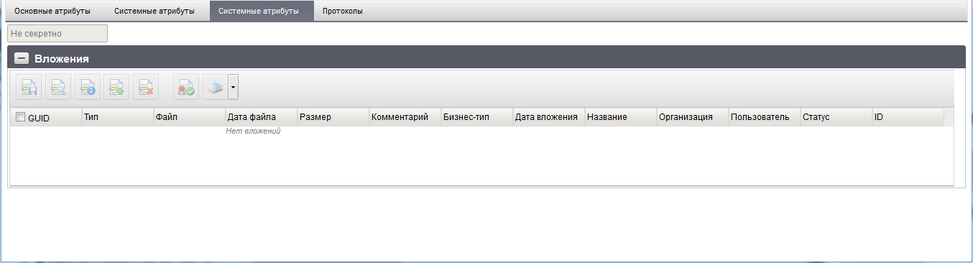
114. ЭФ документа «Периодические отчеты», закладки «Системные атрибуты»
Для просмотра вложенного отчета нужно на закладке «Системные атрибуты» нажать кнопку (Просмотреть). Для просмотра информации о файле нужно нажать на кнопку (Просмотреть информацию о вложении). Для сохранения файла под другим именем необходимо нажать на кнопку (Сохранить). Распечатать файл отчета можно посредством кнопки (Печать).
Перечень полей документа «Периодические отчеты», закладки «Системные атрибуты» приведен в таблице 62. Значения полей передаются из OEBS и недоступны для редактирования.
62. Описание полей документа «Периодические отчеты», закладки «Системные атрибуты»
Наименование поля | Описание поля
GUID | ГУИД вложения с первичным документом.
Тип | Тип содержимого.
Файл | Имя файла.
Дата файла | Дата файла.
Размер | Размер вложения.
Комментарий | Комментарий.
Бизнес-тип | Бизнес-тип вложения.
Дата вложения | Дата вложения.
Название | Название.
Организация | Организация.
Пользователь | Пользователь.
Статус | Статус вложения.
ID | ID вложения.

Группа документов «Произвольные»

Информационное сообщение
Документ «Информационное сообщение» предназначен для доставки из вышестоящей системы писем и иных сообщений в виде приложенных файлов.
Информационные сообщения формируются в учетной системе ЦАФК или УФК и доводятся через УФК до остальных УБП.
Для работы с входящими документами «Информационное сообщение» следует перейти в пункт меню «Документы – Произвольные – Информационные сообщения – Информационное сообщение (входящие)». Откроется ЭФ списка документов, представленная на рисунке 115.
Для работы с исходящими документами «Информационное сообщение» следует перейти в пункт меню «Документы – Произвольные – Информационные сообщения – Информационное сообщение (исходящие)».
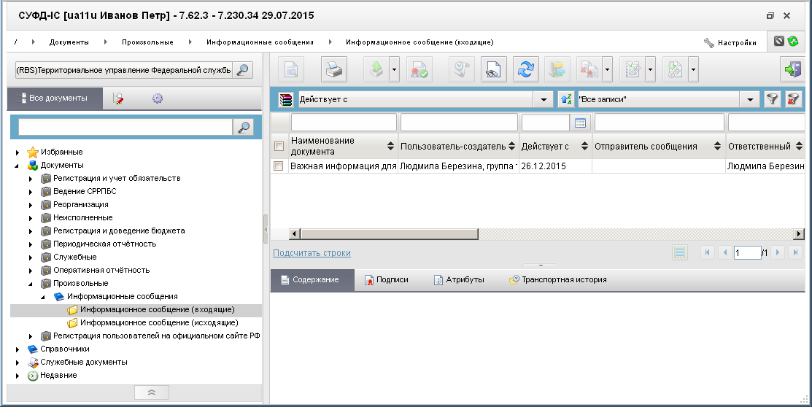
115. ЭФ списка документов «Информационное сообщение (входящие)»

Доступные операции
На АРМ РБС доступны следующие операции над документом:
- Для входящих документов:
- просмотр;
- проверка ЭП;
- печать;
- экспорт;
- отказ и отмена регистрации;
- исполнение.
- Для исходящих документов:
- ввод вручную;
- документарный контроль;
- просмотр и редактирование;
- копирование;
- отмена и удаление документа;
- подписание, проверка и удаление ЭП;
- печать;
- импорт;
- отправка в УФК, ЦАФК;
- аннулирование.
Примечание. Операция «Аннулирование» формирует информационное сообщение с типом «Запрос на аннулирование» (ИНА). Данный документ подписывает и отправляет тот же сотрудник, который отправил аннулируемый документ. Если документ будет подписан другим сотрудником, запрос на аннулирование будет отказан в ТОФК. По получении в ТОФК запроса на аннулирование он обрабатывается, и аннулируемый документ переходит на статус 008 – Аннулирован, документ типа ИНА – на статус 999 – Исполнено.

Экранная форма документа
ЭФ документа «Информационное сообщение» представлена на рисунке 116.
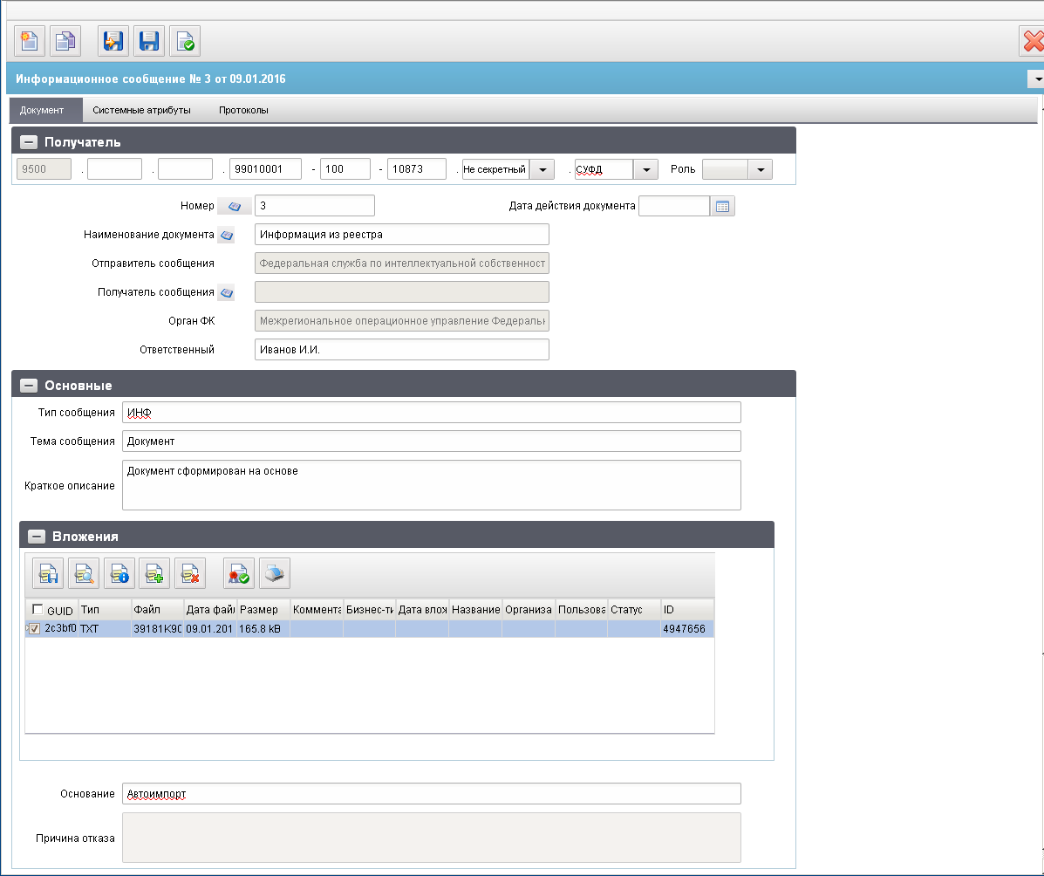
116. ЭФ документа «Информационное сообщение»
Для ручного ввода документа следует на ЭФ документа заполнить поля, доступные для редактирования.
Перечень полей документа «Информационное сообщение» приведен в таблице 63.
63. Описание полей документа «Информационное сообщение»
Наименование поля | Описание поля
Группа полей «Получатель»
6 текстовых полей;  3 выпадающих списка | Поля для ввода адреса получателя документа.  Заполняются при необходимости.
Бюджет | Заполняется на основании данных из справочника «Сводный реестр», «Уполномоченные подразделения» и «Прочие организации», в зависимости от выбранной роли и выбранного наименования получателя.
Глава по БК | Для организаций, отличных от УП, заполняется на основании данных из справочника «Сводный реестр» и «Прочие организации», в зависимости от выбранной роли и выбранного наименования получателя.
Код УБП | Заполняется автоматически при заполнении кода роли организации-получателя и наименования получателя учетным номером клиента из справочника «Сводный реестр» (для ролей, отличных от PR и UP), «Уполномоченные подразделения» (для роли UP) и «Прочие организации» (для роли PR).
Уровень секретности | Выбирается из списка допустимых значений:  - Не секретный;  - Секретный.  По умолчанию поле заполнено значением «Не секретно».
ППО | Выбирается из списка допустимых значений:  - СЭД;  - СУФД;  - ОЕБС;  - Авикомп;  - ССПД;  - АТЛАС;  По умолчанию заполнено значением «ОЕБС».
Роль | Выбирается из списка допустимых значений:  - <пусто> – по умолчанию;  - АП;  - ГРБС;  - МФ – доступно только для АРМ ГРБС уровня МОУ;  - НУБП;  - ПБС;  - РБС;  - УП;  - ФО;  - ПР.
Поля без группы
Номер | Номер документа.  По умолчанию не заполнено. Значение рассчитывается по нажатию кнопки на основании настроек для текущего типа документа в справочнике «Параметры автонумерации документов». Может быть заполнено вручную.  В случае если значение было изменено вручную и не соответствует вычисленному значению, правильный порядковый номер может быть проставлен по нажатию кнопки.
Дата действия документа | Дата действия документа.  Входящий: передается из OEBS.  Исходящий: значение заполняется вручную или выбирается из системного календаря дат.
Наименование документа | Наименование документа.  Входящий: передается из OEBS.  Исходящий: значение заполняется вручную, либо выбирается пользователем из справочника «Типы документов».
Отправитель сообщения | Наименование отправителя сообщения согласно справочнику СРРПБС или ПУБП.  Для федерального бюджета (SelfBudgetCode (Собственный код бюджета) = «99010001») подтягивается «Краткое наименование» из СРРПБС в соответствии с SelfBUCode (Код собственного БУ) из system_const. Для других бюджетов – из ПУБП.  Привязан СРРПБС или ПУБП (в зависимости от бюджета).
Получатель сообщения | Наименование получателя сообщения.  Привязан СР/СРРПБС/ПУБП/НУБП (поле «Краткое наименование»), «Уполномоченные подразделения» (сокращенное наименование), «Прочие организации» (наименование).
Орган ФК | Наименование органа Федерального казначейства.  Входящий: значение подтягивается по docTofkCode из справочника Органы ФК.  Исходящий: значение поля подтягивается из поля «Наименование» кода ТОФК получателя.
Ответственный | ФИО ответственного исполнителя.  Входящий: передается из OEBS.  Исходящий: значение заполняется вручную.
Группа полей «Основные»
Тип сообщения | Тип сообщения.  По умолчанию «Письмо». Возможно ручное редактирование.
Тема сообщения | Тема сообщения.  Заполняется вручную.
Краткое описание | Краткое описание информационного сообщения.  Входящий: передается из OEBS.  Исходящий: значение заполняется вручную.
Основание | Основание для информационного сообщения.  Заполняется вручную.
Причина отказа | Заполняется из поля «Примечание» связанного документа «Протокол».
Группа полей «Вложения»
GUID | Уникальный идентификатор (GUID) вложения.
Тип | Тип вложения.
Файл | Файл вложения.
Дата | Дата вложения.
Размер | Размер вложения.
Комментарий | Комментарий.
Бизнес-тип | Бизнес-тип вложения.
В табличном блоке полей «Вложения» добавляются строки с данными вложенных файлов. Поля табличного блока приведены в таблице 63. Поддерживаются любые типы файлов. В зависимости от настройки сервера количество файлов не ограничено, максимальный совокупный размер вложения – 100 МБ.
Для добавления файла в блоке «Вложения» следует нажать на кнопку  (Добавить вложение). В открывшейся форме «Добавление вложения» (рис. 117) заполняются следующие поля:
- «Бизнес-тип вложения» – поле заполняется автоматически;
- «Файл» – имя файла вложения; нажать на кнопку и выбрать нужный файл вложения;
- «Тип вложения» – поле заполняется автоматически при выборе файла;
- «Комментарий» – комментарий к файлу.
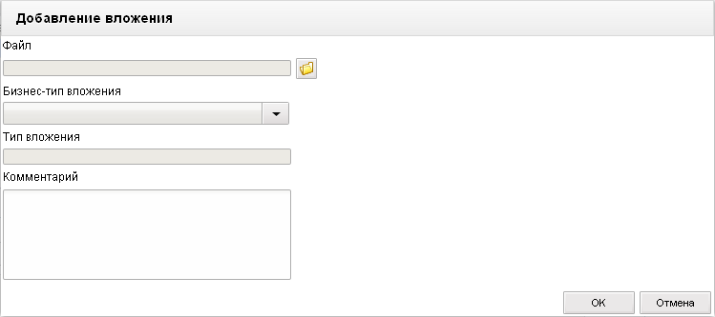
117. ЭФ «Добавление вложения»
Нажать на кнопку «Ok» для сохранения данных о вложенном файле. В списке файлов вложений в блоке «Вложения» появится добавленная запись.
Для проверки подписи файла следует выбрать строку с именем файла и нажать на кнопку  (Проверить подпись) на панели инструментов.
Для просмотра информации о файле следует выделить в списке файлов вложений нужную запись и нажать на кнопку (Просмотреть информацию о вложении). Откроется форма «Свойства вложения», поля которой аналогичны полям формы «Добавление вложения». В форме можно отредактировать комментарий к файлу вложения. Для сохранения введенных изменений следует нажать на кнопку «Ok».
Для просмотра файла следует выделить в списке файлов вложений требуемую запись и нажать на кнопку (Просмотреть).
Для сохранения файла под другим именем следует выделить в списке файлов вложений требуемую запись и нажать на кнопку (Сохранить).
Для удаления файла следует выделить в списке файлов вложений требуемую запись и нажать на кнопку  (Удалить вложение).
С помощью кнопки (Напечатать) можно послать вложенный файл на печать.

Группа документов «Регистрация пользователей на официальном сайте РФ»

Заявка на внесение изменений в перечень ГМУ (основные реквизиты)
На основании документа «Заявка на внесение изменений в перечень ГМУ» осуществляется обновление соответствующих реквизитов записей справочника «Реестр организаций сектора государственного управления» (далее РОСГУ), совпадающих по коду РОСГУ.
В зависимости от источника предоставления, документ «Заявка на внесение изменений в перечень ГМУ» имеет разный реквизитный состав, доступные функции над документом и порядок обработки в ОрФК:
Документ «Заявка на внесение изменений в перечень ГМУ (основные реквизиты)», предоставляется учреждением в ОрФК и обеспечивает заполнение основных реквизитов справочника РОСГУ, для данного документа предусмотрены функции ручного ввода на всех АРМ ДУБП и ОФК, импорта из внешней системы (ОС ГМУ в формате ТФФ ГМУ), хранения, просмотра, подписания ЭП, передачи в ППО OEBS АСФК.
Документ «Заявка на внесение изменений в перечень ГМУ (дополнительные реквизиты)» передается с ОС ГМУ в ОрФК (ЦАФК) и обеспечивает заполнение дополнительных реквизитов справочника РОСГУ. Для документа «Заявка на внесение изменений в перечень ГМУ (дополнительные реквизиты)» в СУФД на уровне ЦАФК предусмотрены функции импорта с ОС ГМУ в соответствии с требованиями ТФФ ГМУ и далее выгрузка в ППО OEBS АСФК посредством СУФД-транспорт.
Для работы с документами «Заявка на внесение изменений в перечень ГМУ (основные реквизиты)» следует перейти в пункт меню «Документы – Регистрация пользователей на официальном сайте РФ – Заявка на внесение изменений в перечень ГМУ (основные реквизиты)». Откроется ЭФ списка документов, представленная на рисунке 118.
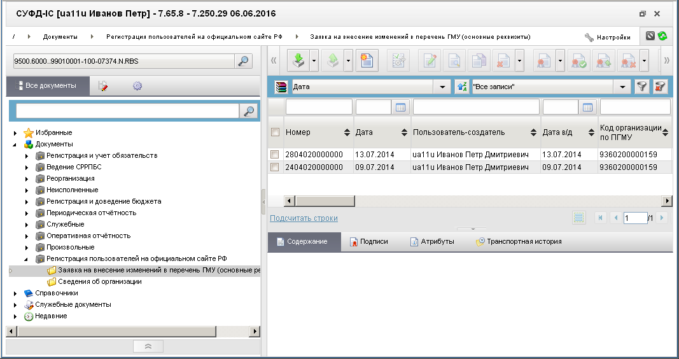
118. ЭФ списка документов «Заявка на внесение изменений в перечень ГМУ (основные реквизиты)»

Доступные операции
На АРМ РБС доступны следующие операции над документом:
- ручной ввод;
- просмотр и редактирование;
- копирование и удаление;
- документарный контроль;
- подписание, проверка и снятие ЭП;
- отправка в УФК;
- импорт из внешней системы.

Экранная форма документа
ЭФ документа «Заявка на внесение изменений в перечень ГМУ (основные реквизиты)» представлена на рисунке 119. Форма содержит следующие закладки:
- «Основные реквизиты»:
- «Общая информация»;
- «Адресные данные»;
- «Административная принадлежность»;
- «Остальные реквизиты учреждения»;
- «Бюджеты»;
- «Подтверждающие документы»;
- «Подписи»;
- «Системные атрибуты»;
- «Протоколы».
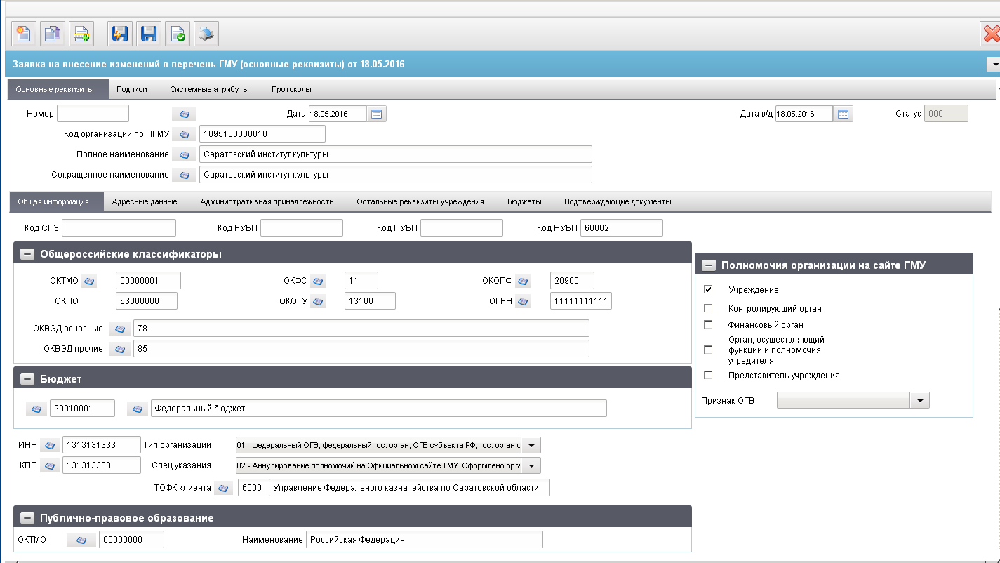
119. ЭФ документа «Заявка на внесение изменений в перечень ГМУ (основные реквизиты)», закладки «Основные реквизиты», вкладки «Общая информация»
Перечень полей документа «Заявка на внесение изменений в перечень ГМУ (основные реквизиты)», закладки «Основные реквизиты», вкладки «Общая информация» приведен в таблице 64.
64. Описание полей документа «Заявка на внесение изменений в перечень ГМУ (основные реквизиты)», закладки «Основные реквизиты», вкладки «Общая информация»
Наименование поля | Описание поля
Номер | Номер документа.  Значение рассчитывается автоматически на основании настроек для текущего типа документа в справочнике «Параметры автонумерации документов». Может быть заполнено вручную.  В случае если значение было изменено вручную и не соответствует автоматически вычисленному значению, правильный порядковый номер может быть проставлен по нажатию кнопки.
Дата | Дата документа. Заполнение:  - импорт из внешней системы;  - автозаполнение текущей системной датой;  - ввод значения вручную;  - выбор из календаря.
Дата в/д | Дата ввода в действие изменений документа. Заполнение:  - импорт из внешней системы;  - автозаполнение текущей системной датой;  - ввод значения вручную;  - выбор из календаря.
Код организации по РОСГУ | Код организации по РОСГУ. Заполнение:  - импорт из внешней системы;  - ДУБП: выбор из справочника РОСГУ;  - ввод значения вручную;  Для заявок на первичное включение учреждения в РОСГУ, поле не заполняется.
Полное наименование | Полное наименование организации. Заполнение:  - импорт из внешней системы;  - ДУБП: автозаполнение по указанному коду РОСГУ соответствующим значением по справочнику РОСГУ, выбор из справочника РОСГУ, ввод значения вручную.
Сокращенное наименование | Сокращенное наименование организации. Заполнение:  - импорт из внешней системы;  - ДУБП: автозаполнение по указанному коду РОСГУ соответствующим значением по справочнику РОСГУ, выбор из справочника РОСГУ, ввод значения вручную.
Вкладка «Общая информация»
Код СПЗ | Код клиента по справочнику «СПЗ». Заполнение:  - импорт из внешней системы;  - ДУБП: автозаполнение по указанному коду РОСГУ соответствующим значением по справочнику РОСГУ, ввод значения вручную.
Код РУБП | Код клиента по справочнику «СРРПБС». Заполнение:  - импорт из внешней системы;  - ДУБП: автозаполнение по указанному коду РОСГУ соответствующим значением по справочнику РОСГУ, ввод значения вручную.
Код ПУБП | Код клиента по справочнику «СРРПБС». Заполнение:  - импорт из внешней системы;  - ДУБП: автозаполнение по указанному коду РОСГУ соответствующим значением по справочнику РОСГУ, ввод значения вручную.
Код НУБП | Код клиента по справочнику «СРРПБС». Заполнение:  - импорт из внешней системы;  - ДУБП: автозаполнение по указанному коду РОСГУ соответствующим значением по справочнику РОСГУ, ввод значения вручную.
Вкладка «Общая информация», группа полей «Общероссийские классификаторы»
ОКАТО | Код по ОКАТО. Заполнение:  - импорт из внешней системы;  - ДУБП: автозаполнение по указанному коду РОСГУ соответствующим значением по справочнику РОСГУ, выбор из справочника ОКАТО; ввод значения вручную;  Список значений справочника для заполнения поля «ОКАТО» ограничивать по условиям:  - значение признака ОКАТО/ОКТМО = «ОКАТО»;  - значение поля «Дата действия по» строго равно 31.12.2013 или пусто или больше даты ввода в действие документа;  - значение поля «Дата действия с» максимально среди записей с таким же кодом и признаком «ОКАТО» + Если при этом у нескольких записей одинаковое значение поля «Дата действия с», то выбирается запись с наиболее поздней датой внесения изменений;  - значение поля «Тип изменения» (<Attribute9>) не равно «1» (т.е. запись не исключена по данным Росстата).
ОКФС | Код по ОКФС. Заполнение:  - импорт из внешней системы;  - ДУБП: автозаполнение по указанному коду РОСГУ соответствующим значением по справочнику РОСГУ, выбор из справочника ОКФС; ввод значения вручную.
ОКОПФ | Код по ОКОПФ (пятисимвольный). Заполнение:  - импорт из внешней системы;  - ДУБП: автозаполнение по указанному коду РОСГУ соответствующим значением по справочнику РОСГУ, выбор из справочника ОКОПФ; ввод значения вручную.
ОКПО | Код по ОКПО. Заполнение:  - импорт из внешней системы;  - ДУБП: автозаполнение по указанному коду РОСГУ соответствующим значением по справочнику РОСГУ, ввод значения вручную.
ОКОГУ | Код по ОКОГУ. Заполнение:  - импорт из внешней системы;  - ДУБП: автозаполнение по указанному коду РОСГУ соответствующим значением по справочнику РОСГУ, выбор из справочника ОКОГУ, ввод значения вручную.
ОГРН | ОГРН организации. Заполнение:  - импорт из внешней системы;  - ДУБП: автозаполнение по указанному коду РОСГУ соответствующим значением по справочнику РОСГУ, выбор из справочника РОСГУ; ввод значения вручную.
ОКВЭД основные | Коды основных видов деятельности по ОКВЭД/множественный выбор.  Заполнение:  - импорт из внешней системы;  - ДУБП: автозаполнение по указанному коду РОСГУ соответствующим значением по справочнику РОСГУ, выбор из справочника ОКВЭД; ввод значения вручную;  - ОФК: ввод значения вручную.  Коды указываются в одном поле последовательно друг за другом и разделяются между собой точкой с запятой (;).  Не обязательно для заполнения в случае представления заявки для аннулирования полномочий (если в поле «Специальные указания» указано значение «02» или «03»). Во всех остальных случаях обязательно для заполнения.
ОКВЭД прочие | Коды прочих видов деятельности по ОКВЭД/множественный выбор.  Заполнение:  - импорт из внешней системы;  - ДУБП: автозаполнение по указанному коду РОСГУ соответствующим значением по справочнику РОСГУ, выбор из справочника ОКВЭД; ввод значения вручную.  Коды указываются в одном поле последовательно друг за другом и разделяются между собой точкой с запятой (;).
Вкладка «Общая информация», группа полей «Бюджет»
Бюджет (код) | Код бюджета. Заполнение:  - импорт из внешней системы;  - автозаполнение по указанному коду РОСГУ соответствующим значением по справочнику РОСГУ;  - ввод значения вручную;  - выбор из списка возможных значений.
Бюджет (наименование) | Наименование бюджета, в рамках которого создано учреждение.  Поле не доступно для редактирования. Заполняется автоматически в соответствии с указанным значением в поле «Тип организации (код)».
Вкладка «Общая информация», поля без группы
ИНН | ИНН организации. Заполнение:  - импорт из внешней системы;  - ДУБП: автозаполнение по указанному коду РОСГУ соответствующим значением по справочнику РОСГУ, выбор из справочника РОСГУ, ввод значения вручную.
КПП | КПП организации. Заполнение:  - импорт из внешней системы;  - ДУБП: автозаполнение по указанному коду РОСГУ соответствующим значением по справочнику РОСГУ, выбор из справочника РОСГУ, ввод значения вручную.
Тип организации | Тип организации (код) и наименование типа организации по внутреннему классификатору на визуальной форме отображаются в одном поле (код – наименование).  Заполнение:  - импорт из внешней системы;  - ДУБП: автозаполнение по указанному коду РОСГУ соответствующим значением по справочнику РОСГУ; выбор из списка возможных значений;  - ОФК/ДУБП: выбор из списка возможных значений (по умолчанию пустая строка, есть возможность вернуться к значению – «пусто» считать поле не заполненным).  Возможные значения:  - 01 – федеральный орган государственной власти (орган государственной власти субъекта РФ, орган местного самоуправления);  03 – бюджетное учреждение;  - 08 – казенное учреждение;  - 10 – автономное учреждение.
Спец.указания | Код специальных указаний и наименование специальных указаний на визуальной форме отображаются в одном поле (код – наименование).  Заполнение:  - импорт из внешней системы;  - ДУБП: автозаполнение по указанному коду РОСГУ соответствующим значением по справочнику РОСГУ, ввод значения вручную;  - ОФК/ДУБП: выбор из списка возможных значений; (по умолчанию пустая строка).  Возможные значения:  - 01 – Отзыв;  - 02 – Аннулирование полномочий на Официальном сайте ГМУ. Оформлено органом государственной власти (местного самоуправления), осуществляющим функции и полномочия учредителя (организацией, являющейся представителем учреждения);  - 03 – Аннулирование полномочий на Официальном сайте ГМУ. Оформлено организацией;  - 04 – Не предоставляются субсидии;  - 05 – Предоставляются субсидии.  Обязательно для заполнения для организаций с типом «03».
ТОФК клиента (код) | Код ТОФК клиента. Заполнение:  - импорт из внешней системы;  - ДУБП: автозаполнение по указанному коду РОСГУ соответствующим значением по справочнику РОСГУ, выбор из справочника Органы ФК, ввод значения вручную;  - ОФК: ввод значения вручную.
ТОФК клиента (наименование) | Наименование ТОФК клиента. Заполнение:  - ДУБП: автозаполнение по указанному коду ТОФК клиента из справочника Органы ФК.
Вкладка «Общая информация», группа полей «Публично-правовое образование»
ОКТМО | Указывается значение кода по ОКТМО из справочника «ОКТМО».  Может указываться одним из способов:  - заполнение из импортируемого файла;  - ручной ввод. Перечень возможных кодов для выбора значения поля «ОКТМО ППО» требуется ограничить активными на текущую дату записями справочника «ОКТМО», в которых значение поля «Раздел» равно «1» (муниципальные образования).  По умолчанию не заполняется.
Наименование | Значение поля может указываться одним из способов:  - заполнение из импортируемого файла;  - автозаполнение значением поля «Наименование» справочника «ОКТМО», соответствующим значению поля «ОКТМО ППО» с возможностью редактирования. Если «ОКТМО ППО» равно «00000000», то требуется указать значение «Российская Федерация».  По умолчанию не заполняется.
Вкладка «Общая информация», группа полей «Полномочия организации на сайте ГМУ» (не обязательно для заполнения в случае представления заявки для аннулирования полномочий)
Учреждение | Полномочие Учреждения. Заполнение:  - импорт из внешней системы;  - ДУБП: автозаполнение по указанному коду РОСГУ соответствующим значением по справочнику РОСГУ, ввод значения вручную;  - ОФК: ввод значения вручную.  Не обязательно для заполнения в случае представления заявки для аннулирования полномочий (если в поле «Специальные указания» указано значение «02» или «03»).  Во всех остальных случаях обязательно для заполнения, должно быть определено не менее одного полномочия на ОС ГМУ.  Как минимум, в одном из полей, определяющих полномочия, должно быть указано значение «1» – «есть полномочие».
Контролирующий орган | Полномочие Контролирующего органа. Заполнение:  - импорт из внешней системы;  - ДУБП: автозаполнение по указанному коду РОСГУ соответствующим значением по справочнику РОСГУ, ввод значения вручную.  Не обязательно для заполнения в случае представления заявки для аннулирования полномочий (если в поле «Специальные указания» указано значение «02» или «03»).  Во всех остальных случаях обязательно для заполнения, должно быть определено не менее одного полномочия на ОС ГМУ.  Как минимум, в одном из полей, определяющих полномочия, должно быть указано значение «1» – «есть полномочие».
Финансовый орган | Полномочие Финансового органа. Заполнение:  - импорт из внешней системы;  - ДУБП: автозаполнение по указанному коду РОСГУ соответствующим значением по справочнику РОСГУ, ввод значения вручную;  Не обязательно для заполнения в случае представления заявки для аннулирования полномочий (если в поле «Специальные указания» указано значение «02» или «03»).  Во всех остальных случаях обязательно для заполнения, должно быть определено не менее одного полномочия на ОС ГМУ.  Как минимум, в одном из полей, определяющих полномочия, должно быть указано значение «1» – «есть полномочие».
Представитель учреждения | Полномочие организации, являющейся представителем учреждения.  Заполнение:  - импорт из внешней системы;  ДУБП: автозаполнение по указанному коду РОСГУ соответствующим значением по справочнику РОСГУ, ввод значения вручную;  Не обязательно для заполнения в случае представления заявки для аннулирования полномочий (если в поле «Специальные указания» указано значение «02» или «03»).  Во всех остальных случаях обязательно для заполнения, должно быть определено не менее одного полномочия на ОС ГМУ.  Как минимум, в одном из полей, определяющих полномочия, должно быть указано значение «1» – «есть полномочие».
Орган, осуществляющий функции и полномочия учредителя | Полномочие органа, осуществляющего функции и полномочия учредителя.  Заполнение:  - импорт из внешней системы;  - ДУБП: автозаполнение по указанному коду РОСГУ соответствующим значением по справочнику РОСГУ; ввод значения вручную.
Признак ОГВ | Признак органа государственной власти. Заполняется автоматически.  Возможные значения:  - «0» – не является ОГВ;  - «1» – является ОГВ;  - пустое значение.
ЭФ документа «Заявка на внесение изменений в перечень ГМУ (основные реквизиты)», закладки «Основные реквизиты», вкладки «Адресные данные» представлена на рисунке 120.
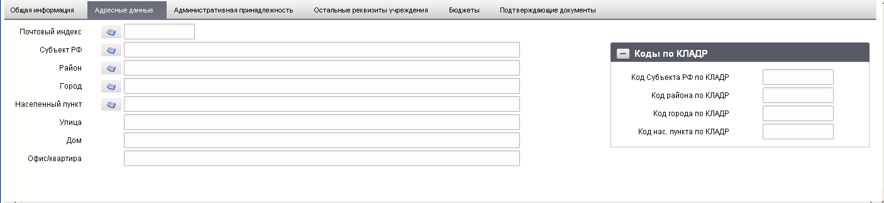
120. ЭФ документа «Заявка на внесение изменений в перечень ГМУ (основные реквизиты)», закладки «Основные реквизиты», вкладки «Адресные данные»
Перечень полей документа «Заявка на внесение изменений в перечень ГМУ (основные реквизиты)», закладки «Основные реквизиты», вкладки «Адресные данные» приведен в таблице 65.
65. Описание полей документа «Заявка на внесение изменений в перечень ГМУ (основные реквизиты)», закладки «Основные реквизиты», вкладки «Адресные данные»
Наименование поля | Описание поля
Почтовый индекс | Выбор из справочника «КЛАДР» относительно поля «Почтовый индекс».  Не обязательно для заполнения в случае представления заявки для аннулирования полномочий (если в поле «Специальные указания» указано значение «02» или «03»).  Во всех остальных случаях обязательно для заполнения.
Субъект РФ | Заполнение:  - импорт из внешней системы;  - ДУБП: автозаполнение по указанному коду РОСГУ соответствующим значением по справочнику РОСГУ; выбор из справочника «КЛАДР»; ввод значения вручную.  Не обязательно для заполнения в случае представления заявки для аннулирования полномочий (если в поле «Специальные указания» указано значение «02» или «03»).  Во всех остальных случаях обязательно для заполнения.
Район | Заполнение:  - импорт из внешней системы;  - ДУБП: автозаполнение по указанному коду РОСГУ соответствующим значением по справочнику РОСГУ; выбор из справочника «КЛАДР»; ввод значения вручную.  В случае отсутствия указывается значение «–» (прочерк).
Город | Заполнение:  - импорт из внешней системы;  - ДУБП: автозаполнение по указанному коду РОСГУ соответствующим значением по справочнику РОСГУ, выбор из справочника «КЛАДР», ввод значения вручную.  В случае отсутствия указывается значение «–» (прочерк).
Населенный пункт | Заполнение:  - импорт из внешней системы;  - ДУБП: автозаполнение по указанному коду РОСГУ соответствующим значением по справочнику РОСГУ, выбор из справочника «КЛАДР», ввод значения вручную.  В случае отсутствия указывается значение «–» (прочерк).
Улица | Заполнение:  - импорт из внешней системы;  - ДУБП: автозаполнение по указанному коду РОСГУ соответствующим значением по справочнику РОСГУ; ввод значения вручную.  В случае отсутствия указывается значение «–» (прочерк).
Дом | Заполнение:  - импорт из внешней системы;  - ДУБП: автозаполнение по указанному коду РОСГУ соответствующим значением по справочнику РОСГУ; ввод значения вручную.  В случае отсутствия указывается значение «–» (прочерк).
Офис/квартира | Заполнение:  - импорт из внешней системы;  - ДУБП: автозаполнение по указанному коду РОСГУ соответствующим значением по справочнику РОСГУ; ввод значения вручную.  В случае отсутствия указывается значение «–» (прочерк).
Группа полей «Коды по КЛАДР»
(Код Субъекта РФ по КЛАДР) | Заполнение:  - импорт из внешней системы;  - ДУБП: автозаполнение по указанному коду РОСГУ соответствующим значением по справочнику РОСГУ; автозаполнение значением, соответствующим полю «Субъект РФ» по справочнику КЛАДР; ввод значения вручную.
(Код района по КЛАДР) | Заполнение:  - импорт из внешней системы;  - ДУБП: автозаполнение по указанному коду РОСГУ соответствующим значением по справочнику РОСГУ; автозаполнение значением, соответствующим полю «Район» по справочнику КЛАДР; ввод значения вручную.
(Код города по КЛАДР) | Заполнение:  - импорт из внешней системы;  - ДУБП: автозаполнение по указанному коду РОСГУ соответствующим значением по справочнику РОСГУ; автозаполнение значением, соответствующим полю «Город» по справочнику КЛАДР; ввод значения вручную.
(Код нас. Пункта по КЛАДР) | Заполнение:  - импорт из внешней системы;  - ДУБП: автозаполнение по указанному коду РОСГУ соответствующим значением по справочнику РОСГУ; автозаполнение значением, соответствующим полю «Нас. Пункт» по справочнику КЛАДР; ввод значения вручную.
ЭФ документа «Заявка на внесение изменений в перечень ГМУ (основные реквизиты)», закладки «Основные реквизиты», вкладки «Административная принадлежность» представлена на рисунке 121.
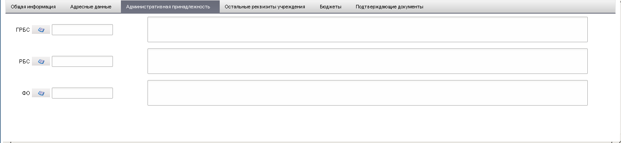
121. ЭФ документа «Заявка на внесение изменений в перечень ГМУ (основные реквизиты)», закладки «Основные реквизиты», вкладки «Административная принадлежность»
Перечень полей документа «Заявка на внесение изменений в перечень ГМУ (основные реквизиты)», закладки «Основные реквизиты», вкладки «Административная принадлежность» приведен в таблице 66.
66. Описание полей документа «Заявка на внесение изменений в перечень ГМУ (основные реквизиты)», закладки «Основные реквизиты», вкладки «Административная принадлежность»
Наименование поля | Описание поля
ГРБС (код по РОСГУ) | Код РОСГУ для ГРБС.  Заполнение:  импорт из внешней системы;  ДУБП: автозаполнение по указанному коду РОСГУ соответствующим значением по справочнику РОСГУ, выбор из справочника РОСГУ, ввод значения вручную.  Обязательно для заполнения для учреждений с типом организации 03, 08.
ГРБС (наименование) | Заполнение:  импорт из внешней системы;  ДУБП: автозаполнение по указанному коду РОСГУ соответствующим значением по справочнику РОСГУ; автозаполнение значением, соответствующим полю «ГРБС (код по РОСГУ)» по справочнику РОСГУ; ввод значения вручную.
РБС (код по РОСГУ) | Код РОСГУ для РБС.  Заполнение:  импорт из внешней системы;  ДУБП: автозаполнение по указанному коду РОСГУ соответствующим значением по справочнику РОСГУ; выбор из справочника РОСГУ; ввод значения вручную.  Обязательно для заполнения для учреждений с типом организации 08.
РБС (наименование) | Заполнение:  импорт из внешней системы;  ДУБП: автозаполнение по указанному коду РОСГУ соответствующим значением по справочнику РОСГУ; автозаполнение значением, соответствующим полю «РБС (код по РОСГУ)» по справочнику РОСГУ; ввод значения вручную.
ФО (код по РОСГУ) | Код РОСГУ для ФО.  Заполнение:  импорт из внешней системы;  ДУБП: автозаполнение по указанному коду РОСГУ соответствующим значением по справочнику РОСГУ; выбор из справочника РОСГУ; ввод значения вручную.  Обязательно для заполнения для учреждений с типами организации 03, 08, 10, созданных в рамках бюджета субъекта РФ (муниципального образования).
ФО (наименование) | Заполнение:  импорт из внешней системы;  ДУБП: автозаполнение по указанному коду РОСГУ соответствующим значением по справочнику РОСГУ; автозаполнение значением, соответствующим полю «ФО (код по РОСГУ)» по справочнику РОСГУ; ввод значения вручную.
ЭФ документа «Заявка на внесение изменений в перечень ГМУ (основные реквизиты)», закладки «Основные реквизиты», вкладки «Остальные реквизиты учреждения» представлена на рисунке 122.
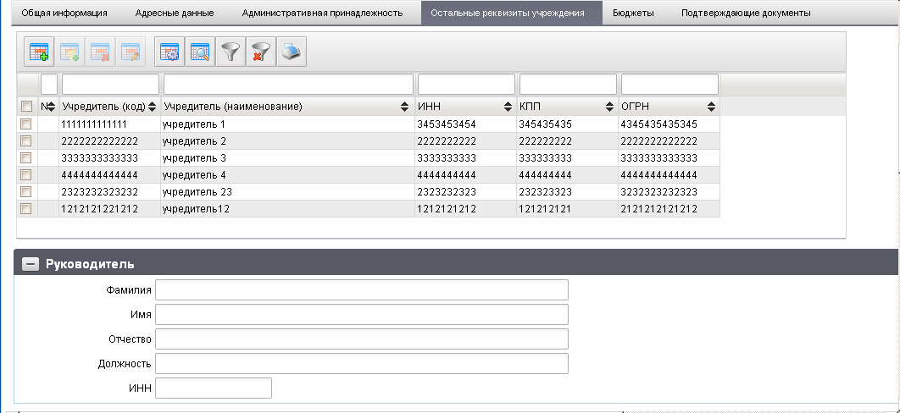
122. ЭФ документа «Заявка на внесение изменений в перечень ГМУ (основные реквизиты)», закладки «Основные реквизиты», вкладки «Остальные реквизиты учреждения»
Перечень полей документа «Заявка на внесение изменений в перечень ГМУ (основные реквизиты)», закладки «Основные реквизиты», вкладки «Остальные реквизиты учреждения» приведен в таблице 67.
67. Описание полей документа «Заявка на внесение изменений в перечень ГМУ (основные реквизиты)», закладки «Основные реквизиты», вкладки «Остальные реквизиты учреждения»
Наименование поля | Описание поля
Вкладка «Остальные реквизиты учреждения» (не обязательно для заполнения для учреждений с типом организации 01; в остальных случаях обязательно для заполнения).
Табличное поле «Учредитель»
Учредитель (код) | Реестровый номер организации в РОСГУ.  Заполнение:  - импорт из внешней системы;  - ДУБП: автозаполнение по указанному коду РОСГУ соответствующим значением по справочнику РОСГУ; ввод значения вручную.
Учредитель (наименование) | Полное наименование организации.  Заполнение:  - импорт из внешней системы;  - ДУБП: автозаполнение по указанному коду РОСГУ соответствующим значением по справочнику РОСГУ; ввод значения вручную.
ИНН | Заполнение:  - импорт из внешней системы;  - ДУБП: ввод значения вручную.
КПП | Заполнение:  - импорт из внешней системы;  - ДУБП: ввод значения вручную.
ОГРН | Заполнение:  - импорт из внешней системы;  - ДУБП: ввод значения вручную.
Группа полей «Руководитель»
Фамилия | Заполнение:  - импорт из внешней системы;  - ДУБП: ввод значения вручную.  Не обязательно для заполнения с типом организации «01».  Во всех остальных случаях обязательно для заполнения.
Имя | Заполнение:  - импорт из внешней системы;  - ДУБП: ввод значения вручную.
Отчество | Заполнение:  - импорт из внешней системы;  - ДУБП: ввод значения вручную.  Не обязательно для заполнения с типом организации «01».  Во всех остальных случаях обязательно для заполнения.
Должность | Заполнение:  - импорт из внешней системы;  - ДУБП: ввод значения вручную.  Не обязательно для заполнения с типом организации «01».  Во всех остальных случаях обязательно для заполнения.
ИНН | Заполнение:  - импорт из внешней системы;  - ДУБП: ввод значения вручную.
ЭФ документа «Заявка на внесение изменений в перечень ГМУ (основные реквизиты)», закладки «Основные реквизиты», вкладки «Бюджеты» представлена на рисунке 123.
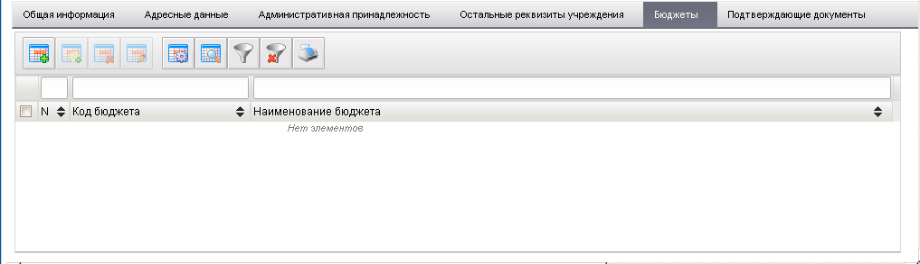
123. ЭФ документа «Заявка на внесение изменений в перечень ГМУ (основные реквизиты)», закладки «Основные реквизиты», вкладки «Бюджеты»
Перечень полей документа «Заявка на внесение изменений в перечень ГМУ (основные реквизиты)», закладки «Основные реквизиты», вкладки «Бюджеты» приведен в таблице 68.
68. Описание полей документа «Заявка на внесение изменений в перечень ГМУ (основные реквизиты)», закладки «Основные реквизиты», вкладки «Бюджеты»
Наименование поля | Описание поля
Код бюджета | Заполнение:  - импорт из внешней системы;  - ДУБП: автозаполнение по указанному коду РОСГУ соответствующим значением по справочнику РОСГУ; автозаполнение значением, соответствующим полю «Наименование бюджета» по справочнику Бюджеты; ввод значения вручную.
Наименование бюджета | Заполнение:  - импорт из внешней системы;  - ДУБП: автозаполнение по указанному коду РОСГУ соответствующим значением по справочнику РОСГУ; выбор из справочника Бюджеты; ввод значения вручную.
ЭФ документа «Заявка на внесение изменений в перечень ГМУ (основные реквизиты)», закладки «Основные реквизиты», вкладки «Подтверждающие документы» представлена на рисунке 124.
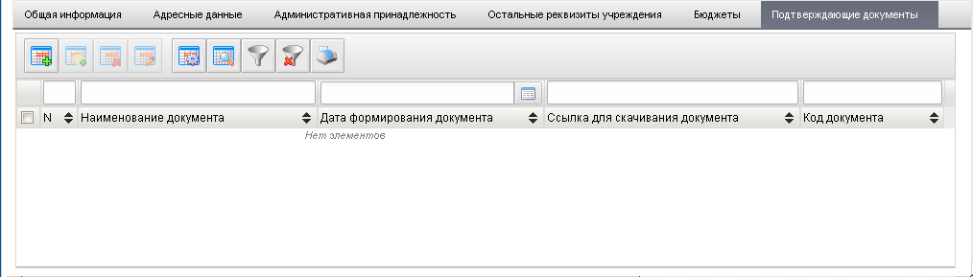
124. ЭФ документа «Заявка на внесение изменений в перечень ГМУ (основные реквизиты)», закладки «Основные реквизиты», вкладки «Подтверждающие документы»
Перечень полей документа «Заявка на внесение изменений в перечень ГМУ (основные реквизиты)», закладки «Основные реквизиты», вкладки «Подтверждающие документы» приведен в таблице 69.
69 Описание полей документа «Заявка на внесение изменений в перечень ГМУ (основные реквизиты)», закладки «Основные реквизиты», вкладки «Подтверждающие документы»
Наименование поля | Описание поля
Табличное поле
Наименование документа | Заполнение:  - импорт из внешней системы;  - ДУБП: ввод значения вручную.
Дата формирования документа | Заполнение:  - импорт из внешней системы;  - ДУБП: ввод значения вручную.
Ссылка для скачивания документа | Заполнение:  - импорт из внешней системы;  - ДУБП: ввод значения вручную.  Может не заполняться, если заполнено поле «Содержимое документа» или поле «Код документа».
Код документа | Может не заполняться, если заполнено поле «Ссылка для скачивания документа» или поле «Содержимое документа».  Если указанные поля не заполнены, то поле обязательно для заполнения.
Содержимое документа | Используется стандартное вложение к документу.  Возможно добавление нескольких вложений.  Может не заполняться, если заполнено поле «Ссылка» или поле «Код документа».
ЭФ документа «Заявка на внесение изменений в перечень ГМУ (основные реквизиты)», закладки «Подписи» представлена на рисунке 125.
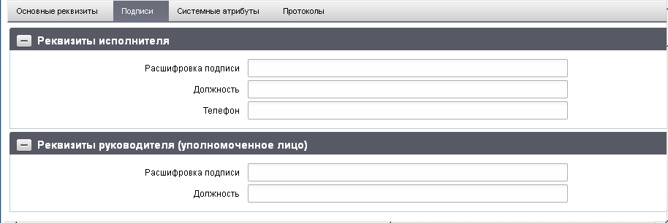
125. ЭФ документа «Заявка на внесение изменений в перечень ГМУ (основные реквизиты)», закладки «Подписи»
Перечень полей документа «Заявка на внесение изменений в перечень ГМУ (основные реквизиты)», закладки «Подписи» приведен в таблице 70.
70. Описание полей документа «Заявка на внесение изменений в перечень ГМУ (основные реквизиты)», закладки «Подписи»
Наименование поля | Описание поля
Группа полей «Реквизиты исполнителя»
Расшифровка подписи | Заполнение:  - импорт из внешней системы;  - ДУБП: ввод значения вручную.
Должность | Заполнение:  - импорт из внешней системы;  - ДУБП: ввод значения вручную.
Телефон | Заполнение:  - импорт из внешней системы;  - ДУБП: ввод значения вручную.
Группа полей «Реквизиты руководителя (уполномоченное лицо)»
Расшифровка подписи | Заполнение:  - импорт из внешней системы;  - ДУБП: ввод значения вручную.
Должность | Заполнение:  - импорт из внешней системы;  - ДУБП: ввод значения вручную.

Заявка на внесение изменений в перечень ГМУ (дополнительные реквизиты)
Визуальная форма для документа «Заявка на внесение изменений в перечень ГМУ (дополнительные реквизиты)» не требуется (документ предоставляется с ОС ГМУ на уровень ЦАФК в формате ГМУ).

Сведения об организации
Регистрация пользователей ООС осуществляется на основании документа «Сведения об организации», который предоставляется организацией в ТОФК в электронном виде или на бумажном носителе. При регистрации организация включается в справочник «Сводный перечень заказчиков» (СПЗ). В зависимости от значения поля «Вид операции» документ «Сведения об организации» предоставляется: для включения в СПЗ, внесения изменений в реквизиты, изменения/аннулирование полномочий или для отзыва.
Для документа «Сведения об организации» возможен импорт файла из ВС в соответствующем формате ТФФ на АРМ ДУБП, в случае формирования документа в стороннем ППО. Так же, ручной ввод документа с последующим автоматизированным контролем, стандартные функции – редактирование, копирование, просмотр, печать. В случае необходимости отзыва сведений, возможно формирование ЭД «Сведения об организации» с пометкой об отзыве, на основании отзываемого ЭД «Сведения об организации» – функционал выбора родительского документа. На уровне УФК ЭД «Сведения об организации» выгружается в ППО «СЭД» для дальнейшей обработки в целях включения (изменение, исключение) организации в СПЗ.
Для работы с документами «Сведения об организации» следует перейти в пункт меню «Документы – Регистрация пользователей на официальном сайте РФ – Сведения об организации». Откроется ЭФ списка документов, представленная на рисунке 126.
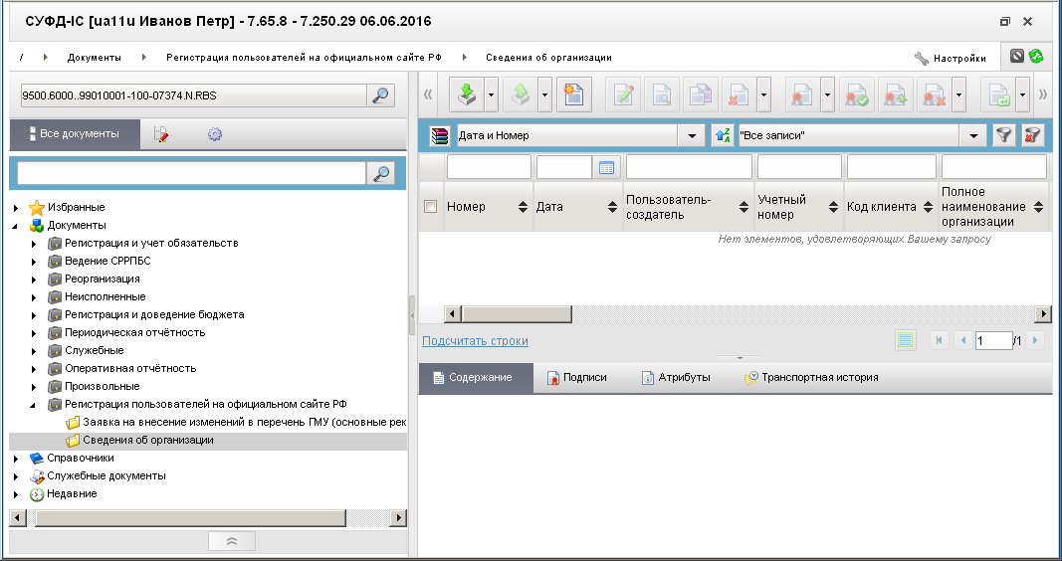
126. ЭФ списка документов «Сведения об организации»

Доступные операции
На АРМ РБС доступны следующие операции над документом:
- ручной ввод;
- создание на основе родительского документа;
- просмотр и редактирование;
- копирование и удаление;
- подписание и проверка ЭП;
- импорт из внешней системы.

Экранная форма документа
ЭФ документа «Сведения об организации» представлена на рисунках 127-132. Форма содержит следующие закладки:
- «Основные атрибуты (1)»;
- «Полномочия и бюджеты (2)»;
- «Сведения о счетах (3)»;
- «Подписи документа (4)»;
- «Примечание (5)»;
- «Полномочия организации до 01.01.2016»;
- «Системные атрибуты»;
- «Протоколы».
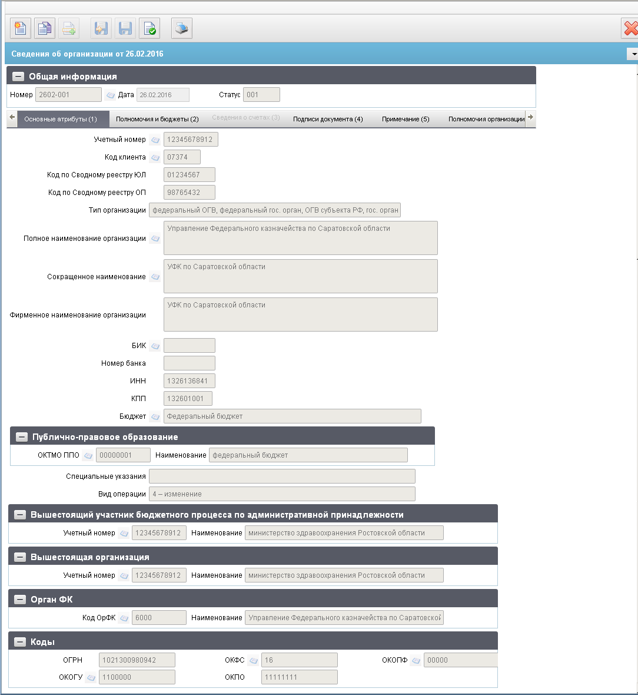
127. ЭФ документа «Сведения об организации», закладки «Основные атрибуты (1)»
Перечень полей документа «Сведения об организации», закладки «Основные атрибуты (1)» приведен в таблице 71.
71. Описание полей документа «Сведения об организации», закладки «Основные атрибуты (1)»
Наименование поля | Описание поля
Группа полей «Общая информация»
Номер | Значение рассчитывается автоматически на основании настроек для текущего типа документа в справочнике «Параметры автонумерации документов». Может быть заполнено вручную.  В случае если значение было изменено вручную и не соответствует автоматически вычисленному значению, правильный порядковый номер может быть проставлен по нажатию кнопки.  Для ОФК off-line заполняется вручную.
Дата | Заполняется по умолчанию значением текущей системной даты.  Выбор из системного календаря.  Ввод значения вручную.
Статус | Бизнес – статус (наименование).
Закладка «Основные атрибуты (1)»
Учетный номер | Учетный номер УБП: Доступен выбор из справочника «Сводный перечень заказчиков» (далее – СПЗ).  Ввод значения вручную.  Не заполняется, если в поле «Вид операции» указано значение «0».
Код клиента | Автоматически заполняется на основании системной константы текущего АРМ.  Доступен выбор из справочника:  - СРРПБС/ПУБП, если ФБ или МБ/СБ;  - НУБП, если значение поля «Тип организации (код)» указано «03», «07» или «09».  Ввод значения вручную.
Код по Сводному реестру ЮЛ | Уникальный код по Сводному реестру организации, являющейся юридическим лицом.  Если значение поля «Переход на СР» = 1, то автозаполнение осуществляется по справочнику «Реестр участников бюджетного процесса, а также юридических лиц, не являющихся участниками бюджетного процесса», при условии, что в поле «Является обособленным подразделением» флаг не установлен, то указывается значение поля «Код организации».
Код по Сводному реестру ОП | Уникальный код по Сводному реестру организации, являющейся обособленным подразделением юридического лица.  Если значение поля «Переход на СР» = 1, то автозаполнение осуществляется по справочнику «Реестр участников бюджетного процесса, а также юридических лиц, не являющихся участниками бюджетного процесса», при условии, что в поле «Является обособленным подразделением» флаг установлен, то указывается значение поля «Код организации».
Тип организации | Код и наименование типа организации УБП.  Код выбирается из списка возможных значений. Список допустимых значений: 01, 02, 03, 04, 05, 06, 07, 08, 09, 10, 11, 12, 13, 14, 15, 16, 17, 18, 19, 20, 21.  Наименование заполняется автоматически на основании указанного значения в поле «Тип организации (код)».  Список соответствий значений:  - «федеральный орган исполнительной власти, орган исполнительной власти субъекта Российской Федерации, федеральный орган государственной власти (орган государственной власти субъекта Российской Федерации, орган местного самоуправления), в том числе его территориальные органы, государственный орган, муниципальный орган» = 01;  - «орган управления государственным внебюджетным фондом» = 02;  - «бюджетное учреждение» = 03;  - «организация с долей государственного участия» = 04;  - «унитарное предприятие» = 05;  - «субъект естественных монополий» = 06;  - «иная организация» = 07;  - «казенное учреждение» = 08;  - «государственная корпорация, государственная компания (в том числе госкорпорация «Росатом»)» 09;  - «автономное учреждение» = 10;  - «организация, осуществляющая регулируемые виды деятельности» = 11;  - «хозяйственное общество с долей государства, муниципального образования более 50 процентов» = 12;  - «дочернее хозяйственное общество» = 13;  - «специализированная организация» = 14;  - «оператор общероссийского официального сайта» = 15;  - «оператор электронной площадки» = 16;  - «орган аудита» = 17;  - «банк» = 18;  - «орган контроля» = 19;  - «иное юридическое лицо» = 20;  - «организация, оказывающая услуги по обслуживанию пользователей ЕИС» = 21.  Значение поля «07», «15», «17», «19» возможно выбрать только при создании ЭД «Сведения об организации» со значением в поле «Специальные указания» равным «02» (сведения об аннулировании).
Полное наименование организации | УБП: Заполняется автоматически на основании указанного значения в поле «Код клиента» из справочника:  - СРРПБС/ПУБП, если ФБ или МБ/СБ;  - НУБП, если значение поля «Тип организации (код)» указано «03», «07» или «09».  Если значение поля «Переход на СР» = 1, то автозаполнение осуществляется по справочнику «Реестр участников бюджетного процесса, а также юридических лиц, не являющихся участниками бюджетного процесса».  Ввод значения вручную.
Сокращенное наименование | УБП: Заполняется автоматически на основании указанного значения в поле «Код клиента» из справочника:  - СРРПБС/ПУБП, если ФБ или МБ/СБ;  - НУБП, если значение поля «Тип организации (код)» указано «03», «07» или «09».  Ввод значения вручную.
Фирменное наименование организации | Если значение поля «Переход на СР» = 1, то автозаполнение осуществляется по справочнику «Реестр участников бюджетного процесса, а также юридических лиц, не являющихся участниками бюджетного процесса».
БИК | УБП: Доступен выбор из справочника «Банки».  Ввод значения вручную.  Обязательно для заполнения для организаций с типом «18». Для остальных типов организаций поле не заполняется.
Номер банка | УБП: Ввод значения вручную.  Обязательно для заполнения для организаций с типом «18». Для остальных типов организаций поле не заполняется.
ИНН | УБП: Заполняется автоматически на основании указанного значения в поле «Код клиента» из справочника «СРРПБС/ПУБП/НУБП».  Если значение поля «Переход на СР» = 1, то автозаполнение осуществляется по справочнику «Реестр участников бюджетного процесса, а также юридических лиц, не являющихся участниками бюджетного процесса».  Если не заполнено, и указано значение в поле «Учетный номер», присутствующее в СПЗ, то заполняется значением соответствующего реквизита из справочника «СПЗ».  Ввод значения вручную.  Не заполняется, если в поле «Вид операции» указано значение «5». В остальных случаях обязательно для заполнения.
КПП | УБП: Заполняется автоматически на основании указанного значения в поле «Код клиента» из справочника «СРРПБС/ПУБП/НУБП».  Если значение поля «Переход на СР» = 1, то автозаполнение осуществляется по справочнику «Реестр участников бюджетного процесса, а также юридических лиц, не являющихся участниками бюджетного процесса».  Если не заполнено, и указано значение в поле «Учетный номер», присутствующее в СПЗ, то заполняется значением соответствующего реквизита из справочника «СПЗ».  Ввод значения вручную.  Не заполняется, если в поле «Вид операции» указано значение «5». В остальных случаях обязательно для заполнения.
Бюджет | Наименование бюджета.  УБП: Заполняется автоматически на основании системной константы.  Соответствующим значением по справочнику «Бюджеты» для выбранного «Кода клиента».  Доступен выбор из справочника «Бюджеты».  Ввод значения вручную.  Может быть указано значение «нет».  Не заполняется, если в поле «Вид операции» указано значение «5».  В остальных случаях обязательно для заполнения.
Специальные указания | Код и наименование специальных указаний для УБП.  Код выбирается из списка допустимых значений – 01, 02.  По умолчанию пустое поле.  Наименование заполняется автоматически на основании значения поля «Специальные указания (код)».  Список соответствий значений:  - «Отзыв» = 01;  - «Аннулирование полномочий организаций в сфере закупки» = 02.
Вид операции | Код и наименование вида операции УБП.  Код: Доступен выбор из списка допустимых значений: 0, 4, 5.  Наименование заполняется автоматически на основании указанного значения в поле «Вид операции (код)».  Список соответствий значений:  - 0 – «включение»;  - 4 – «изменение»;  - 5 – «уточнение».  Значение, равное «5», может указываться только для документа, в котором поле «Тип организации» принимает одно из следующих значений: «04», «05», «06», «09», «10», «11», «12», «13», «20».
Закладка «Основные атрибуты (1)», группа полей «Публично-правовое образование»
ОКТМО ППО | УБП: Указывается значение кода по ОКТМО из справочника «ОКТМО».  Значение поля может указываться одним из способов:  - если указано значение в поле «Учетный номер», присутствующее в СПЗ среди актуальных записей, то заполняется автоматически значением соответствующего реквизита (ОКТМО ППО) из справочника «СПЗ»;  - заполнение из импортируемого файла;  - ручной ввод – перечень возможных кодов для выбора значения поля «ОКТМО ППО» ограничен активными на текущую дату записями справочника «ОКТМО», в которых значение поля «Раздел» равно «1» (муниципальные образования);  - если значение поля «Переход на СР» = 1, то автозаполнение осуществляется по справочнику «Реестр участников бюджетного процесса, а также юридических лиц, не являющихся участниками бюджетного процесса» и указывается значение поля «Наименование публично-правового образования – учредителя» (OKTMOFounder).  По умолчанию не заполняется.  Обязательно к заполнению, если заполнено поле «Наименование публично-правового образования». При импорте на клиентский АРМ структурированного файла утвержденного формата, не содержащего указанный реквизит – присутствует возможность заполнения поля вручную.
Наименование публично-правового образования | УБП: Значение поля может указываться одним из способов:  - если указано значение в поле «Учетный номер», присутствующее в СПЗ среди актуальных записей, то заполняется автоматически значением соответствующего реквизита (Наименование ППО) из справочника «СПЗ»;  - заполнение из импортируемого файла;  - автозаполнение значением поля «Наименование» справочника «ОКТМО», соответствующим значению поля «ОКТМО ППО» с возможностью редактирования. Если «ОКТМО ППО» равно «00000000», то указывается значение «Российская Федерация»;  - если значение поля «Переход на СР» = 1, то автозаполнение осуществляется по справочнику «Реестр участников бюджетного процесса, а также юридических лиц, не являющихся участниками бюджетного процесса» и указывается значение поля «Наименование публично-правового образования – учредителя» (FounderNamePPO).  По умолчанию не заполняется.  Поле «Наименование публично-правового образования» обязательно к заполнению для организаций с типом: 01, 03, 04, 05, 08, 09, 10, 12, 13.  При импорте на клиентский АРМ структурированного файла утвержденного формата, не содержащего указанный реквизит – присутствует возможность заполнения поля вручную.
Закладка «Основные атрибуты (1)», группа полей «Вышестоящий участник бюджетного процесса по административной принадлежности»
Учетный номер | УБП: Заполняется автоматически соответствующим реквизитом (Код Вышестоящей организации по административной принадлежности) из справочника «СПЗ», если заполнено поле «Учетный номер» (основных атрибутов) и указанное значение присутствует в справочнике «СПЗ».  Если значение поля «Переход на СР» = 1, то автозаполнение осуществляется по справочнику «Реестр участников бюджетного процесса, а также юридических лиц, не являющихся участниками бюджетного процесса» и указывается значение 4-8 символов поля «Код вышестоящей организации по Сводному реестру» записи справочника(ParentSuCode).  Доступен выбор из справочника «СПЗ».  Ввод значения вручную.
Наименование | УБП: Если указано значение в поле «Учетный номер», присутствующее в СПЗ, то заполняется значением соответствующего реквизита из справочника «СПЗ»; иначе заполняется автоматически значением поля «Вышестоящая организация (наименование)» из справочника «СРРПБС/ПУБП/НУБП» на основании указанного значения в поле «Код клиента».  Доступен выбор из справочника «СПЗ».  Если значение поля «Переход на СР» = 1, то автозаполнение осуществляется по справочнику «Реестр участников бюджетного процесса, а также юридических лиц, не являющихся участниками бюджетного процесса» и указывается значение поля «Наименование вышестоящего участника бюджетного процесса» записи справочника (ParentSuName).  Ввод значения вручную.  Может быть указано значение «нет».  Не заполняется, если в поле «Вид операции» указано значение «5». В остальных случаях обязательно для заполнения.
Закладка «Основные атрибуты (1)», группа полей «Вышестоящая организация»
Учетный номер | УБП: Заполняется автоматически соответствующим реквизитом из справочника «СПЗ», если заполнено поле «Учетный номер» и указанное значение присутствует в справочнике «СПЗ».  Доступен выбор из справочника «СПЗ».  Ввод значения вручную.
Наименование | УБП: Заполняется автоматически на основании значения поля «Учетный номер вышестоящей организации» из справочника «СПЗ».  Доступен выбор из справочника «СПЗ».  Ввод значения вручную.  Может быть указано значение «нет».  Не заполняется, если в поле «Вид операции» указано значение «5». В остальных случаях обязательно для заполнения.
Закладка «Основные атрибуты (1)», группа полей «Орган ФК»
Код ОрФК | УБП: По умолчанию заполняется на основании системной константы кодом собственного ТОФК, если уровень УФК, иначе определяется до уровня УФК.  Ввод значения вручную.  Выбор из справочника «Органы ФК».  Не заполняется, если в поле «Вид операции» указано значение «5». В остальных случаях обязательно для заполнения.
Наименование | УБП: Заполняется автоматически полным наименованием ТОФК на основании значения поля «Код ОрФК» по справочнику «Органы ФК».  Ввод значения вручную.  Выбор из справочника «Органы ФК».
Закладка «Основные атрибуты (1)», группа полей «Коды»
ОГРН | УБП: Заполняется автоматически соответствующим реквизитом из справочника «СПЗ», если заполнено поле «Учетный номер» и указанное значение присутствует в справочнике «СПЗ».  Если значение поля «Переход на СР» = 1, то автозаполнение необходимо осуществлять по справочнику «Реестр участников бюджетного процесса, а также юридических лиц, не являющихся участниками бюджетного процесса».  Ввод значения вручную.  Не заполняется, если в поле «Вид операции» указано значение «5». В остальных случаях обязательно для заполнения.
ОКФС | УБП: Заполняется автоматически соответствующим реквизитом из справочника «СПЗ», если заполнено поле «Учетный номер» и указанное значение присутствует в справочнике «СПЗ».  Если значение поля «Переход на СР» = 1, то автозаполнение необходимо осуществлять по справочнику «Реестр участников бюджетного процесса, а также юридических лиц, не являющихся участниками бюджетного процесса».  Доступен выбор из справочника «ОКФС».  Ввод значения вручную.  Указание группировочных позиций – 10, 11, 15, 17, 20, 30, 40, в поле не допускается.  Не заполняется, если в поле «Вид операции» указано значение «5». В остальных случаях обязательно для заполнения.
ОКОПФ | УБП: Заполняется автоматически соответствующим реквизитом из справочника «СПЗ», если заполнено поле «Учетный номер» и указанное значение присутствует в справочнике «СПЗ».  Если значение поля «Переход на СР» = 1, то автозаполнение необходимо осуществлять по справочнику «Реестр участников бюджетного процесса, а также юридических лиц, не являющихся участниками бюджетного процесса».  Доступен выбор из справочника «ОКОПФ».  Ввод значения вручную.  Не заполняется, если в поле «Вид операции» указано значение «5». В остальных случаях обязательно для заполнения.
ОКОГУ | УБП: Заполняется автоматически соответствующим реквизитом из справочника «СПЗ», если заполнено поле «Учетный номер» и указанное значение присутствует в справочнике «СПЗ».  Если значение поля «Переход на СР» = 1, то автозаполнение необходимо осуществлять по справочнику «Реестр участников бюджетного процесса, а также юридических лиц, не являющихся участниками бюджетного процесса».  Доступен выбор из справочника «ОКОГУ».  Ввод значения вручную.  Обязательно для заполнения, если значение поля «Тип организации» равно «01».
ОКПО | УБП: Заполняется автоматически соответствующим реквизитом из справочника «СПЗ», если заполнено поле «Учетный номер» и указанное значение присутствует в справочнике «СПЗ».  Если значение поля «Переход на СР» = 1, то автозаполнение необходимо осуществлять по справочнику «Реестр участников бюджетного процесса, а также юридических лиц, не являющихся участниками бюджетного процесса».  Доступен выбор из справочника «ОКПО».  Ввод значения вручную.  Не заполняется, если в поле «Вид операции» указано значение «5». В остальных случаях обязательно для заполнения.
ЭФ документа «Сведения об организации», закладки «Полномочия и бюджеты (2)» представлена на рисунке 128.
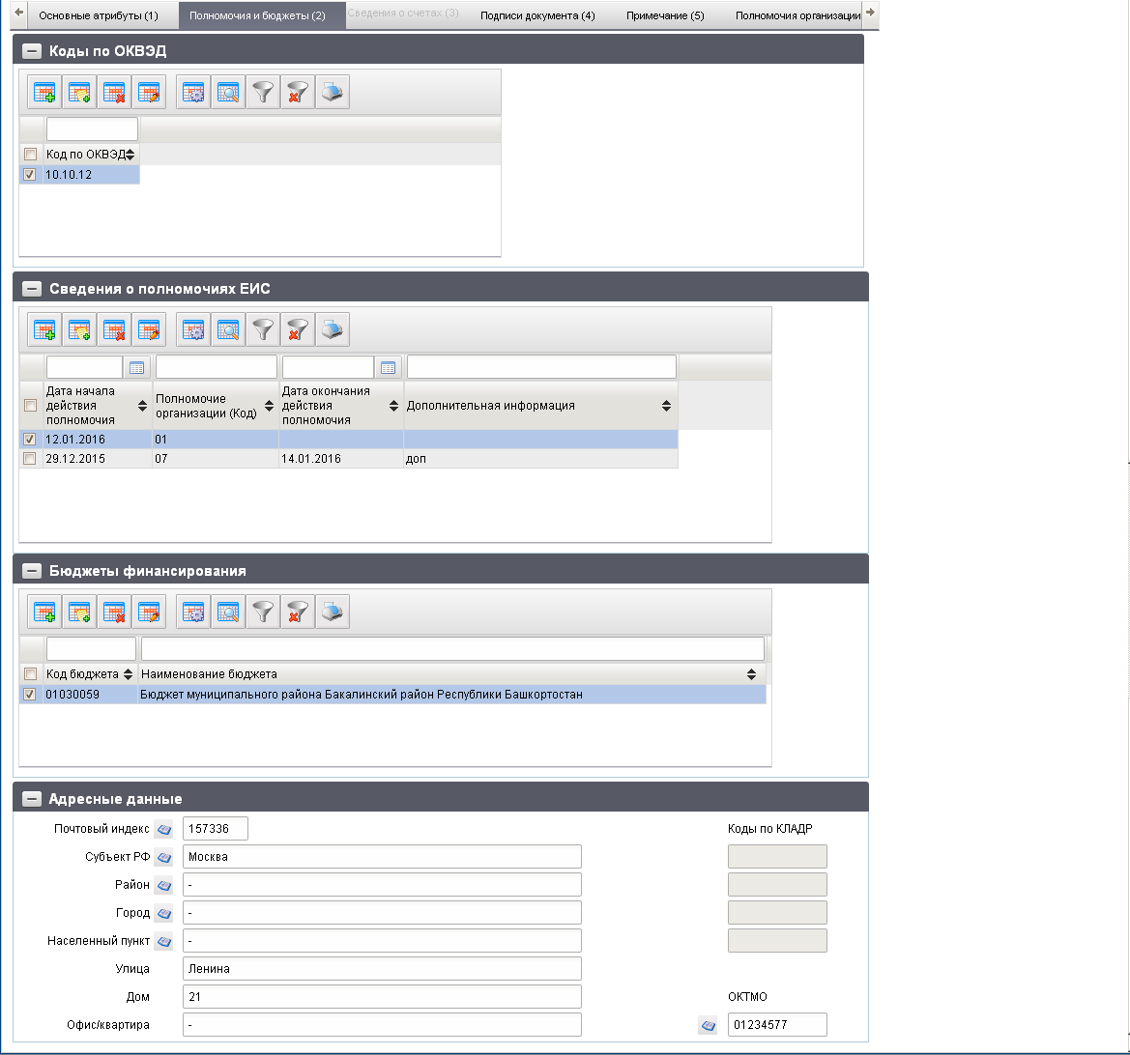
128. ЭФ документа «Сведения об организации», закладки «Полномочия и бюджеты (2)»
Перечень полей документа «Сведения об организации», закладки «Полномочия и бюджеты (2)» приведен в таблице 72.
72. Описание полей документа «Сведения об организации», закладки «Полномочия и бюджеты (2)»
Наименование поля | Описание поля
Закладка «Полномочия и бюджеты (2)» не заполняется при значении кода СУ «02» или «03», или при значении кода ВО «5» (ограничен доступ, блокируются все поля закладки для ввода). В остальных случаях обязательно для заполнения.
Закладка «Полномочия и бюджеты (2)», табличное поле «Коды по ОКВЭД»
Код по ОКВЭД | УБП: Доступен выбор из справочника «ОКВЭД».  Ввод значения вручную.
Закладка «Полномочия и бюджеты (2)», табличное поле «Сведения о полномочиях ЕИС».
Каждая строка содержит сведения об одном полномочии. Блок не заполняется при значении кода специальных указаний «02», или если значение поля «Вид операции» равно «5».
Полномочие организации (Код) | Выбирается из списка значений.  Допустимые значения: «01», «02», «03», «04», «05», «06», «07»; «08», «09», «10», «11», «12», «13», «14», «15», «16», «17»; «18», «19», «20», «21», «22», «23», «24», «25».
Полномочие организации (наименование) | Заполняется автоматически на основании значения поля «Полномочие организации (Код)».  Список соответствие значений:  - 01 – «заказчик»;  - 02 – «уполномоченный орган»;  - 03 – «уполномоченное учреждение»;  - 04 – «специализированная организация»;  - 05 – «контрольный орган в сфере закупок»;  - 06 – «орган, уполномоченный на осуществление контроля в соответствии с частью 5 статьи 99 Федерального закона № 44–ФЗ»;  - 07 – «орган внутреннего контроля»;  - 08 – «финансовый орган»;  - 09 – «банк»;  - 10 – «организация, оказывающая услуги по обслуживанию пользователей ЕИС»;  - 11 – «оператор электронной площадки»;  - 12 – «орган аудита в сфере закупок»;  - 13 – «орган, размещающий правила нормирования»;  - 14 – «орган, устанавливающий требования к отдельным видам товаров, работ, услуг и (или) нормативные затраты»;  - 15 – «орган, разрабатывающий типовые контракты и типовые условия контрактов»;  - 16 – «заказчик, осуществляющий закупки в соответствии с Федеральным законом № 44–ФЗ, в связи с неразмещением положения о закупке в соответствии с положениями Федерального закона № 223–ФЗ»;  - 17 – «заказчик, осуществляющий закупку на проведение обязательного аудита»;  - 18 – «заказчик, осуществляющий закупки в соответствии с частью 5 статьи 15 Федерального закона № 44–ФЗ»;  - 19 – «организация, осуществляющая полномочия заказчика на осуществление закупок на основании соглашения в соответствии с частью 6 статьи 15 Федерального закона № 44–ФЗ»;  - 20 – «оператор информационной системы, взаимодействующей с ЕИС»;  - 21 – «орган, уполномоченный на ведение библиотеки типовых контрактов, типовых условий контрактов»;  - 22 – «орган, осуществляющий мониторинг закупок»;  - 23 – «орган по регулированию контрактной системы в сфере закупок»;  - 24 – «организация, осуществляющая мониторинг в соответствии с Федеральным законом № 223–ФЗ»;  - 25 – «организация, осуществляющая оценку соответствия в соответствии с Федеральным законом № 223–ФЗ».
Дата начала действия полномочия | Выбор из системного календаря.  Ввод значения вручную.
Дата окончания действия полномочия | Выбор из системного календаря.  Ввод значения вручную.
Дополнительная информация | Ввод значения вручную.
Закладка «Полномочия и бюджеты (2)», табличное поле «Бюджеты финансирования»
Код бюджета | УБП: Автозаполнение значением, соответствующим полю «Наименование бюджета» по справочнику «Бюджеты».  Ввод значения вручную.
Наименование бюджета | УБП: Выбор из справочника «Бюджеты».  Ввод значения вручную.
Закладка «Полномочия и бюджеты (2)», группа полей «Адресные данные»
ОКТМО | УБП: Если значение поля «Переход на СР» = 1, то автозаполнение необходимо осуществлять по справочнику «Реестр участников бюджетного процесса, а также юридических лиц, не являющихся участниками бюджетного процесса».  Выбор из справочника «ОКТМО».  Список значений справочника для заполнения поля «ОКТМО» ограничен по условию значения признака ОКАТО/ОКТМО = «ОКТМО» с учётом актуальности записи на дату в/д документа (флаг активности + диапазон действия с/по).  Ввод значения вручную.  Значение поля может быть 8 или 11 символов.
Почтовый индекс | УБП: Если значение поля «Переход на СР» = 1, то автозаполнение необходимо осуществлять по справочнику «Реестр участников бюджетного процесса, а также юридических лиц, не являющихся участниками бюджетного процесса».  Выбор из справочника «КЛАДР» (если присутствует в справочнике «КЛАДР» для объекта 4-го уровня («населенный пункт»).  Ввод значения вручную.
Субъект РФ | Наименование субъекта РФ УБП.  УБП: Если значение поля «Переход на СР» = 1, то автозаполнение необходимо осуществлять по справочнику «Реестр участников бюджетного процесса, а также юридических лиц, не являющихся участниками бюджетного процесса».  Если значение поля «Почтовый индекс» присутствует в справочнике «КЛАДР», то автоматически заполняется соответствующим значением из справочника «КЛАДР».  Выбор из справочника «КЛАДР».  Ввод значения вручную.
Район | Наименование района УБП.  УБП: Если значение поля «Переход на СР» = 1, то автозаполнение необходимо осуществлять по справочнику «Реестр участников бюджетного процесса, а также юридических лиц, не являющихся участниками бюджетного процесса».  Если значение поля «Почтовый индекс» присутствует в справочнике «КЛАДР», то автоматически заполняется соответствующим значением из справочника «КЛАДР».  Выбор из справочника «КЛАДР».  Ввод значения вручную.  В случае отсутствия указывается значение «–» (прочерк).
Город | Наименование города УБП.  УБП: Если значение поля «Переход на СР» = 1, то автозаполнение необходимо осуществлять по справочнику «Реестр участников бюджетного процесса, а также юридических лиц, не являющихся участниками бюджетного процесса».  Если значение поля «Почтовый индекс» присутствует в справочнике «КЛАДР», то автоматически заполняется соответствующим значением из справочника «КЛАДР».  Выбор из справочника «КЛАДР».  Ввод значения вручную.  В случае отсутствия указывается значение «–» (прочерк).
Населенный пункт | Наименование населенного пункта УБП.  УБП: Если значение поля «Переход на СР» = 1, то автозаполнение необходимо осуществлять по справочнику «Реестр участников бюджетного процесса, а также юридических лиц, не являющихся участниками бюджетного процесса».  Если значение поля «Почтовый индекс» присутствует в справочнике «КЛАДР», то автоматически заполняется соответствующим значением из справочника «КЛАДР».  Выбор из справочника «КЛАДР».  Ввод значения вручную.  В случае отсутствия указывается значение «–» (прочерк).
Улица | Наименование улицы.  УБП: Если значение поля «Переход на СР» = 1, то автозаполнение необходимо осуществлять по справочнику «Реестр участников бюджетного процесса, а также юридических лиц, не являющихся участниками бюджетного процесса».  Ввод значения вручную.  В случае отсутствия указывается значение «–» (прочерк).
Дом | Наименование дома.  УБП: Если значение поля «Переход на СР» = 1, то автозаполнение необходимо осуществлять по справочнику «Реестр участников бюджетного процесса, а также юридических лиц, не являющихся участниками бюджетного процесса».  Ввод значения вручную.  В случае отсутствия указывается значение «–» (прочерк).
Офис | Наименование офиса.  УБП: Если значение поля «Переход на СР» = 1, то автозаполнение необходимо осуществлять по справочнику «Реестр участников бюджетного процесса, а также юридических лиц, не являющихся участниками бюджетного процесса».  Ввод значения вручную.  В случае отсутствия указывается значение «–» (прочерк).
Группа полей «Коды по «КЛАДР»
Субъект РФ | Код субъекта РФ по «КЛАДР».  УБП: Если значение поля «Переход на СР» = 1, то автозаполнение необходимо осуществлять по справочнику «Реестр участников бюджетного процесса, а также юридических лиц, не являющихся участниками бюджетного процесса».  Автоматически заполняется на основании значения поля «Субъект РФ (наименование)».
Район | Код района РФ по «КЛАДР».  УБП: Если значение поля «Переход на СР» = 1, то автозаполнение необходимо осуществлять по справочнику «Реестр участников бюджетного процесса, а также юридических лиц, не являющихся участниками бюджетного процесса».  Автоматически заполняется на основании значения поля «Район (наименование)».  Если в поле «Район (наименование)» указано значение «-», то не заполняется.
Город | Код города по «КЛАДР».  УБП: Если значение поля «Переход на СР» = 1, то автозаполнение необходимо осуществлять по справочнику «Реестр участников бюджетного процесса, а также юридических лиц, не являющихся участниками бюджетного процесса».  Автоматически заполняется на основании значения поля «Город (наименование)».
Населенный пункт | Код населенного пункта по «КЛАДР».  УБП: Если значение поля «Переход на СР» = 1, то автозаполнение необходимо осуществлять по справочнику «Реестр участников бюджетного процесса, а также юридических лиц, не являющихся участниками бюджетного процесса».  Автоматически заполняется на основании значения поля «Населенный пункт (наименование)».
ЭФ документа «Сведения об организации», закладки «Сведения о счетах (3)» представлена на рисунке 129.
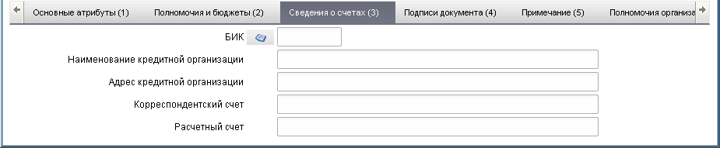
129. ЭФ документа «Сведения об организации», закладки «Сведения о счетах (3)»
Перечень полей документа «Сведения об организации», закладки «Сведения о счетах (3)» приведен в таблице 73.
73. Описание полей документа «Сведения об организации», закладки «Сведения о счетах (3)»
Наименование поля | Описание поля
Закладка «Сведения о счетах (3)» заполняется только при типе организации = «04», «05», «06», «09», «10», «11», «12», «13», «20». Иначе, ограничен доступ, блокируются все поля закладки для ввода.
БИК | УБП: Доступен выбор из справочника «Банки».  Ввод значения вручную.
Наименование кредитной организации | УБП: Заполняется автоматически на основании поля «БИК» по справочнику «Банки».  Ввод значения вручную.
Адрес кредитной организации | УБП: Заполняется автоматически на основании поля «БИК» по справочнику «Банки».  Ввод значения вручную.
Корреспондентский счет | УБП: Заполняется автоматически на основании поля «БИК» по справочнику «Банки».  Ввод значения вручную.
Расчетный счет | УБП: Ввод значения вручную.
ЭФ документа «Сведения об организации», закладки «Подписи документа (4)» представлена на рисунке 130.
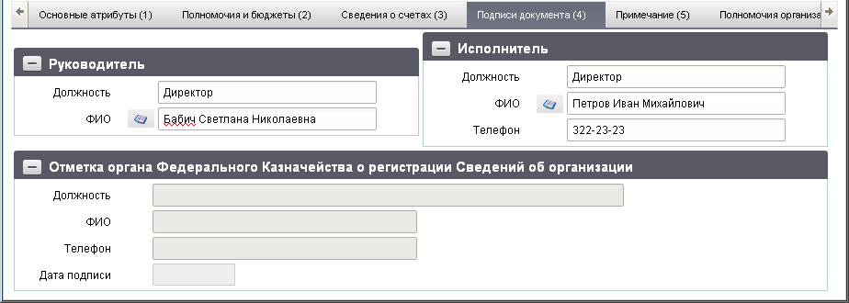
130. ЭФ документа «Сведения об организации», закладки «Подписи документа (4)»
Перечень полей документа «Сведения об организации», закладки «Подписи документа (4)» приведен в таблице 74.
74. Описание полей документа «Сведения об организации», закладки «Подписи документа (4)»
Наименование поля | Описание поля
Группа полей «Руководитель»
Должность | Заполняется автоматически при подписании ЭП данными подписанта.
ФИО | Заполняется автоматически при подписании ЭП данными подписанта.
Группа полей «Исполнитель»
Должность | УБП: Заполняется автоматически на основании указанного значения в поле «ФИО ответственного исполнителя» из справочника «Сотрудники».  Ввод вручную.
ФИО | УБП: Доступен выбор из справочника «Сотрудники».  Ввод вручную.
Телефон | УБП: Заполняется автоматически на основании указанного значения в поле «ФИО ответственного исполнителя» из справочника «Сотрудники».  Ввод вручную.
Дата подписания | Заполняется автоматически при подписании ЭП данными подписанта.
Группа полей «Отметка органа Федерального Казначейства о регистрации Сведений об организации»
Должность | Импорт из СЭД.
ФИО | Импорт из СЭД.
Телефон | Импорт из СЭД.
Дата подписи | Импорт из СЭД.
ЭФ документа «Сведения об организации», закладки «Примечание (5)» представлена на рисунке 131.
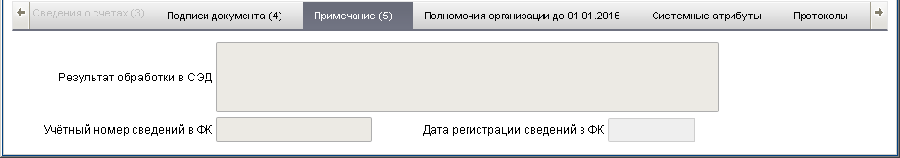
131. ЭФ документа «Сведения об организации», закладки «Примечание (5)»
Перечень полей документа «Сведения об организации», закладки «Примечание (5)» приведен в таблице 75.
75. Описание полей документа «Сведения об организации», закладки «Примечание (5)»
Наименование поля | Описание поля
Результат обработки в СЭД | Указывается результат обработки ЭД «Сведения об организации» в ППО «СЭД».  Заполняется значением поля «Комментарий» ЭД «Квиток» В случае если документом не пройден контроль в ППО «СЭД».
Учетный номер сведений в ФК | Заполняется на основании информации из ЭД «Квиток».
Дата регистрации сведений в ФК | Заполняется на основании информации из ЭД «Квиток».
ЭФ документа «Сведения об организации», закладки «Полномочия организации до 01.01.2016» представлена на рисунке 132.
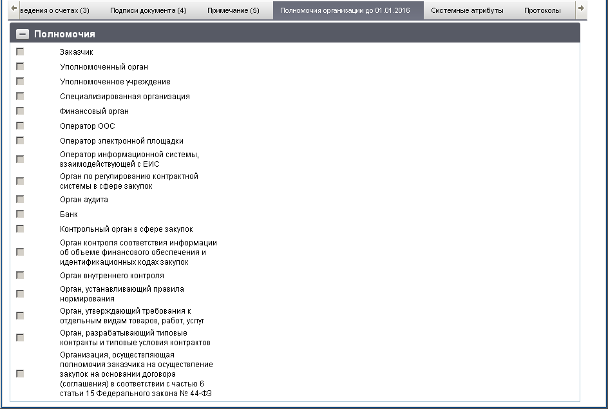
132. ЭФ документа «Сведения об организации», закладки «Полномочия организации до 01.01.2016»
Перечень полей документа «Сведения об организации», закладки «Полномочия организации до 01.01.2016» приведен в таблице 76.
76. Описание полей документа «Сведения об организации», закладки «Полномочия организации до 01.01.2016»
Наименование поля | Описание поля
Закладка «Полномочия организации до 01.01.2016», группа полей «Полномочия».
Закладка недоступна для редактирования, не заполняется с 01.01.2016. Позволяет просматривать полномочия организации до 01.01.2016
Заказчик | Значение по умолчанию «Нет полномочия».  Ввод значения вручную.  Допустимые значения:  - «0» – Нет полномочия;  - «1» – Есть полномочия.
Уполномоченный орган
Уполномоченное учреждение
Специализированная организация
Финансовый орган
Оператор ООС
Оператор электронной площадки
Оператор информационной системы, взаимодействующей с ЕИС
Орган по регулированию контрактной системы в сфере закупок
Орган аудита
Банк
Контрольный орган в сфере закупок
Орган контроля соответствия информации об объеме финансового обеспечения и идентификационных кодах закупок
Орган внутреннего контроля
Орган, устанавливающий правила нормирования
Орган, утверждающий требования к отдельным видам товаров, работ, услуг
Орган, разрабатывающий типовые контракты и типовые условия контрактов
Организация, осуществляющая полномочия заказчика на осуществление закупок на основании договора (соглашения) в соответствии с частью 6 статьи 15 Федерального закона № 44-ФЗ

Группа документов «Служебные документы»

Протокол операций импорта
Документ «Протокол операций импорта» предназначен для хранения результатов ручного импорта файлов, их печати, а также для хранения результатов автоматического импорта документов.
Описание протоколирования операций импорта файлов:
- Пользователь через web-клиент инициирует операцию «Импорт».
- Пользователь загружает один или несколько файлов для импорта, среди которых могут быть архивы.
- При выполнении операции «Импорт» возможны следующие случаи:
- все файлы обработались успешно, и на их основе были сформированы документы;
- часть файлов была обработана с ошибками;
- все файлы были обработаны с ошибками.
- На экране появляется всплывающее сообщение с результатами импорта.
- Пользователь щелкает на сообщение. Открывается диалоговое окно диспетчера задач, где отображаются результаты импорта файлов (рис. 133).
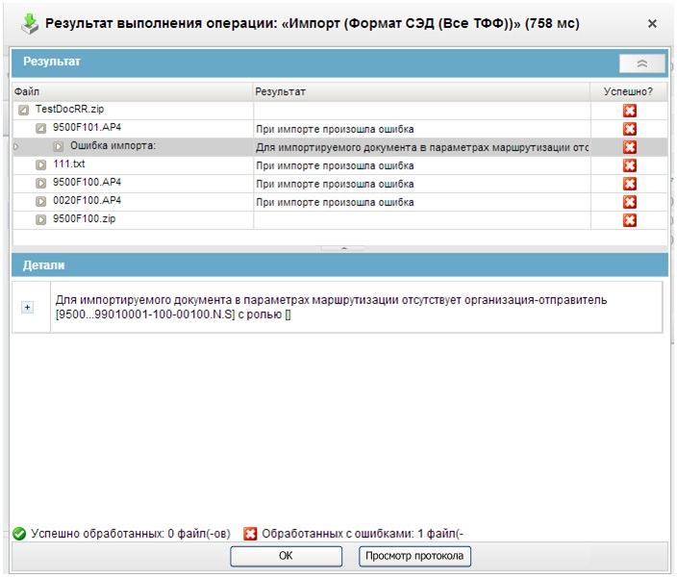
133. Диспетчер задач с результатами импорта файлов
- Пользователь нажимает кнопку «Просмотр протокола», либо пользователь переходит в списковую форму документа «Протокол операций импорта» и открывает на просмотр требуемый экземпляр протокола.
- В отдельном окне открывается визуальная форма документа «Протокол операций импорта».
- Пользователь нажимает кнопку (Печать).
- На экране появляется список шаблонов печати: «Протокол операций импорта (XLS)», «Протокол операций импорта (PDF)».
- Пользователь выбирает шаблон печати. Формируется файл, который сохраняется пользователем в локальном каталоге.
Описание печати протоколов операций импорта из списковой формы:
- Пользователь переходит в пункт меню «Служебные документы – Протокол операций импорта».
- В списковой форме выбирает протоколы для печати.
- На панели инструментов нажимает кнопку (Печать).
- На экране появляется список шаблонов печати: «Протокол операций импорта (XLS)», «Протокол операций импорта (PDF)»
- Пользователь выбирает требуемый шаблон печати.
- Выполняется формирование печатной формы протокола с данными выделенных протоколов.
- Пользователь сохраняет файл в локальном каталоге.
Примечание. Для просмотра протоколов автоматического импорта документов актуален только этот сценарий.
Для работы с документами «Протокол операций импорта» следует перейти в пункт меню «Служебные документы – Протокол операций импорта». Откроется ЭФ списка документов, представленная на рисунке 134.
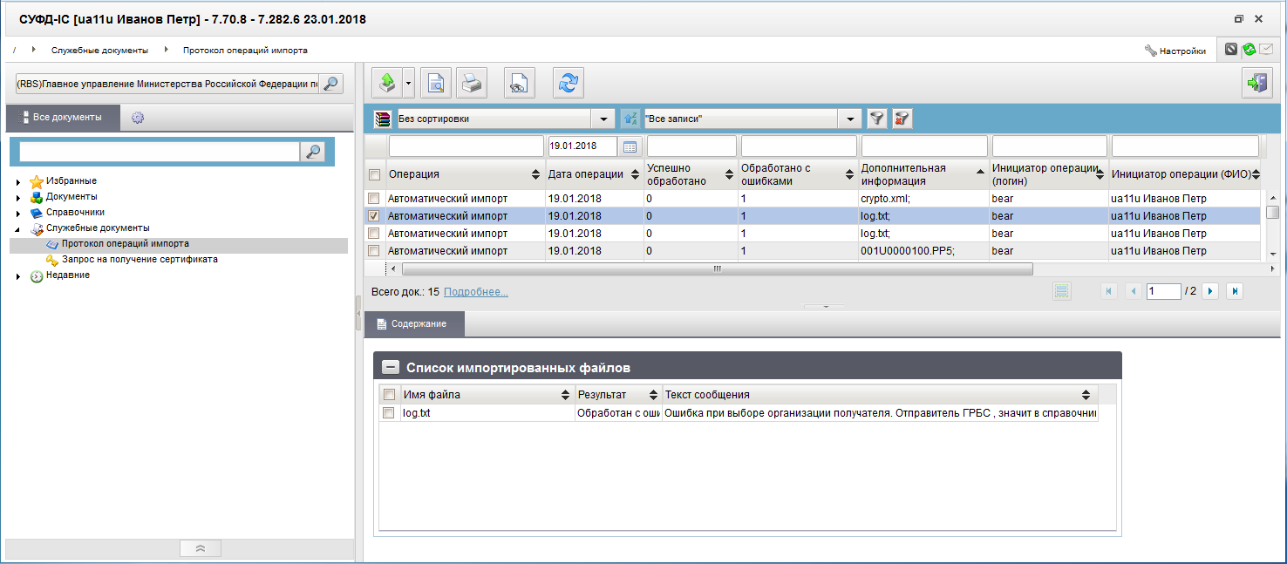
134. ЭФ списка документов «Протокол операций импорта»

Доступные операции
На АРМ РБС доступны следующие операции над документом:
- экспорт;
- просмотр;
- печать.

Экранная форма документа
ЭФ документа «Протокол операций импорта» представлена на рисунке 135.
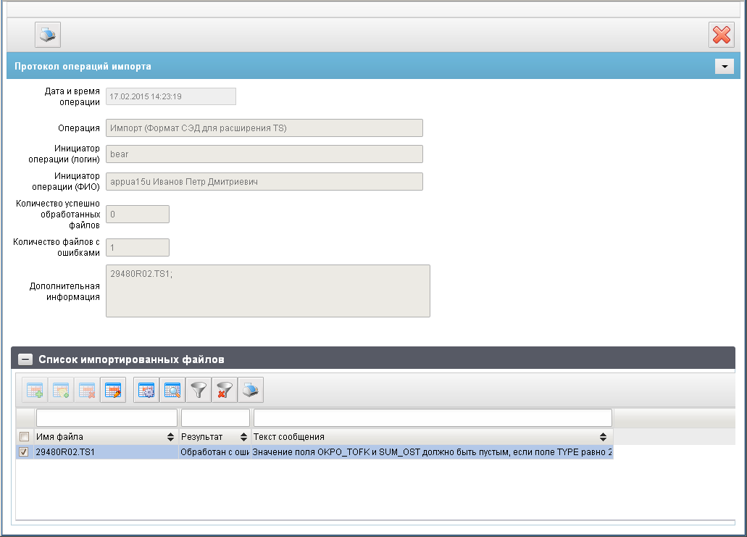
135. ЭФ документа «Протокол операций импорта»
Перечень полей документа «Протокол операций импорта» приведен в таблице 77.
77. Описание полей документа «Протокол операций импорта»
Наименование поля | Описание поля
Дата и время операции | Дата и время выполнения операции в формате: дд.мм.гггг час:мин:сек.  Заполняется автоматически.
Операция | Наименование операции импорта.  Заполняется автоматически.
Инициатор операции (логин) | Системное имя учетной записи (логин).  Заполняется автоматически.
Инициатор операции (ФИО) | Бизнес-имя учетной записи (ФИО).  Заполняется автоматически.
Количество успешно обработанных файлов | Количество успешно обработанных файлов.  Заполняется автоматически.
Количество файлов с ошибками | Количество файлов с ошибками.  Заполняется автоматически.
Дополнительная информация | Список имен проимпортированных файлов за одну операцию импорта. Имена файлов разделяются символом «;».  Заполняется автоматически.
Группа полей «Список импортированных файлов»
Результат | Результат выполнения операции импорта файлов.  Может принимать значения:  «Обработан успешно» – при импорте без ошибок;  «Обработан с ошибками» – при импорте с ошибками.  Заполняется автоматически.
Имя файла | Имя импортируемого файла.  Заполняется автоматически.
Текст ошибки | Сообщение об ошибке импорта.  Если ошибок несколько, то сообщения перечисляются через «;» и нумеруются, начиная с 1.  Заполняется автоматически.
СОСТАВИЛИ
Наименование организации, предприятия | Должность  исполнителя | Фамилия, имя,  отчество | Подпись | Дата
OOO «ОТР 2000» | Технический писатель | Перетятько И. В. |  | 28.09.2010
СОГЛАСОВАНО
Наименование организации, предприятия | Должность  исполнителя | Фамилия, имя,  отчество | Подпись | Дата

ЛИСТ РЕГИСТРАЦИИ ИЗМЕНЕНИЙ
№  версии док-та | Дата  изменения | Автор  изменений | Изменения
1.0 | 25.05.2009 | Корнеенко А. С. | Начальная версия документа.
1.1 | 11.12.2009 | Корнеенко А. С. | Внесены изменения.
1.2 | 15.12.2009 | Корнеенко А. С. | Внесены изменения по замечаниям IBS.
1.3 | 24.02.2010 | Корнеенко А. С. | Внесены изменения по замечаниям IBS.
1.4 | 28.09.2010 | Перетятько И. В. | Внесены изменения в подраздел 5.4: п. 5.5.1 разбит на пп. 5.5.1 и 5.5.2.
1.5 | 10.05.2011 | Перетятько И. В. | Внесены изменения в п. 5.6.1 по SUFD-21571 (SUFD-22118).
1.6 | 25.07.2011 | Перетятько И. В. | Внесены изменения в п. 5.3 по SUFD-4893 (SUFD-24621).
1.7 | 25.07.2011 | Перетятько И. В. | Внесены изменения в п. 5.10.1 по PROD-36456 (SUFD-24756).
1.8 | 25.07.2011 | Перетятько И. В. | Внесены изменения в п. 5.6.1 по PROD-9000 (SUFD-24766).
1.9 | 25.08.2011 | Перетятько И. В. | Внесены изменения в п. 5.10.1 по SUFD-24890 (SUFD-25307).
2.0 | 06.09.2011 | Перетятько И. В. | Внесены изменения в п. 5.6.2 по PROD-34319 (SUFD-26270).
2.1 | 14.10.2011 | Перетятько И. В. | Переработан п. 5.6.4 по SUFD-8338.
2.2 | 20.10.2011 | Перетятько И. В. | Внесены изменения в п. 5.10.1 по PROD-46703 (SUFD-27460).
2.3 | 22.11.2011 | Алексеев И. И. | В соответствии с SUFD-27103, SUFD-26799 (SUFD-28771) добавлен п.5.11.  В соответствии с SUFD-29506 (SUFD-29573) актуализирован п. 5.11.  В соответствии с SUFD-28695 (SUFD-29426) актуализирован п.5.11.1.
2.4 | 21.12.2011 | Алексеев И. И. | В соответствии с SUFD-27860 (SUFD-29726) актуализирован п. 5.6.4.  В соответствии с SUFD-29804 актуализирован п. 5.10.1.  В соответствии с SUFD-26367 (SUFD-30867) актуализирован п. 5.11.1.  В соответствии с SUFD-26766 (SUFD-29087) добавлен раздел 5.7.  В соответствии с SUFD-27103 (SUFD-29126), SUFD-27103 (SUFD-29575) актуализирован п. 5.11.1.
2.5 | 27.01.2012 | Гофман И. Д. | В соответствии с SUFD-24616 (SUFD-28247) изменены скриншоты по всему документу.
2.6 | 22.02.2012 | Алексеев И. И.  Гофман И. Д. | В соответствии с SUFD-8338 (SUFD-30801) актуализирован п. 5.6.4.  В соответствии с SUFD-28393 (SUFD-32467) актуализирован п. 5.11.  В соответствии с SUFD-26367 (SUFD-32783, SUFD-32927, SUFD-33716) актуализирован п. 5.11.1.
2.7 | 15.06.2012 | Гофман И. Д.  Алексеев И. И. | В соответствии с SUFD-28127 (SUFD-34557) добавлен п. 5.11.3.  В соответствии с SUFD-33163 (SUFD-35380, SUFD-35381) добавлены пп. 5.1.4, 5.1.5.  В соответствии с SUFD-33163 (SUFD-35421) актуализированы пп. 5.1.4, 5.1.5.
2.8 | 10.07.2012 | Алексеев И. И. | В соответствии с SUFD-35069 (SUFD-35816) актуализирован п. 5.11.1.
2.9 | 07.08.2012 | Алексеев И. И. | В соответствии с SUFD-35080 (SUFD-36363) актуализирован п. 5.11.3.
3.0 | 28.08.2012 | Алексеев И. И. | В соответствии с SUFD-33195 (SUFD-35510) актуализирован п. 5.11.1.
3.1 | 17.10.2012 | Алексеев И. И. | В соответствии с FTAS-158804 (SUFD-38220) добавлен подпункт «Работа с предварительными отчетами» в п. 5.8.2.
3.2 | 21.11.2012 | Алексеев И. И. | В соответствии с SUFD-36141 (SUFD-39188) актуализированы пп. 5.3.1, 5.3.2.  В соответствии с SUFD-38370 (SUFD-40075) актуализирован п. 5.4.  В соответствии с SUFD-40714 (SUFD-41135) актуализирован п. 5.11.1.
3.3 | 20.01.2013 | Алексеев И. И. | В соответствии с SUFD-38372 (SUFD-41517) актуализирован п. п. 5.11.1.
3.4 | 07.03.2013 | Алексеев И. И.  Дорофеев И.И. | В соответствии с SUFD-17301 (SUFD-43152) актуализирован п. 5.2.1.  В соответствии с SUFD-42809 (SUFD-43325) актуализирован п. 5.2.1.  В соответствии с SUFD-41585 (SUFD-42848) актуализированы пп. 5.11.3, 5.11.1.
3.5 | 07.05.2013 | Дорофеев И.И. | В соответствии с SUFD-40848 (SUFD-43498) актуализирован п. 5.11.1.  В соответствии с SUFD-42890 (SUFD-43647) актуализирован п. 5.2.3.  В соответствии с SUFD-39511 (SUFD-44031) актуализирован п. 5.11.3.  В соответствии с SUFD-33719 (SUFD-44032) актуализированы пп. 5.5.1, 5.5.2.  В соответствии с SUFD-43139 (SUFD-44925) актуализирован п. 5.8.3.
3.6 | 19.08.2013  23.08.2013 | Дорофеев И.И.  Алексеев И.И. | В соответствии с SUFD-44411, SUFD-47686 (SUFD-48009) актуализирован п. 5.8.3.  В соответствии с SUFD-46464, SUFD-47259 (SUFD-48495, SUFD-48864) актуализирован п. 5.8.2.  В соответствии с SUFD-47015, SUFD-43590 (SUFD-47838) актуализирован п. 5.1.3.
3.7 | 24.11.2013 | Дорофеев И.И. | В соответствии с SUFD-43139 (SUFD-50018) актуализирован п. 5.8.3.  В соответствии с SUFD-48984 (SUFD-50616) актуализирован п. 5.6.1.  В соответствии с SUFD-50526 (SUFD-50617) актуализированы пп. 5.6.1, 5.6.2.  В соответствии с SUFD-50514, SUFD-43216 (SUFD-50763) актуализирован п. 5.8.3.  В соответствии с SUFD-51608, SUFD-51135 (SUFD-52115, SUFD-52116) актуализированы пп. 5.11.1,  5.11.3.
3.8 | 25.12.2013 | Дорофеев И.И. | В соответствии с SUFD-50514, SUFD-43216 (SUFD-50763) актуализирован п. 5.8.3.  В соответствии с SUFD-53256, SUFD-50501 (SUFD-53554) актуализирован п. 5.11.3.
3.9 | 29.01.2014 | Дорофеев И.И. | В соответствии с SUFD-53959, SUFD-53254 (SUFD-54128) добавлен п. 5.1.1.  В соответствии с SUFD-53960, SUFD-53254 (SUFD-54129) добавлен п. 5.1.2.
4.0 | 17.03.2014 | Дорофеев И.И. | В соответствии с SUFD-53821 (SUFD-55569) актуализирован п. 5.1.2.  В соответствии с SUFD-55822, SUFD-55754 (SUFD-56411) актуализирован п. 5.8.3.  В соответствии с SUFD-55269, SUFD-50501 (SUFD-56422) актуализирован п. 5.11.3.
4.1 | 10.04.2014 | Дорофеев И.И. | В соответствии с SUFD-56300, SUFD-50994 (SUFD-57439) добавлен п. 5.7.2.  В соответствии с SUFD-57321, SUFD-55432 (SUFD-57537) актуализирован п. 5.11.3.  В соответствии с SUFD-56513, SUFD-54478 (SUFD-57541) актуализированы пп. 5.1.1, 5.1.2.
4.2 | 08.05.2014 | Дорофеев И.И. | В соответствии с SUFD-58108, SUFD-48213 (SUFD-58491) актуализирован п. 5.10.1.  В соответствии с SUFD-57883, SUFD-47474 (SUFD-58853) удален ЭД «Произвольный документ».  В соответствии с SUFD-58718, SUFD-54765 (SUFD-58986) актуализирован п. 5.11.1.  В соответствии с SUFD-58230, SUFD-55719 (SUFD-59348) актуализирован п. 5.11.1.
4.3 | 04.08.2014 | Соколова Н.В. | В соответствии с SUFD-51510 (SUFD-60905, SUFD-62325) актуализированы пп. 5.1.1, 5.1.2.  В соответствии с SUFD-51777 (SUFD-62315) актуализирован п. 5.8.2.
4.4 | 27.08.2014 | Соколова Н.В. | В соответствии с SUFD-60745 (SUFD-63039) актуализирован п. 5.8.1.2.  В соответствии с SUFD-32906 (SUFD-63006) добавлен п. 5.12.1.
4.5 | 21.10.2014 | Соколова Н.В. | В соответствии с SUFD-62925 (SUFD-65810) добавлен п. 5.7.3.
4.6 | 17.12.2014 | Соколова Н.В. | В соответствии с SUFD-53738 (SUFD-68619) актуализированы пп. 5.1.1, 5.1.2.
4.7 | 18.12.2014 | Соколова Н.В. | В соответствии с SUFD-62120 (SUFD-68122) актуализированы пп. 5.2.1, 5.2.2.
4.8 | 11.02.2015 | Соколова Н.В. | В соответствии с SUFD-61413 (SUFD-70647) актуализирован п. 5.8.2.2.
4.9 | 12.03.2015 | Соколова Н.В. | В соответствии с SUFD-62625 (SUFD-71508, SUFD-71509, SUFD-71511) актуализирован п. 5.8.2.
5.0 | 01.06.2015 | Соколова Н.В. | В соответствии с SUFD-72352 (SUFD-74686) актуализированы пп. 5.1.1, 5.1.2.
5.1 | 16.09.2015 | Соколова Н.В. | В соответствии с SUFD-76250 (SUFD-78960) актуализирован п. 5.11.3.
5.2 | 11.12.2015 | Соколова Н.В. | В соответствии с SUFD-80360 (SUFD-81055) актуализированы пп. 5.6.1, 5.6.2.  В соответствии с SUFD-80544 (SUFD-81311) актуализированы пп. 5.6.1, 5.6.2.  В соответствии с SUFD-75116 (SUFD-81721, SUFD-81722) актуализированы пп. 5.1.1, 5.1.2.  В соответствии с SUFD-79739 (SUFD-82202, SUFD-82263, SUFD-82208, SUFD-82207) актуализированы пп. 5.1.1, 5.1.2, 5.6.1, 5.6.2.
5.3 | 02.03.2016 | Соколова Н.В.  Алексеев И.И. | В соответствии с SUFD-78119 (SUFD-85034) актуализирован п. 5.11.3.  В соответствии с SUFD-68252 (SUFD-85295) актуализирован п. 5.12.1.
5.4 | 22.03.2016 | Соколова Н.В. | В соответствии с SUFD-84677 (SUFD-85862) актуализирован п. 5.8.4.
5.5 | 22.06.2016 | Соколова Н.В. | В соответствии SUFD-84948 (SUFD-87924) добавлен п. 5.6.2.
5.6 | 24.08.2016 | Соколова Н.В. | В соответствии SUFD-86127 (SUFD-89162) актуализирован п. 5.10.1.  В соответствии с RFC-42713 отредактированы наименования системных констант.
5.7 | 05.12.2016 | Тяпкина О. В.  Соколова Н. В. | Внесены редакционные правки, предусмотренные государственным контрактом № УФТ-57/2016 от 14.11.2016.  В соответствии с SUFD-91434 (SUFD-92875, SUFD-92881) актуализированы пп. 5.3.1, 5.3.2; 5.3.3, 5.3.4.
5.8 | 05.05.2017 | Соколова Н. В. | В соответствии с SUFD-92332 (SUFD-95202) актуализирован п. 5.10.1.  В соответствии с SUFD-80395 (SUFD-94147) актуализированы пп. 5.1.1, 5.1.2, 5.6.1, 5.6.3.  В соответствии с SUFD-94928 (SUFD-96416) актуализированы пп. 5.1.1, 5.1.2, 5.6.1, 5.6.3.  В соответствии с SUFD-94118 (SUFD-95406) актуализирован п. 5.8.4.  В соответствии с SUFD-93224 (SUFD-96922) актуализирован п. 5.8.3.  В соответствии с SUFD-96714 (SUFD-97398) актуализирован п. 5.6.1.  В соответствии с SUFD-77296 (SUFD-96807) актуализирован п. 5.8.3.
5.9 | 31.05.2017 | Соколова Н. В. | В соответствии с SUFD-95511 (SUFD-98073) актуализирован п. 5.8.4.
6.0 | 07.07.2017 | Сармосова А. В. | Внесены изменения по требованиям к развитию ППО АСФК, предусмотренные государственным контрактом № ФКУ0240/06/2017 от 15.06.2017.
6.1 | 21.12.2017 | Сармосова А. В. | В соответствии с SUFD-101357 (SUFD-103961) актуализирован п. 5.10.1.  В соответствии с SUFD-100198 (SUFD-104721) актуализированы пп. 5.6.1, 5.6.3.  В соответствии с SUFD-102533 (SUFD-103636) актуализирован п. 5.7.3.
6.2 | 30.01.2018 | Сармосова А. В. | В соответствии с SUFD-103958 (SUFD-105200) актуализирован п. 5.1.1.  В соответствии с SUFD-105239 (SUFD-105665) актуализирован п. 5.12.1.  В соответствии с SUFD-103901 (SUFD-105988) актуализированы пп. 5.1.1, 5.1.2.
6.3 | 25.05.2018 | Сармосова А. В. | В соответствии с SUFD-105087 (SUFD-108631) актуализированы пп. 5.1.1, 5.1.2.
6.4 | 19.06.2018 | Сармосова А. В. | В соответствии с SUFD-106943 (SUFD-108365) актуализированы пп. 5.1.1, 5.1.2.
6.5 | 29.08.2018 | Сармосова А. В. | В соответствии с SUFD-104431 (SUFD-110920) актуализирован п. 5.1.1.
6.6 | 05.12.2018 | Сармосова А. В. | В соответствии с SUFD-110743 (SUFD-112463) актуализирован п. 5.3.1.  В соответствии с SUFD-111617 (SUFD-113188) актуализированы пп. 5.6.1, 5.6.3.
6.7 | 25.03.2019 | Сармосова А. В. | В соответствии с SUFD-113261 (SUFD-114799) актуализирован п. 5.6.2.  В соответствии с SUFD-114767 (SUFD-115451) актуализированы пп. 5.1.1, 5.1.2.  В соответствии с SUFD-112840 (SUFD-115802) актуализированы пп. 5.1.1, 5.1.2.  В соответствии с SUFD-113075 (SUFD-115803) добавлен п. 5.8.5.
06.08 | 30.09.2019 | Сармосова А. В. | Внесены изменения по требованиям к развитию ППО АСФК, предусмотренные государственным контрактом № ФКУ0264/09/2019/РИС от 16.09.2019.
07.00 | 01.10.2019 | Сармосова А. В. | Государственный контракт № ФКУ0264/09/2019/РИС от 16.09.2019 (1 период). Версия ППО АСФК 32.2.0.  В соответствии с SUFD-119545 (SUFD-120054) актуализирован п. 5.8.5.
08.00 | 20.11.2019 | Сармосова А. В. | Государственный контракт № ФКУ0264/09/2019/РИС от 16.09.2019 (2 период). Версия ППО АСФК 32.3.0.  В соответствии с SUFD-119976 (SUFD-120464) актуализирован п. 5.8.5.
09.00 | 23.12.2019 | Сармосова А. В. | Государственный контракт № ФКУ0264/09/2019/РИС от 16.09.2019 (2 период). Версия ППО АСФК 32.3.0.  В соответствии с SUFD-119947 (SUFD-120797) актуализированы пп. 5.6.1, 5.6.3.  В соответствии с SUFD-120773 (SUFD-120914) актуализирован п. 5.8.5.
10.00 | 14.07.2020 | Сармосова А. В. | Внесены изменения по требованиям, предусмотренным Государственным контрактом № ФКУ0168/06/2020/РИС от 05.06.2020 и субподрядным договором № СУБ-01/ФКУ0168/06/2020/РИС от 11.06.2020. Версия ППО АСФК 32.4.0.  В соответствии с SUFD-121608 (SUFD-122863) актуализирован п. 5.1.1.  В соответствии с SUFD-123245 (SUFD-123988) актуализированы пп. 5.1.1, 5.1.2.
10.01 | 16.08.2020 | Галкина Г. С. | Внесены изменения по требованиям, предусмотренным Государственным контрактом № ФКУ0168/06/2020/РИС от 05.06.2020 и субподрядным договором № СУБ-01/ФКУ0168/06/2020/РИС от 11.06.2020. Версия ППО АСФК 32.4.0.

Данное поле актуально только в рамках работы с АРМ РБС.

